ĐỒ ÁN CÁ NHÂN

**PHÂN TÍCH 10 LỖ HỔNG HÀNG ĐẦU CỦA OWASP NĂM 2021**

*Người thực hiện: TRẦN VĂN BÌNH*

**TP. HỒ CHÍ MINH, NĂM 2024**

**MỤC LỤC**

LỜI MỞ ĐẦU 1

THIẾT LẬP MÔI TRƯỜNG 2

1. Docker 2

2. Burp Suite 3

A01:2021 – Broken Access Control 7

1. Mô tả lỗ hổng 7

2. Biện pháp ngăn chặn 7

3. Kịch bản tấn công thực hành 9

Bài thực hành – Lab 1 9

Bài thực hành – Lab 2 12

Bài thực hành – Lab 3 15

A02:2021 – Cryptographic Failures 18

1. Mô tả lỗ hổng 18

2. Biện pháp ngăn chặn 18

3. Kịch bản tấn công thực hành 20

Bài thực hành – Lab 1 20

Bài thực hành – Lab 2 22

Bài thực hành – Lab 3 26

A03:2021 – Injection 28

1. Mô tả lỗ hổng 28

2. Biện pháp ngăn chặn 28

3. Kịch bản tấn công thực hành 29

Bài thực hành – Lab 1 29

A04:2021 – Insecure Design 32

1. Mô tả lỗ hổng 32

2. Biện pháp ngăn chặn 32

3. Kịch bản tấn công thực hành 33

Bài thực hành – Lab 1 33

A05:2021 – Security Misconfiguration 37

1. Mô tả lỗ hổng 37

2. Biện pháp ngăn chặn 37

3. Kịch bản tấn công thực hành 38

Bài thực hành – Lab 1 38

A06:2021 – Vulnerable and Outdated Components 41

1. Mô tả lỗ hổng 41

2. Biện pháp ngăn chặn 41

3. Kịch bản tấn công thực hành 42

Bài thực hành – Lab 1 42

A07:2021 – Identification and Authentication Failures 46

1. Mô tả lỗ hổng 46

2. Biện pháp ngăn chặn 46

3. Kịch bản tấn công thực hành 47

Bài thực hành – Lab 1 47

A08:2021 – Software and Data Integrity Failures 51

1. Mô tả lỗ hổng 51

2. Biện pháp ngăn chặn 51

3. Kịch bản tấn công thực hành 52

Bài thực hành – Lab 1 52

A09:2021 – Security Logging and Monitoring Failures 57

1. Mô tả lỗ hổng 57

2. Biện pháp ngăn chặn 57

3. Kịch bản tấn công thực hành 58

Bài thực hành – Lab 1 58

A10:2021 – Server-Side Request Forgery (SSRF) 61

1. Mô tả lỗ hổng 61

2. Biện pháp ngăn chặn 61

3. Kịch bản tấn công thực hành 62

Bài thực hành – Lab 1 62

Bài thực hành – Lab 2 66

B01: Command Injection 70

B02: Server-Side Template Injection (SSTI) 72

B03: Sensitive Data Exposure 76

B04: Using Components with Known Vulnerabilities 78

B05: Insecure Deserialization 82

C01: SQL injection attack, listing the database contents on Oracle 86

C02: File path traversal, traversal sequences blocked with absolute path bypass 90

C03: Multi-step process with no access control on one step 92

C04: Source code disclosure via backup files 95

C05: Client-side prototype pollution via browser APIs 98

C06: Password brute-force via password change 101

C07: Username enumeration via different responses 110

C08: Lab: Username enumeration via response timing 118

C09: 2FA simple bypass 127

C10: Exploiting clickjacking vulnerability to trigger DOM-based XSS 132

C11: Modifying serialized objects 140

C12: Basic server-side template injection 147

TỔNG KẾT 152

TÀI LIỆU THAM KHẢO 153

# LỜI MỞ ĐẦU

Với sự phát triển không ngừng của công nghệ thông tin nói chung và an ninh mạng nói riêng, ngày càng trở thành mối quan tâm hàng đầu đối với các tổ chức và cá nhân. Việc nhận diện và phòng ngừa các lỗ hổng bảo mật là yếu tố then chốt giúp duy trì an toàn và bảo mật cho các hệ thống công nghệ. Đồ án cá nhân này nhằm phân tích và khai thác 10 lỗ hổng hàng đầu theo OWASP năm 2021, giúp người đọc nắm bắt cách thức hoạt động của các loại tấn công phổ biến, cũng như các biện pháp phòng ngừa để giảm thiểu nguy cơ bị tấn công.

Đây không chỉ là một công cụ để nâng cao kiến thức cá nhân mà còn là minh chứng cho khả năng nghiên cứu và ứng dụng của bản thân trong lĩnh vực an ninh mạng, cụ thể là lĩnh vực bảo mật ứng dụng web (Web Application Security). Thông qua các bài thực hành và kịch bản tấn công được mô phỏng giống với thực tiễn, tôi mong muốn chứng minh tiềm năng và sự sẵn sàng của mình đối với các vị trí công việc trong lĩnh vực này, đồng thời góp phần nhỏ vào việc nâng cao nhận thức về bảo mật ứng dụng web.

Trong đồ án này, tôi tập trung chính vào việc tìm hiểu kiến thức cơ bản và nền tảng của các lỗ hổng thuộc OWASP Top 10 năm 2021. Mục tiêu là nhận biết tổng quan về các lỗ hổng web thường gặp, đồng thời đưa ra các giải pháp ngăn chặn, phòng ngừa và khắc phục nhằm giảm thiểu rủi ro cho tài sản thông qua các lỗ hổng thuộc Top 10 OWASP và các lỗ hổng bảo mật web khác. Đồ án được chia thành 3 phần chính:

* Phần A: 10 lỗ hổng OWASP TOP 10 năm 2021 (A01:2021 🡪 A10:2021).
* Phần B: 5 lỗ hổng liên quan tới lĩnh vực bảo mật web (B01 🡪 B05).
* Phần C: Các lỗ hổng web được tham khảo từ website PortSwigger (C01 🡪 C12).

Nguồn tài nguyên có sẵn được đính kèm phục vụ cho các bài thực hành (lab) phần A và B, trang web PortSwigger phục vụ cho các bài thực hành (lab) phần C.

*Toàn bộ nội dung trong đồ án cá nhân chỉ được phép sử dụng cho mục đích tham khảo, vui lòng không sao chép và sửa đổi nếu chưa được sự cho phép của tác giả.*

# THIẾT LẬP MÔI TRƯỜNG

- Nguồn tài nguyên được đính kèm là: **owasp.tar** để phục vụ cho các lab phần A và B.



- File **sample.yaml** phục vụ cho lab A06:2021 – Vulnerable and Outdated Components



- Trang web PortSwigger tại: <https://portswigger.net/> để phục vụ cho các lab phần C.

- Truy cập **nguồn tài nguyên** tại:

[**https://drive.google.com/drive/folders/1zo3QEceGxlcZVc3ZDw2sviRMis5MltHC?usp=drive_link**](https://drive.google.com/drive/folders/1zo3QEceGxlcZVc3ZDw2sviRMis5MltHC?usp=drive_link)

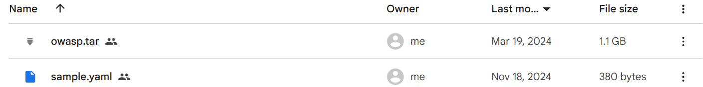

- Cần chuẩn bị 2 công cụ chính sau đây:

## 1. Docker

**- Bước 1:** Môi trường thực hành sử dụng docker được cung cấp, chạy lệnh:

docker load -i owasp.tar



**- Bước 2:** Kiểm tra image được load vào, chạy lệnh:

docker images

**- Bước 3:** Chạy môi trường bài thực hành để thực hiện các bài lab phần A và B:

docker run --rm -p 8000:8000 oswap

**- Bước 4:** Truy cập đến: localhost:8000

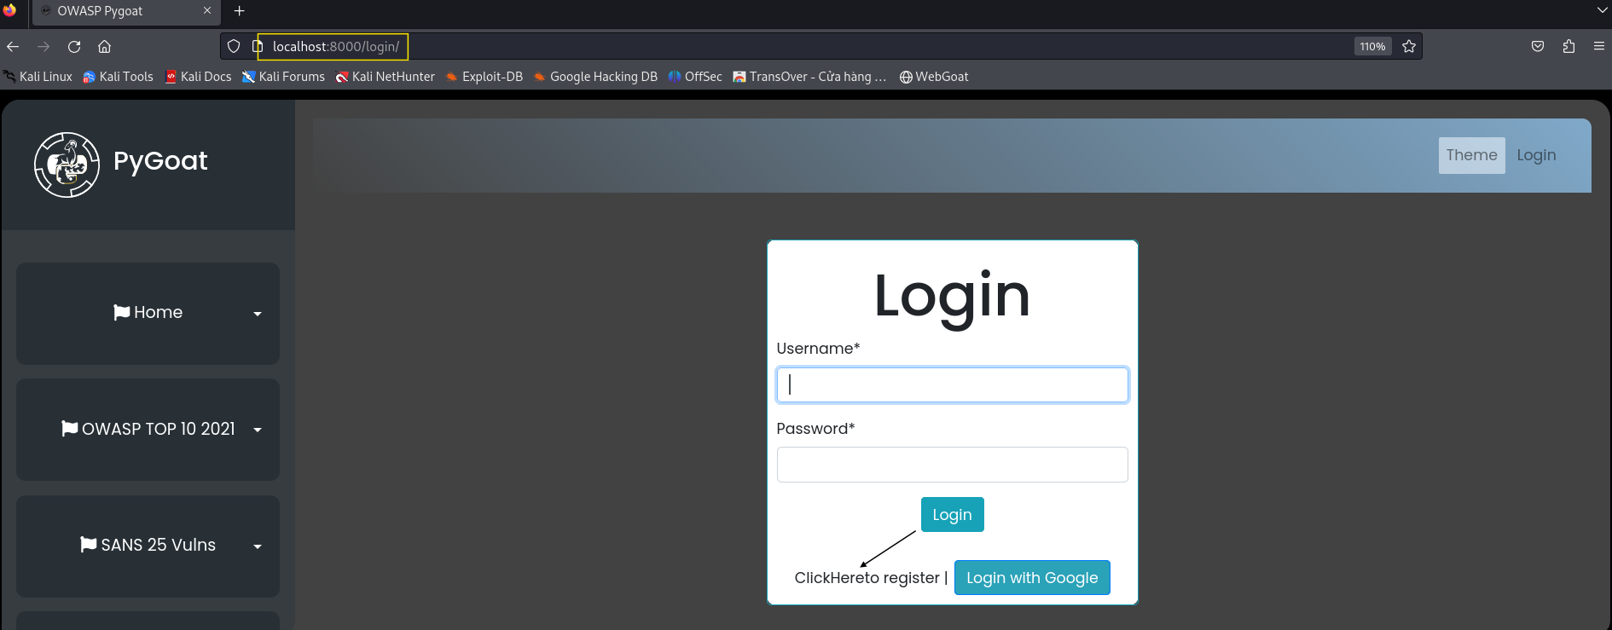

**- Bước 5:** Thực hiện đăng ký và đăng nhập tài khoản thành công:

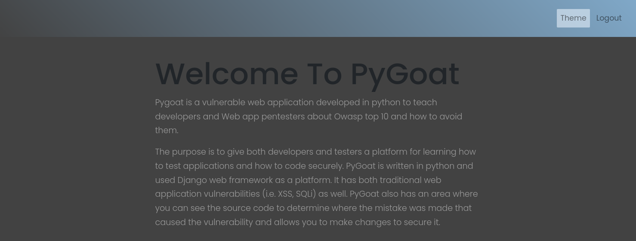

## 2. Burp Suite

- Burp Suite là một phần mềm sử dụng để hỗ trợ khai thác các lỗ hổng bảo mật web, đây là phần mềm có tích hợp nhiều công cụ khác nhau để thực hiện việc xâm nhập và kiểm tra web.

- Có thể sử dụng phần mềm Burp Suite hoặc thay thế bằng bất kỳ một phần mềm proxy nào khác.

- Trong các bài thực hành (lab) bên dưới, việc sử dụng 2 chức năng chính của phần mềm Burp Suite là **proxy** và **repeater** để tiến hành khai thác lỗ hổng trên các bài lab.

- Giao diện của burpsuite:

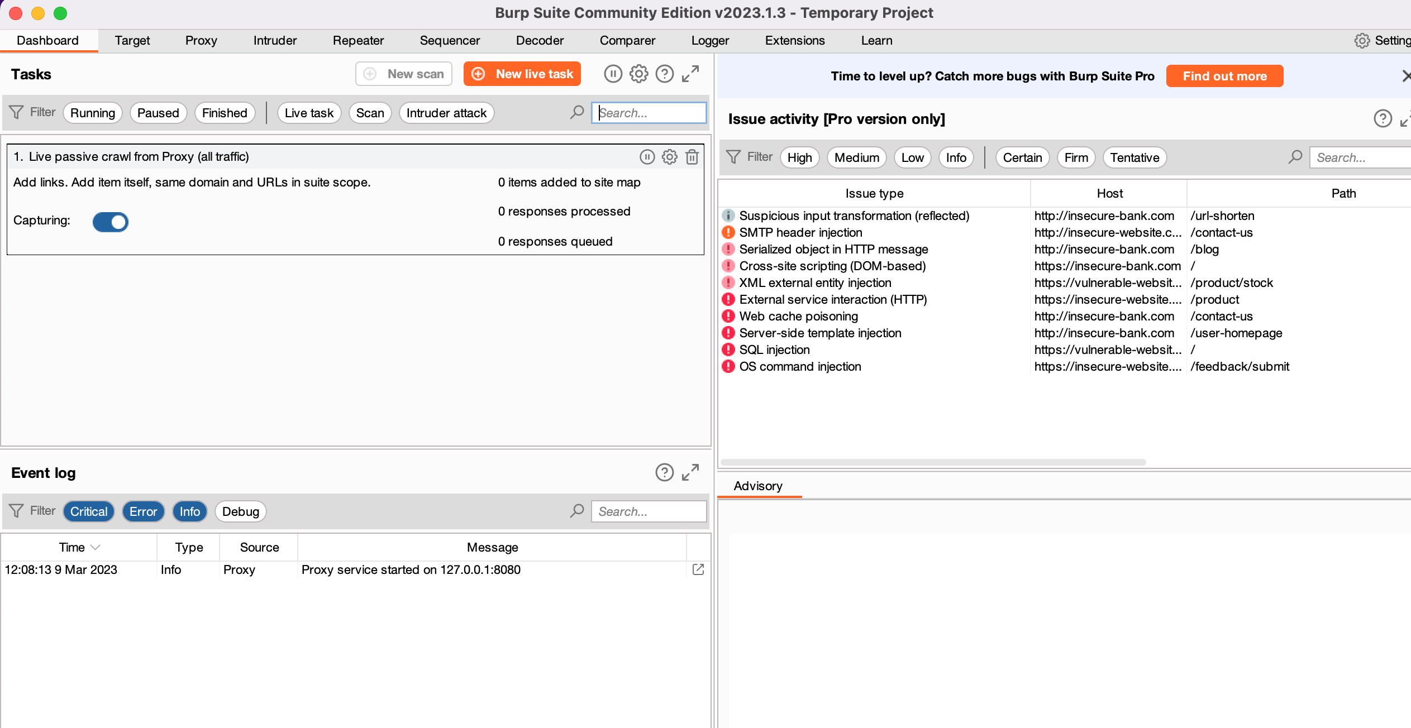

- Mở tab **proxy** để xem giao diện proxy của ứng dụng:

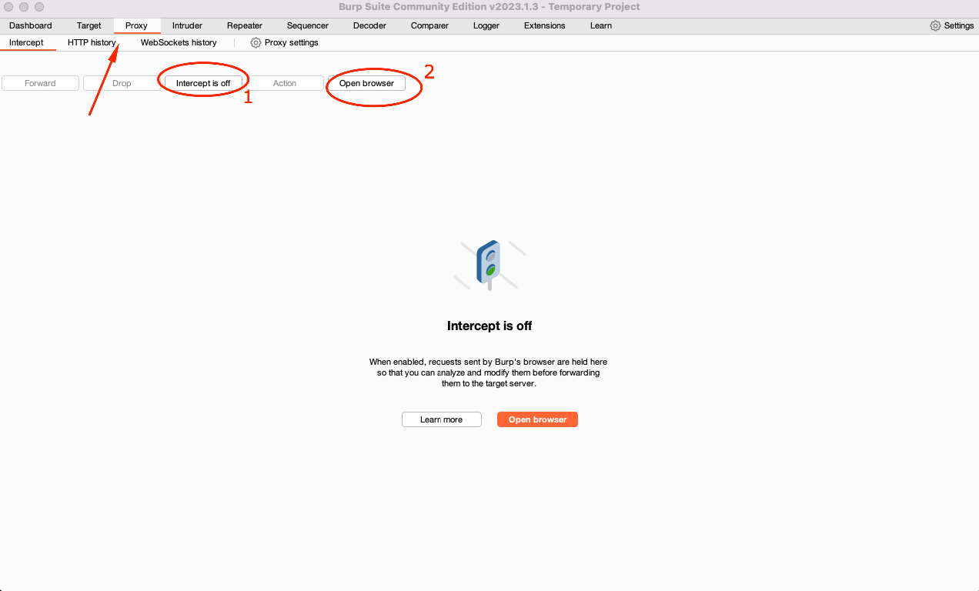

* **\*1: Intercept is off** là proxy được bật nhưng không chặn lại bất kỳ gói tin nào, lúc này proxy hoạt động để ghi nhận lịch sử câu request. Nếu **Intercept is on** là tiến hành chặn gói tin gửi lên server (tuỳ theo mục đích sử dụng, có thể chỉnh sửa gói tin hoặc đọc thông tin rồi forward nó đi).
* **\*2: Open browser** là một chức năng để thực hiện kiểm tra chức năng web.

- Chuyển qua tab nhỏ **HTTP history**. Ở đây sẽ lưu trữ danh sách các câu truy vấn đến server, bao gồm request và response của câu đó.

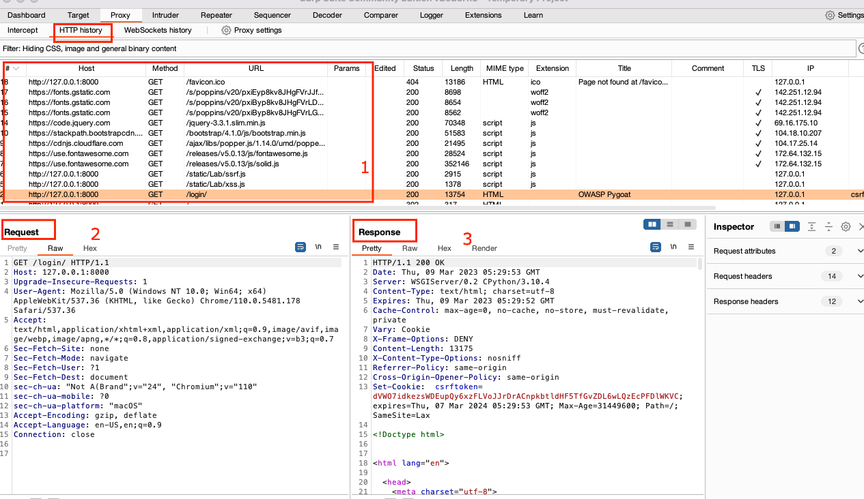

* **\*1:** Lịch sử HTTP được ghi nhận.
* **\*2:** Nội dung Request.
* **\*3:** Response được trả về.

- Để thực hiện kiểm tra câu request nghi ngờ, click chuột phải vào câu đó, chọn ***repeater***.

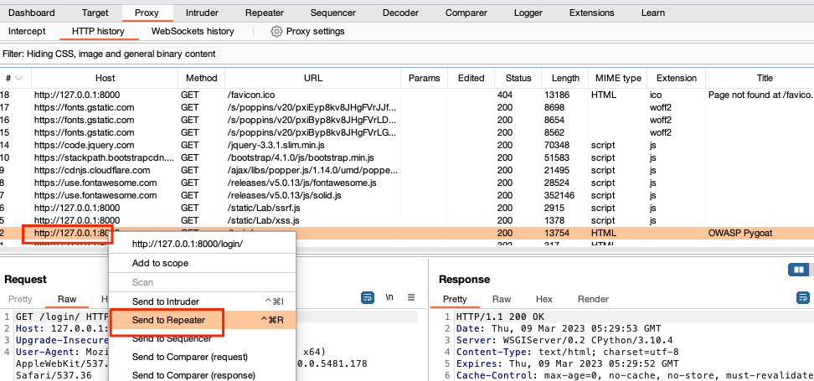

- Chuyển qua tab **repeater**, ở giao diện này sẽ có 2 phần chính là ***request*** và ***response***. Tiến hành sửa request ở tab bên trái, chỉnh sửa các tham số như url, các parameter,... sau đó nhấn ***Send***. Câu truy vấn sẽ được gửi lên máy chủ (server) và kết quả câu request sẽ được hiển thị ở tab response.

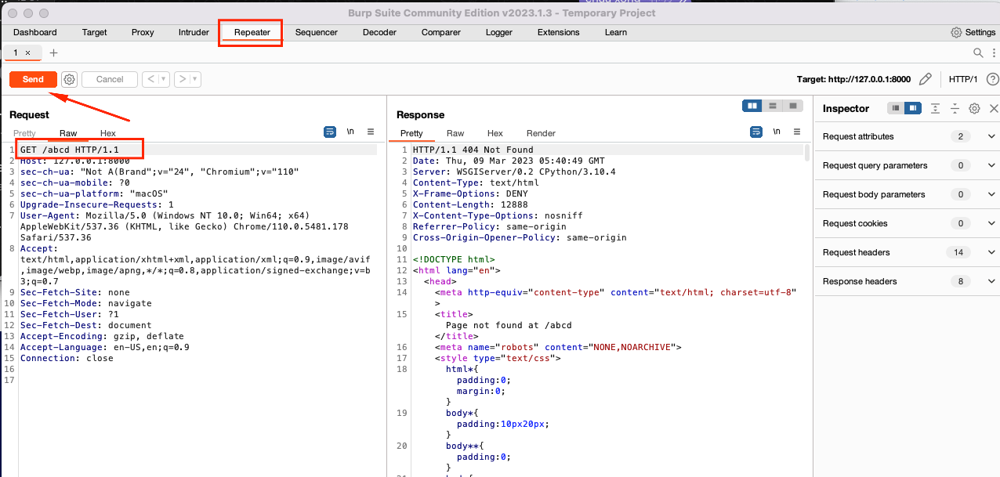

# A01:2021 – Broken Access Control

## Mô tả lỗ hổng

- Kiểm soát truy cập thực hiện việc thực thi chính sách sao cho người dùng không thể thực hiện các hành động khác ngoài các quyền họ được dự định. Lỗi phân quyền sẽ dẫn đến một số hậu quả như việc tiết lộ thông tin trái phép, sửa đổi hoặc phá huỷ tất cả dữ liệu hoặc chức năng kinh doanh ngoài giới hạn của người dùng đó được phép. Các lỗ hổng kiểm soát truy cập phổ biến:

* Vi phạm nguyên tắc đặc quyền tối thiểu hoặc từ chối theo mặc định, trong đó quyền truy cập chỉ được cấp cho các khả năng, vai trò hoặc người dùng cụ thể nhưng cuối cùng lại mở sẵn cho mọi người.
* Bỏ qua kiểm soát truy cập bằng cách sửa đổi URL, trạng thái nội bộ của ứng dụng, trang HTML hoặc sửa đổi các yêu cầu API.
* Cho phép truy cập hoặc chỉnh sửa tài khoản người dùng khác bằng cách cung cấp định danh duy nhất của tài khoản đó (tham chiếu đối tượng trực tiếp không an toàn).
* Truy cập API với không có kiểm soát truy cập nào dành cho các phương thức POST, PUT và DELETE.
* Nâng cao đặc quyền. Ví dụ như khi đăng nhập tài khoản người dùng thường thì hành động như người dùng quản trị hoặc khi không đăng nhập ứng dụng nhưng hành động như người dùng bình thường.
* Thao túng siêu dữ liệu (metadata), chẳng hạn như phát lại mã JSON Web Token (JWT), mã kiểm soát truy cập, giả mạo cookie hoặc các trường ẩn, để từ đó nâng cao đặc quyền hoặc lạm dụng tính không thể bị vô hiệu hoá trước hạn của JWT token.
* API có thể được truy cập từ nguồn trái phép hoặc không đáng tin cậy do cấu hình sai CORS.

## Biện pháp ngăn chặn

**- Từ chối truy cập theo mặc định ngoại trừ các tài nguyên công cộng.** *Ví dụ:* Một ứng dụng web có trang quản trị dành riêng cho quản trị viên và các trang công cộng cho người dùng. Để bảo vệ trang quản trị, thiết lập cấu hình máy chủ để chỉ những người dùng có quyền quản trị mới có thể truy cập trang này. Mọi truy cập không được phép sẽ bị từ chối theo mặc định, và chỉ các tài nguyên công cộng như trang chủ hoặc các bài viết mới được cho phép truy cập.

**- Triển khai cơ chế kiểm soát truy cập một lần và sử dụng lại trong toàn bộ ứng dụng, bao gồm việc giảm thiểu sử dụng CORS.** *Ví dụ:* Trong một ứng dụng web, tạo một module kiểm soát truy cập chung với các quy tắc bảo mật cụ thể, như yêu cầu người dùng đăng nhập trước khi truy cập vào các chức năng nhất định. Module này sẽ được tái sử dụng trên tất cả các trang trong ứng dụng thay vì viết riêng cho từng trang, giúp dễ dàng quản lý và cập nhật khi cần thiết. Thực hiện việc giới hạn CORS (Cross-Origin Resource Sharing) chỉ cho phép các miền đáng tin cậy truy cập dữ liệu từ ứng dụng.

**- Mô hình kiểm soát truy cập nên thực thi quyền sở hữu hồ sơ, hay bản ghi (record) thay vì chấp nhận rằng người dùng có thể tạo, đọc, cập nhật hoặc xóa bất kỳ hồ sơ nào.** *Ví dụ:* Trong một hệ thống quản lý hồ sơ y tế, khi người dùng “John” đăng nhập, John chỉ có thể xem, cập nhật, hoặc xóa các hồ sơ y tế do chính John tạo hoặc có quyền sở hữu như hồ sơ khám bệnh,.... Hệ thống sẽ không cho phép John truy cập vào hồ sơ của bệnh nhân khác, đảm bảo dữ liệu cá nhân không bị truy cập trái phép.

**- Các yêu cầu giới hạn kinh doanh đặc thù của ứng dụng nên được thực thi bởi mô hình miền (domain models).** *Ví dụ:* Một ứng dụng bán hàng trực tuyến có yêu cầu rằng chỉ quản lý mới có quyền phê duyệt đơn hàng lớn hơn 10,000 đô la. Hệ thống sẽ thực thi quy tắc này bằng cách kiểm tra vai trò của người dùng khi xử lý đơn hàng, và chỉ cho phép các thao tác liên quan đến phê duyệt với những người có vai trò quản lý.

**- Tắt liệt kê thư mục web server và đảm bảo metadata của file (ví dụ: .git) và các tệp sao lưu không tồn tại trong gốc web và không được truy cập công cộng.** *Ví dụ:* Để bảo mật máy chủ web, thực hiện cấu hình máy chủ để vô hiệu hóa tính năng liệt kê thư mục, đảm bảo rằng các thư mục và tệp tin nhạy cảm như ***.git***, ***.env***, hoặc các tệp sao lưu như ***.bak*** không thể bị truy cập từ trình duyệt. Điều này ngăn ngừa kẻ tấn công dò tìm và truy cập vào các tệp này để thu thập thông tin nhạy cảm.

**- Ghi lại các lỗi kiểm soát truy cập, cảnh báo quản trị viên khi thích hợp (ví dụ: repeated failures).** *Ví dụ:* Khi có nhiều lần truy cập thất bại vào một trang quản trị, hệ thống sẽ ghi lại log chi tiết, bao gồm địa chỉ IP và thời gian truy cập. Nếu các lỗi xảy ra liên tục, hệ thống sẽ gửi cảnh báo đến quản trị viên để kiểm tra và xác định xem có phải là một cuộc tấn công đang diễn ra hay không.

**- Giới hạn tần suất truy cập API và controller để giảm thiểu thiệt hại từ các cuộc tấn công tự động.** *Ví dụ:* Một ứng dụng API giới hạn số lượng yêu cầu từ một người dùng trong khoảng thời gian nhất định, chẳng hạn không quá 100 yêu cầu mỗi phút. Nếu số lượng yêu cầu vượt quá mức cho phép, hệ thống sẽ từ chối các yêu cầu tiếp theo và ghi lại các hành vi bất thường, ngăn chặn các cuộc tấn công brute-force hoặc DDoS.

**- Các token JWT nên bị vô hiệu hóa trên máy chủ sau khi đăng xuất.** *Ví dụ:* Khi người dùng đăng xuất khỏi ứng dụng, hệ thống không chỉ xóa token JWT khỏi trình duyệt mà còn cập nhật trạng thái token trên máy chủ, đánh dấu token đó là không hợp lệ. Điều này đảm bảo rằng token cũ không thể được sử dụng lại để truy cập trái phép vào hệ thống.

**- Các nhà phát triển và nhân viên QA (Quality Assurance) nên thực hiện kiểm tra chức năng kiểm soát truy cập và kiểm tra tích hợp.** *Ví dụ:* Trong quá trình phát triển, đội ngũ QA xây dựng các bài kiểm tra để xác minh rằng các chức năng chỉ có thể truy cập bởi người dùng có quyền phù hợp. Một bài kiểm tra có thể bao gồm việc cố gắng truy cập vào trang quản trị với tài khoản người dùng thông thường và xác nhận rằng truy cập bị từ chối. Các kiểm tra này sẽ được thực hiện tự động trong quá trình kiểm thử tích hợp.

## Kịch bản tấn công thực hành

### Bài thực hành – Lab 1

**Truy cập vào:**

<http://localhost:8000> 🡪 OSWAP TOP 10 2021 🡪 A1: Broken Access Control 🡪 Lab 1 Details 🡪 Access Lab 1. ( [**http://localhost:8000/broken_access_lab_1**](http://localhost:8000/broken_access_lab_1))

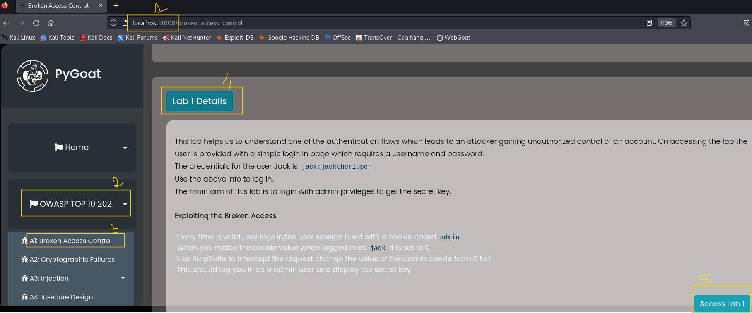

**Tiêu đề:** Broken Access Control – Lab 1.

**Mô tả lỗ hổng:** Đăng nhập gặp vấn đề khi thực hiện sử dụng repeater để gửi thông tin lên trang web.

**Các bước thực hiện khai thác và bằng chứng:**

**+ Bước 1:** Thử đăng nhập bằng tài khoản “jack” nhưng nhận được kết quả không như mong muốn.

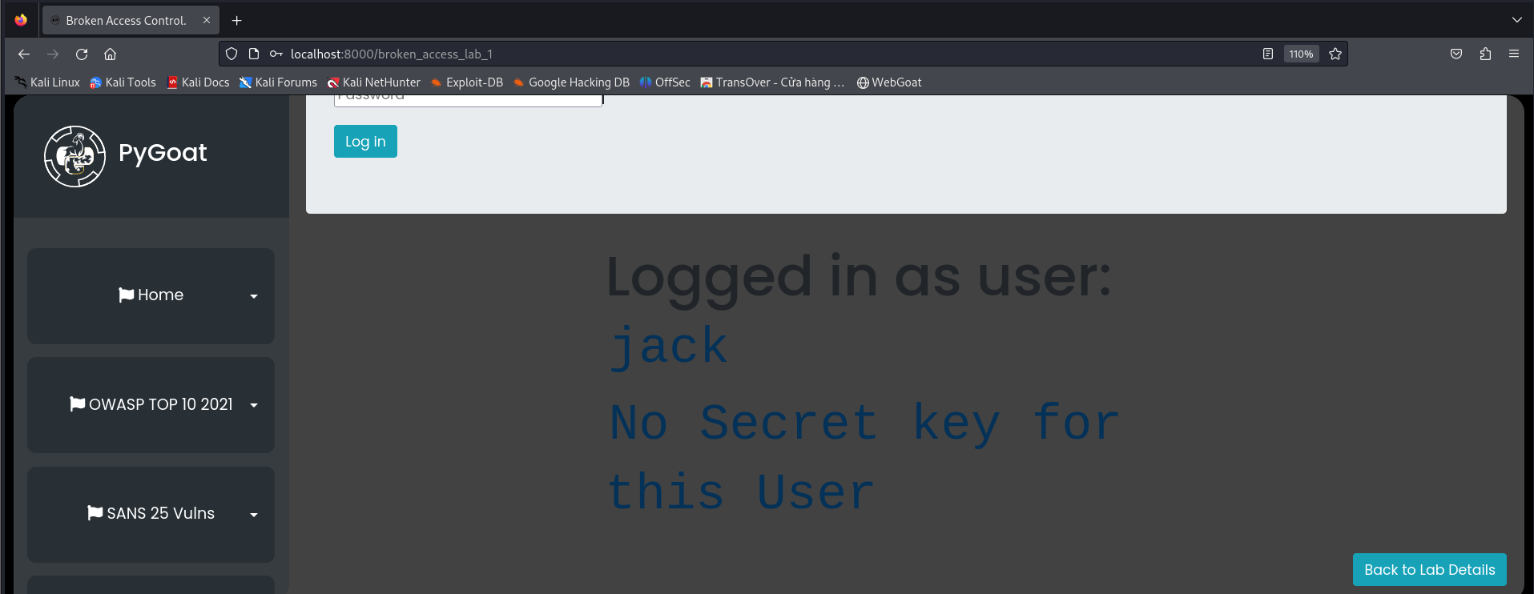

**+ Bước 2:** Thực hiện bắt gói tin khi gửi lên server và quan sát kết quả thấy rằng trường admin=0.

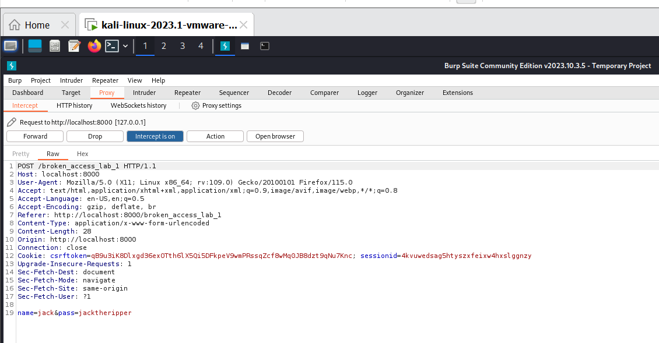

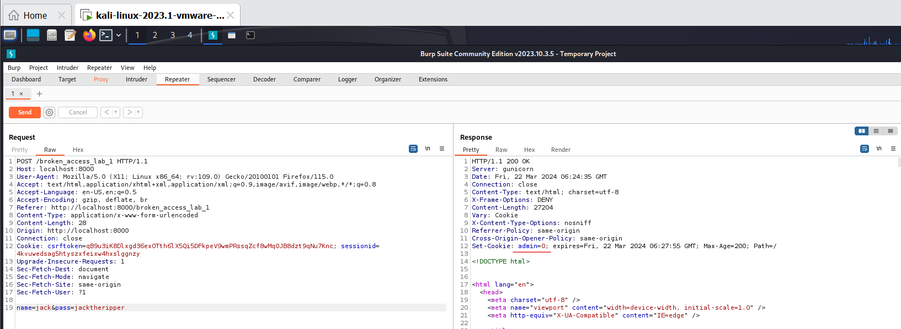

**+ Bước 3:** Thay đổi trường admin=1 vào phần cookie vào gửi lên server lại. Kết quả nhận được là key: 0NLY_F0R_4DM1N5

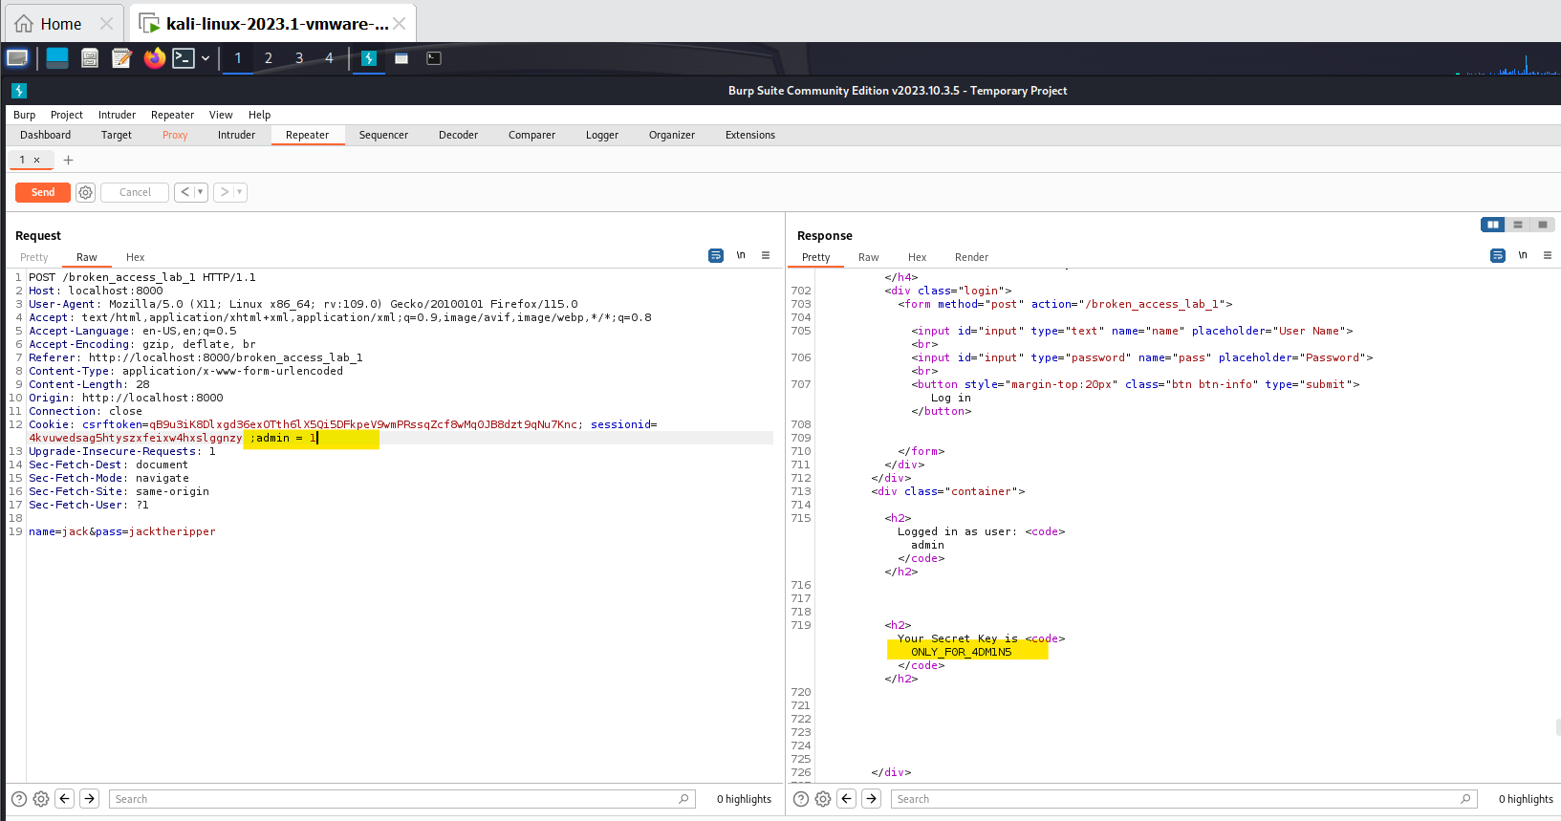

**Mức độ ảnh hưởng của lỗ hổng:** High (cao) vì cho phép kẻ tấn công thay đổi trực tiếp quyền truy cập từ phía máy khách thông qua việc sửa đổi giá trị trong cookie mà không cần xác thực tại máy chủ. Điều này có thể dẫn đến tình trạng kẻ tấn công truy cập được các thông tin nhạy cảm hoặc thực hiện các hành động chỉ dành cho người dùng có quyền admin. Nếu lỗ hổng không được xử lý, nó sẽ tạo ra rủi ro nghiêm trọng cho bảo mật và có khả năng gây thiệt hại lớn về mặt thông tin, tài chính, và uy tín của hệ thống.

**Khuyến cáo khắc phục:** Các ứng dụng web nên xác thực quyền truy cập tại máy chủ (server) hơn là máy khách (client) để kẻ tấn công (attacker) không giả mạo được và nên thực hiện kiểm tra an ninh ở nhiều cấp độ để vá lỗ hổng này.

### Bài thực hành – Lab 2

**Truy cập vào:** [**http://localhost:8000/broken_access_lab_2**](http://localhost:8000/broken_access_lab_2)

**Tiêu đề:** Broken Access Control – Lab 2.

**Mô tả lỗ hổng:** Lỗi khi thực hiện điều chỉnh trên gói tin, thực hiện đăng nhập với quyền admin.

**Các bước thực hiện khai thác và bằng chứng:**

**+ Bước 1:** Truy cập và task thì nhận thấy rằng:

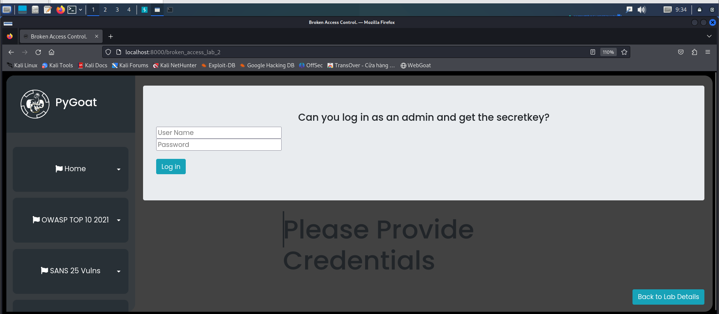

Thử nhập **username**: *jack* và **password**: *jacktheripper* như lab 1.

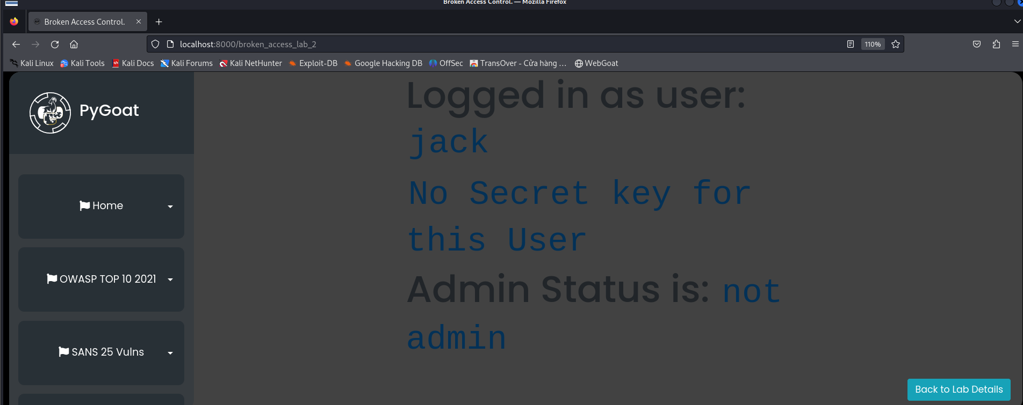

🡪 Kết quả không như mong muốn.

**+ Bước 2:** Dùng phần mềm Burp Suite để bắt gói POST Request từ Client lên Server.

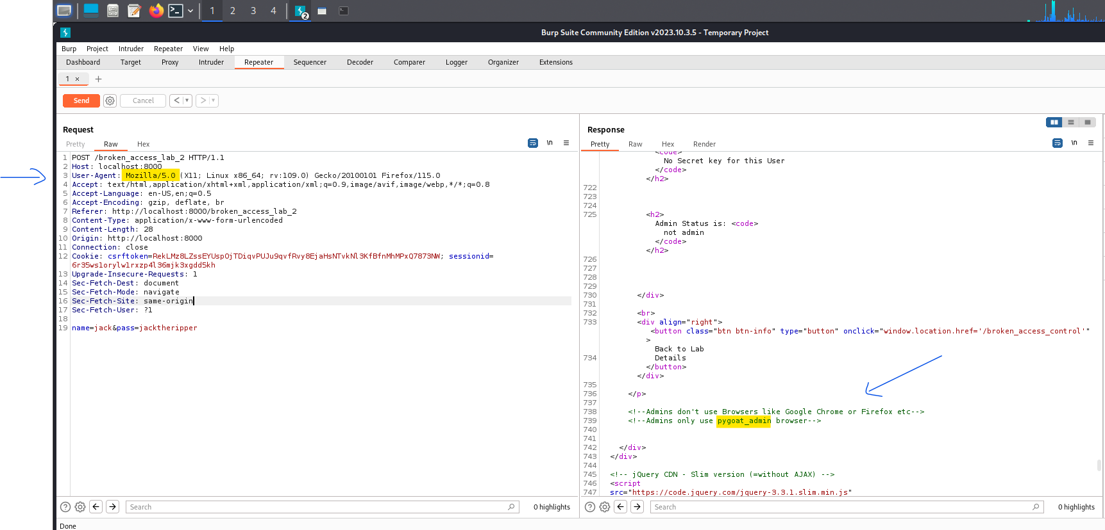

***Nhận xét:*** Nhận thấy rằng trường admin sử dụng trình duyệt pygoat-admin nhưng client lại sử dụng Mozilla. Đây là lỗi mà các web developer quên xóa đi comment để lộ thông tin của ghi chú bên phía admin.

**+ Bước 3:** Tiến hành thay đổi trường User-Agent: pygoat-admin để giả mạo thực hiện ở trình duyệt pygoat-admin.

Lưu ý, bởi vì điều này không được thực hiện ở vai trò là một trình duyệt thông thường nên việc cần làm là thực hiện bắt gói tin và tạo thành 1 gói tin ở mục repeater:

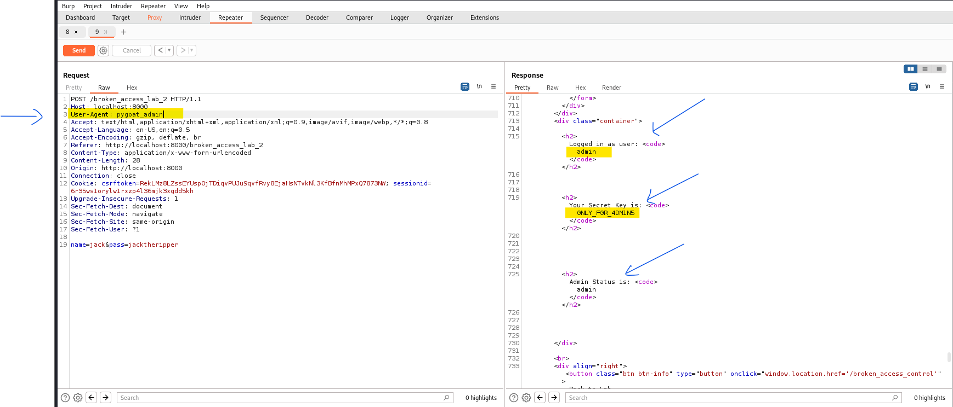

Và đã có được Key: **0NLY_F0R_4DM1N5** , hay:

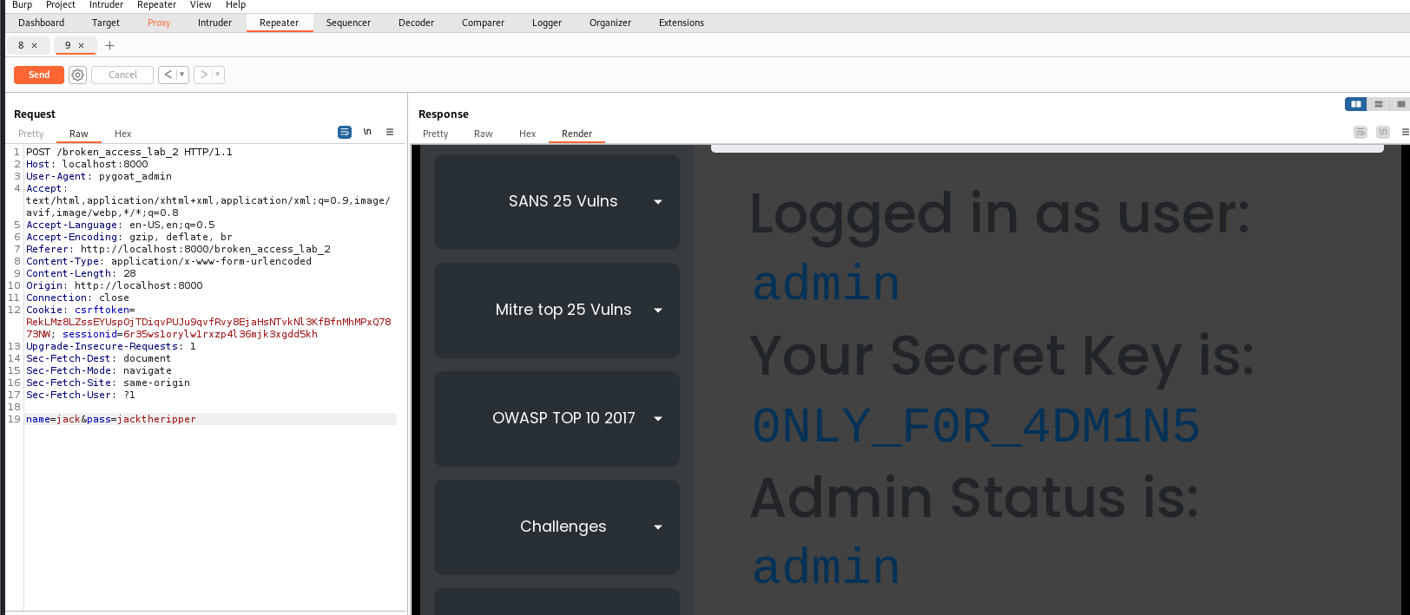

**Mức độ ảnh hưởng của lỗ hổng:** High (cao) vì việc thiếu kiểm soát chặt chẽ về quyền truy cập, cho phép kẻ tấn công lợi dụng thông tin để giả mạo trình duyệt của admin. Khi kẻ tấn công có thể thay đổi thông tin User-Agent để giả danh quyền admin, điều này dẫn đến nguy cơ xâm nhập trái phép vào các chức năng nhạy cảm hoặc khu vực chỉ dành riêng cho người dùng có đặc quyền cao. Nếu lỗ hổng không được khắc phục, có thể dẫn đến rò rỉ dữ liệu quan trọng, gây ra thiệt hại lớn cho hệ thống và tiềm ẩn rủi ro nghiêm trọng về an ninh thông tin và quyền riêng tư của người dùng.

**Khuyến cáo khắc phục:** Đề xuất triển khai các biện pháp như kiểm tra và lọc gói tin, cùng với việc thiết lập và kiểm soát cơ chế truy cập để ngăn chặn việc xâm nhập vào hệ thống.

### Bài thực hành – Lab 3

**Truy cập vào:** [**http://localhost:8000/broken_access_lab_3**](http://localhost:8000/broken_access_lab_3)

**Tiêu đề:** Broken Access Control – Lab 3.

**Mô tả lỗ hổng:** Lỗi khi thực hiện điều chỉnh trên gói tin, thực hiện đăng nhập với quyền admin.

**Các bước thực hiện khai thác và bằng chứng:**

**+ Bước 1:** Thử đăng nhập với quyền admin: **user** : *admin* và **password** : *admin_pass*

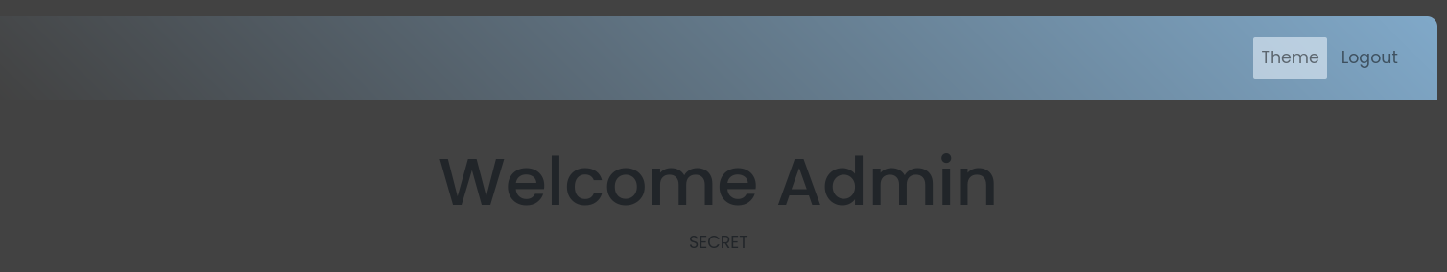 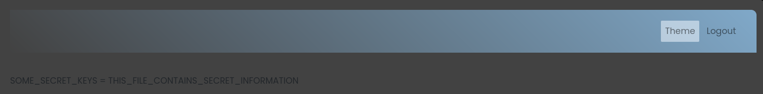

Thử đăng nhập với quyền John: **user** : *John* và **password** : *reaper*

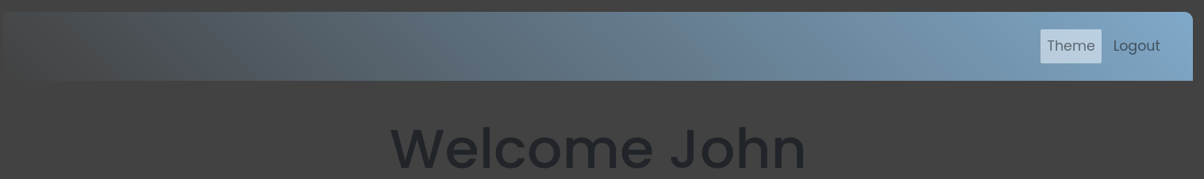

**+ Bước 2:** Kiểm tra gói tin gởi tới server của admin và John.

- admin:

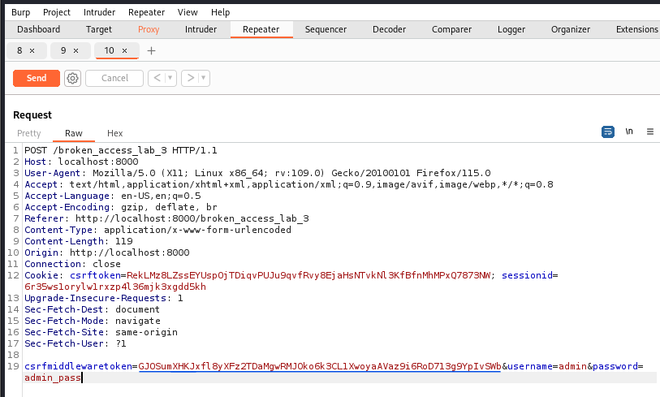

- John:

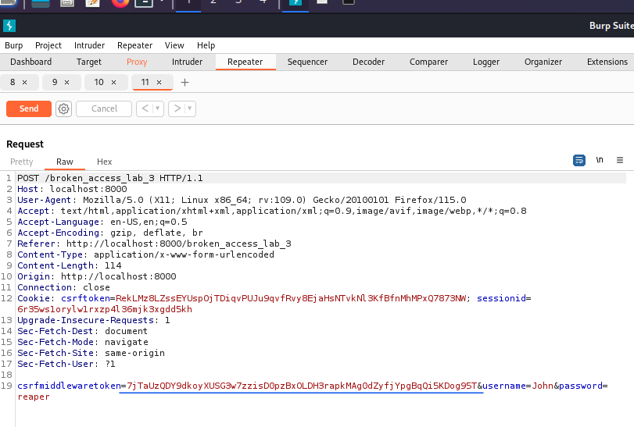

2 trường thông tin cuối này khác nhau. Đề bài gợi ý thay đổi trường thông tin của John thành của admin và truy cập vào trang admin:

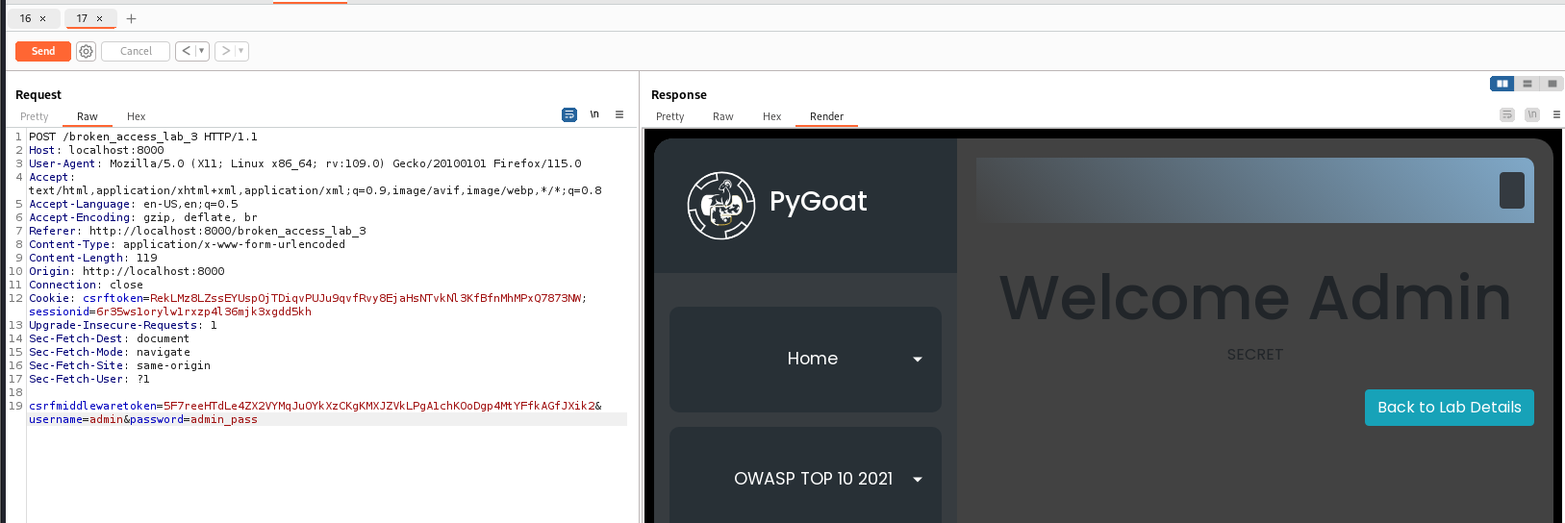

**Mức độ ảnh hưởng của lỗ hổng:** High (cao) vì kẻ tấn công có thể truy cập trái phép vào các khu vực admin chỉ bằng cách thay đổi thông tin gói tin. Điều này có thể dẫn đến rủi ro lớn cho hệ thống, bao gồm lộ thông tin nhạy cảm và mất kiểm soát quản trị.

**Khuyến cáo khắc phục:** Đề xuất triển khai các biện pháp như kiểm tra và lọc gói tin, cùng với việc thiết lập và kiểm soát cơ chế truy cập để ngăn chặn việc xâm nhập vào hệ thống.

# A02:2021 – Cryptographic Failures

## Mô tả lỗ hổng

- Điều đầu tiên phải xác định nhu cầu bảo vệ dữ liệu khi ở trạng thái truyền và trạng thái nghỉ. Ví dụ như mật khẩu, thông tin số thẻ tín dụng, bản ghi sức khoẻ, thông tin cá nhân và bí mật doanh nghiệp cần được bảo vệ. Tham khảo thêm các luật riêng tư về dữ liệu: Quy định bảo vệ dữ liệu chung (GDPR) của EU, hoặc các quy định: ví dụ như bảo vệ dữ liệu tài chính chẳng hạn như tiêu chuẩn bảo mật dữ liệu PCI (PCI DSS).

- Lỗi mật mã là nguyên nhân chính dẫn đến lỗi Tiết lỗ thông tin dữ liệu nhạy cảm. Các CWE có thể tham khảo như CWE-259: Sử dụng mật khẩu mã hoá cứng, CWE-327: Thuật toán mã hoá bị hỏng hoặc rủi ro, CWE-331...

## Biện pháp ngăn chặn

**- Phân loại dữ liệu được xử lý, lưu trữ, hoặc truyền bởi ứng dụng.** *Ví dụ:* Một công ty thương mại điện tử phân loại dữ liệu thành các nhóm như thông tin thanh toán (như số thẻ tín dụng), thông tin cá nhân (như địa chỉ và số điện thoại), và dữ liệu nhạy cảm (như lịch sử duyệt web). Việc phân loại này giúp công ty áp dụng các biện pháp bảo vệ phù hợp với mức độ nhạy cảm và tầm quan trọng của từng loại dữ liệu.

**- Xác định dữ liệu nào là nhạy cảm theo các luật bảo mật, yêu cầu quy định, hoặc nhu cầu kinh doanh.** *Ví dụ:* Trong một ứng dụng chăm sóc sức khỏe, dữ liệu nhạy cảm bao gồm hồ sơ y tế, kết quả xét nghiệm, và thông tin bảo hiểm sức khỏe. Ứng dụng cần xác định dữ liệu này và bảo vệ nó theo quy định hay tuân thủ bảo mật như Health Insurance Portability and Accountability Act (HIPAA) ở Hoa Kỳ.

**- Áp dụng các biện pháp kiểm soát phù hợp theo phân loại.** *Ví dụ:* Công ty chỉ cho phép nhân viên bộ phận kế toán truy cập thông tin tài chính, trong khi nhân viên kỹ thuật chỉ có quyền truy cập thông tin liên quan đến bảo trì hệ thống. Đây là áp dụng nguyên tắc phân quyền phù hợp dựa trên phân loại dữ liệu.

**- Không lưu trữ dữ liệu nhạy cảm không cần thiết.** *Ví dụ:* Một ứng dụng thương mại điện tử không lưu trữ số Card Verification Code (CVV) của thẻ tín dụng sau khi giao dịch hoàn tất, vì việc lưu trữ này là không cần thiết và tiềm ẩn nguy cơ bị đánh cắp.

**- Loại bỏ dữ liệu nhạy cảm càng sớm càng tốt hoặc sử dụng tokenization hay truncation tuân thủ PCI DSS.** *Ví dụ:* Sau khi xác thực thanh toán, hệ thống thanh toán thay thế số thẻ tín dụng bằng một token. Token này được sử dụng để đại diện cho số thẻ trong hệ thống, và không thể được sử dụng để thực hiện giao dịch mà không qua hệ thống của công ty.

**- Đảm bảo mã hóa tất cả dữ liệu nhạy cảm tại trạng thái nghỉ.** *Ví dụ:* Cơ sở dữ liệu của một ngân hàng sử dụng mã hóa AES-256 để bảo vệ thông tin khách hàng như số tài khoản và số dư khi dữ liệu được lưu trữ trong ổ cứng.

**- Đảm bảo rằng các thuật toán, giao thức và khóa tiêu chuẩn mạnh và cập nhật; sử dụng quản lý khóa phù hợp.** *Ví dụ:* Một công ty thay đổi khóa mã hóa mỗi năm và sử dụng quản lý khóa tập trung để đảm bảo các khóa mã hóa được cập nhật và quản lý đúng cách.

**- Mã hóa tất cả dữ liệu trong quá trình truyền tải với các giao thức bảo mật như TLS với mã hóa Perfect Forward Secrecy (PFS), ưu tiên mã hóa bởi máy chủ, và các tham số bảo mật.** *Ví dụ:* Một trang web ngân hàng trực tuyến sử dụng TLS 1.3 với PFS để mã hóa tất cả các giao dịch giữa trình duyệt của người dùng và máy chủ, đảm bảo dữ liệu không thể bị nghe trộm.

**- Buộc mã hóa bằng các chỉ thị như HTTP Strict Transport Security (HSTS).** *Ví dụ:* Trang web của một tổ chức chính phủ bật HSTS để buộc tất cả kết nối từ trình duyệt người dùng phải sử dụng HTTPS, ngăn chặn các cuộc tấn công hạ cấp giao thức xuống HTTP không bảo mật.

**- Vô hiệu hóa bộ nhớ đệm cho các phản hồi chứa dữ liệu nhạy cảm.** *Ví dụ:* Một ứng dụng tài chính vô hiệu hóa caching (caching là việc lưu trữ dữ liệu vào cache dưới dạng mã nhị phân, hay đây là quá trình lưu vào/lấy ra dữ liệu từ bộ nhớ đệm) cho các trang hiển thị số dư tài khoản và lịch sử giao dịch để đảm bảo rằng thông tin này không bị lưu lại trên trình duyệt hay bộ nhớ cache của proxy.

**- Lưu trữ mật khẩu sử dụng các hàm băm mạnh, thích nghi và có “salt” với một hệ số trễ (delay factor), như Argon2, scrypt, bcrypt, hoặc PBKDF2.** *Ví dụ:* Khi người dùng đăng ký tài khoản mới, hệ thống sử dụng bcrypt để băm mật khẩu của người dùng với một salt duy nhất và một hệ số chi phí cao, giúp tăng độ khó cho việc tấn công bẻ khóa mật khẩu.

**- Xác minh độc lập hiệu quả của cấu hình và thiết lập.** *Ví dụ:* Một công ty bảo mật thuê bên thứ ba thực hiện kiểm tra bảo mật định kỳ để đánh giá hiệu quả của các biện pháp mã hóa và cấu hình bảo mật hiện tại, đảm bảo rằng các cấu hình này vẫn phù hợp và an toàn trước các mối đe dọa mới.

## Kịch bản tấn công thực hành

### Bài thực hành – Lab 1

**Truy cập vào:** [**http://localhost:8000/cryptographic_failure/lab**](http://localhost:8000/cryptographic_failure/lab)

**Tiêu đề:** Cryptographic Failures – Lab 1.

**Mô tả lỗ hổng:** Lỗi này xuất phát từ việc kẻ tấn công sử dụng “hash killer” để tìm kiếm và thu thập bảng dữ liệu băm (hashed) từ các hệ thống đã bị xâm nhập trước đó trên internet.

**Các bước thực hiện khai thác và bằng chứng:**

**+ Bước 1:** Truy cập vào task và dễ dàng thấy được thông tin đăng nhập gợi ý như sau: username: **admin** và password là một đoạn chuỗi kí tự ở dạng băm MD5. Ý tưởng là sẽ giải mã đoạn chuỗi này với thuật toán băm MD5 để lấy được mật khẩu ở dạng bản rõ (plaintext).

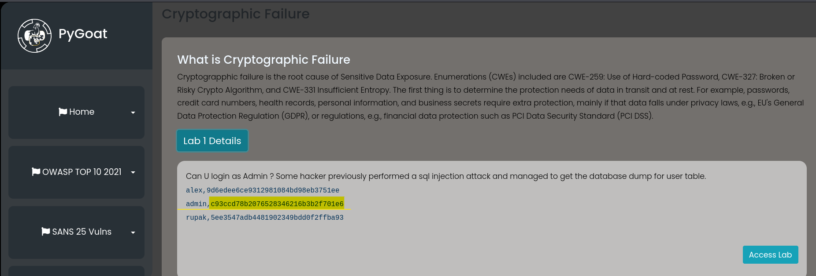

**+ Bước 2:** Dùng <https://www.md5online.org/md5-decrypt.html> để kiểm tra password với chuỗi kí tự trên, kết quả là: **admin1234**

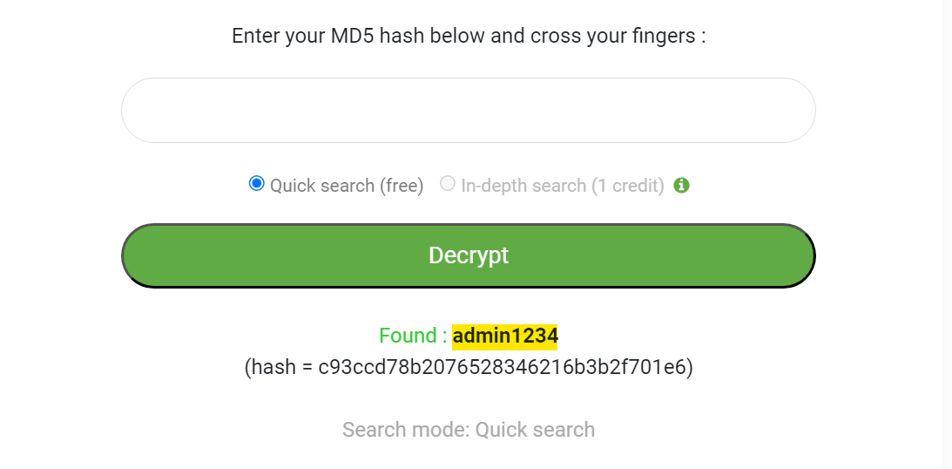

**+ Bước 3:** Tiến hành đăng nhập với **user**: *admin* và **password**: *admin1234* và quan sát kết quả đăng nhập thành công như sau:

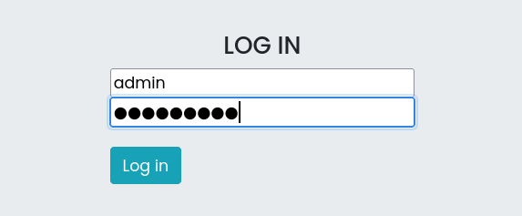

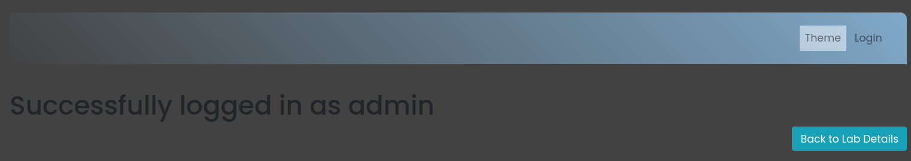

**Mức độ ảnh hưởng của lỗ hổng:** High (cao) vì việc sử dụng các thuật toán băm yếu như MD5 cho phép kẻ tấn công dễ dàng giải mã để truy xuất mật khẩu gốc, dẫn đến nguy cơ xâm phạm dữ liệu và truy cập trái phép vào hệ thống.

**Khuyến cáo khắc phục:** Không nên sử dụng các thuật toán băm đời cũ như MD5 hay SHA-1 vì tính bảo mật kém, thay vào đó nên sử dụng các thuật toán băm đời mới và tiến tiến hơn như SHA-256 hay SHA-512 vì tính bảo mật cao hơn, an toàn hơn.

### Bài thực hành – Lab 2

**Truy cập vào:** [**http://localhost:8000/cryptographic_failure/lab2**](http://localhost:8000/cryptographic_failure/lab2)

**Tiêu đề:** Cryptographic Failures – Lab 2.

**Mô tả lỗ hổng:** Sử dụng password đã được mã hóa thành ciphertext từ các thuật toán băm (hash) yếu.

**Các bước thực hiện khai thác và bằng chứng:**

**+ Bước 1:** Truy cập vào task và dễ dàng thấy được thông tin đăng nhập gợi ý như sau: username: **admin** và password là một đoạn chuỗi kí tự ở dạng băm. Ý tưởng là thực hiện giải mã đoạn chuỗi này với thuật toán băm nào đó để lấy được mật khẩu ở dạng bản rõ (plaintext).

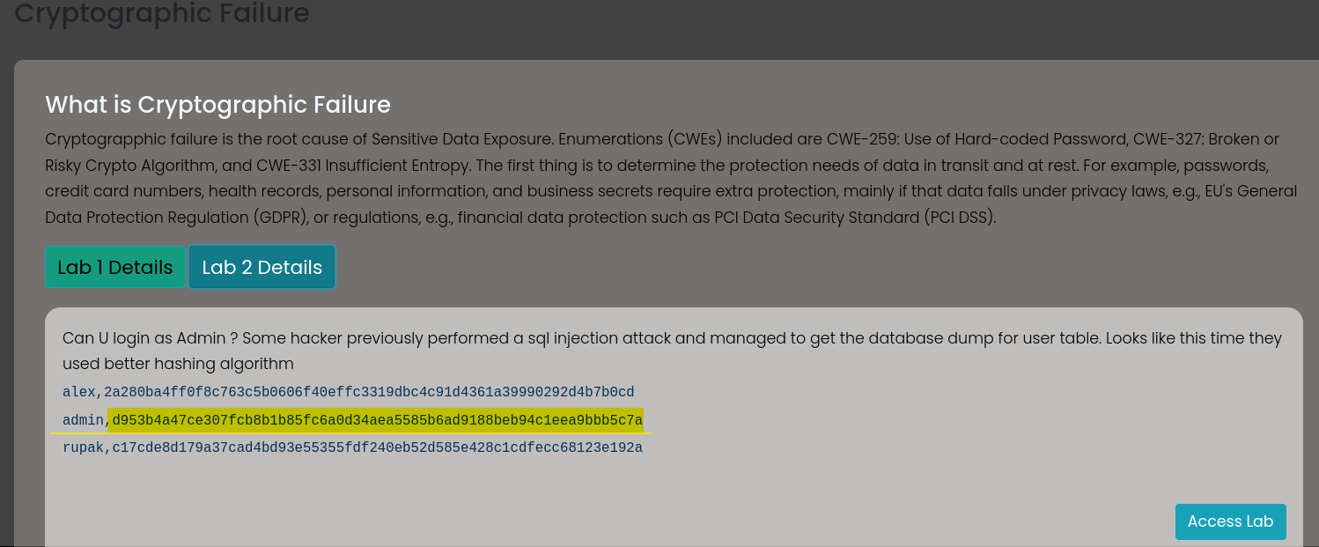

**+ Bước 2:** Tương tự như các yêu cầu trước đó, kiểm tra chuỗi này với thuật toán băm MD5, tại <https://www.md5online.org/md5-decrypt.html>

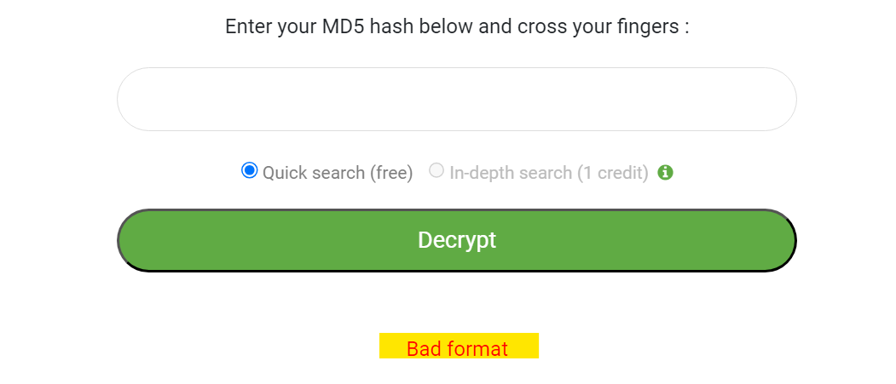

Kết quả không như mong đợi, tức là chuỗi kí tự:

“d953b4a47ce307fcb8b1b85fc6a0d34aea5585b6ad9188beb94c1eea9bbb5c7a”

Hoặc có thể linh hoạt khi đảo ngược chuỗi trên lại thành:

“a7c5bbb9aee1c49beb8819da6b5855aea43d0a6cf58b1b8bcf703ec74a4b359d” bằng cách thực hiện như hình bên dưới

Nhưng kết quả không như mong đợi, bởi vì nó không phải là một bản ciphertext đã được mã hóa từ thuật toán băm MD5.

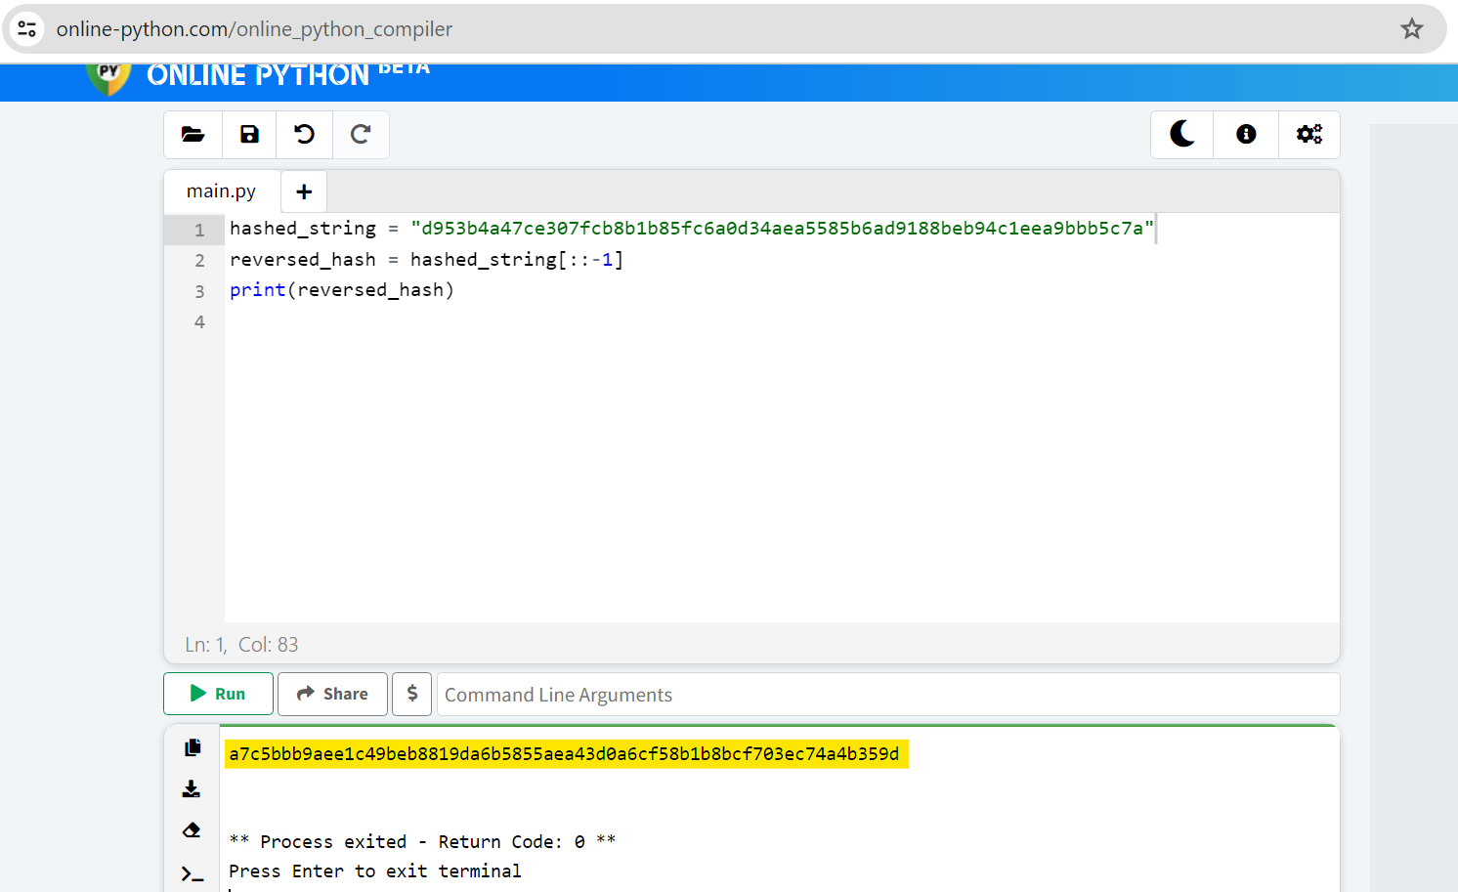

**Bước 3:** Ý tưởng tiếp theo là thực hiện “dò” chuỗi trên với nhiều thuật toán băm thông thường khác đã được học và tìm hiểu trước đó.

Tuy nhiên: Nhận thấy rằng chuỗi này có độ dài là 64 ký tự, tức là 256 bit, điều này thường được sử dụng với các thuật toán băm như SHA-256. Do vậy, trước tiên là thực hiện thử giải mã với thuật toán SHA-256 này. Có thể sử dụng công cụ online tại:

<https://10015.io/tools/sha256-encrypt-decrypt>

Thử với chuỗi trên (bao gồm cả chuỗi gốc và chuỗi đã đảo ngược) và đúng là SHA-256, nhận được kết quả như mong đợi (khi sử dụng *chuỗi đảo ngược*):

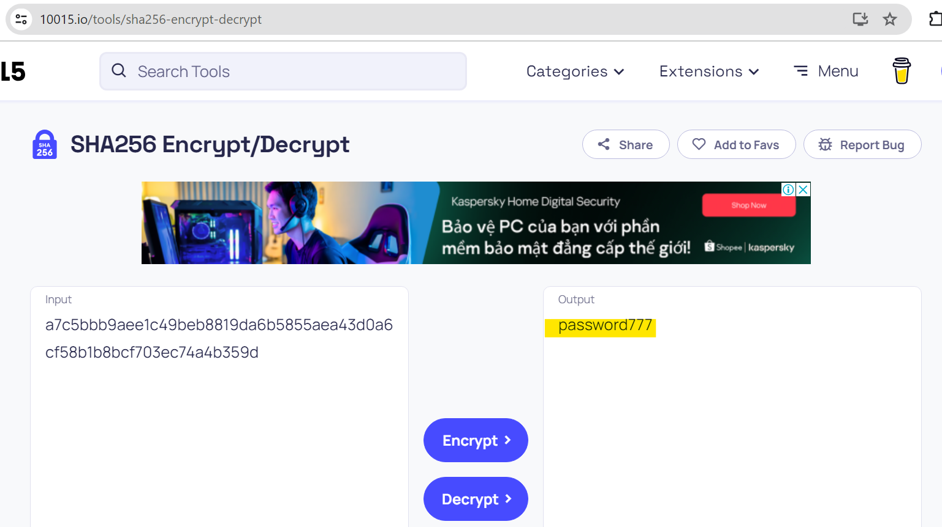

Kết quả nhận được là: **password777**

**Bước 4:** Tiến hành đăng nhập với **username**: *admin* và **password**: *password777*

Kết quả đăng nhập thành công:

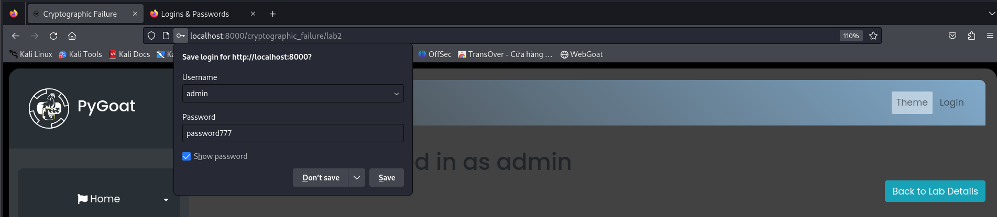 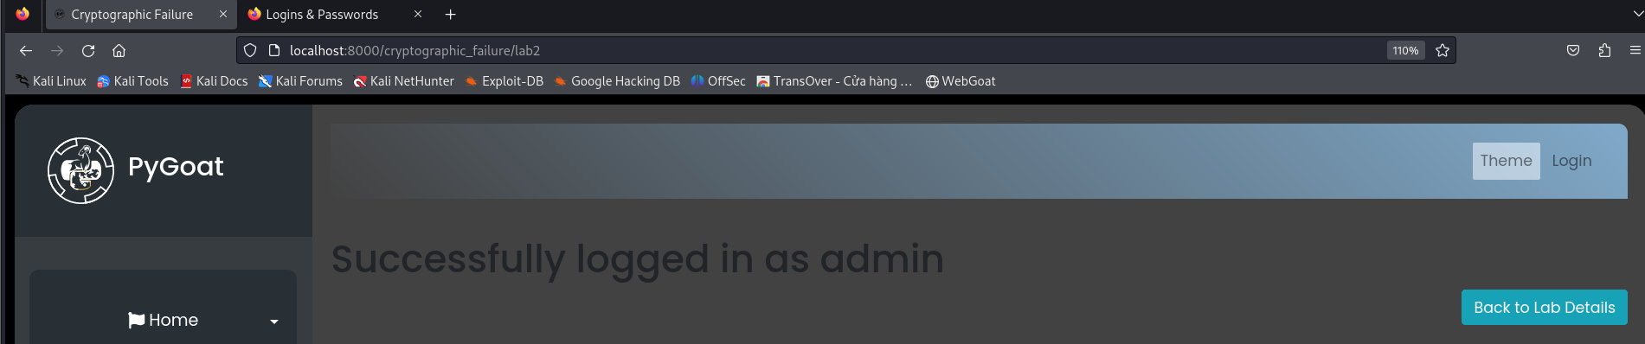

**Mức độ ảnh hưởng của lỗ hổng:** High (cao) vì việc dùng thuật toán băm yếu dễ bị nhận diện khiến hệ thống dễ bị tấn công dò tìm, làm lộ mật khẩu gốc và cho phép truy cập trái phép.

**Khuyến cáo khắc phục:** Sử dụng các thuật toán băm SHA-3 để đảm bảo tính an toàn hơn so với các thuật toán băm đời cũ.

### Bài thực hành – Lab 3

**Truy cập vào:** [**http://localhost:8000/cryptographic_failure/lab3**](http://localhost:8000/cryptographic_failure/lab3)

**Tiêu đề:** Cryptographic Failures – Lab 3.

**Mô tả lỗ hổng:** Sử dụng cookie để đăng nhập với quyền admin khi quá trình mã hóa hoặc xác thực không hoạt động đúng cách.

**Các bước thực hiện khai thác và bằng chứng:**

**+ Bước 1:** Vào task và có nhận thấy một điều là đã có một thông tin xác thực người dùng ở trang này rồi. Nhưng lại yêu cầu đăng nhập với tư cách quản trị viên (admin).

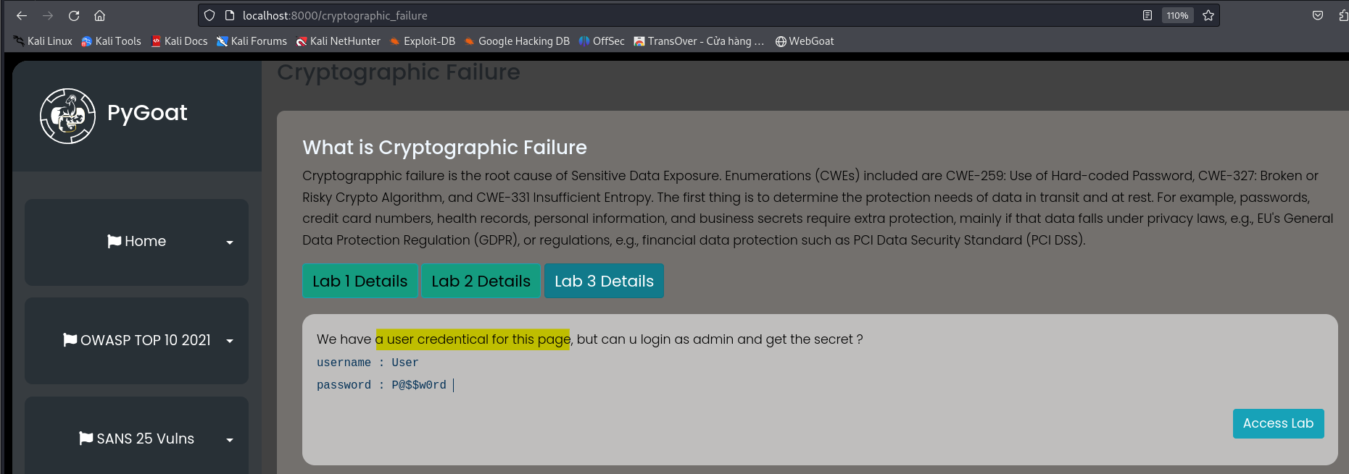

**+ Bước 2:** Thực hiện đăng nhập với thông tin người dùng ( **username** : *User* và **password** : *P@$$w0rd* ) thì thông tin User được lưu giữ trong cookies như hình bên dưới:

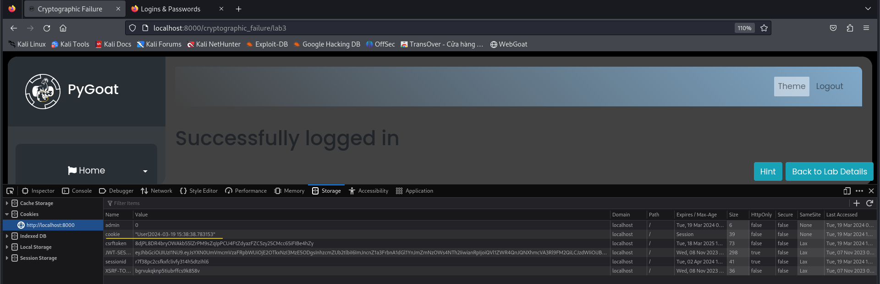

🡪 **Cookie:** “User|2024-03-19 15:38:38.783153”

**+ Bước 3:** Nhận thấy có User ở cookie, nên ta sẽ thử thay đổi “User” 🡪 “admin”. Tức là, **Cookie:** “admin|2024-03-19 15:38:38.783153”

🡪 Lúc này thoát ra, sau đó vào lại thì đã được tự động đăng nhập được với quyền admin, như sau:

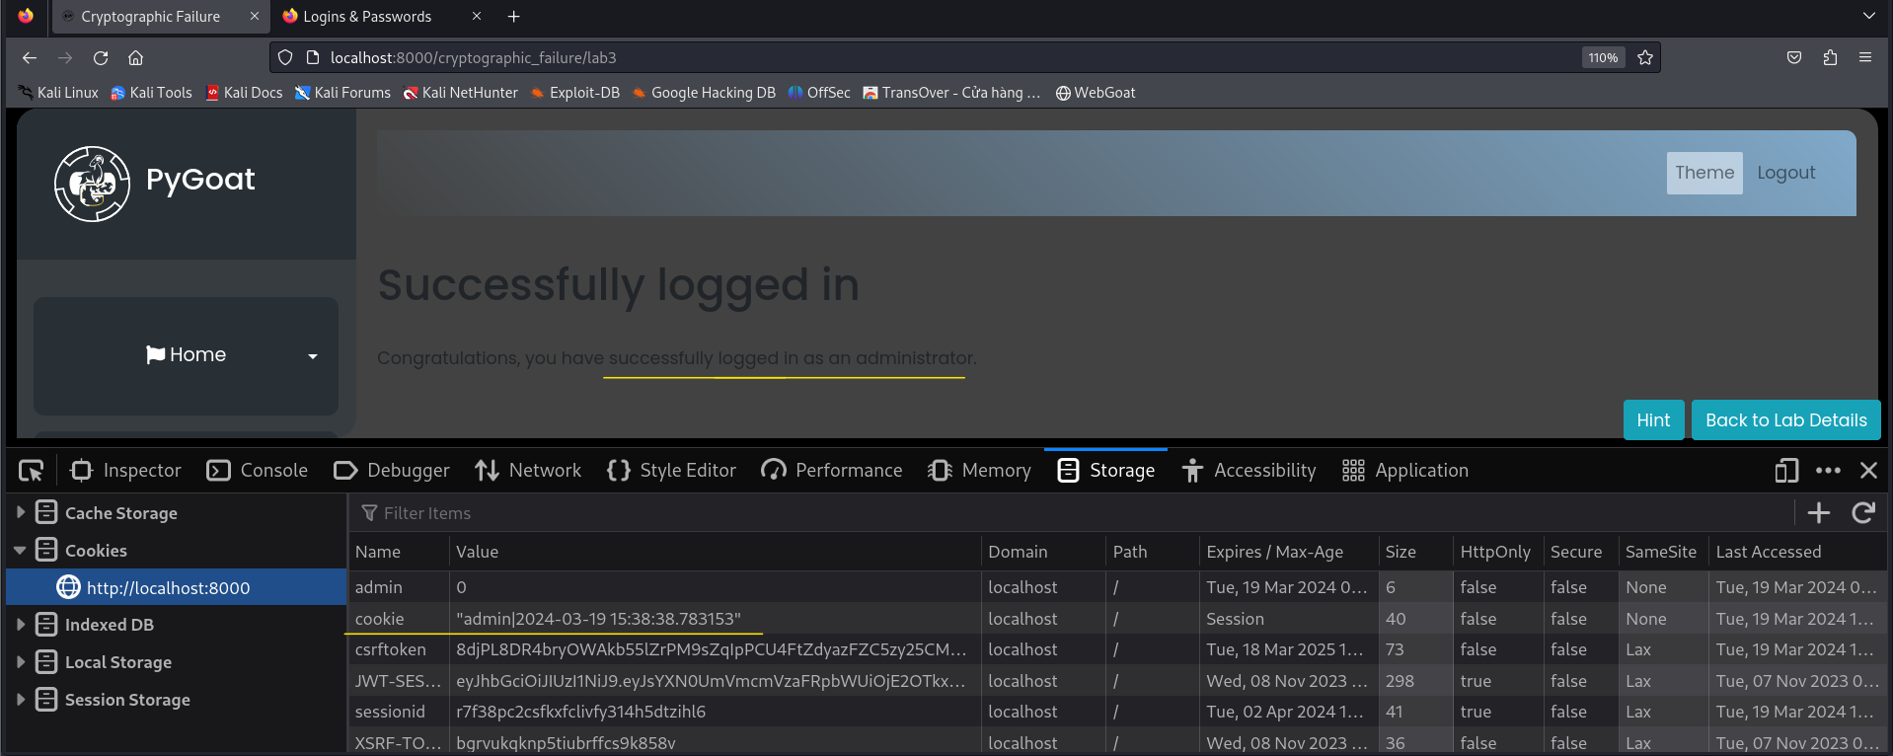

**Mức độ ảnh hưởng của lỗ hổng:** High (cao) vì lỗ hổng này có thể cho phép kẻ tấn công truy cập trái phép vào hệ thống với quyền admin thông qua việc chiếm lấy và chỉnh sửa cookie, gây ra nguy cơ rò rỉ thông tin nhạy cảm và chiếm quyền kiểm soát hệ thống.

**Khuyến cáo khắc phục:** Thực hiện việc kiểm tra và xử lý thông tin từ các file liên quan đến cookie bằng cách sử dụng một hệ thống lọc đầu vào.

# A03:2021 – Injection

## Mô tả lỗ hổng

- Một ứng dụng có khả năng bị tấn công tiêm khi dữ liệu người dùng cung cấp không được xác thực hoặc lọc bởi ứng dụng.

- Tuỳ theo kiểu tiêm thì mã tấn công có thể khác nhau và tuỳ chỉnh theo cấu trúc của ứng dụng muốn tấn công, một số kiểu tiêm phổ biến như SQL injection, NoSQL injection, OS command injection, Object Relational Mapping(ORM) injection, LDAP injection, và Expression Language (EL) injection hoặc Object Graph Navigation Library (OGNL) injection.

## Biện pháp ngăn chặn

**- Giữ dữ liệu tách biệt khỏi các lệnh và truy vấn.** *Ví dụ:* Sử dụng các API an toàn như PreparedStatement trong Java để thực hiện truy vấn SQL với tham số hóa, đảm bảo rằng dữ liệu người dùng không thể thao tác trực tiếp lên truy vấn SQL.

**- Sử dụng API an toàn hoặc chuyển sang công cụ Object Relational Mapping (ORMs).** *Ví dụ:* ORM như Hibernate trong Java giúp tự động hóa và bảo vệ truy vấn SQL bằng cách sử dụng tham số hóa và tránh viết truy vấn SQL thủ công, giúp giảm thiểu nguy cơ SQL injection.

**- Sử dụng kiểm tra đầu vào phía server với danh sách cho phép (allowlist).** *Ví dụ:* Chỉ cho phép các ký tự hợp lệ trong các trường đầu vào, chẳng hạn như chỉ cho phép chữ và số trong trường tên người dùng, ngăn chặn nhập các ký tự đặc biệt có thể gây hại.

**- Escape các ký tự đặc biệt trong truy vấn động.** *Ví dụ:* Nếu phải sử dụng truy vấn động, thực hiện escape các ký tự đặc biệt như dấu nháy đơn (') hoặc dấu nháy kép (") bằng cách sử dụng các hàm cụ thể của ngôn ngữ lập trình hoặc thư viện hỗ trợ.

**- Sử dụng LIMIT và SQL controls khác để ngăn chặn tiết lộ hàng loạt dữ liệu.** *Ví dụ:* Sử dụng LIMIT 10 trong truy vấn để giới hạn số hàng trả về, ngay cả khi truy vấn bị SQL injection, kẻ tấn công cũng không thể lấy được toàn bộ dữ liệu.

## Kịch bản tấn công thực hành

### Bài thực hành – Lab 1

**Truy cập vào:** [**http://localhost:8000/injection_sql_lab**](http://localhost:8000/injection_sql_lab)

**Tiêu đề:** Injection.

**Mô tả lỗ hổng:** Thực hiện truy cập thông qua việc việc truyền câu lệnh SQL vào (giống SQLi).

**Các bước thực hiện khai thác và bằng chứng:**

**+ Bước 1:** Truy cập và task, thực hiện đăng nhập vs thông tin đăng nhập bất kỳ và có thể thấy được:

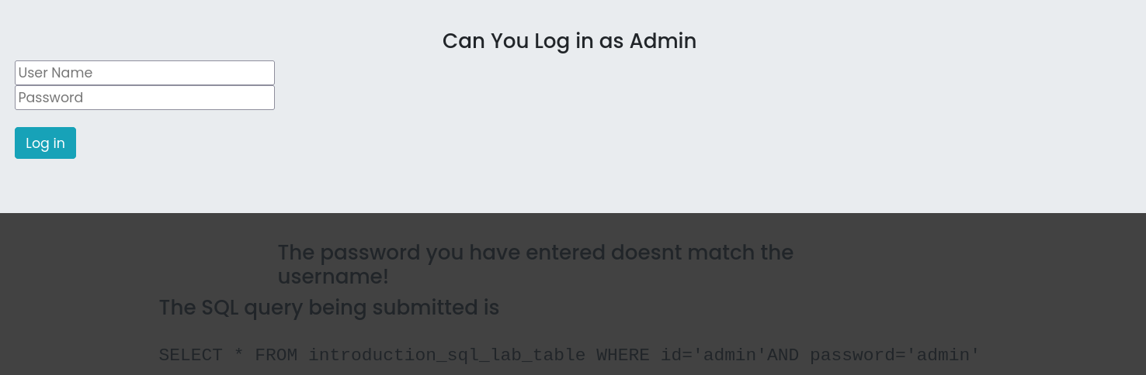

Điều này gợi ý rằng là đăng nhập với quyền admin. Tìm hiểu và sử dụng kĩ thuật SQL Injection cho task này, bằng cách đăng nhập với:

+ **username**: *admin*

+ **password**: *‘ or 1=1--*

**Giải thích:** *‘ or 1=1--* là một chuỗi được chèn vào trường password nhằm mục đích làm cho câu truy vấn SQL trở thành một điều kiện luôn trả về đúng. Trong đó:

*‘* 🡪 dấu nháy đơn kết thúc (đóng) giá trị chuỗi của password được truyền vào trước đó.

*or 1=1* 🡪 tạo ra một điều kiện luôn đúng, vì "1=1" luôn là mệnh đề đúng trong SQL.

*--* 🡪 là cách bắt đầu của một chú thích trong SQL, làm cho mọi thứ sau nó trở thành bất kỳ mã nào trong chú thích và sẽ không được thực thi.

**+ Bước 2:** Thực hiện đăng nhập và kiểm tra kết quả thấy đăng nhập thành công với quyền admin.

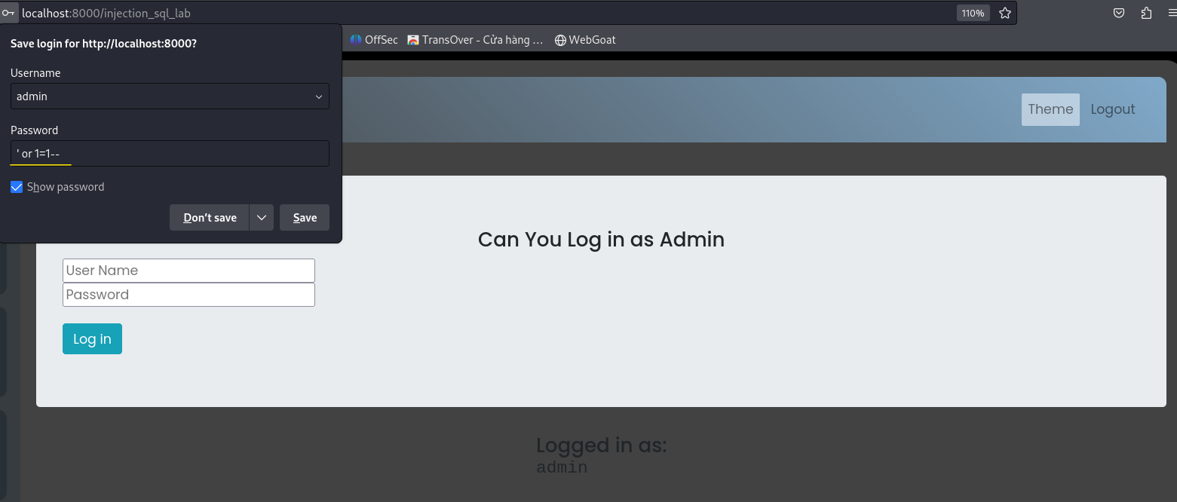

Tổng quát hóa lên và có thể thử nhiều trường hợp khác nhau, nhưng cùng đúng bản chất thì sẽ đăng nhập thành công với quyền admin:

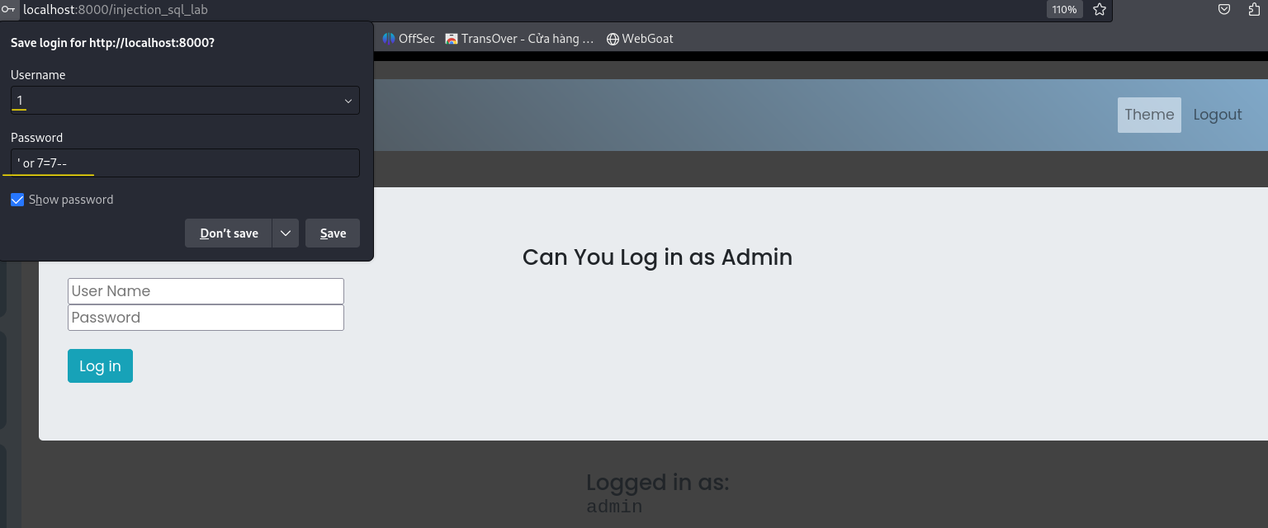

**Mức độ ảnh hưởng của lỗ hổng:** High (cao) vì lỗ hổng này có thể cho phép kẻ tấn công truy cập trái phép vào hệ thống với quyền admin thông qua việc thực hiện chèn câu lệnh SQL vào trường input mà không có xác thực hay lọc, gây nguy cơ rò rỉ dữ liệu và chiếm quyền kiểm soát hệ thống.

**Khuyến cáo khắc phục:** Sử dụng các phương pháp Prepared Statements hoặc Parametrized Queries: Thay vì tạo truy vấn SQL bằng cách kết hợp chuỗi, sử dụng các câu lệnh truy vấn được thực thi trước đó và thêm tham số vào câu lệnh. Điều này giúp tránh được việc chèn dữ liệu người dùng trực tiếp vào truy vấn SQL. Ngoài ra còn một số cách khác như:

* Kiểm tra và làm sạch dữ liệu đầu vào để loại bỏ các ký tự đặc biệt và câu lệnh nguy hiểm.
* Áp dụng nguyên tắc Least Privilege để giới hạn quyền truy cập của người dùng và ứng dụng.
* Băm mật khẩu kết hợp với xác thực bên thứ 3 (telegram, zalo,…).

# A04:2021 – Insecure Design

## Mô tả lỗ hổng

- Thiết kế không an toàn là một thể loại rộng đại diện cho các điểm yếu khác nhau, được thể hiện là thiết kế kiểm soát thiếu hoặc không hiệu quả. Thiết kế không an toàn không phải là nguồn của tất cả 10 loại rủi ro hàng đầu khác. Có một sự khác biệt giữa thiết kế không an toàn và thực hiện không an toàn. Việc phân biệt giữa lỗ hổng thiết kế và khiếm khuyết thực hiện vì một vài lý do, trong đó chúng có nguyên nhân gốc rễ gây ra lỗi và cách khắc phục khác nhau. Một thiết kế an toàn vẫn có các khiếm khuyết thực hiện, dẫn đến các lỗ hổng có thể được khai thác. Một thiết kế không an toàn thì khác, nó không thể sửa chữa bằng việc triển khai hoàn hảo vì theo thiết kế của nó, các kiểm soát bảo mật cần thiết không được tạo để chống lại các cuộc tấn công cụ thể.

## Biện pháp ngăn chặn

**- Tham khảo ý kiến hay nhận lời tư vấn từ các chuyên gia bảo mật từ khi bắt đầu dự án và trong suốt vòng đời phát triển.** *Ví dụ:* Khi phát triển một ứng dụng thương mại điện tử, tham vấn chuyên gia bảo mật về bảo vệ dữ liệu thẻ tín dụng ngay từ giai đoạn thiết kế và trong suốt quá trình phát triển ứng dụng giúp tránh các lỗ hổng tiềm tàng.

**- Sử dụng mô hình hóa mối đe dọa (Threat Modeling) để phân tích và xác định các điểm yếu trong hệ thống trước khi triển khai.** *Ví dụ:* Trong một ứng dụng quản lý tài sản, sử dụng mô hình hóa mối đe dọa để xác định các điểm có thể bị lạm dụng trong quy trình xử lý giao dịch.

**- Xem xét kỹ lưỡng các vector tấn công có thể tác động đến ứng dụng web và mức độ mà chúng có thể bị khai thác.** *Ví dụ:* Đối với một ứng dụng ngân hàng trực tuyến, phải xem xét các vector như tấn công man-in-the-middle hoặc các cuộc tấn công từ các thiết bị di động không an toàn.

**- Phân tích và tái phân tích tất cả các luồng dữ liệu, đặc biệt là những luồng kháng lại mô hình hóa mối đe dọa.** *Ví dụ:* Đối với một ứng dụng quản lý dữ liệu y tế, cần phân tích kỹ lưỡng luồng dữ liệu giữa các module và xem xét cách bảo vệ dữ liệu nhạy cảm khỏi các cuộc tấn công tiềm ẩn.

**- Sử dụng Security Assurance Maturity Model (SAMM) để làm hướng dẫn các phương pháp phát triển phần mềm an toàn và định hướng các tiêu chuẩn cần tuân theo.** *Ví dụ:* Thực hiện kiểm tra bảo mật định kỳ theo SAMM để đảm bảo rằng ứng dụng vẫn tuân thủ các tiêu chuẩn bảo mật ngay cả khi có các thay đổi mới trong mã nguồn.

## Kịch bản tấn công thực hành

### Bài thực hành – Lab 1

**Truy cập vào:** [**http://localhost:8000/insecure-design_lab**](http://localhost:8000/insecure-design_lab)

**Tiêu đề:** Insecure Design.

**Mô tả lỗ hổng:** Các nhà phát triển web thiết kế web không an toàn dẫn đến mất nhiều profit (vé).

**Các bước thực hiện khai thác và bằng chứng:**

**+ Bước 1:** Thử tạo tài khoản truy cập vào mua vé, và mua được tối đa là 5 vé. Sau đó nhấn Claim 1 lần nửa thì biết được số vé còn là 55. Tức là tổng cộng có 60 vé.

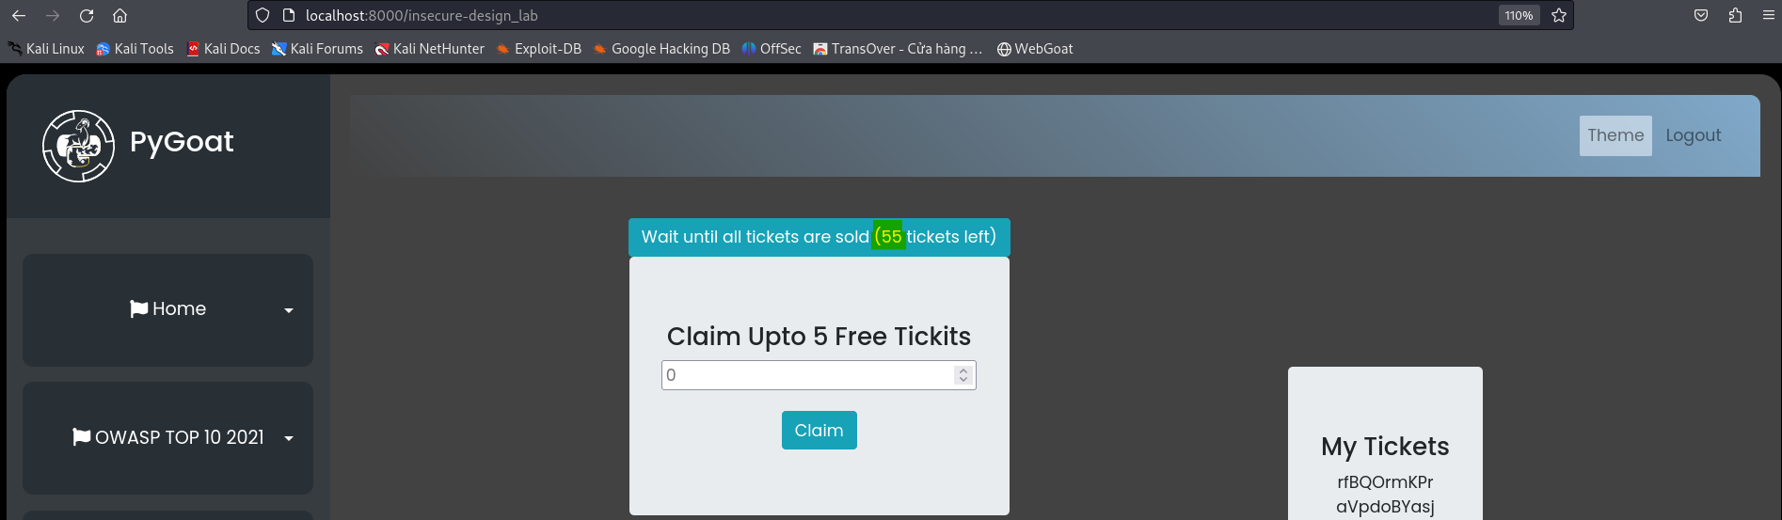

**+ Bước 2:** Lý do là việc mua vé này không kiểm soát việc ai hay máy nào tạo tài khoản thì việc một người tạo nhiều tài khoản và lấy vé sẽ không kiểm soát được. Vậy để lấy hết toàn bộ số vé để xem phim được thì thực hiện tạo 12 tài khoản với mỗi tài khoản lấy 5 vé.

Thực hiện lần lượt đăng ký tài khoản và nhận vé:

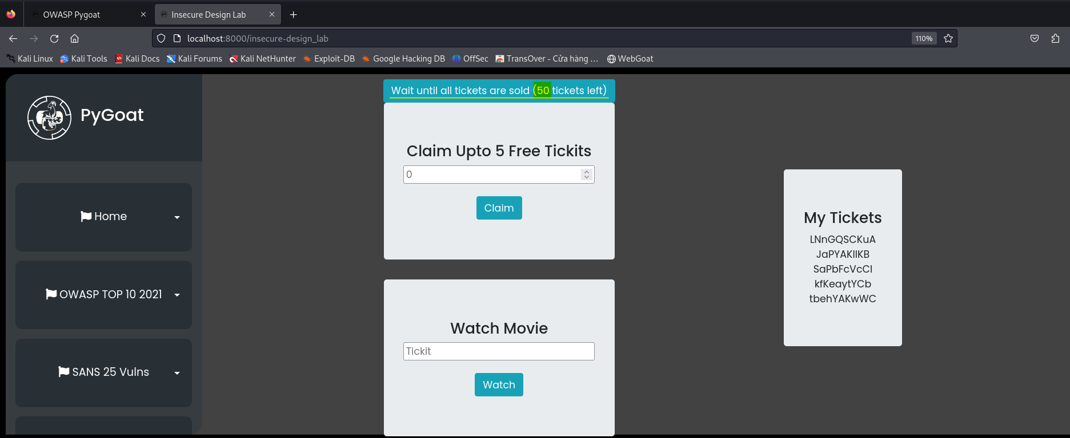

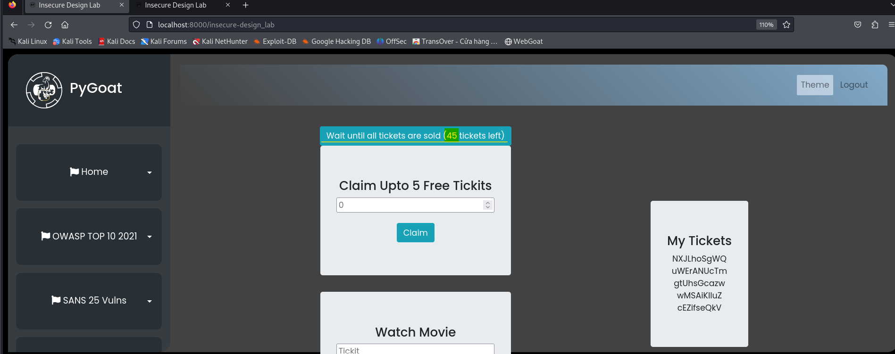 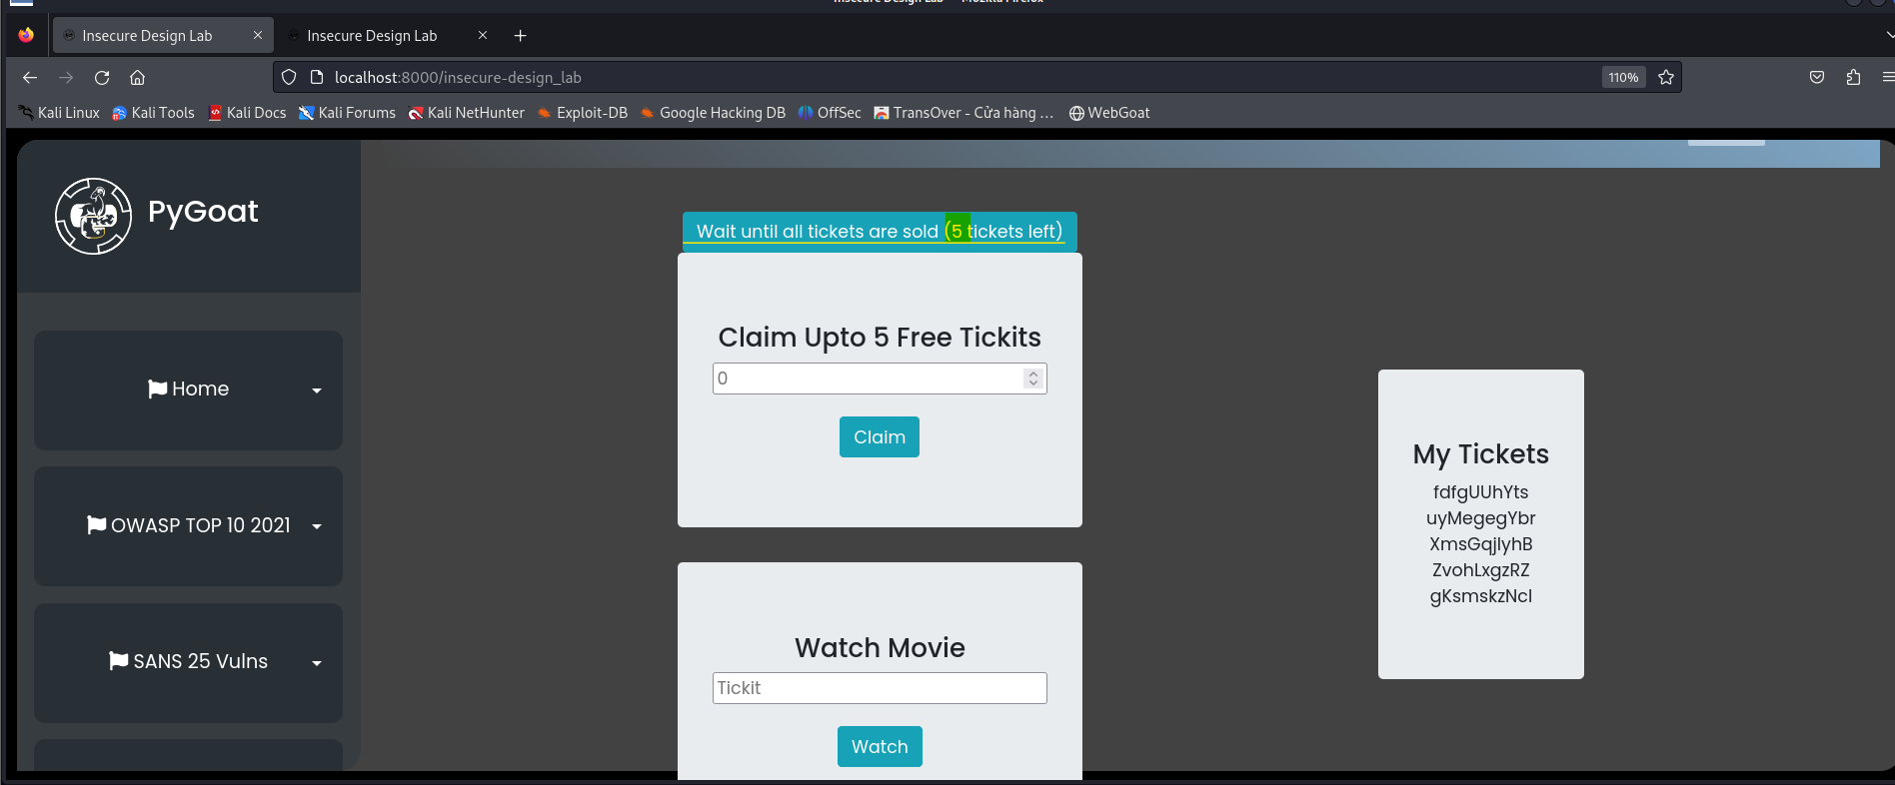

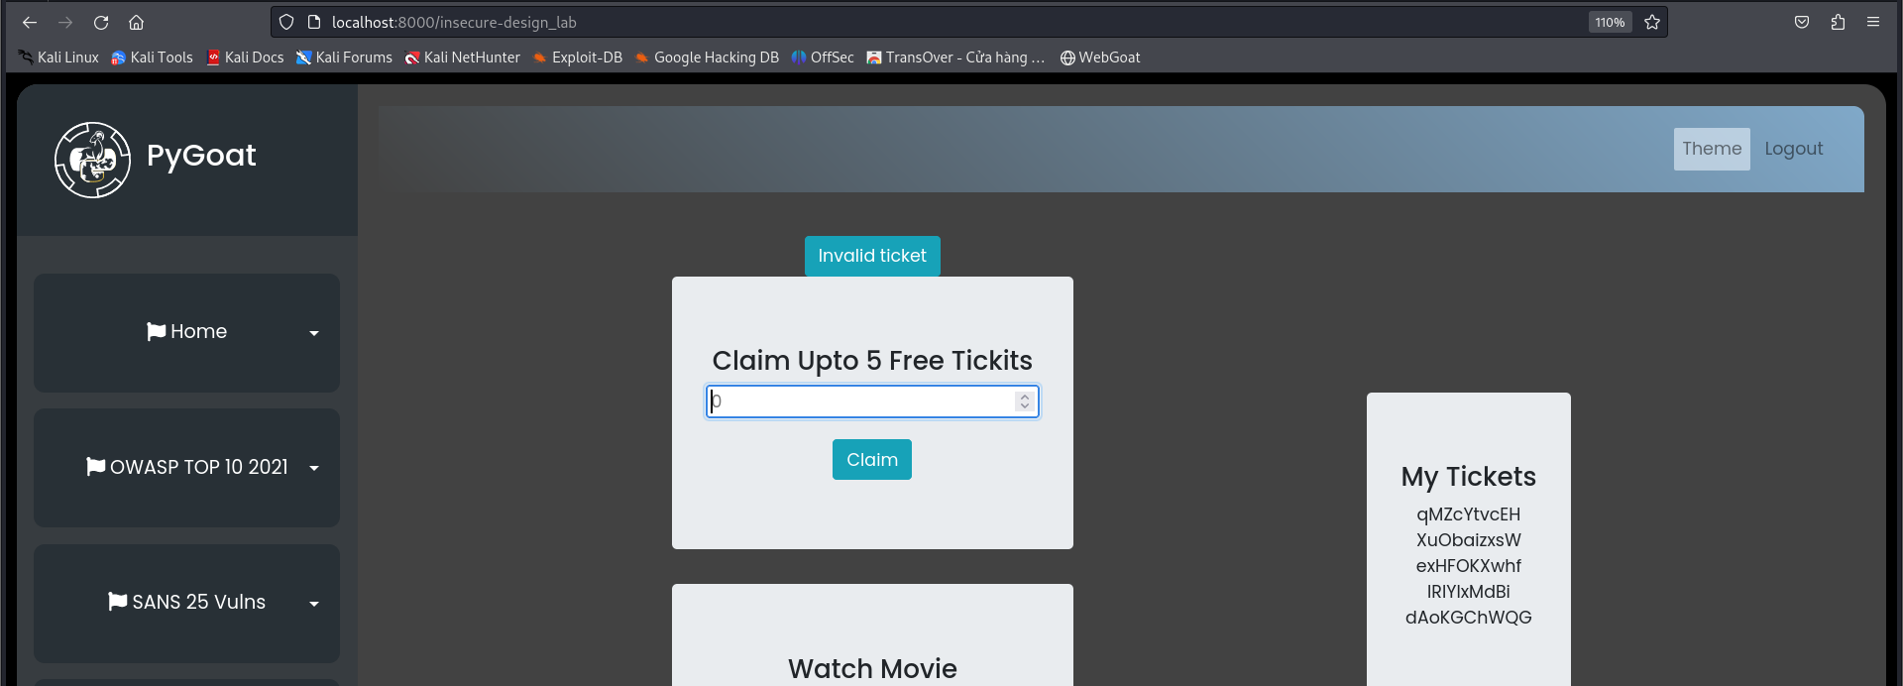

**+ Bước 3:** Đến đây là đã lấy hết toàn bộ số lượng vé, và bắt đầu nhập mã vé và nhấn Watch thì thành công.

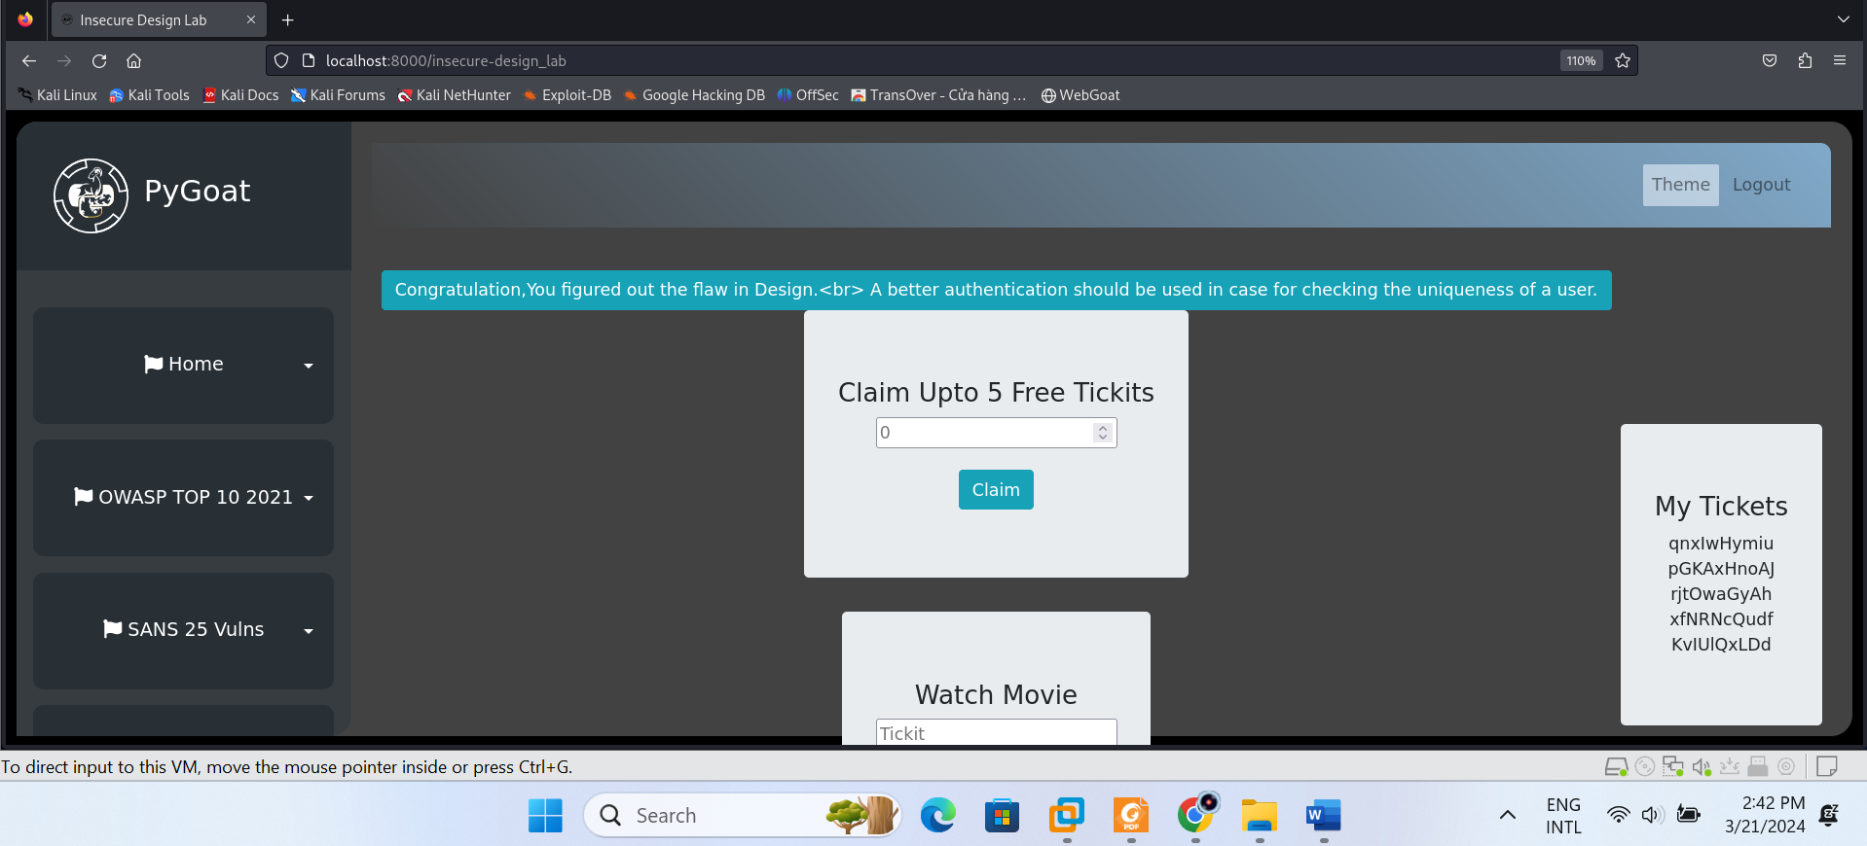

**Mức độ ảnh hưởng của lỗ hổng:** High (cao) vì lỗ hổng này cho phép người dùng lạm dụng thiết kế không an toàn để tạo nhiều tài khoản, lấy toàn bộ vé, gây thiệt hại về lợi nhuận và mất quyền kiểm soát số lượng vé phân phối.

**Khuyến cáo khắc phục:**

* **Xây dựng từ đầu với an ninh:** Thiết kế hệ thống từ đầu với các nguyên tắc an ninh (tập trung vào phần Sec theo DevSecOps) để đảm bảo tính bảo mật được tích hợp ngay từ khi bắt đầu.
* **Kiểm tra đánh giá rủi ro:** Tiến hành kiểm tra đánh giá rủi ro đầy đủ để xác định các lỗ hổng tiềm ẩn và điều chỉnh thiết kế để giảm thiểu rủi ro.
* **Sử dụng các mẫu thiết kế an toàn:** Sử dụng các mẫu thiết kế được chứng minh là an toàn để giảm thiểu khả năng xuất hiện lỗ hổng trong hệ thống.
* **Thực hiện kiểm tra an ninh định kỳ:** Thực hiện kiểm tra an ninh định kỳ để phát hiện và khắc phục các lỗ hổng trong thiết kế hệ thống, đảm bảo tính bảo mật liên tục.
* **Cập nhật và tuân thủ chuẩn an ninh:** Theo dõi các cập nhật và tuân thủ các chuẩn an ninh hiện hành, cùng với đó là đào tạo nhân viên về các nguy cơ và biện pháp phòng ngừa lỗ hổng trong thiết kế, giúp họ nhận biết và tránh các vấn đề liên quan đến an ninh để đảm bảo rằng hệ thống luôn đáp ứng các yêu cầu an toàn mới nhất.

# A05:2021 – Security Misconfiguration

## Mô tả lỗ hổng

- Ứng dụng có thể gặp phải vấn đề cấu hình bảo mật sai trong một số trường hợp như:

* Các tính năng không cần thiết được bật hoặc cài đặt (ví dụ như các cổng, dịch vụ, trang, tài khoản, hoặc quyền không cần thiết).
* Tài khoản mặc định và mật khẩu được bật và không thay đổi.
* Xử lý thông báo lỗi quá mức cho người dùng.
* Đối với các hệ thống được nâng cấp, tính năng bảo mật mới nhất bị vô hiệu hoá hoặc không được cấu hình an toàn.
* Phần mềm bị lỗi thời hoặc có lỗ hổng ( xem thêm A06:2021-Vulnerable and Outdated Components).

## Biện pháp ngăn chặn

**- Sử dụng quy trình làm cứng lặp lại để triển khai môi trường khác được bảo mật đúng cách một cách nhanh chóng và dễ dàng.** Các môi trường phát triển, QA, và sản xuất nên được cấu hình giống nhau, nhưng sử dụng thông tin đăng nhập khác nhau cho mỗi môi trường. Tự động hóa quy trình này để giảm thiểu nỗ lực cần thiết để thiết lập môi trường bảo mật mới. *Ví dụ:* Trong một công ty phát triển phần mềm, sử dụng các script tự động để triển khai cấu hình bảo mật tiêu chuẩn cho tất cả các môi trường, từ phát triển đến sản xuất, giúp giảm nguy cơ cấu hình sai.

**- Sử dụng nền tảng tối thiểu với các tính năng cần thiết, loại bỏ hoặc không cài đặt những tính năng và khung phần mềm không sử dụng.** *Ví dụ:* Một máy chủ web chỉ nên cài đặt các mô-đun cần thiết cho hoạt động của ứng dụng web và loại bỏ các mô-đun không cần thiết để giảm bề mặt tấn công (attack surface).

**- Cập nhật và đánh giá cấu hình định kỳ theo các ghi chú bảo mật, cập nhật, và bản vá như một phần của quy trình quản lý bản vá.** *Ví dụ:* Tại một tổ chức tài chính, việc kiểm tra và cập nhật quyền truy cập đám mây thường xuyên giúp ngăn ngừa việc dữ liệu khách hàng bị lộ.

**- Sử dụng kiến trúc phân đoạn để cung cấp sự tách biệt hiệu quả và an toàn giữa các thành phần hoặc khách hàng, với phân đoạn, containerization, hoặc các nhóm bảo mật đám mây.** *Ví dụ:* Sử dụng các nhóm bảo mật đám mây (cloud security groups) để đảm bảo rằng chỉ những dịch vụ cần thiết mới được kết nối với nhau, giảm thiểu nguy cơ di chuyển ngang trong trường hợp một dịch vụ bị tấn công.

**- Gửi các chỉ thị bảo mật đến client:** *Ví dụ:* Thêm các Security Headers như Content Security Policy (CSP) để ngăn chặn các cuộc tấn công XSS, giúp tăng cường bảo mật cho các ứng dụng web.

**- Tạo quy trình tự động để xác minh tính hiệu quả của cấu hình và cài đặt trong tất cả các môi trường.** *Ví dụ:* Sử dụng các công cụ kiểm tra cấu hình tự động để xác minh rằng các cấu hình bảo mật được áp dụng đúng cách trong môi trường sản xuất.

## Kịch bản tấn công thực hành

### Bài thực hành – Lab 1

**Truy cập vào:** [**http://localhost:8000/sec_mis_lab**](http://localhost:8000/sec_mis_lab)

**Tiêu đề:** Security Misconfiguration.

**Mô tả lỗ hổng:** Thêm trường X-Host vào phần reques và gửi request lên server để có thể truy cập vào quyền admin.

**Các bước thực hiện khai thác và bằng chứng:**

**+ Bước 1:** Truy cập và task và thực hiện lấy key nhưng nhận thấy rằng không được:

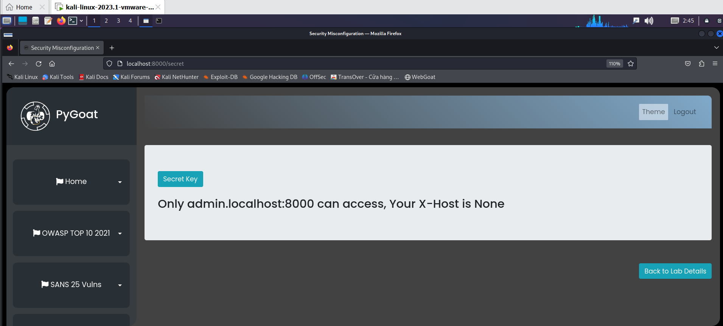

**+ Bước 2:** Theo như nhận thấy từ bước 1, tiến hành thêm trường:

**X-Host: admin.localhost:8000** như sau:

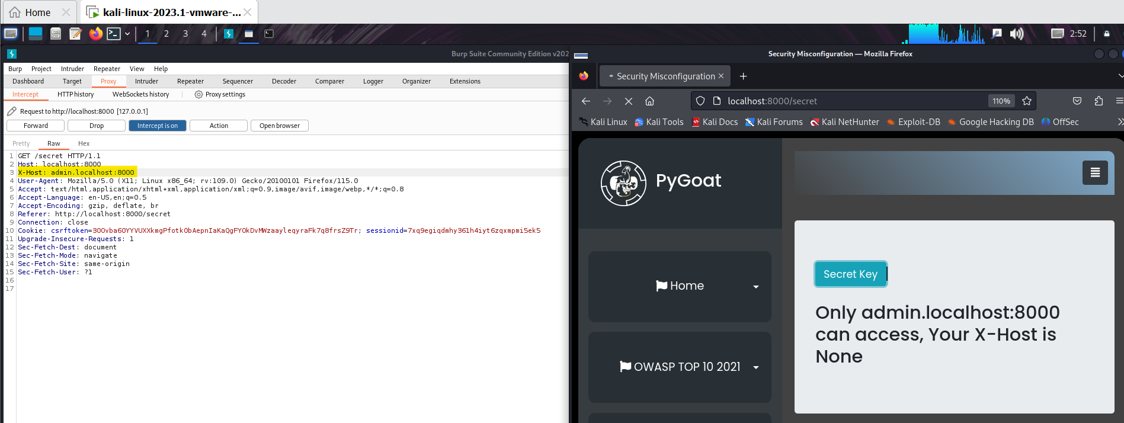

**+ Bước 3:** Thực hiện lại thì thành công và ta có được key: **S3CR37K3Y**

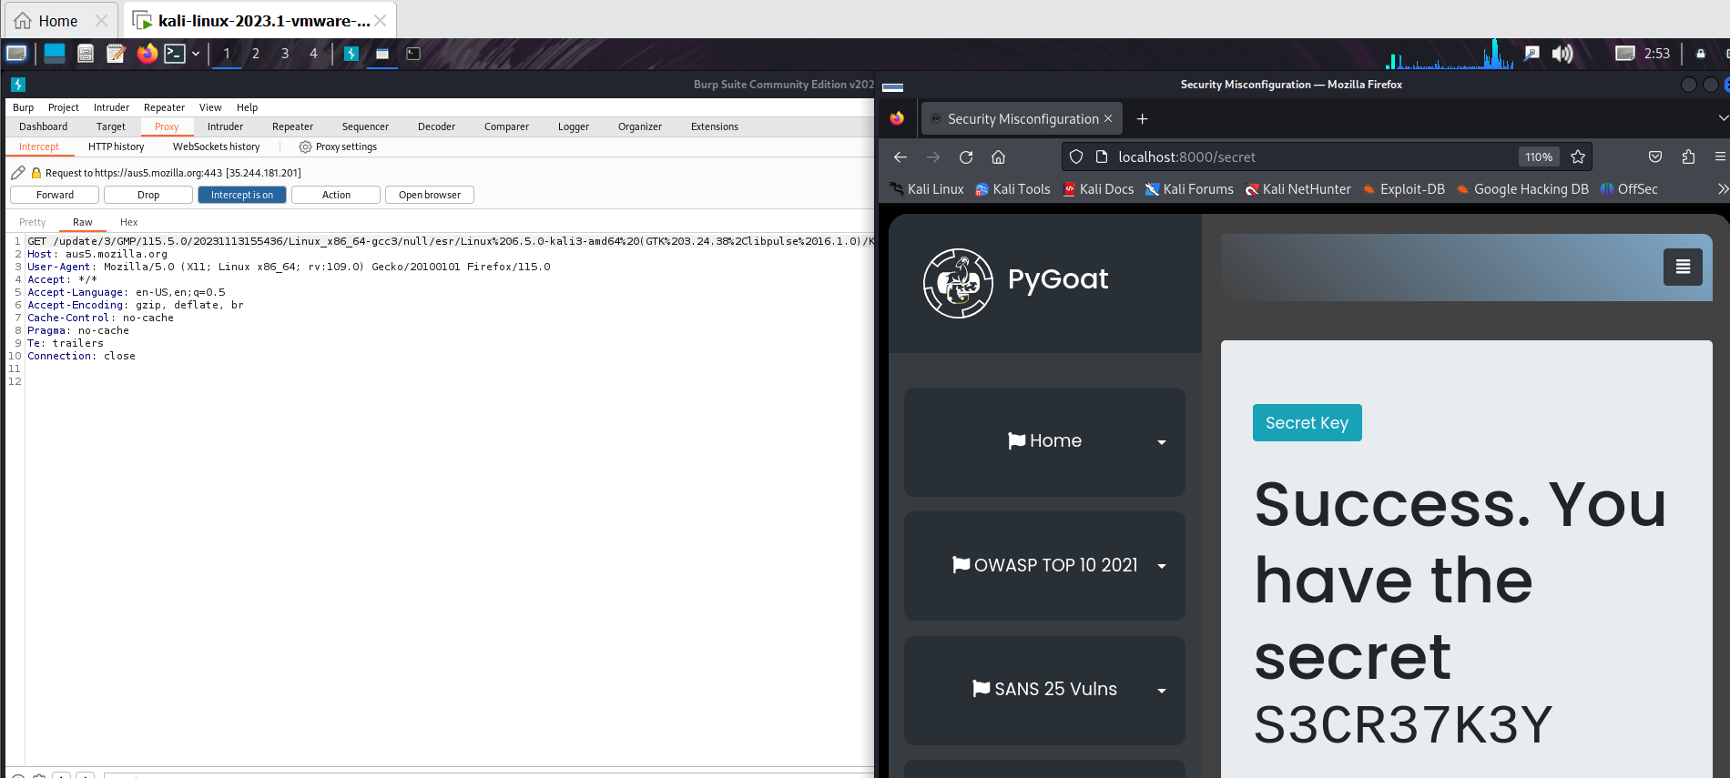

**Mức độ ảnh hưởng của lỗ hổng:** High (cao) vì lỗ hổng này cho phép truy cập trái phép vào quyền admin chỉ bằng cách thay đổi trường HTTP header, gây nguy cơ mất kiểm soát truy cập và rò rỉ thông tin nhạy cảm.

**Khuyến cáo khắc phục:**

* **Thiết kế quy trình phát triển an toàn và hiệu quả:** Tạo ra một quy trình phát triển chặt chẽ và tự động hóa để đảm bảo rằng mọi bước trong quy trình đều tuân thủ các tiêu chuẩn an toàn và hiệu quả.
* **Loại bỏ thành phần dư thừa và lọc repeater:** Đảm bảo rằng không có thành phần dư thừa nào trong quá trình gọi truy vấn hoặc lọc repeater, điều này giúp giảm thiểu nguy cơ về lỗ hổng bảo mật.
* **Cập nhật liên tục và sử dụng phiên bản mới nhất trong bảo mật:** Luôn duy trì cập nhật và sử dụng phiên bản mới nhất của các thư viện và framework trong hệ thống, đặc biệt là khi có các bản vá bảo mật mới phát hành.

# A06:2021 – Vulnerable and Outdated Components

## Mô tả lỗ hổng

- Thành phần phần mềm là một phần của hệ thống hoặc ứng dụng giúp mở rộng chức năng của nó, chẳng hạn như mô đun, gói phần mềm hoặc API. Các lỗ hổng dựa trên thành phần xảy ra khi một thành phần không được hỗ trợ, lỗi thời hoặc có lỗ hổng bị khai thác đã biết.

## Biện pháp ngăn chặn

**- Xóa tất cả các phụ thuộc không cần thiết.** *Ví dụ:* Một trang web WordPress chỉ cần sử dụng các plugin cần thiết cho chức năng cụ thể và loại bỏ những plugin không sử dụng. Việc loại bỏ các plugin, thư viện hoặc tiện ích mở rộng không cần thiết sẽ giảm thiểu bề mặt tấn công và nguy cơ bảo mật.

**- Giữ một danh sách các thành phần cả phía client và server.** *Ví dụ:* Duy trì một bảng theo dõi toàn bộ các plugin và thư viện đang sử dụng trong ứng dụng web. Nếu như đang sử dụng một thư viện JavaScript cho giao diện người dùng thì cần liệt kê các phiên bản và kiểm tra xem có bản cập nhật nào mới không. Điều này giúp chúng ta biết chính xác thành phần nào đang được sử dụng và khi nào cần cập nhật.

**- Theo dõi các nguồn thông tin về lỗ hổng như CVE và NVD.** *Ví dụ:* Đăng ký nhận thông báo từ các cơ sở dữ liệu lỗ hổng như Common Vulnerabilities and Exposures (CVE) và National Vulnerability Database (NVD). Nếu thấy rằng một phiên bản của một thư viện đang sử dụng có lỗ hổng bảo mật, chúng ta có thể cập nhật hoặc thay thế thành phần đó kịp thời.

**- Quét trang web bằng công cụ kiểm tra bảo mật.** *Ví dụ:* Sử dụng công cụ quét bảo mật như WPScan để kiểm tra các lỗ hổng bảo mật trong trang web WordPress của chúng ta. Nếu công cụ phát hiện rằng một plugin cụ thể có lỗ hổng đã biết, chúng ta có thể tiến hành cập nhật hoặc thay thế plugin đó.

**- Chỉ lấy các thành phần từ các nguồn chính thức và uy tín.** *Ví dụ:* Khi cài đặt các thành phần như plugin hoặc thư viện, chỉ tải chúng từ các trang web chính thức hoặc kho lưu trữ chính thức như WordPress Plugin Directory hoặc GitHub. Tránh tải các thành phần từ nguồn không xác định hoặc không đáng tin cậy.

**- Xóa các thành phần không được duy trì.** *Ví dụ:* Nếu chúng ta đang sử dụng một plugin mà nhà phát triển không còn cập nhật và không còn được hỗ trợ nữa, hãy gỡ bỏ plugin đó và tìm một giải pháp thay thế được duy trì và cập nhật thường xuyên.

**- Sử dụng vá ảo với sự hỗ trợ của Website Application Firewall (WAF).** *Ví dụ:* Nếu như không thể cập nhật một thành phần bị lỗi thời ngay lập tức, sử dụng một tường lửa ứng dụng web như Cloudflare hoặc Sucuri để chặn các cuộc tấn công khai thác các lỗ hổng đó. Điều này cung cấp một lớp bảo vệ bổ sung cho trang web cho đến khi chúng ta có thể cập nhật thành phần.

## Kịch bản tấn công thực hành

### Bài thực hành – Lab 1

**Truy cập vào:** [**http://localhost:8000/a9_lab**](http://localhost:8000/a9_lab)

**Tiêu đề:** Vulnerable and Outdated Components.

**Mô tả lỗ hổng:** Ứng dụng web có chức năng chuyển đổi từ định dạng YAML sang JSON. Tuy nhiên, ứng dụng này mắc lỗi về tính bảo mật khi cho phép truyền một tệp YAML chứa mã thực thi. Điều này tạo ra nguy cơ cho việc thực hiện các cuộc tấn công kiểu "Code Execution" thông qua các lỗ hổng trong mã thực thi YAML, có thể dẫn đến các hậu quả nghiêm trọng như kiểm soát máy chủ hoặc lợi dụng thông tin nhạy cảm.

**Các bước thực hiện khai thác và bằng chứng:**

**+ Bước 1:** Truy cập vào task và nhận thấy rằng:

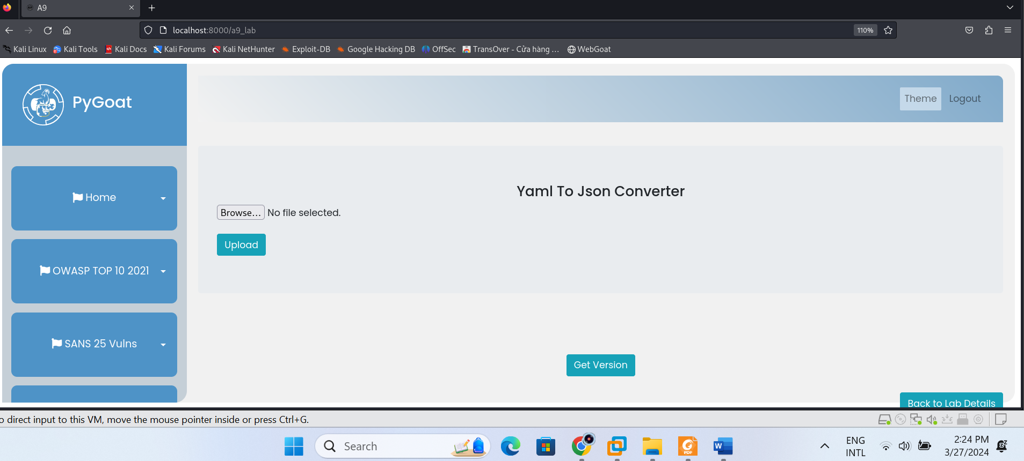

Trang web cho phép chuyển đổi tập tin *yaml* thành định dạng *json*.

**+ Bước 2:** Tiến hành thực hiện khai thác bằng cách gửi một file yaml lên mà có thể thực hiện chạy code. Đây là file *sample.yaml* được đính kèm trong bài lab:

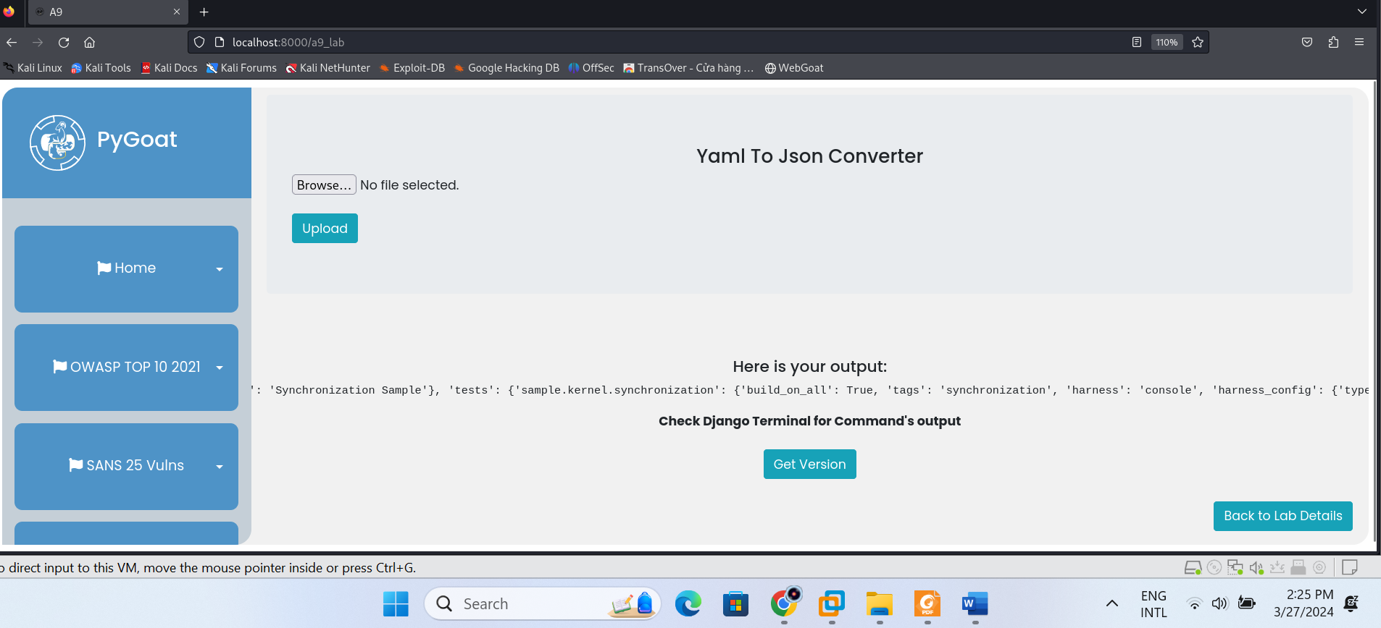

Kết quả là đã khai thác thành công.

**+ Bước 3:** Bây giờ, tiến hành thực hiện khai thác bằng cách gửi một file yaml lên mà có thể thực hiện chạy code. Với file yaml có code chạy, chúng ta tạo như sau (theo yêu cầu):

!!python/object/apply:subprocess.Popen

- ls



Thực hiện upload:

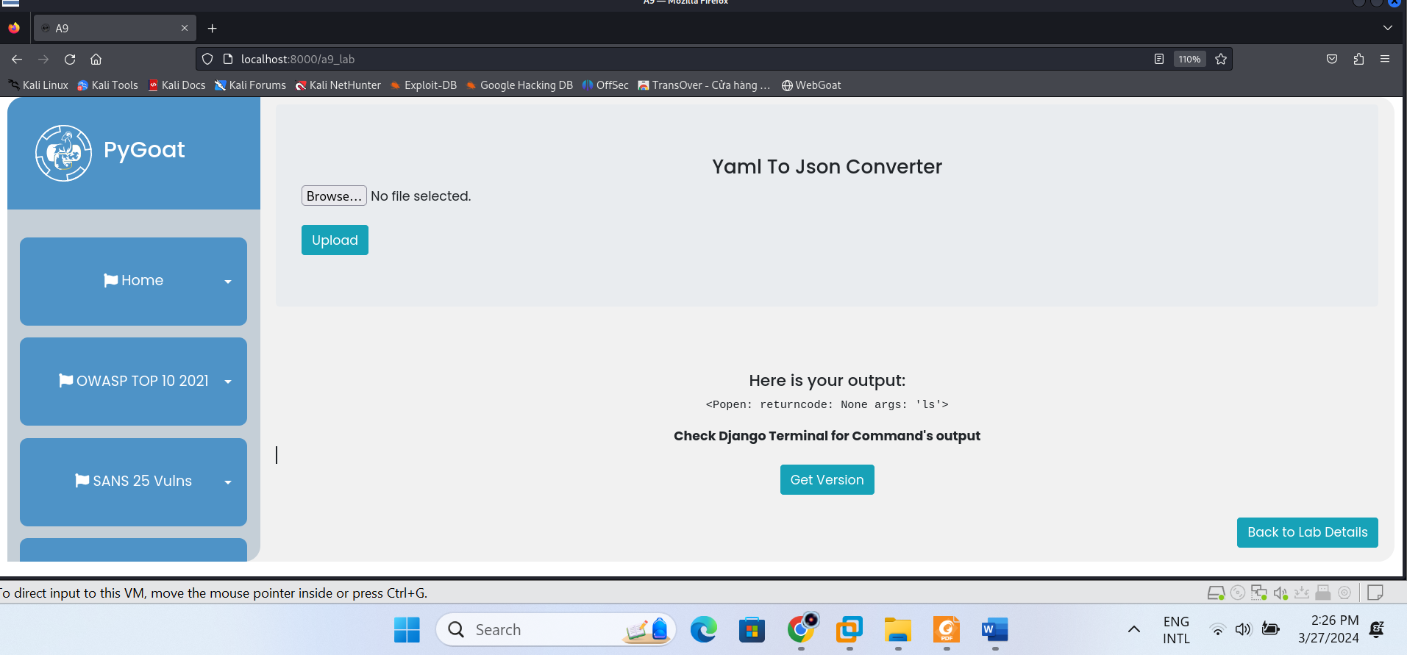

Thực hiện điều chỉnh file yaml như sau:

!!python/object/apply:subprocess.check_output

- ls

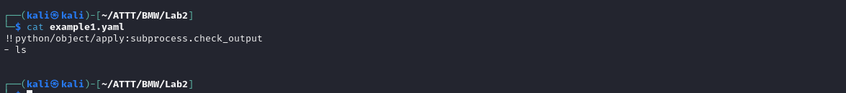

Và thực hiện upload lại:

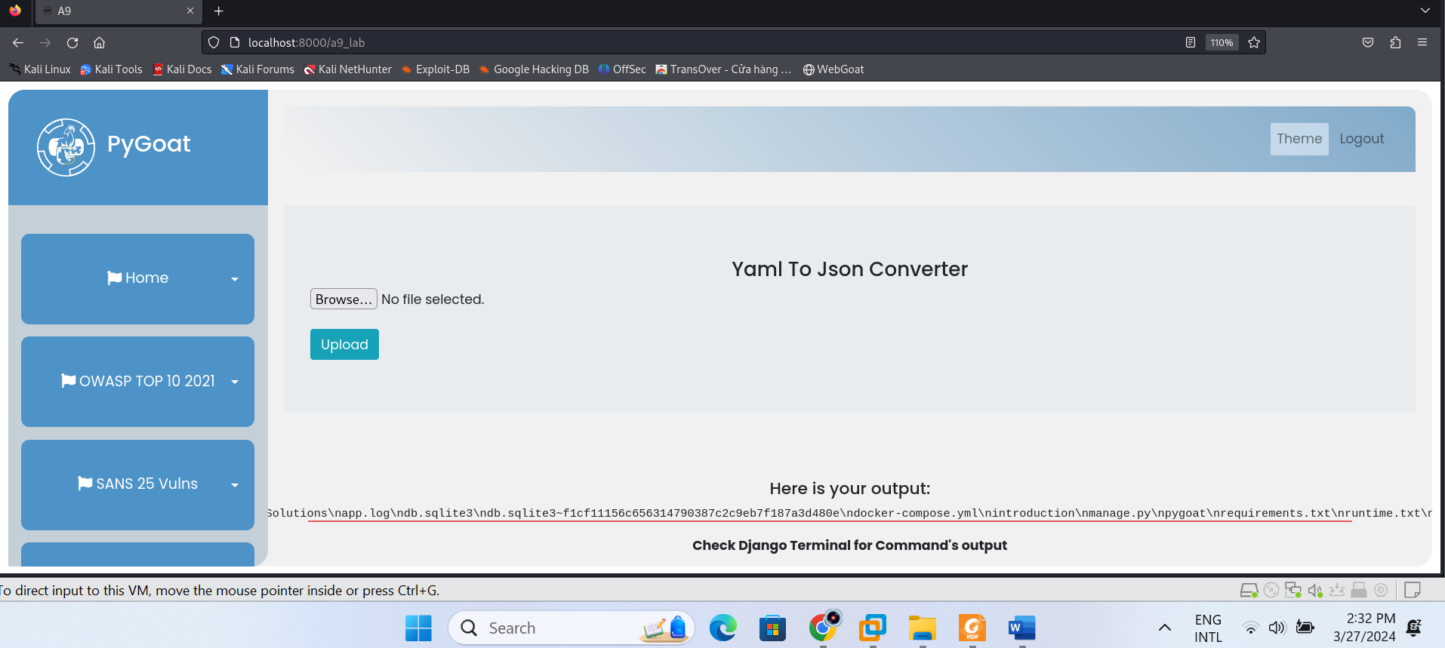

Kết quả cho thấy đã khai thác thành công khi kết quả trả về là lệnh ***ls***.

**Mức độ ảnh hưởng của lỗ hổng:** High (cao) vì kẻ tấn công có thể khai thác các lỗ hổng này để thực hiện các cuộc tấn công từ xa, kiểm soát hệ thống, đánh cắp dữ liệu hoặc gây ra các hậu quả khác tùy thuộc vào tính nghiêm trọng của lỗ hổng.

**Khuyến cáo khắc phục:** Cần thực hiện việc lọc và kiểm tra đầu vào của các tệp truyền vào, đồng thời chặn các thao tác thực thi trên các tệp này. Điều này sẽ giúp ngăn chặn việc sử dụng các tệp có chứa mã thực thi, giảm thiểu nguy cơ từ lỗ hổng liên quan đến việc sử dụng các thành phần cũ và lỗi thời. Hơn nữa, nên dùng các phiên bản mới hơn.

# A07:2021 – Identification and Authentication Failures

## Mô tả lỗ hổng

- Lỗi nhận dạng và xác thực có thể xảy ra khi các chức năng liên quan đến danh tính, xác thực hoặc quản lý phiên của người dùng không được triển khai đúng cách hoặc không được bảo vệ đầy đủ.

- Kẻ tấn công có thể khai thác các lỗi nhận dạng và xác thực bằng cách xâm phạm mật khẩu, khoá, mã thông báo phiên hoặc khai thác các lỗi triển khai khác để giả định danh tính của người dùng khác, tạm thời hoặc vĩnh viễn.

## Biện pháp ngăn chặn

**- Sử dụng xác thực đa yếu tố (MFA) nếu có thể**, để ngăn chặn các cuộc tấn công tự động như credential stuffing, brute force và tái sử dụng thông tin xác thực bị đánh cắp. *Ví dụ:* Yêu cầu người dùng nhập mã xác thực gửi đến điện thoại mỗi khi đăng nhập.

**- Không triển khai với thông tin đăng nhập mặc định**, đặc biệt là cho tài khoản quản trị viên. Ví dụ: Đảm bảo rằng việc thay đổi mật khẩu mặc định “admin/admin” thành mật khẩu phức tạp hơn khi thiết lập hệ thống lần đầu.

**- Kiểm tra mật khẩu yếu**, như kiểm tra mật khẩu mới hoặc thay đổi đối chiếu với danh sách 10,000 mật khẩu tệ nhất. *Ví dụ:* Không cho phép người dùng sử dụng các mật khẩu dễ đoán như “123456” hoặc “password”.

**- Đảm bảo chính sách về độ dài, phức tạp và vòng đời của mật khẩu** phù hợp với các hướng dẫn hiện đại như NIST 800-63 B. *Ví dụ:* Yêu cầu mật khẩu dài ít nhất 12 ký tự, bao gồm chữ hoa, chữ thường, số và ký tự đặc biệt.

**- Củng cố các quy trình đăng ký, khôi phục thông tin đăng nhập và API** để chống lại các cuộc tấn công xác định tài khoản bằng cách sử dụng cùng một thông báo cho mọi kết quả. Ví dụ: Sử dụng thông báo lỗi chung chung như “Tên người dùng hoặc mật khẩu không chính xác” thay vì chỉ ra cụ thể điều gì sai.

**- Giới hạn hoặc tăng thời gian chờ giữa các lần đăng nhập thất bại**, ghi lại tất cả các lần thất bại và cảnh báo cho quản trị viên khi phát hiện các cuộc tấn công như credential stuffing hay brute force. *Ví dụ:* Sau ba lần đăng nhập thất bại liên tiếp, khóa tài khoản trong 10 phút để ngăn chặn các cuộc tấn công tự động.

**- Sử dụng trình quản lý phiên máy chủ an toàn được tích hợp sẵn**, tạo ra một ID phiên mới với độ phức tạp cao sau khi đăng nhập. Không nên đặt session ID trong URL. ID cũng nên được lưu trữ an toàn và vô hiệu hóa sau khi đăng xuất, không hoạt động hoặc khi hết thời gian. *Ví dụ:* Sau khi người dùng đăng xuất, session ID cũ phải bị xóa và không thể tái sử dụng trong các phiên tiếp theo.

## Kịch bản tấn công thực hành

### Bài thực hành – Lab 1

**Truy cập vào:**

[**http://localhost:8000/auth_failure/lab2/admin12983gfugef81e8yeryepanel**](http://localhost:8000/auth_failure/lab2/admin12983gfugef81e8yeryepanel)

**Tiêu đề:** Identification and Authentication Failures.

**Mô tả lỗ hổng:** Ứng dụng web cung cấp tài khoản admin và mật khẩu dưới dạng hash. Kẻ tấn công có thể không cần đăng nhập, mà chỉ cần thực hiện cuộc tấn công để phá hoại để chặn tài khoản admin truy cập vào hệ thống trong 1 ngày.

**Các bước thực hiện khai thác và bằng chứng:**

**+ Bước 1:** Truy cập vào lab và nhận thấy rằng một trang đăng nhập:

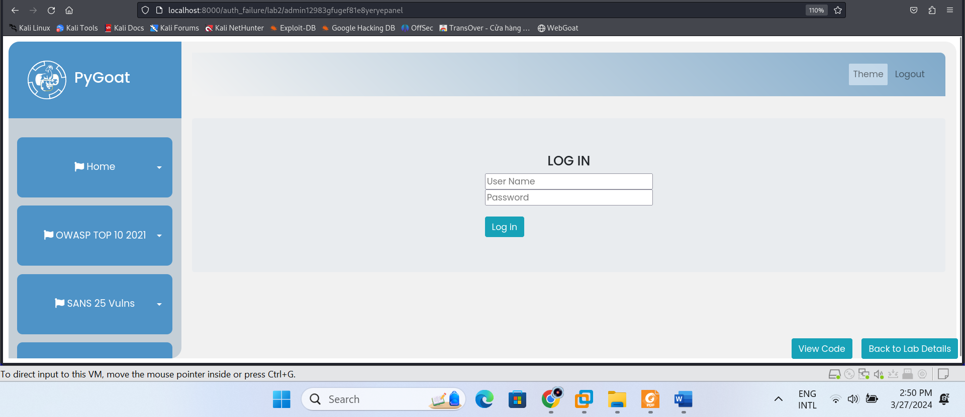

**+ Bước 2:** Truy cập vào tài khoản admin với username: [**admin_pygoat@pygoat.com**](mailto:admin_pygoat@pygoat.com) nhưng còn password thì không biết, bởi vì đã được mã hóa dạng hash:



Thử đăng nhập các mật khẩu thông thường khác như:

* admin
* administrator
* admin123
* administrator1234

Sau khi thực hiện thử thì nhận thấy như sau:

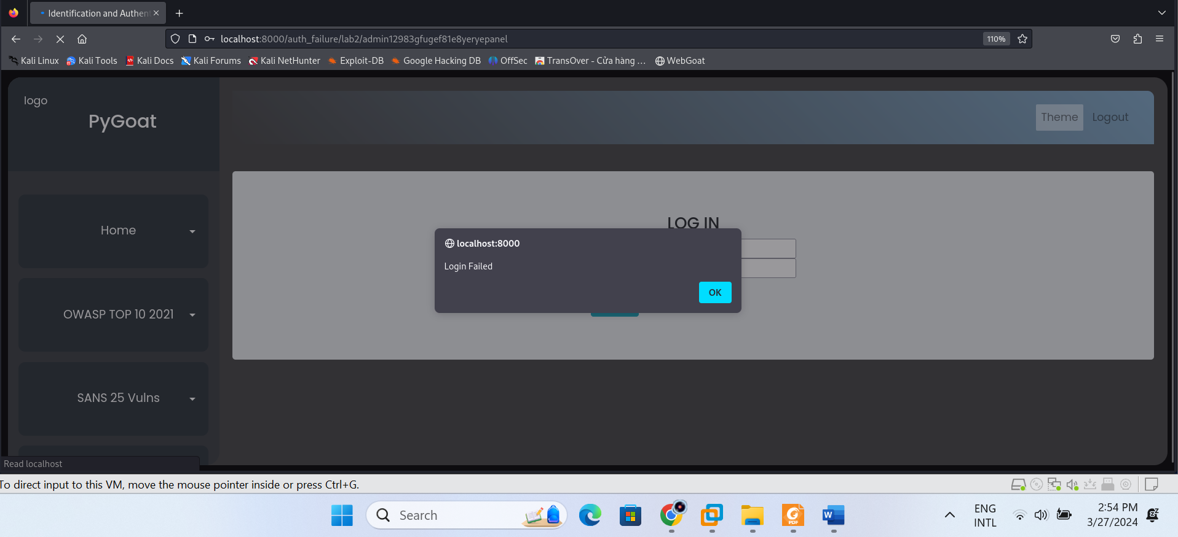

Tiếp tục thử đăng nhập một vài lần tiếp theo, cụ thể là trên 5 lần thì nhận thấy rằng:

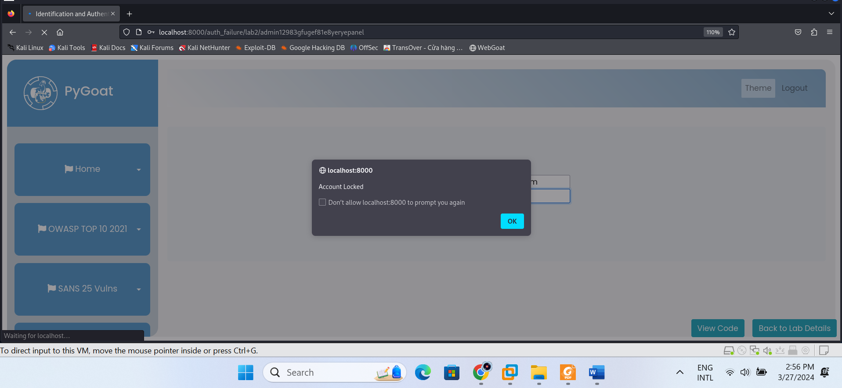

Một thông báo không cho phép đăng nhập. Kiểm tra code thì nhận thấy rằng:

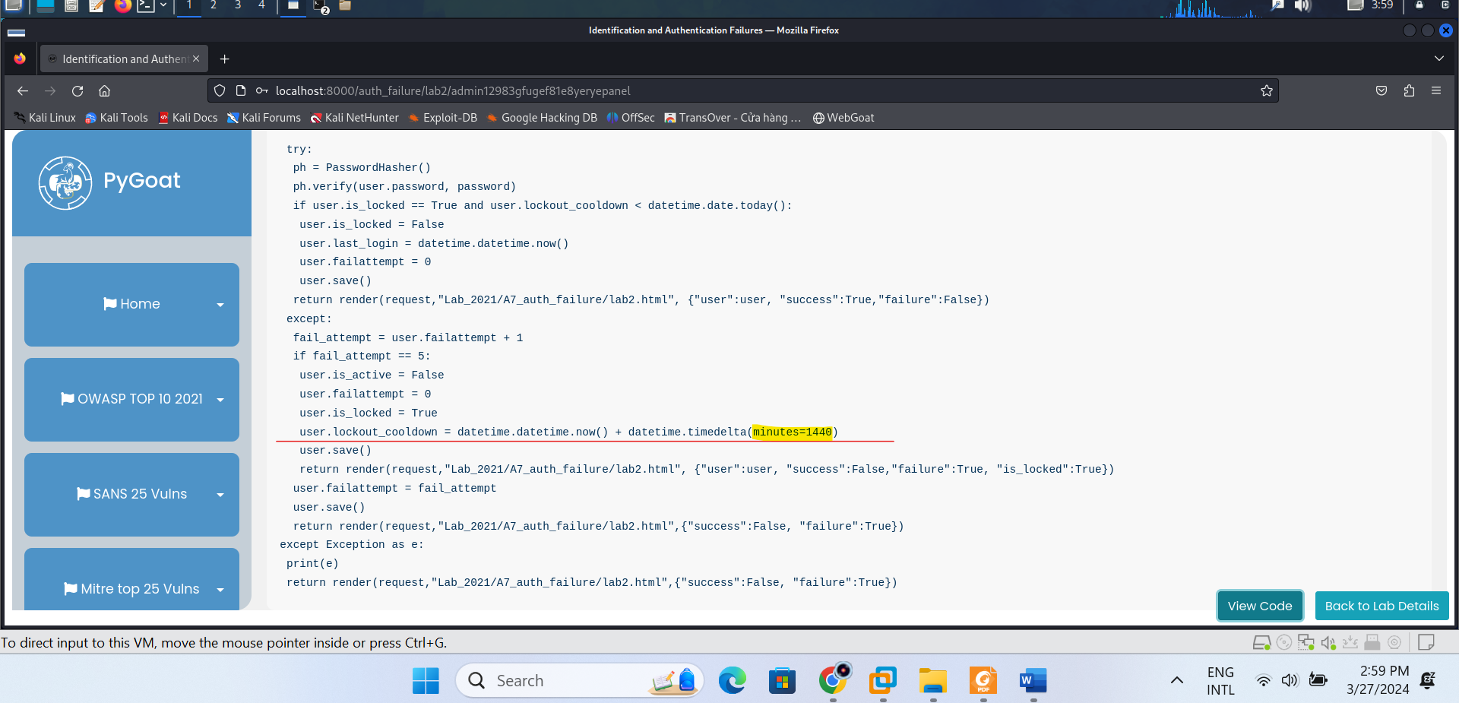Việc đăng nhập 5 lần này có vấn đề thì sẽ lock tài khoản 1440 phút ⬄ 24h ⬄ 1 ngày. Như vậy, việc thực hiện các lần đăng nhập trước đó đã thực hiện khoá thành công tài khoản admin khi mà cố tình đăng nhập sai tài khoản admin quá số lần được cấu hình trước đó. Lúc này, thực hiện thử thách thành công.

**Mức độ ảnh hưởng của lỗ hổng:** High (cao) vì lỗ hổng này có thể tạo điều kiện cho kẻ tấn công thực hiện cuộc tấn công mà không cần đăng nhập, từ đó đặt ra nguy cơ lớn về việc xâm nhập vào hệ thống, chiếm quyền kiểm soát, hoặc truy cập trái phép vào thông tin quan trọng của hệ thống.

**Khuyến cáo khắc phục:** Có thể quản lý phiên người dùng nhưng có nhược điểm về IP, cookie, session. Vì vậy, cách khắc phục tốt hơn là cần thực hiện việc thông báo đăng nhập thông qua các kênh như email hoặc các thiết bị đã đăng nhập trước đó. Đồng thời, cần thông báo đăng nhập từ các thiết bị và can thiệp vào truy vấn IP của thiết bị để kiểm tra tính hợp lệ.

# A08:2021 – Software and Data Integrity Failures

## Mô tả lỗ hổng

- Các lỗi về tính toàn vẹn của phần mềm và dữ liệu liên quan đến mã và cơ sở hạ tầng không bảo vệ chống lại các vi phạm về tính toàn vẹn.

- Điều này có thể xảy ra khi sử dụng phần mềm từ các nguồn và kho lưu trữ không đáng tin cậy hoặc thậm chí là phần mềm bị can thiệp tại nguồn, trong quá trình chuyển tiếp hoặc thậm chí là trong bộ đệm của endpoint.

## Biện pháp ngăn chặn

**- Sử dụng phần mềm được ký kỹ thuật số bởi nhà cung cấp đáng tin cậy.** *Ví dụ:* Khi tải về phần mềm từ một nguồn, hãy kiểm tra xem nó có được ký bởi một nhà phát hành đáng tin cậy như Microsoft, Apple hay Google không.

**- Sử dụng các kho phần mềm đáng tin cậy.** *Ví dụ:* Đảm bảo rằng các plugin được cài đặt từ kho lưu trữ chính thức của WordPress thay vì từ các trang web không rõ nguồn gốc.

**- Xác minh rằng các tiện ích mở rộng không chứa các lỗ hổng đã biết.** *Ví dụ:* Trước khi cài đặt plugin, hãy kiểm tra xem có lỗ hổng nào đã được công bố trên các trang như CVE hay không.

**- Xác minh checksum và hash của tệp tin.** *Ví dụ:* Sau khi tải xuống phần mềm, so sánh checksum của tệp với checksum được cung cấp bởi nhà phát hành để đảm bảo rằng tệp không bị thay đổi.

**- Đảm bảo có quy trình xem xét các thay đổi/cập nhật mã nguồn.** *Ví dụ:* Trước khi đẩy một bản cập nhật lên hệ thống sản xuất, hãy thực hiện kiểm tra mã nguồn hoặc chạy kiểm thử tự động để tìm kiếm các thay đổi bất thường.

**- Đảm bảo kiểm soát truy cập đúng cách để duy trì tính toàn vẹn dữ liệu.** *Ví dụ:* Thiết lập quyền truy cập phù hợp cho các tệp cấu hình quan trọng để chỉ những người được phép mới có thể sửa đổi.

## Kịch bản tấn công thực hành

### Bài thực hành – Lab 1

**Truy cập vào:** [**http://localhost:8000/2021/A8/lab2**](http://localhost:8000/2021/A8/lab2)

**Tiêu đề:** Software and Data Integrity Failures.

**Mô tả lỗ hổng:** Trang web cho phép tải về các file, nhưng kẻ tấn công có thể can thiệp vào tính toàn vẹn của dữ liệu bằng cách thay đổi file tải về.

**Các bước thực hiện khai thác và bằng chứng:**

**+ Bước 1:** Truy cập vào task và nhận thấy rằng:

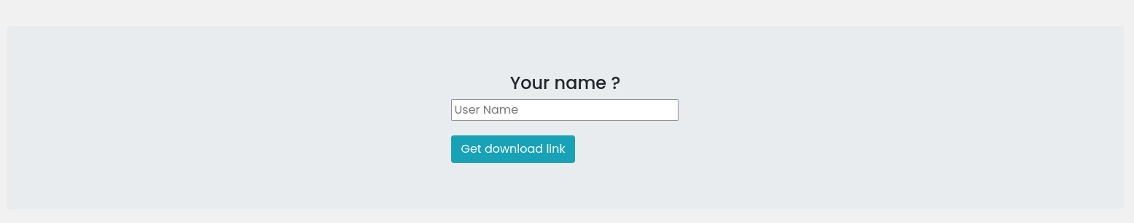

**+ Bước 2:** Thử thực hiện nhập tên và tải file (nhấn vào link):

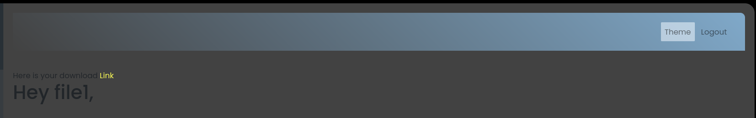

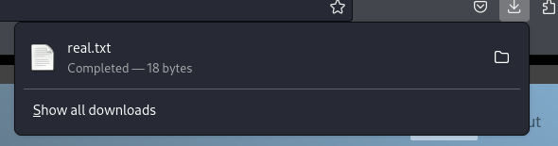

**+ Bước 3:** Kiểm tra file1 vừa tải về, chính là *real.txt* có nội dung như sau:

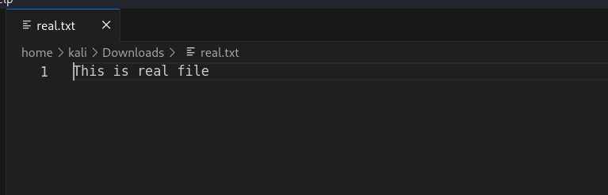

Tiếp theo, yêu cầu đề bài cho biết một file *fake.txt* và tiến hành kiểm ra thử như sau:

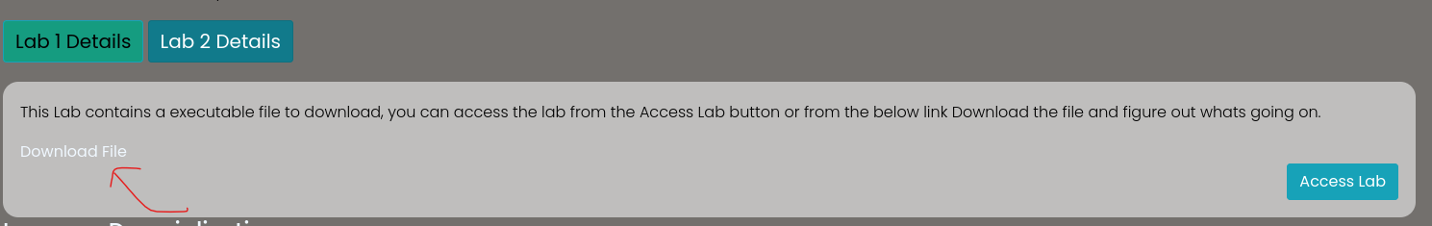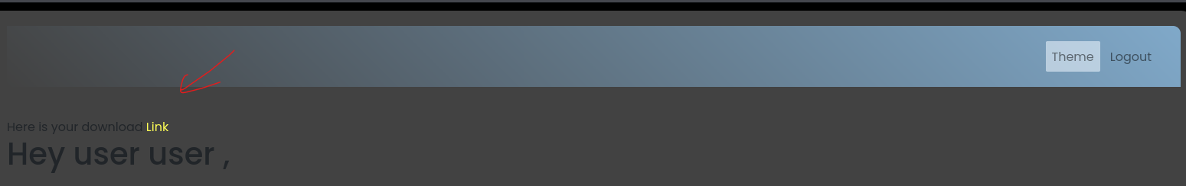

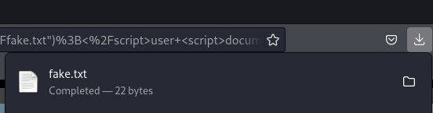

Kiểm tra file *fake.txt* thấy nội dung như sau:

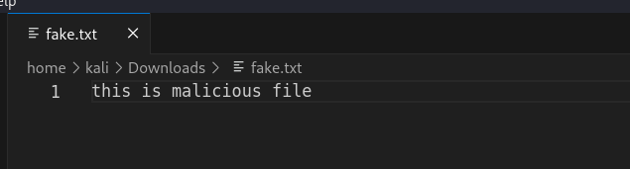

**+ Bước 4:** Kiểm tra tính toàn vẹn giữa 2 file này:

Bằng cách sử dụng *sha256sum* kiểm tra tính toàn vẹn của 2 file thì thấy kết quả khác nhau:

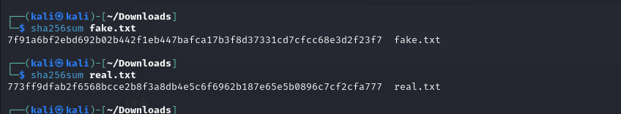

Ý tưởng tiếp theo là thực hiện khai thác kiểu tấn công này bằng cách: khi mà nhấn vào link để tải file về, thay vì tải file *real.txt* thì người dùng sẽ tải file *fake.txt* (đây chính là file độc hại).

**+ Bước 5:** Với ý tưởng trên, thực hiện đoạn mã *js* để thực hiện các thao tác trên DOM (Document Object Model) của trang web như sau:

**<script>document.getElementById("download_link").href = "/static/fake.txt";</script>**

Trong đó:

* **document.getElementById("download_link")** là phần của DOM API, nó lấy ra phần tử HTML có id là “download_link”. Điều này giả định rằng trên trang web có một phần tử HTML với id là “download_link”.
* **.href** là thuộc tính của phần tử HTML, trong trường hợp này là một liên kết (hyperlink). Nó cho phép truy cập hoặc thay đổi URL của liên kết đó.
* **"/static/fake.txt"** là URL mới mà chúng ta muốn gán cho thuộc tính href. Điều này có nghĩa là khi JavaScript được thực thi, nó sẽ thay đổi URL của liên kết có id “download_link” để trỏ đến “/static/fake.txt”.

Thực hiện như sau, nhập vào ô User Name đoạn code và enter.

**<script>document.getElementById("download_link").href = "/static/fake.txt";</script>**

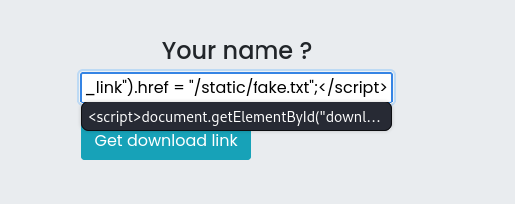

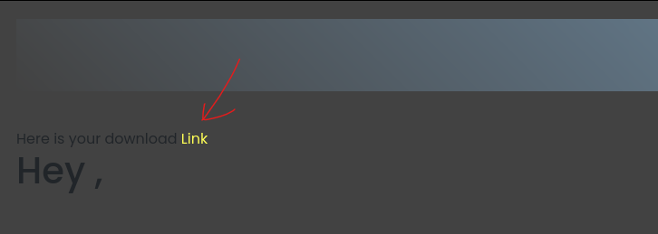

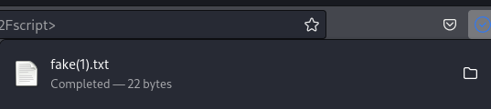

Bây giờ file *fake.txt* đã được tải về thành công, sau đó tiến hành kiểm tra file này và thấy nội dung đã bị thay đổi. Việc thực hiện khai thác thành công.

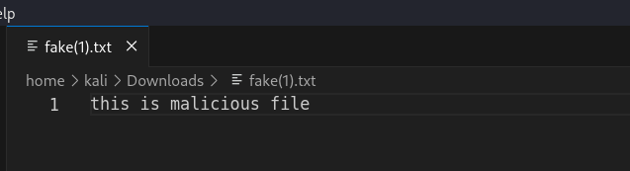

**Mức độ ảnh hưởng của lỗ hổng:** High (cao) vì kẻ tấn công có thể thay đổi dữ liệu được tải về, gây ra nguy cơ về tính toàn vẹn của dữ liệu và đe dọa sự tin cậy của hệ thống.

**Khuyến cáo khắc phục:** Cần thực hiện lọc đầu vào của phần nhập liệu để ngăn chặn việc chèn các lệnh thực thi vào chương trình, giúp ngăn chặn việc thay đổi dữ liệu được tải về từ trang web. Ngoài ra, có thể triển khai việc sử dụng **checksum** để kiểm tra tính toàn vẹn của dữ liệu được tải về từ trang web. Khi người dùng tải file về, hệ thống sẽ tính toán checksum của file và so sánh nó với checksum được công bố của file. Nếu hai giá trị checksum không khớp, hệ thống sẽ phát hiện ra rằng dữ liệu đã bị thay đổi và có thể từ chối việc sử dụng dữ liệu này. Điều này sẽ giúp ngăn chặn các cuộc tấn công như thay đổi dữ liệu một cách không phù hợp và tăng cường tính toàn vẹn của dữ liệu tải về từ trang web.

# A09:2021 – Security Logging and Monitoring Failures

## Mô tả lỗ hổng

- Việc không ghi nhật ký, giám sát hoặc báo cáo đầy đủ các sự kiện bảo mật, chẳng hạn như các lần thử đăng nhập, khiến hành vi đáng ngờ khó bị phát hiện và làm tăng đáng kể khả năng kẻ tấn công có thể khai thác thành công ứng dụng.

## Biện pháp ngăn chặn

**- Ghi log lỗi truy cập và xác thực với đủ thông tin để điều tra.** *Ví dụ:* Nếu phát hiện nhiều lần đăng nhập thất bại từ cùng một IP, hệ thống sẽ ghi lại thông tin như địa chỉ IP, tên tài khoản, thời gian và loại lỗi để giúp xác định tài khoản bị tấn công hoặc hoạt động đáng ngờ.

**- Đảm bảo log được tạo ra ở định dạng mà các giải pháp quản lý log có thể dễ dàng xử lý.** *Ví dụ:* Các log nên được định dạng theo JSON hoặc XML để hệ thống quản lý log như ELK stack có thể đọc và phân tích dữ liệu một cách dễ dàng, hỗ trợ việc tạo các dashboard và cảnh báo theo yêu cầu.

**- Đảm bảo dữ liệu log được mã hóa đúng cách** để ngăn chặn các cuộc tấn công chèn mã hoặc tấn công vào hệ thống logging hoặc monitoring. *Ví dụ:* Nếu ứng dụng ghi log các truy vấn SQL, cần mã hóa các chuỗi trước khi ghi để tránh các cuộc tấn công SQL Injection nhắm vào chính hệ thống log.

**- Đảm bảo các giao dịch có giá trị cao có một lịch sử kiểm tra với các biện pháp kiểm soát tính toàn vẹn** để ngăn chặn sửa đổi hoặc xóa, như sử dụng các bảng cơ sở dữ liệu chỉ cho phép thêm dữ liệu (append-only). *Ví dụ:* Các giao dịch chuyển tiền trong ngân hàng nên có một lịch sử ghi nhận chi tiết và không thể thay đổi để đảm bảo không có dữ liệu bị xóa hoặc chỉnh sửa sau khi hoàn tất giao dịch.

**- Đội DevSecOps cần thiết lập hệ thống giám sát và cảnh báo hiệu quả** để phát hiện và phản ứng nhanh chóng với các hoạt động đáng ngờ. *Ví dụ:* Hệ thống có thể thiết lập cảnh báo khi phát hiện các hành vi như truy cập bất thường vào các tài khoản quản trị, giúp đội bảo mật can thiệp ngay khi có dấu hiệu xâm nhập.

**- Thiết lập hoặc áp dụng một kế hoạch phản ứng và khôi phục sự cố**, như tiêu chuẩn NIST 800-61r2 hoặc phiên bản mới hơn. *Ví dụ:* Khi phát hiện một vụ xâm nhập, đội bảo mật có thể nhanh chóng triển khai kế hoạch phản ứng, bao gồm các bước cách ly hệ thống bị ảnh hưởng và khôi phục từ bản sao lưu an toàn.

## Kịch bản tấn công thực hành

### Bài thực hành – Lab 1

**Truy cập vào:** [**http://localhost:8000/a10_lab**](http://localhost:8000/a10_lab)

**Tiêu đề:** Security Logging and Monitoring Failures.

**Mô tả lỗ hổng:** Lỗ hổng này xuất phát từ việc kẻ tấn công có thể truy cập vào các trang chỉ dành cho admin và khai thác thông tin từ đó.

**Các bước thực hiện khai thác và bằng chứng:**

**+ Bước 1:** Truy cập vào task và nhận thấy rằng:

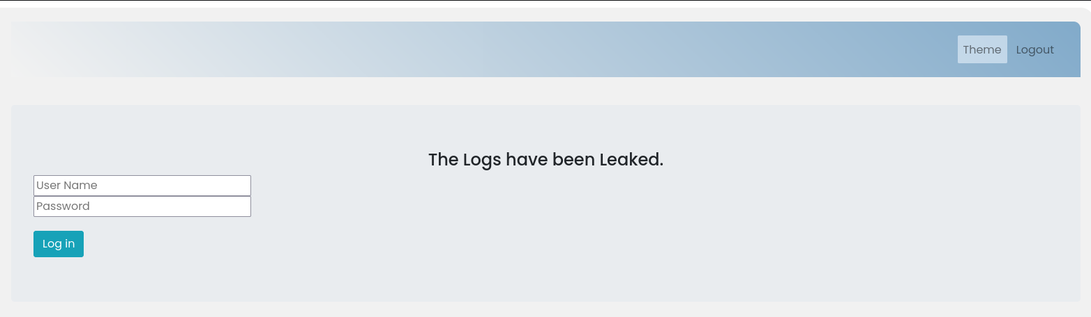

**+ Bước 2:** Sử dụng gợi ý của đề bài để điều hướng đến route debug để kiểm tra thông tin đăng nhập.

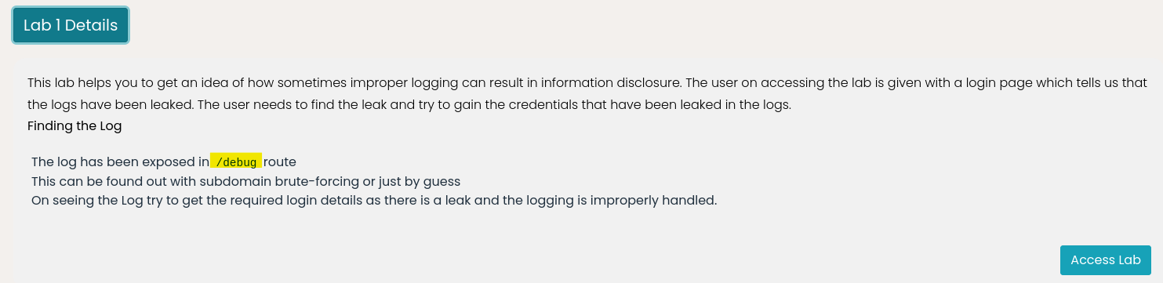

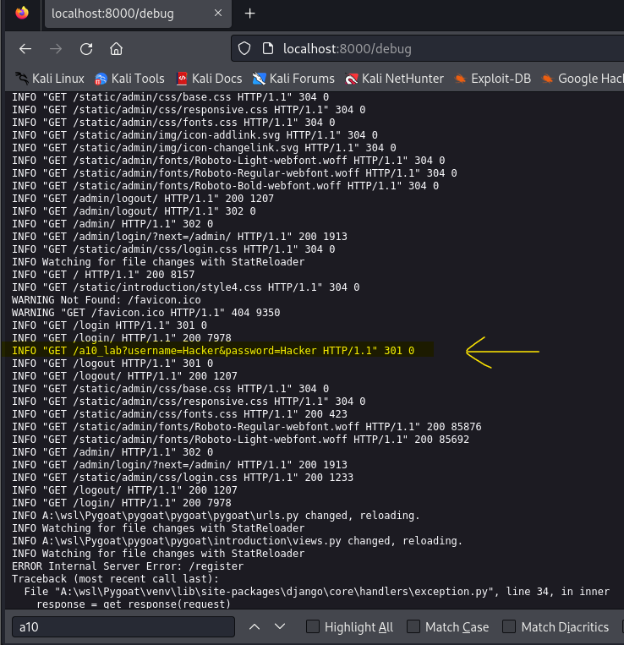

Tại đây, phát hiện được thông tin đăng nhập bao gồm **username**: *Hacker* và **password**: *Hacker*

**+ Bước 3:** Đăng nhập vào và tiếp tục khai thác. NHƯNG…

(gặp lỗi ở database của hệ thống).

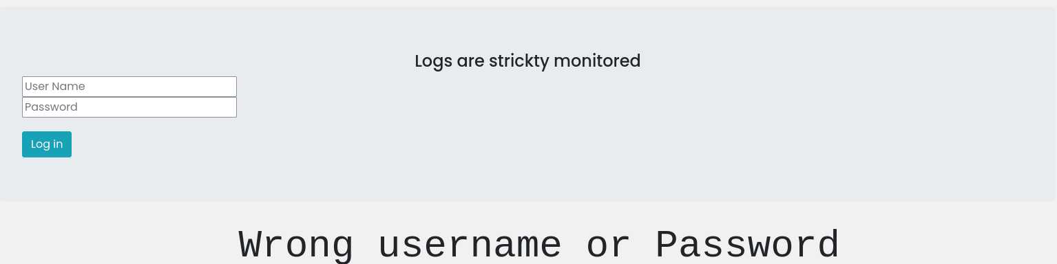

**Mức độ ảnh hưởng của lỗ hổng:** High (cao) vì kẻ tấn công có thể truy cập vào các trang chỉ dành cho admin và khai thác thông tin như username và password.

**Khuyến cáo khắc phục:** Cần thực hiện việc phân quyền hữu hạn cho các tài khoản, ngăn chặn các tài khoản không phải là admin truy cập vào các trang dành cho admin để giảm thiểu nguy cơ từ lỗ hổng này.

# A10:2021 – Server-Side Request Forgery (SSRF)

## Mô tả lỗ hổng

- Lỗ hổng SSRF xảy ra bất cứ khi nào ứng dụng web tìm nạp tài nguyên từ xa mà không xác thực URL do người dùng cung cấp. Nó cho phép kẻ tấn công ép buộc ứng dụng gửi yêu cầu được tạo thủ công đến đích không mong muốn. Ứng dụng web dễ bị tấn công thường sẽ có đặc quyền đọc, ghi hoặc nhập dữ liệu bằng URL.

- Để thực hiện một cuộc tấn công SSRF, kẻ tấn công lạm dụng chức năng trên máy chủ để đọc hoặc cập nhật tài nguyên nội bộ. Sau đó kẻ tấn công có thể buộc ứng dụng gửi yêu cầu truy cập các tài nguyên ngoài ý muốn.

## Biện pháp ngăn chặn

**- Làm sạch (Sanitize) tất cả các đầu vào của người dùng** để đảm bảo các URL hoặc dữ liệu từ người dùng không chứa các ký tự hoặc chuỗi có thể lợi dụng. *Ví dụ:* Giả sử người dùng nhập URL để tải hình ảnh từ internet. Thay vì sử dụng URL trực tiếp từ người dùng, hệ thống sẽ kiểm tra và xác thực URL đó xem có phù hợp với định dạng cho phép hay không. Ví dụ, hệ thống chỉ chấp nhận các URL bắt đầu bằng “https://” và thuộc một số domain đáng tin cậy.

**- Sử dụng “allow list” thay vì “block list”** để chỉ cho phép truy cập vào các URL hoặc tài nguyên đã được xác định an toàn, thay vì cố gắng chặn các URL không an toàn. *Ví dụ:* Nếu ứng dụng cần truy cập các dịch vụ API nội bộ, hãy xác định rõ danh sách các URL hoặc IP mà ứng dụng được phép truy cập, ví dụ: chỉ cho phép các yêu cầu đến “https://api.trusted-service.com”. Không dùng danh sách chặn vì kẻ tấn công có thể tìm cách né tránh các biện pháp chặn.

**- Không gửi phản hồi thô (raw response) trực tiếp cho người dùng/khách hàng** để đảm bảo rằng các phản hồi từ máy chủ không chứa dữ liệu nhạy cảm có thể bị lạm dụng. *Ví dụ:* Khi một ứng dụng cần lấy dữ liệu từ một URL do người dùng cung cấp, thay vì gửi trực tiếp kết quả nhận được từ URL đó về cho người dùng, ứng dụng sẽ chỉ gửi các dữ liệu cần thiết đã được xử lý (như văn bản đơn giản hoặc ảnh đã xác thực). Điều này tránh việc lộ thông tin nhạy cảm hoặc cấu trúc nội bộ của hệ thống.

**- Vô hiệu hóa chuyển hướng không mã hóa (HTTP redirections)** để chỉ sử dụng kết nối HTTPS và tránh các chuyển hướng không mã hóa để bảo vệ dữ liệu. *Ví dụ:* Nếu ứng dụng cần phải truy xuất các URL, hãy kiểm tra và ngăn chặn các URL dẫn đến chuyển hướng HTTP không an toàn (HTTP mà không phải HTTPS). Điều này giúp ngăn chặn việc chuyển hướng đến các trang web nguy hiểm mà kẻ tấn công có thể sử dụng để tấn công SSRF.

## Kịch bản tấn công thực hành

### Bài thực hành – Lab 1

**Truy cập vào:** [**http://localhost:8000/ssrf_lab**](http://localhost:8000/ssrf_lab)

**Tiêu đề:** Server-Side Request Forgery (SSRF).

**Mô tả lỗ hổng:** Lỗ hổng này xuất phát từ việc kẻ tấn công có thể thực hiện kiểm tra và thay đổi đường truy cập vào code thông qua việc tương tác với các button trên trang web.

**Các bước thực hiện khai thác và bằng chứng:**

**+ Bước 1:** Truy cập vào task và nhận thấy rằng:

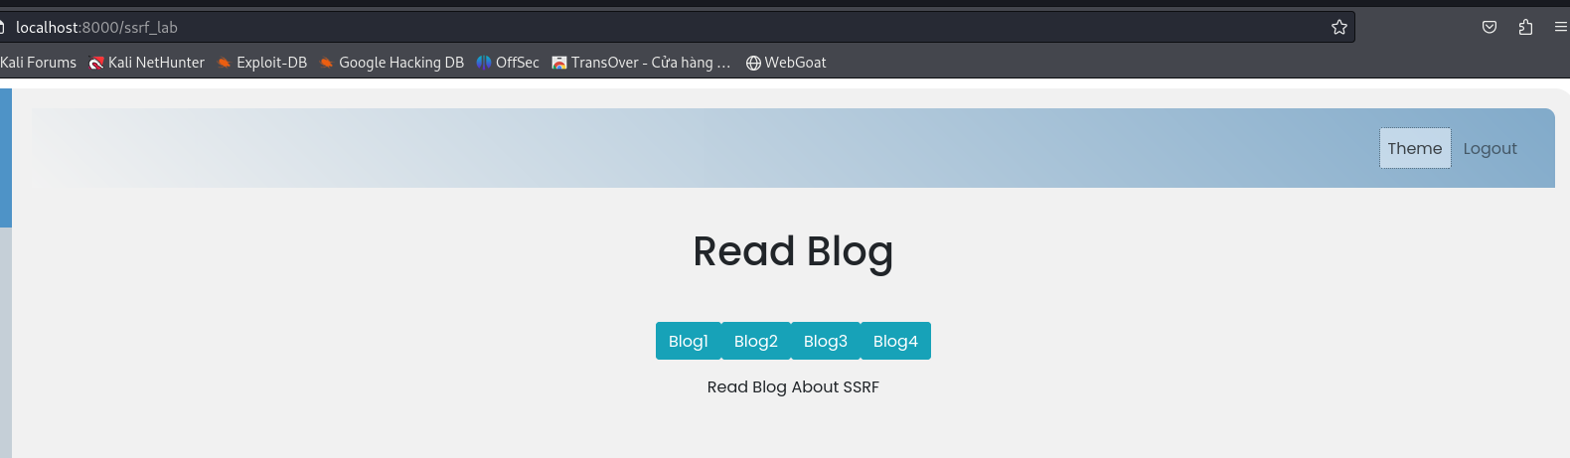

Tiếp theo thực hiện khám phá trang này bằng cách nhấn vào các Blog1, Blog2, Blog3, Blog4.

Ví dụ như Blog1:

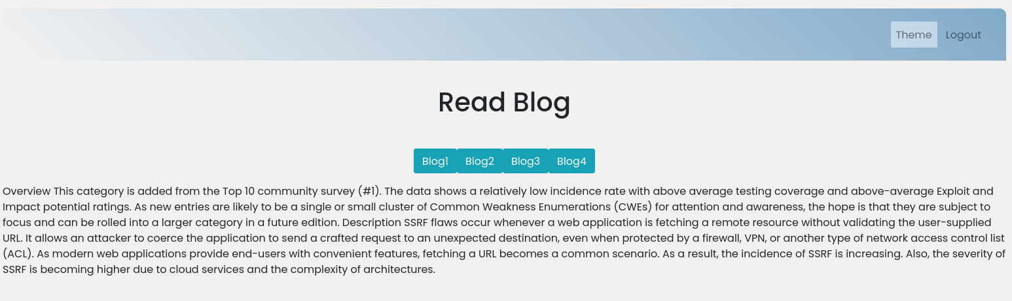

**+ Bước 2:** Thực hiện thay đổi trường thông tin của một button (ví dụ: từ blog1 thành blog2) và xem kết quả.

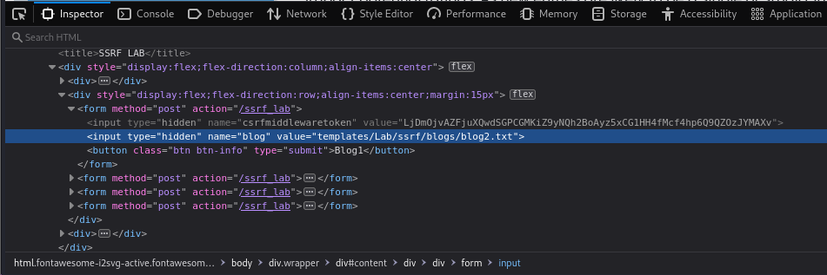

Sau đó, nhấn enter thì thấy thông tin của Blog2 hiển thị:

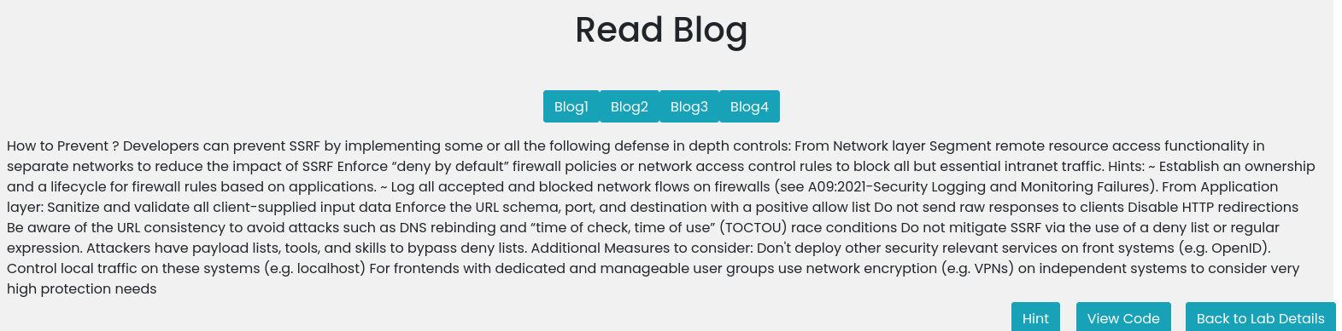

**+ Bước 3:** Kiểm tra code thì thấy được viết bằng Python:

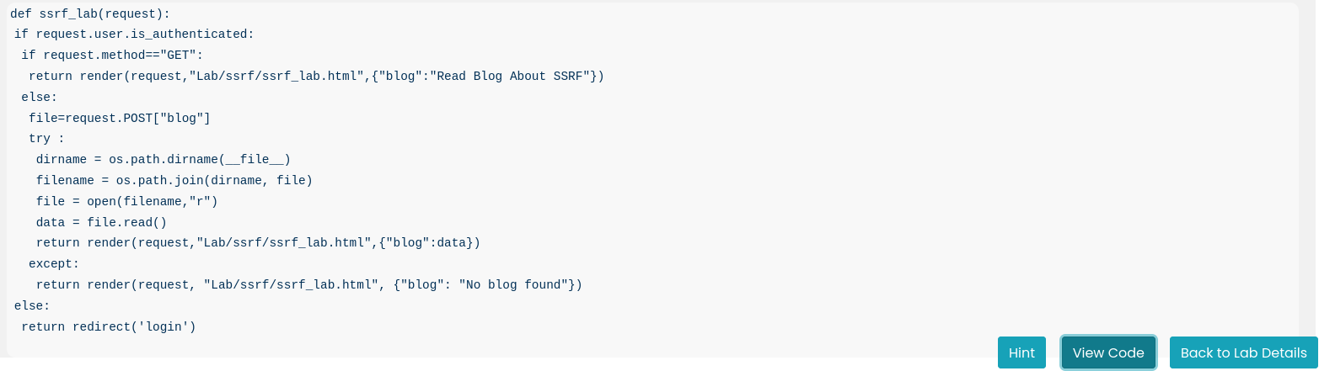

Đến đây, thực hiện thay đổi giá trị value như sau:

Từ:

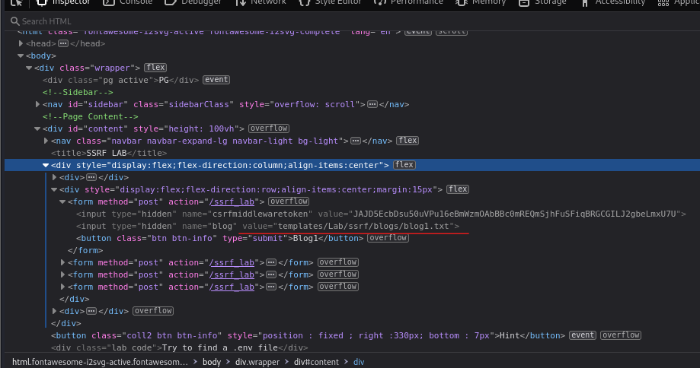

Thay đổi thành: *value=”urls.py”*

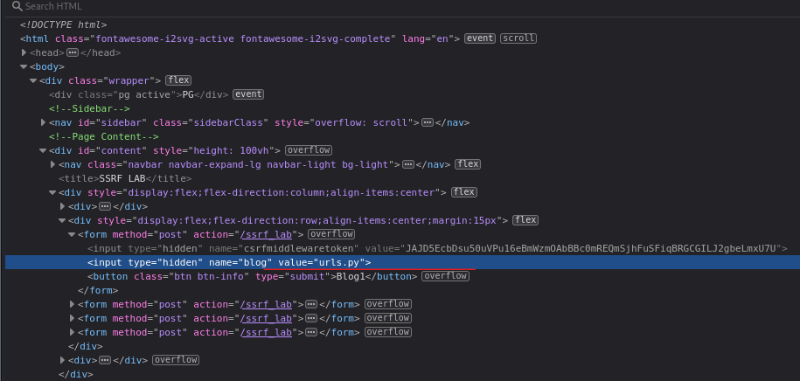

Thấy kết quả được trả về như sau, cho phép truy cập vào nội dung của file đó.

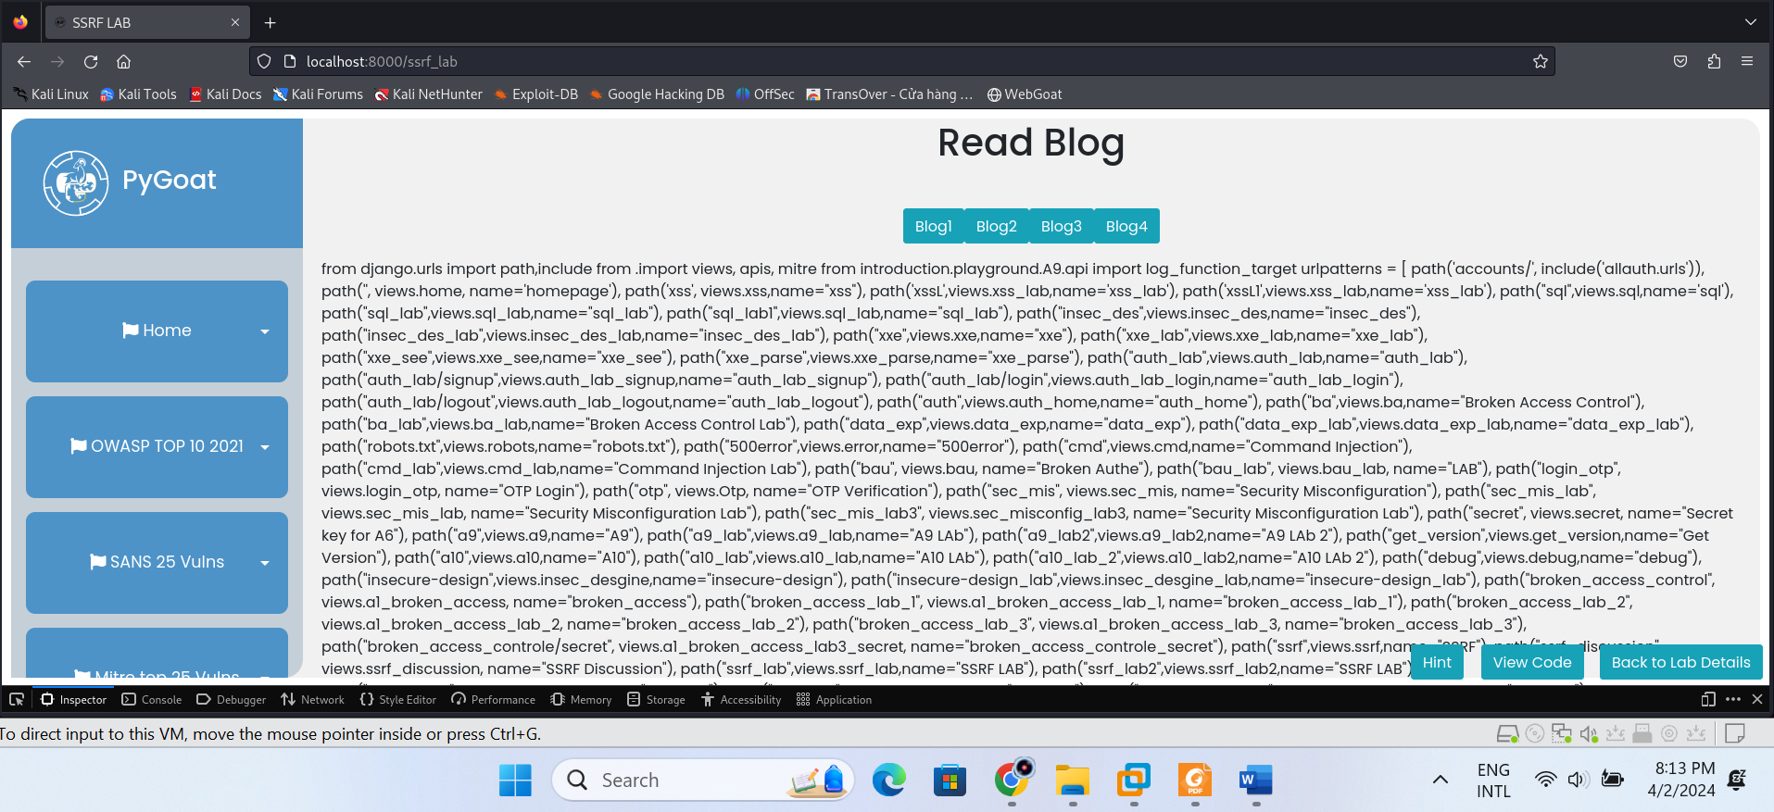

**+ Bước 4:** Sử dụng gợi ý từ yêu cầu đề bài, tìm kiếm file ***.env***. Theo quy trình clean code, file .env thường được đặt ở phía trước các thư mục chứa code Python. Vì vậy, có thể thử truy cập bằng đường dẫn **../.env**.

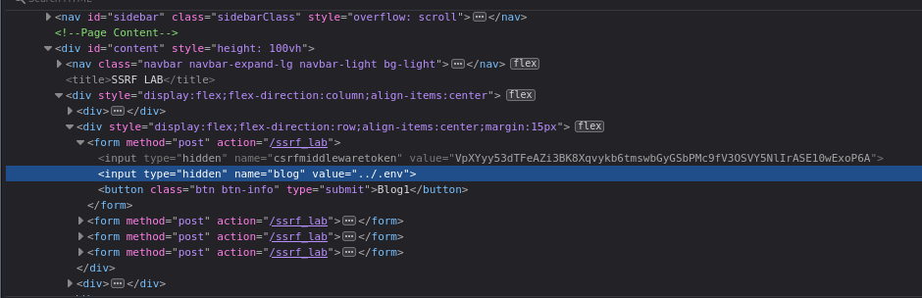

Kết quả được trả về, lúc này đã thấy được Secret Key và thực hiện thử thách thành công:

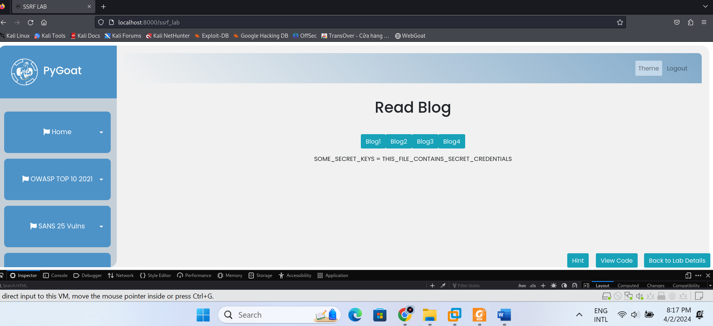

**Mức độ ảnh hưởng của lỗ hổng:** High (cao) vì kẻ tấn công có thể thực hiện kiểm tra và thay đổi đường truy cập vào code, tiềm ẩn nguy cơ xâm nhập vào hệ thống và thu thập thông tin nhạy cảm.

**Khuyến cáo khắc phục:** Cần thực hiện việc filter các button khi thực hiện code chương trình thay vì tự động thực hiện, giúp ngăn chặn kẻ tấn công khai thác lỗ hổng SSRF này thông qua các thao tác tương tác trên trang web.

### Bài thực hành – Lab 2

**Truy cập vào:** [**http://localhost:8000/ssrf_lab2**](http://localhost:8000/ssrf_lab2)

**Tiêu đề:** Server-Side Request Forgery (SSRF) - Lab 2.

**Mô tả lỗ hổng:** Trong lab này, tồn tại lỗ hổng SSRF (Server-Side Request Forgery), cho phép kẻ tấn công thực hiện các yêu cầu từ máy chủ mà không cần sự cho phép, bằng cách thực hiện nhập URL và tạo một vòng lặp.

**Các bước thực hiện khai thác và bằng chứng:**

**+ Bước 1:** Truy cập vào lab:

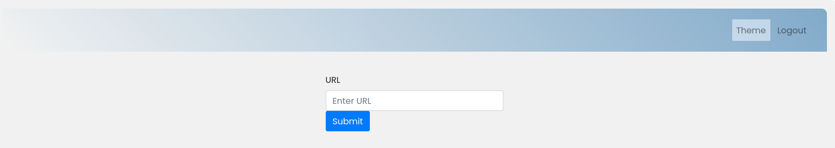

Tiếp theo, truy cập vào trang web và thực hiện nhập URL của một trang web bất kỳ, ví dụ: [https://uit.edu.vn](https://uit.edu.vn/). Kết quả:

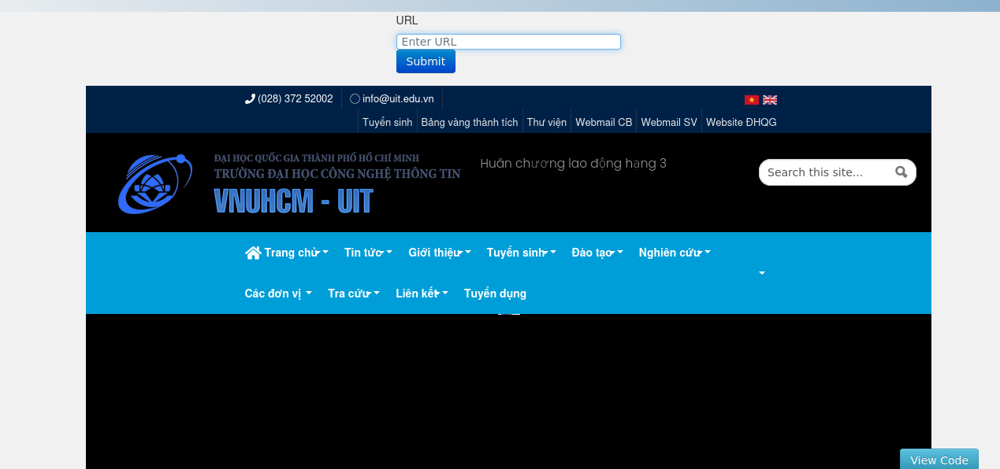

**+ Bước 2:** Kiểm tra code:

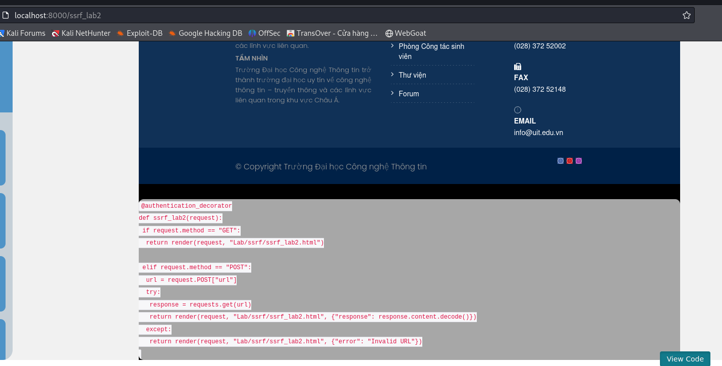

Thấy rằng đầu vào không được lọc. Vì vậy, ý tưởng tiếp theo là sẽ truyền thông tin độc hại vào.

**+ Bước 3:** Thực hiện tấn công:

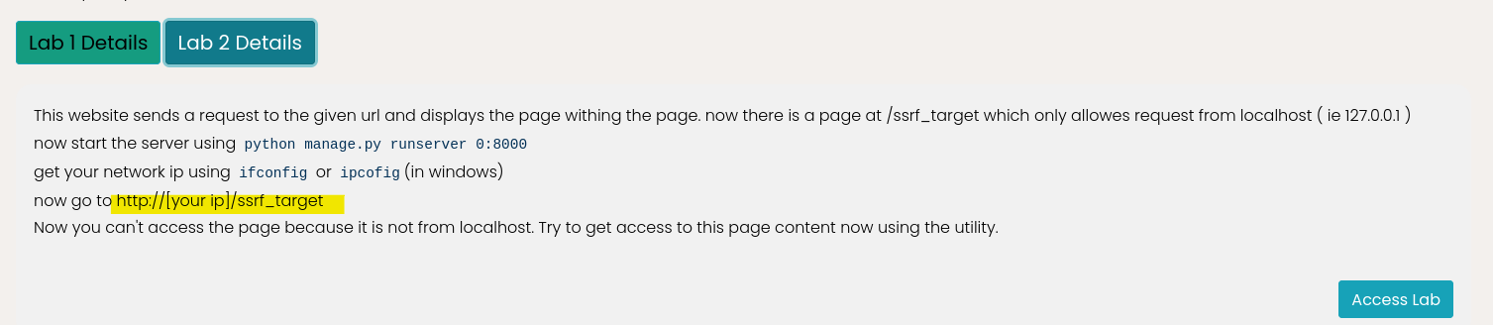

Từ gợi ý yêu cầu, nhập <http://localhost:8000/ssrf_target> (thông tin độc hại liên quan đến trang web của mình) để tạo thành một vòng lặp.

Kết quả là thực hiện thử thách thành công:

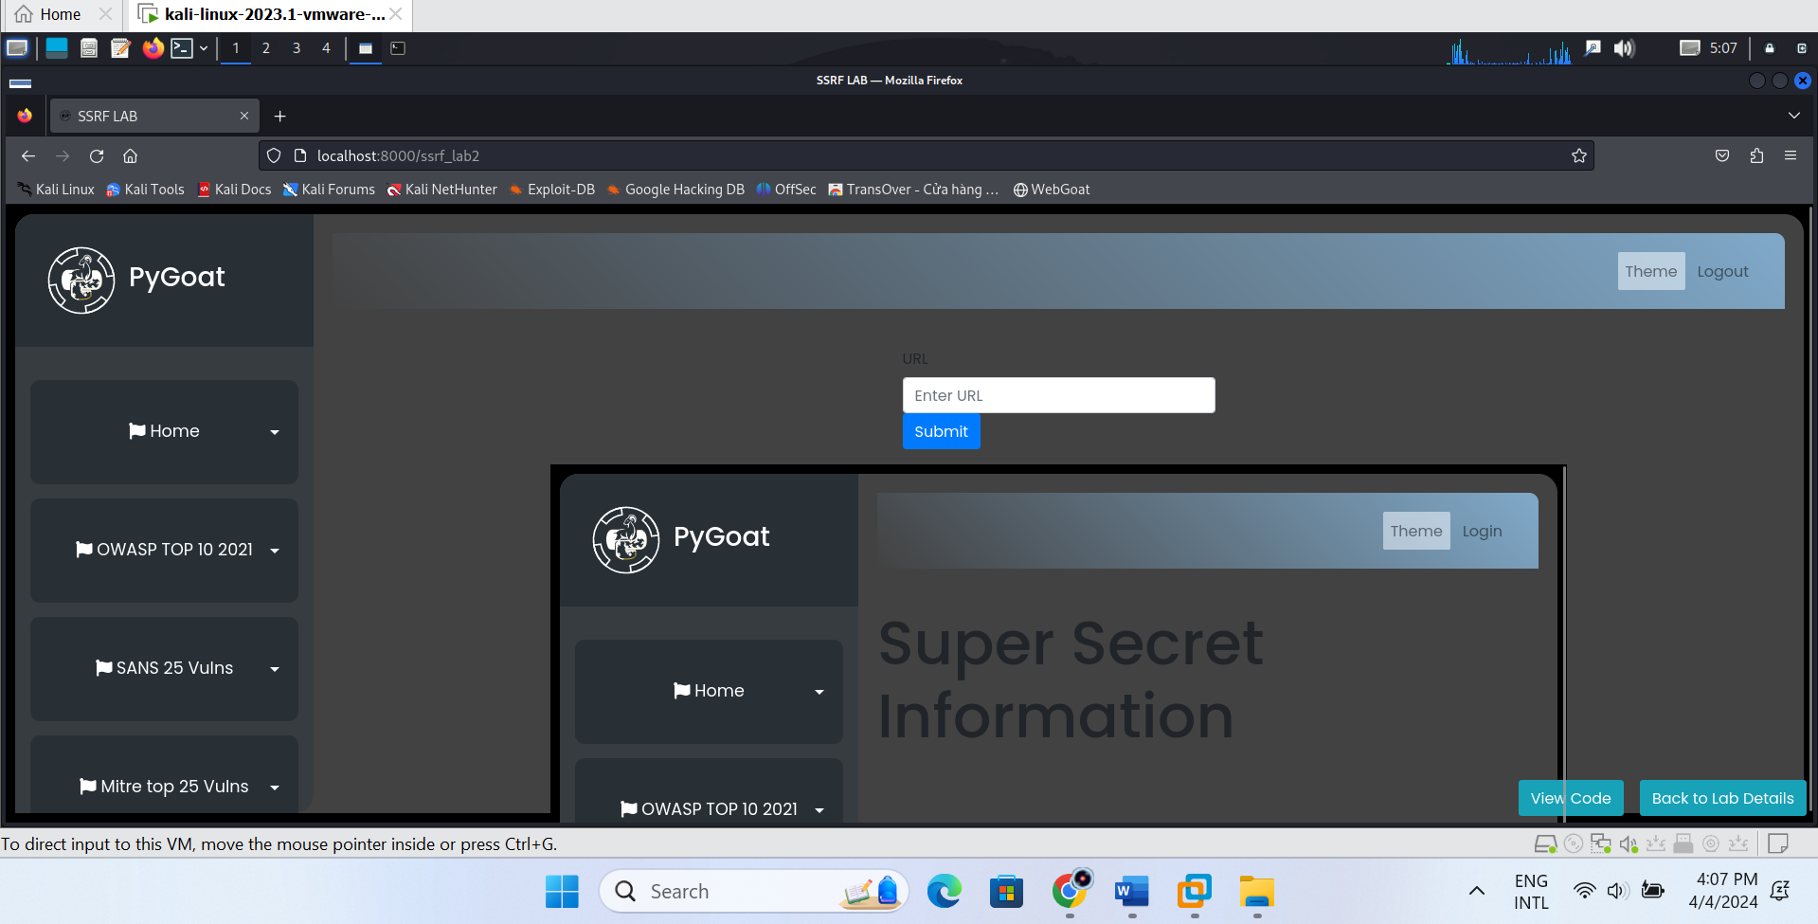

**Mức độ ảnh hưởng của lỗ hổng:** High (cao) vì lỗ hổng SSRF này có thể dẫn đến các cuộc tấn công từ xa, kiểm soát máy chủ, hoặc lợi dụng thông tin nhạy cảm.

**Khuyến cáo khắc phục:** Cần thực hiện lọc và kiểm tra đầu vào của các trường URL được nhập vào để ngăn chặn việc thực hiện các yêu cầu không mong muốn từ máy chủ. Đồng thời, cần giáo dục người phát triển về nguy cơ của lỗ hổng SSRF và cách phòng tránh.

# B01: Command Injection

**Truy cập vào:** [**http://localhost:8000/cmd_lab**](http://localhost:8000/cmd_lab)

**Tiêu đề:** Command Injection.

**Mô tả lỗ hổng:** Box nhập input của website có thể truyền shell và điều khiển được theo ý muốn.

**Các bước thực hiện khai thác và bằng chứng:**

**+ Bước 1:** Truy cập vào task và nhận thấy:

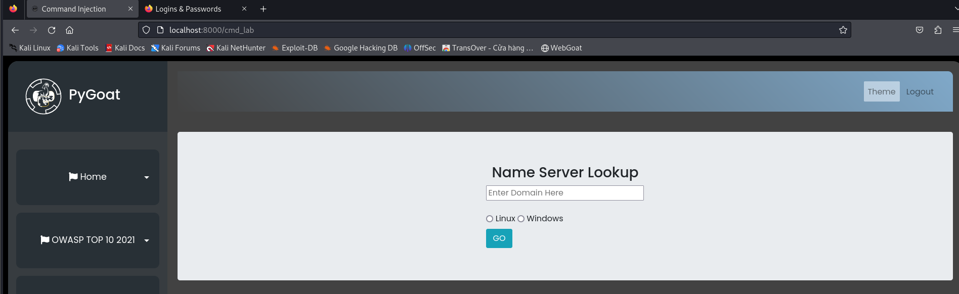

🡪 Có nghĩa là ở đây sẽ thử nhập một Domain (**uit123**) và quan sát kết quả:

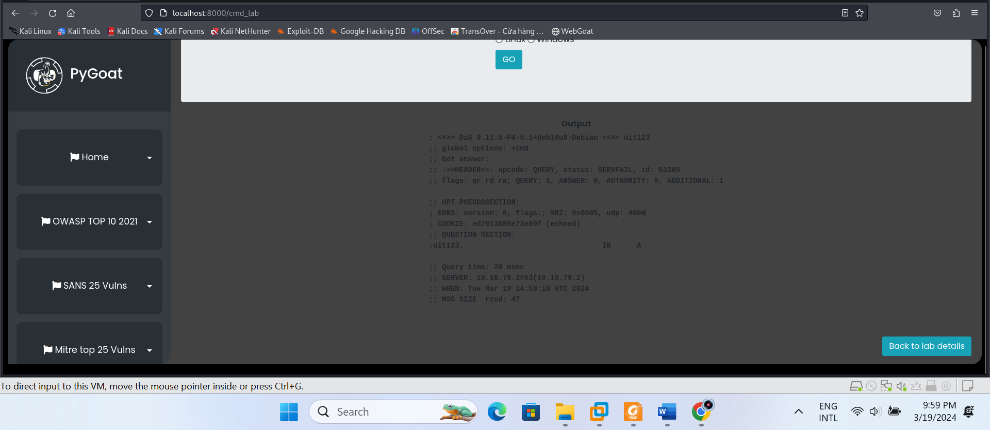

🡪 Thấy có xuất hiện payload.

**+ Bước 2:** Sử dụng kĩ thuật chèn payload như: **uit123 <dig> 123; ls -la** và quan sát kết quả:

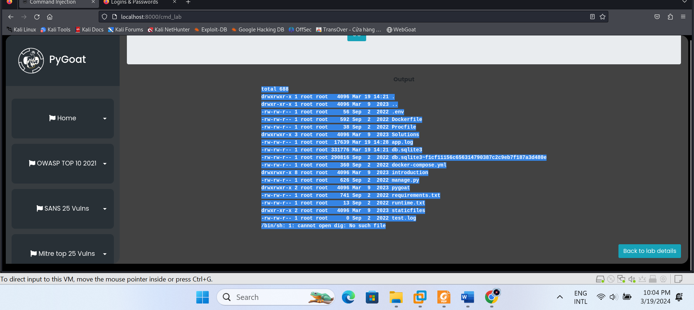

**Nhận xét:** Khi mà thực hiện chèn payload thì trình duyệt web gọi thẳng tới shell để thực hiện các câu lệnh trực tiếp trên shell.

**+ Bước 3:** Nhận thấy Payload đã thay đổi khi thực hiện giữa bước 1 và 2. Đến đây, có thể chèn 1 payload bất kỳ và quan sát kết quả, có thể dùng đoạn payload này:

**<dig> uit123; echo “This is the payload of ID: 21521879 - BINH” > payload1879.txt; cat payload1879.txt**

Kết quả:

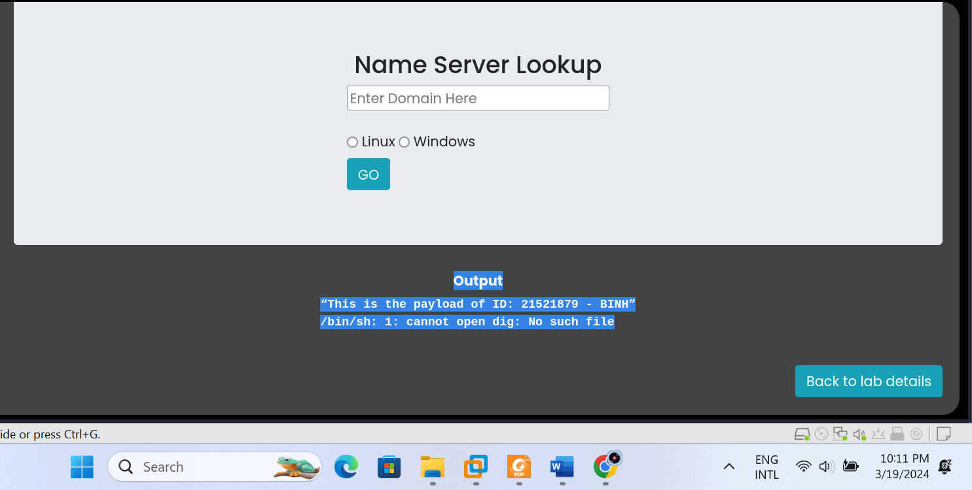

**Mức độ ảnh hưởng của lỗ hổng:** High (cao) vì lỗ hổng này cho phép kẻ tấn công thực thi lệnh trên server, gây nguy cơ kiểm soát hệ thống trái phép và khai thác dữ liệu nhạy cảm.

**Khuyến cáo khắc phục:** Đảm bảo rằng tất cả các giá trị đầu vào từ người dùng được lọc và kiểm tra kỹ lưỡng trước khi được chấp nhận và xử lý trên trang web để ngăn chặn lỗ hổng Command Injection.

# B02: Server-Side Template Injection (SSTI)

**Truy cập vào:** [**http://localhost:8000/ssti/lab**](http://localhost:8000/ssti/lab)

**Tiêu đề:** Server-Side Template Injection (SSTI).

**Mô tả lỗ hổng:** Khung box thiết kế bị lỗi, khi người dùng nhập input vào Box thì có thể truy cập đến database.

**Các bước thực hiện khai thác và bằng chứng:**

**+ Bước 1:** Truy cập vào task và quan sát thấy rằng:

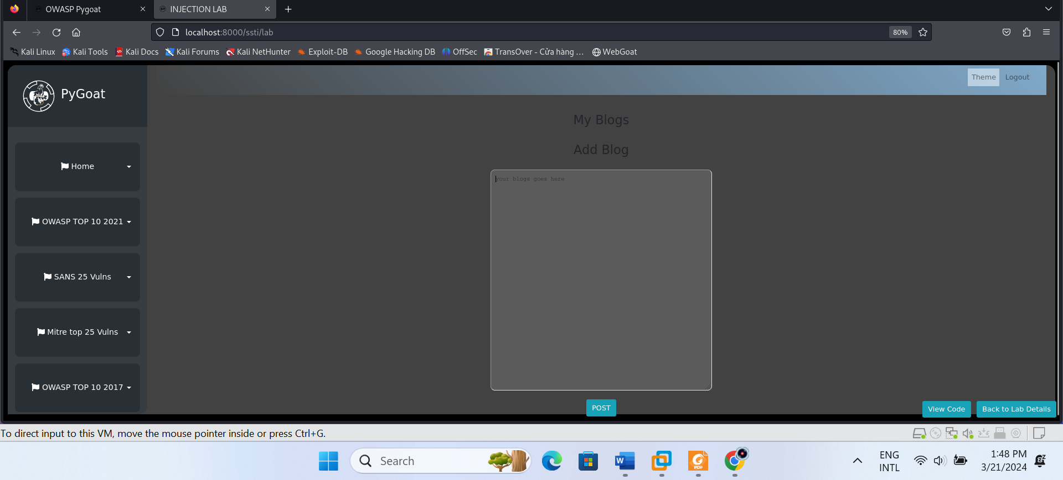

Có một khung box để nhập thông tin. Vậy thử nhập như sau:

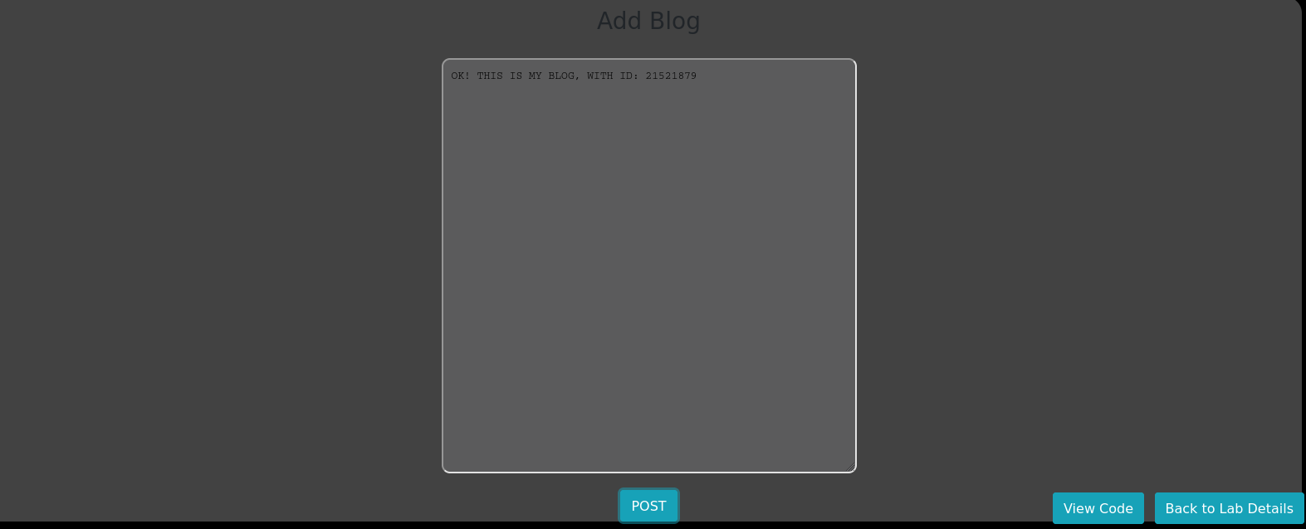

Nhấn POST và nhận được kết quả bình thường với những gì sau khi nhập vào Box.

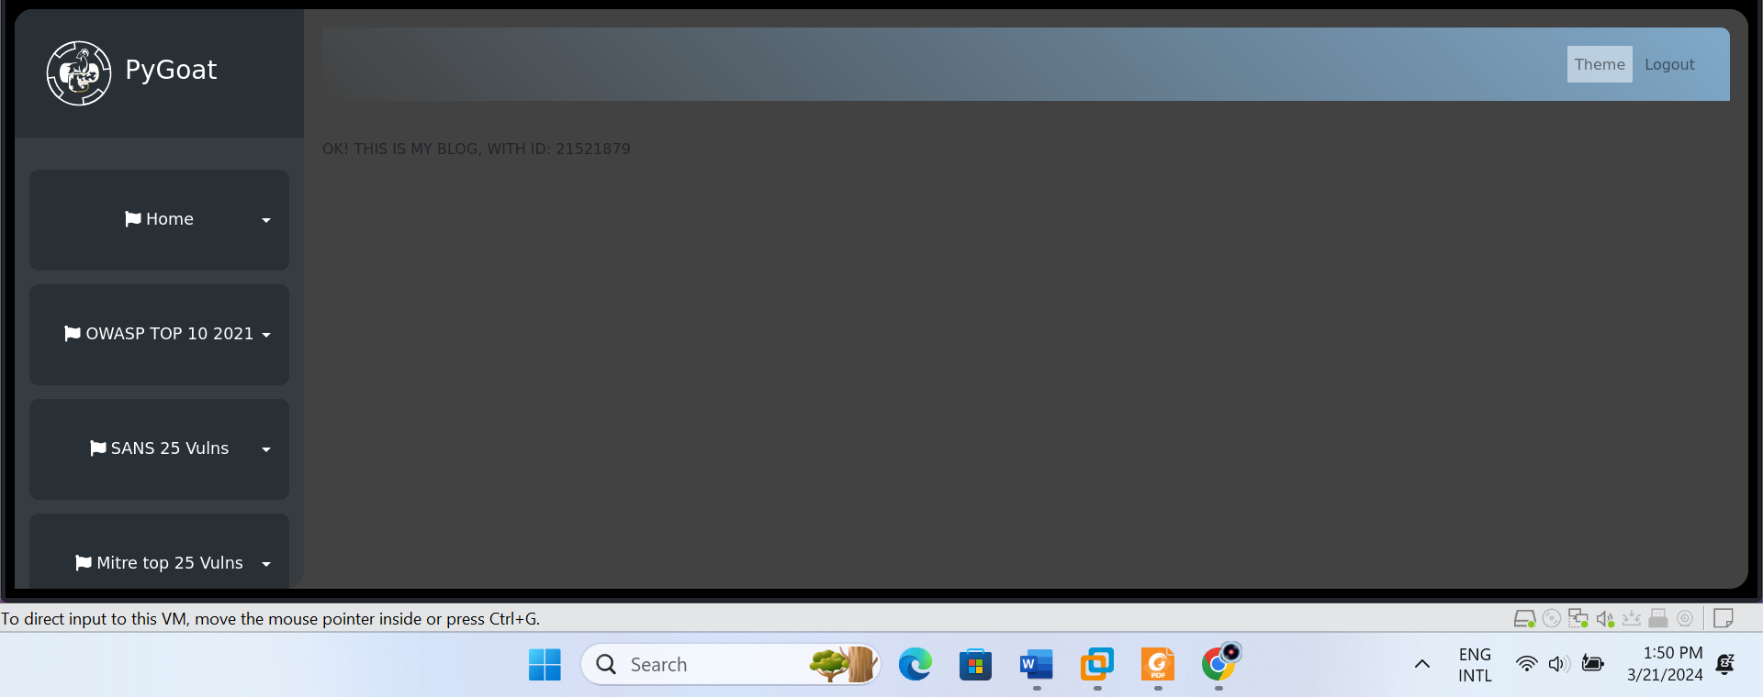

**+ Bước 2:** Thực hiện kiểm tra code với nút View Code:

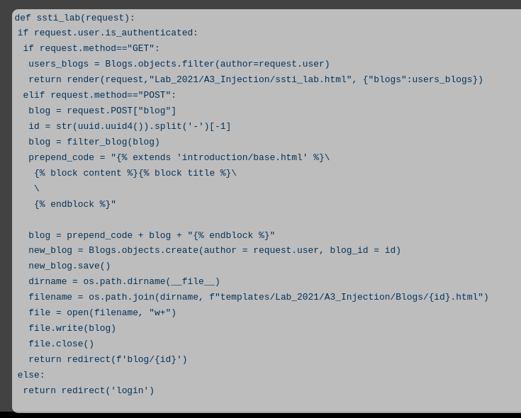

**Nhận xét:** Đoạn code này sử dụng cú pháp **{{}} và {{% %}}** để thực hiện câu truy vấn ở django (một framework phổ biến cho Python để phát triển các ứng dụng web). Vì vậy, ý tưởng tiếp theo là thực hiện code câu truy vấn:

**{% load log %} {% get_admin_log 10000 as log %} {% for i in log %} {{"\nUser: "}} {{ i.user.get_username }} {{"\nPassword: "}} {{ i.user.password }} {% endfor %}**

Trong đó:

* **{% load log %}:** Đây là một templatetag, được sử dụng để load một module (hay một file template) có tên là “log”. Điều này cho phép sử dụng các template tag và filter được định nghĩa trong module “log”.
* **{% get_admin_log 10000 as log %}:** Đây là một template tag tuỳ chỉnh, đã được định nghĩa trong module “log” đã được load ở bước trước. Tag này lấy 10,000 bản ghi từ bảng log của admin và lưu chúng vào một biến có tên là “log”.
* **{% for i in log %}:** Đây là một vòng lặp template, trong đó mỗi phần tử trong danh sách “log” được lặp qua. Mỗi phần tử được lưu trong biến “i”.
* **{{ i.user.get_username }}:** Đây là một cách để truy cập vào thông tin của một đối tượng liên quan trong Django. Trong trường hợp này, nó truy cập vào trường user của đối tượng log, sau đó gọi phương thức get_username() để lấy tên người dùng.
* **{{ i.user.password }}:** Tương tự như trên, đây là cách để truy cập vào trường password của đối tượng user trong mỗi bản ghi log.
* **{% endfor %}:** Kết thúc vòng lặp.

**Mục đích:** Đoạn mã trên sử dụng Django template để lấy 10,000 bản ghi từ bảng log của admin, sau đó hiển thị tên người dùng và mật khẩu của mỗi bản ghi.

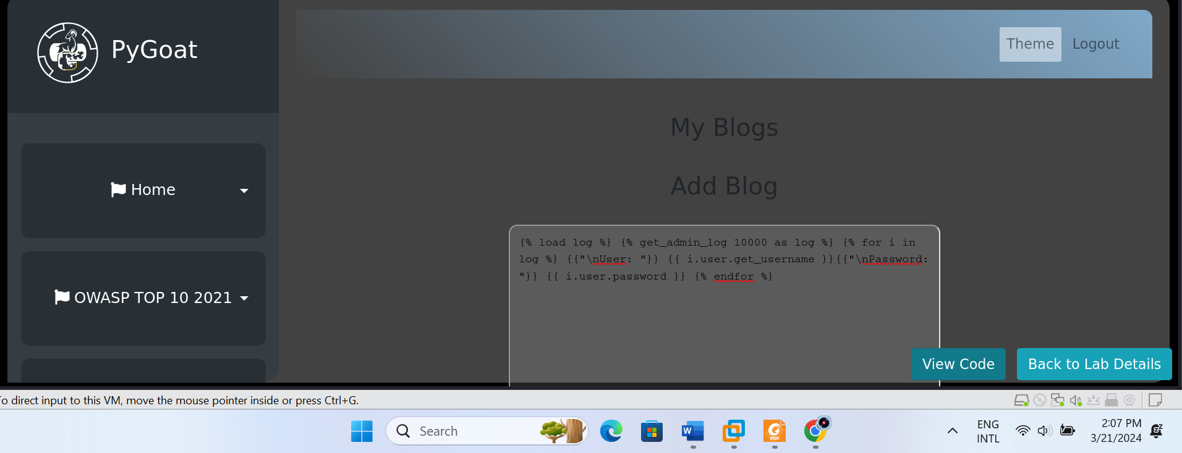

Kết quả cuối cùng nhận được là **user** : *admin* và **password** được ghi ở trong log.

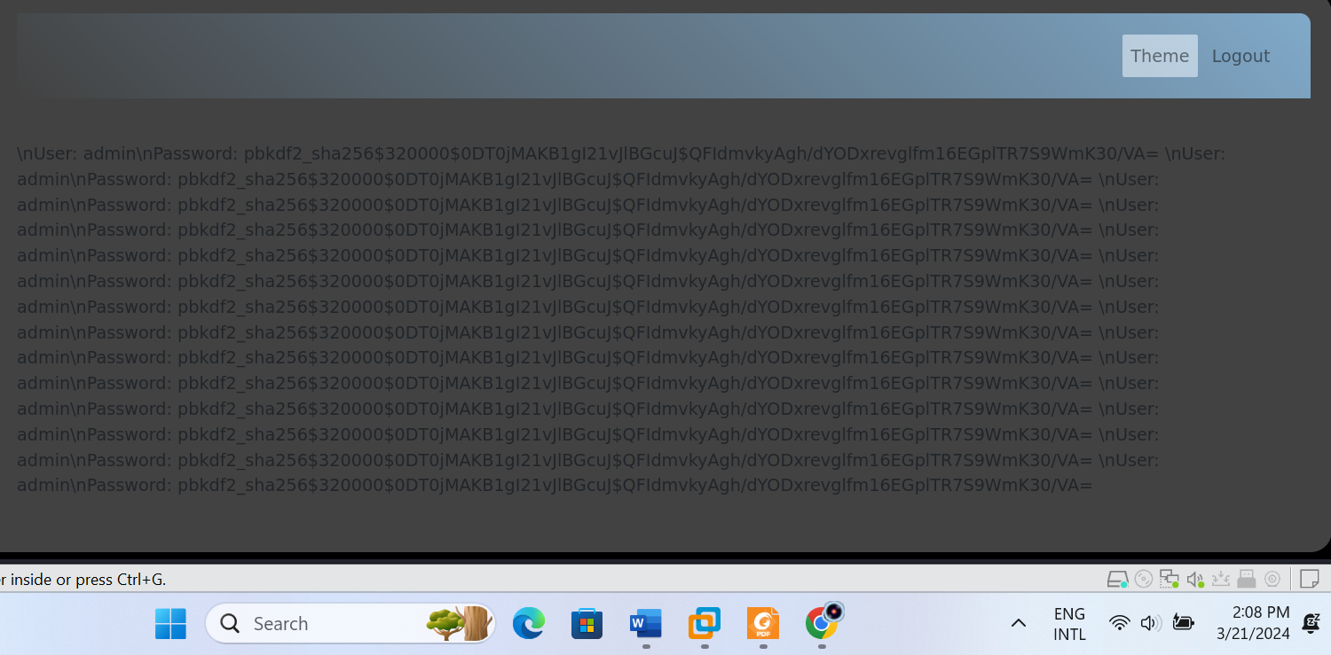

**Mức độ ảnh hưởng của lỗ hổng:** High (cao) vì lỗ hổng này cho phép kẻ tấn công truy cập trái phép vào cơ sở dữ liệu và lấy thông tin nhạy cảm như tên người dùng và mật khẩu, gây rủi ro nghiêm trọng cho bảo mật hệ thống.

**Khuyến cáo khắc phục:** Đảm bảo rằng tất cả các giá trị đầu vào từ người dùng được lọc và kiểm tra cẩn thận để ngăn chặn lỗ hổng SSTI (Server-Side Template Injection).

# B03: Sensitive Data Exposure

**Truy cập vào:** [**http://localhost:8000/data_exp_lab**](http://localhost:8000/data_exp_lab)

**Tiêu đề:** Sensitive Data Exposure.

**Mô tả lỗ hổng:** Trang 500 có thông tin nhạy cảm có thể khai thác.

**Các bước thực hiện khai thác và bằng chứng:**

**+ Bước 1:** Truy cập vào task thì nhận thấy rằng:

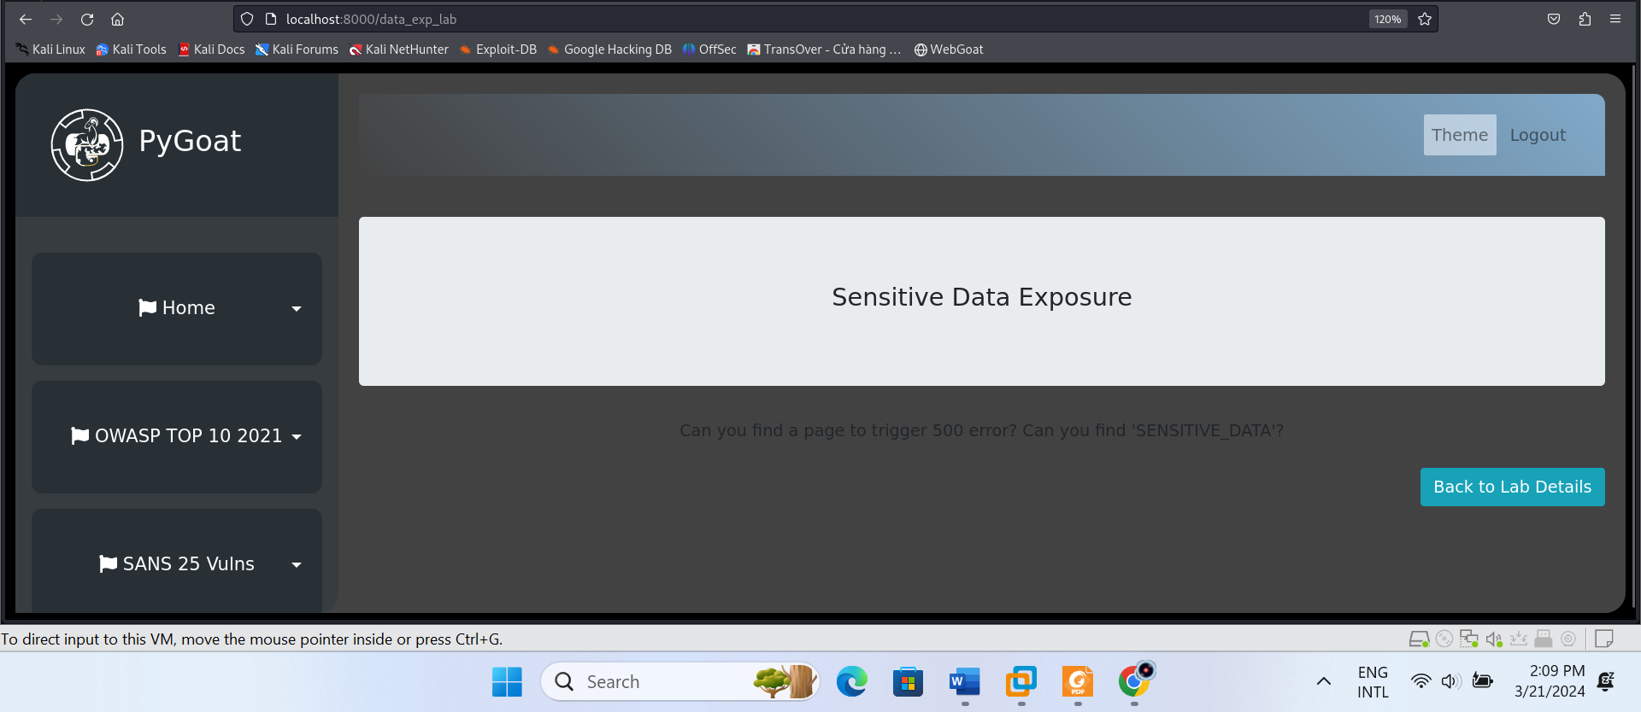

Trang này thông báo lỗi và có thể tìm thấy SENSITIVE_DATA hay không? Vì vậy, cần thực hiện kiểm tra code trang này.

**+ Bước 2:** Tập trung kiểm tra code tại ví trí Data:

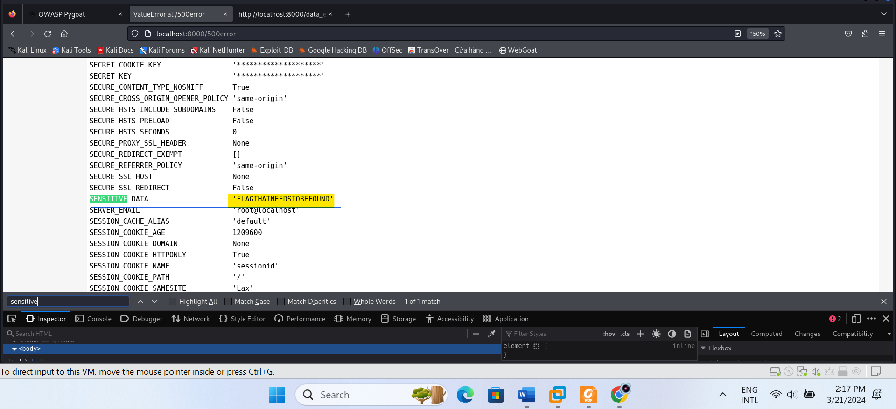

Kết quả tìm thấy được giá trị của trường SENSITIVE DATA chính là '**FLAGTHATNEEDSTOBEFOUND**'

**Mức độ ảnh hưởng của lỗ hổng:** Medium (trung bình) 🡪 High (cao) vì với lỗ hổng này, việc lộ thông tin nhạy cảm qua trang lỗi có thể cho phép kẻ tấn công thu thập dữ liệu quan trọng, dẫn đến rủi ro cho bảo mật hệ thống và quyền riêng tư.

**Khuyến cáo khắc phục:** Ngăn chặn trang web từ tiết lộ thông tin nhạy cảm ra bên ngoài. Cẩn thận khi xử lý thông tin báo lỗi và đảm bảo rằng không có dữ liệu nhạy cảm nào được tiết lộ thông qua các trang báo lỗi.

# B04: Using Components with Known Vulnerabilities

**Truy cập vào:** [**http://localhost:8000/a9_lab2**](http://localhost:8000/a9_lab2)

**Tiêu đề:** Using Components with Known Vulnerabilities.

**Mô tả lỗ hổng:** Tồn tại lỗ hổng liên quan đến việc sử dụng các thành phần có lỗ hổng đã biết, dẫn đến nguy cơ thực hiện các lệnh thực thi không mong muốn. Tập trung vào việc thực hiện truyền lệnh thực thi vào để ngắt luồng hoạt động của trang web.

**Các bước thực hiện khai thác và bằng chứng:**

**+ Bước 1:** Truy cập vào task:

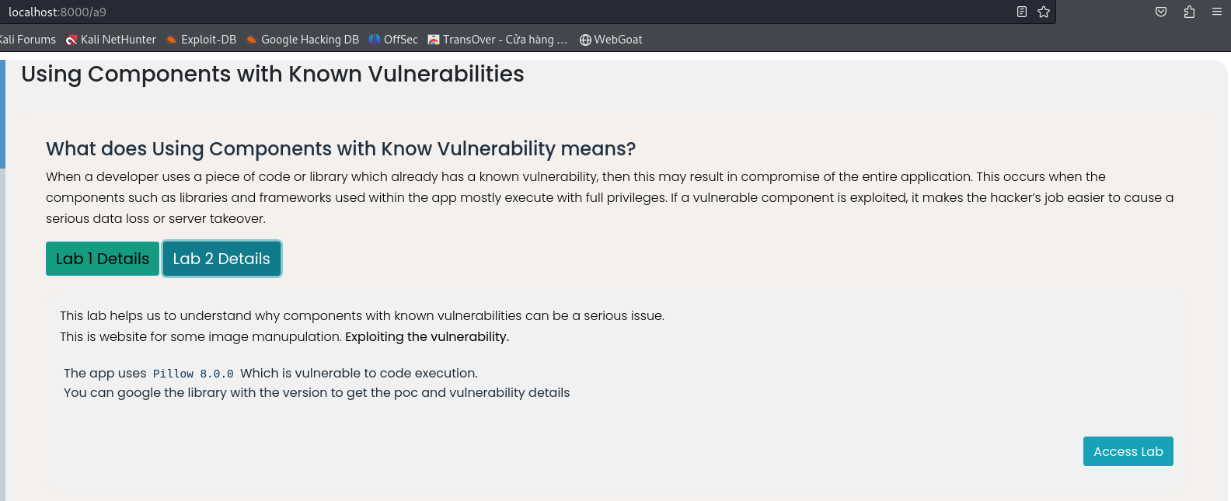

Với **lab 2:**

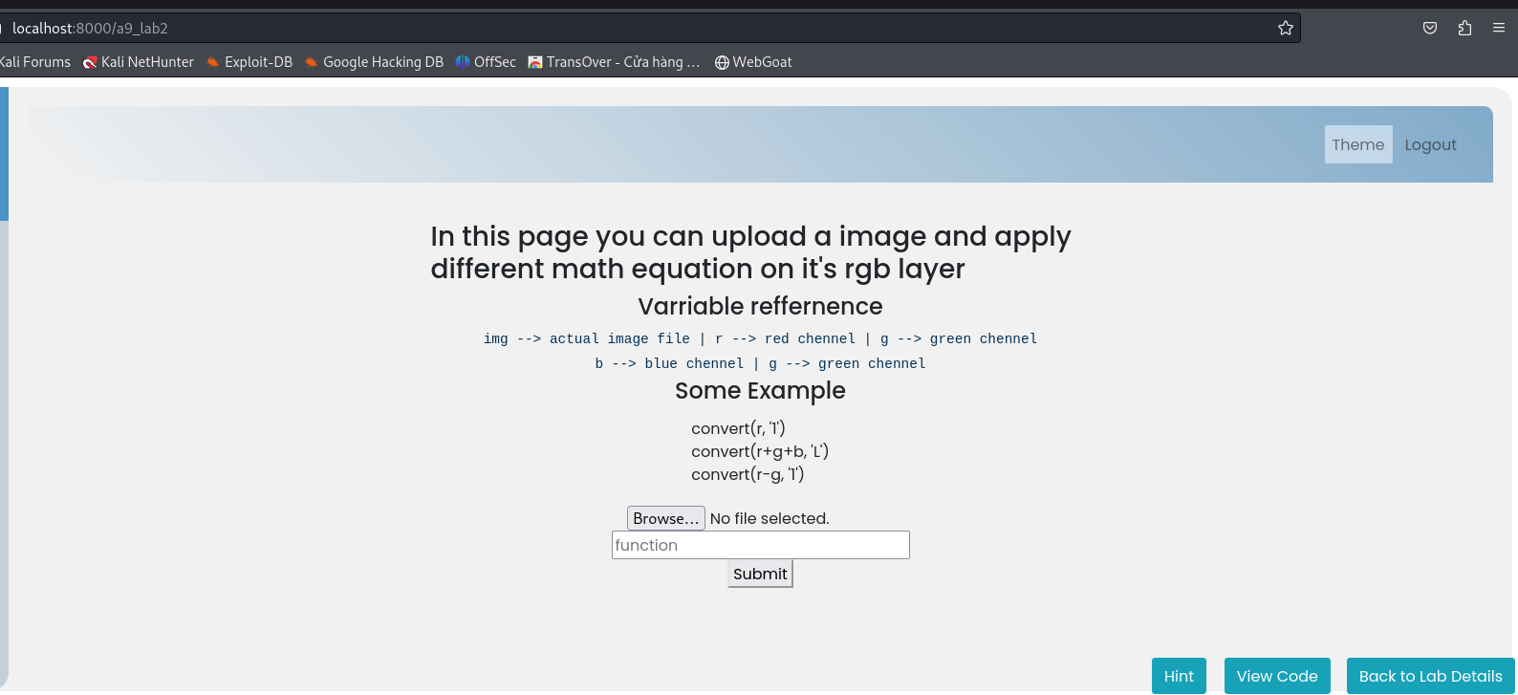

Nhận thấy rằng đây là một trang web dùng để chuyển đổi dạng ảnh bằng lệnh.

**+ Bước 2:** Thực hiện upload ảnh bất kỳ:

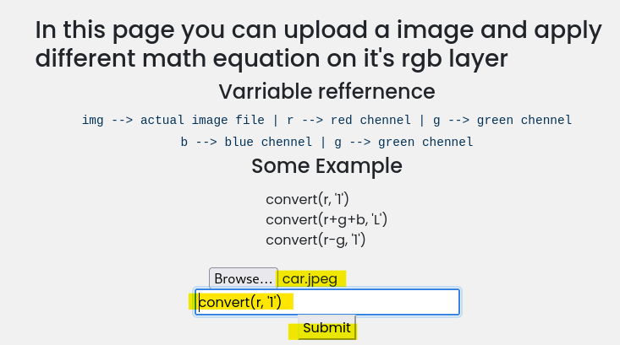

Kết quả:

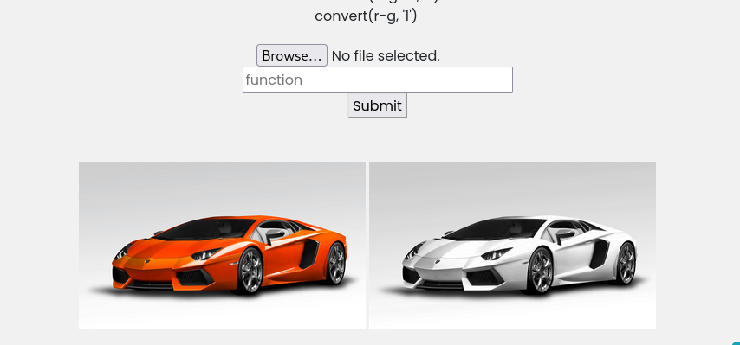

Theo như gợi ý từ yêu cầu:

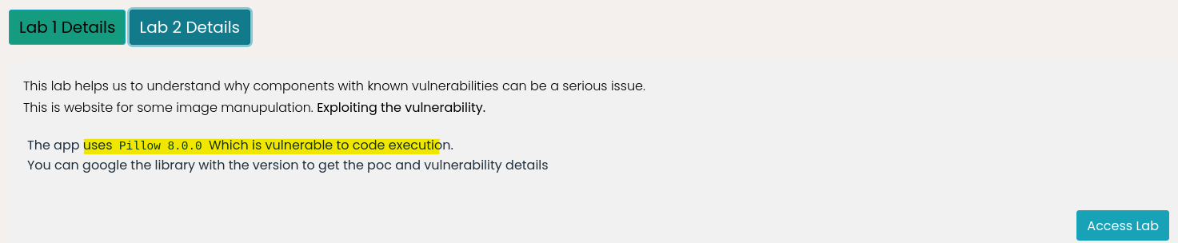

Tra cứu về package Pillow 8.0.0 và tìm thấy một lỗi báo cáo về việc thực thi mã nguy hiểm này tại:

<https://sca.analysiscenter.veracode.com/vulnerability-database/security/arbitrary-code-execution/python/sid-22250>

**+ Bước 3:** Truyền lệnh **exec(exit())** để thực hiện ngắt luồng hoạt động của trang:

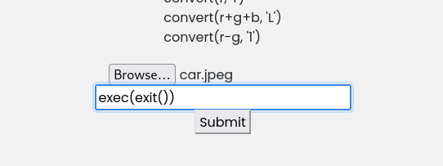

Kết quả sau khi submit, trang web bị down và khai thác lỗ hổng thành công.

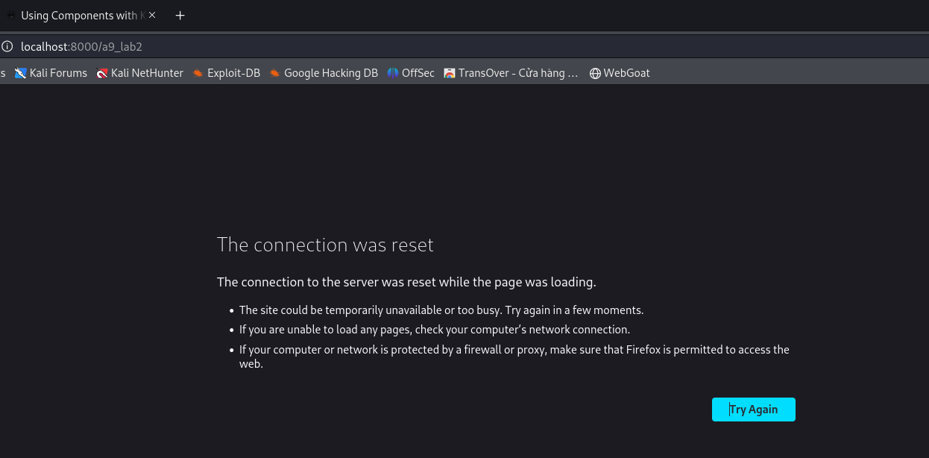

Nhấn Try Again:

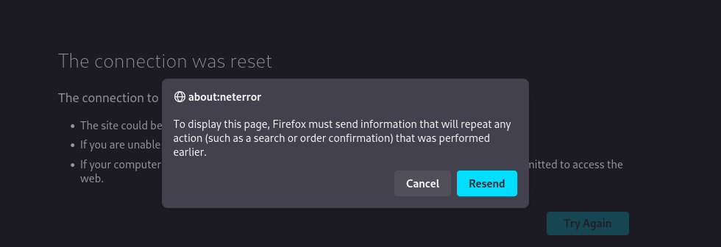

**Mức độ ảnh hưởng của lỗ hổng:** High (cao) vì lỗ hổng này có thể dẫn đến việc thực thi các lệnh không mong muốn trên máy chủ, gây ra nguy cơ cho tính bảo mật của hệ thống.

**Khuyến cáo khắc phục:** Cần thực hiện việc lọc đầu vào các lệnh input khi thực hiện để ngăn chặn việc thực thi các lệnh nguy hiểm. Đồng thời, cần cập nhật các thành phần có lỗ hổng đã biết lên phiên bản mới nhất để giảm thiểu nguy cơ từ các lỗ hổng đã được công bố.

# B05: Insecure Deserialization

**Truy cập vào:** [**http://localhost:8000/insec_des_lab**](http://localhost:8000/insec_des_lab)

**Tiêu đề:** Insecure Deserialization.

**Mô tả lỗ hổng:** Sử dụng lỗ hổng deserialization không an toàn để thực hiện leo quyền admin thông qua việc chỉnh sửa cookie.

**Các bước thực hiện khai thác và bằng chứng:**

**+ Bước 1:** Thực hiện truy cập vào lab và chỉ thấy admin mới có thể nhìn thấy trang này:

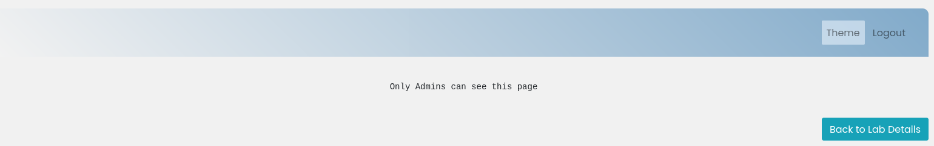

**+ Bước 2:** Ý tưởng là sẽ kiểm tra phần cookie. Thực hiện như sau:

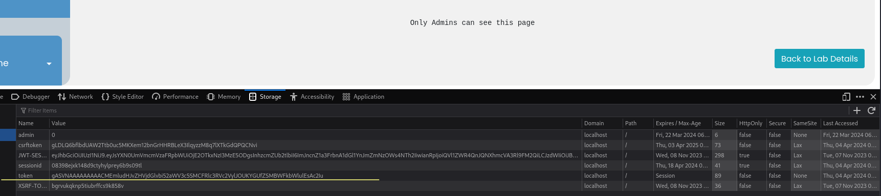

**Token:** gASVNAAAAAAAAACMEmludHJvZHVjdGlvbi52aWV3c5SMCFRlc3RVc2VylJOUKYGUfZSMBWFkbWlulEsAc2Iu

Tiếp theo, thực hiện decode (base64) ra và kết quả là:

��4��������introduction.views��TestUser���)��}��admin�K�sb.

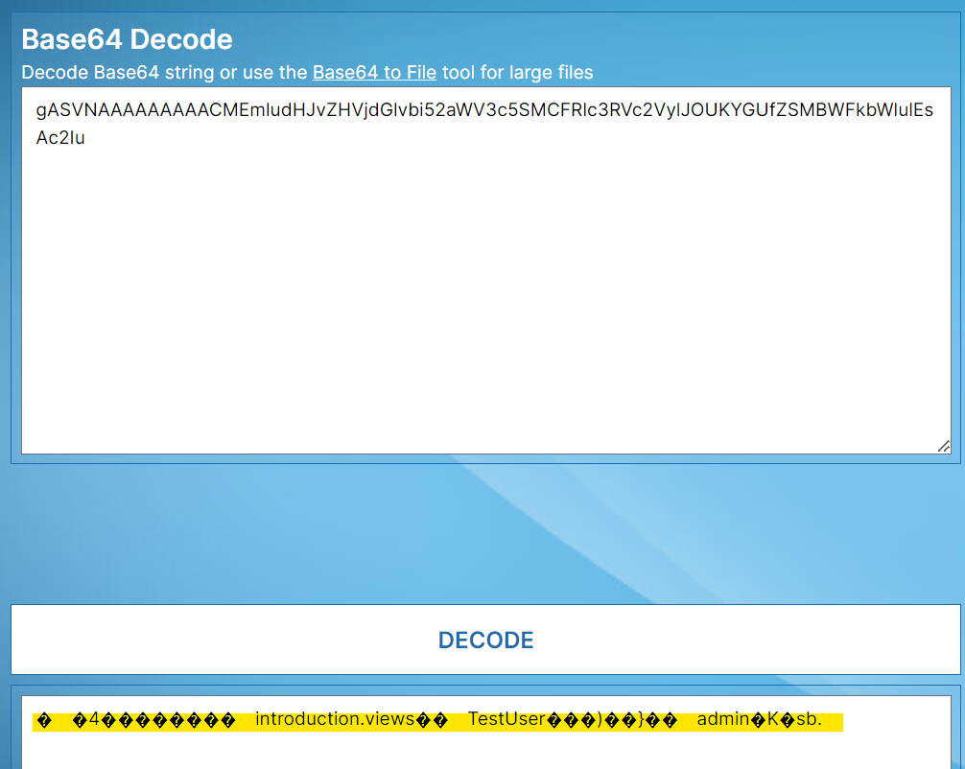

Hay chi tiết hơn:

b'\x80\x04\x954\x00\x00\x00\x00\x00\x00\x00\x8c\x12introduction.views\x94\x8c\x08TestUser\x94\x93\x94)\x81\x94}\x94\x8c\x05admin\x94K\x00sb.'

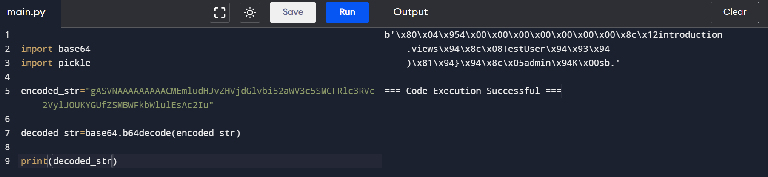

**+ Bước 3:** Theo như gợi ý từ yêu cầu của lab:

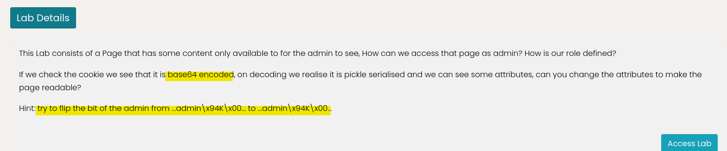

Ta thực hiện đổi **\x00** cuối thành **\x01** để thực hiện leo quyền lên admin.

Tức là sẽ đổi chuỗi thành:

b'\x80\x04\x954\x00\x00\x00\x00\x00\x00\x00\x8c\x12introduction.views\x94\x8c\x08TestUser\x94\x93\x94)\x81\x94}\x94\x8c\x05admin\x94K\**x01**sb.'

Và decode lại, kết quả là:

b'gASVNAAAAAAAAACMEmludHJvZHVjdGlvbi52aWV3c5SMCFRlc3RVc2VylJOUKYGUfZSMBWFkbWlulEsBc2Iu'

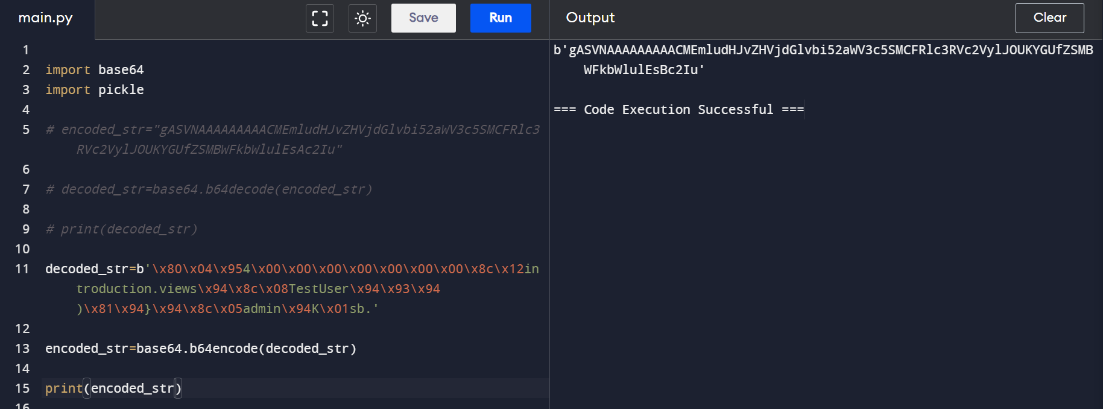

**+ Bước 4:** Thay đổi cookie thành như sau và quan sát kết quả:

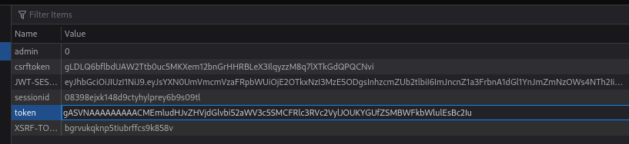

Sau đó, tải lại trang và thấy đã leo được quyền admin và thực hiện thử thách thành công.

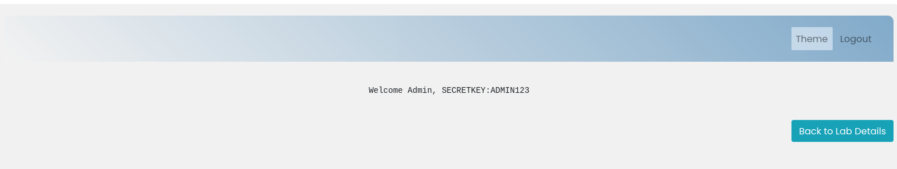

**Mức độ ảnh hưởng của lỗ hổng:** High (cao) vì lỗ hổng này có thể dẫn đến việc kẻ tấn công leo quyền admin và thực hiện các hành động không được phép trên hệ thống.

**Khuyến cáo khắc phục:** Cần thiết lập các biện pháp kiểm tra và xác thực cookie được gửi lên từ client trước khi thực hiện deserialization, đồng thời cần kiểm tra và lọc các giá trị được deserialized để ngăn chặn các cuộc tấn công từ việc chỉnh sửa dữ liệu cookie.

# C01: SQL injection attack, listing the database contents on Oracle

<https://portswigger.net/web-security/sql-injection/examining-the-database/lab-listing-database-contents-oracle>

**Mô tả lỗ hổng:** Lỗi thiết kế database, có thể sử dụng kĩ thuật SQLi để khai thác database.

**Các bước thực hiện khai thác và bằng chứng:**

**+ Bước 1:** Truy cập vào lab và nhận thấy rằng:

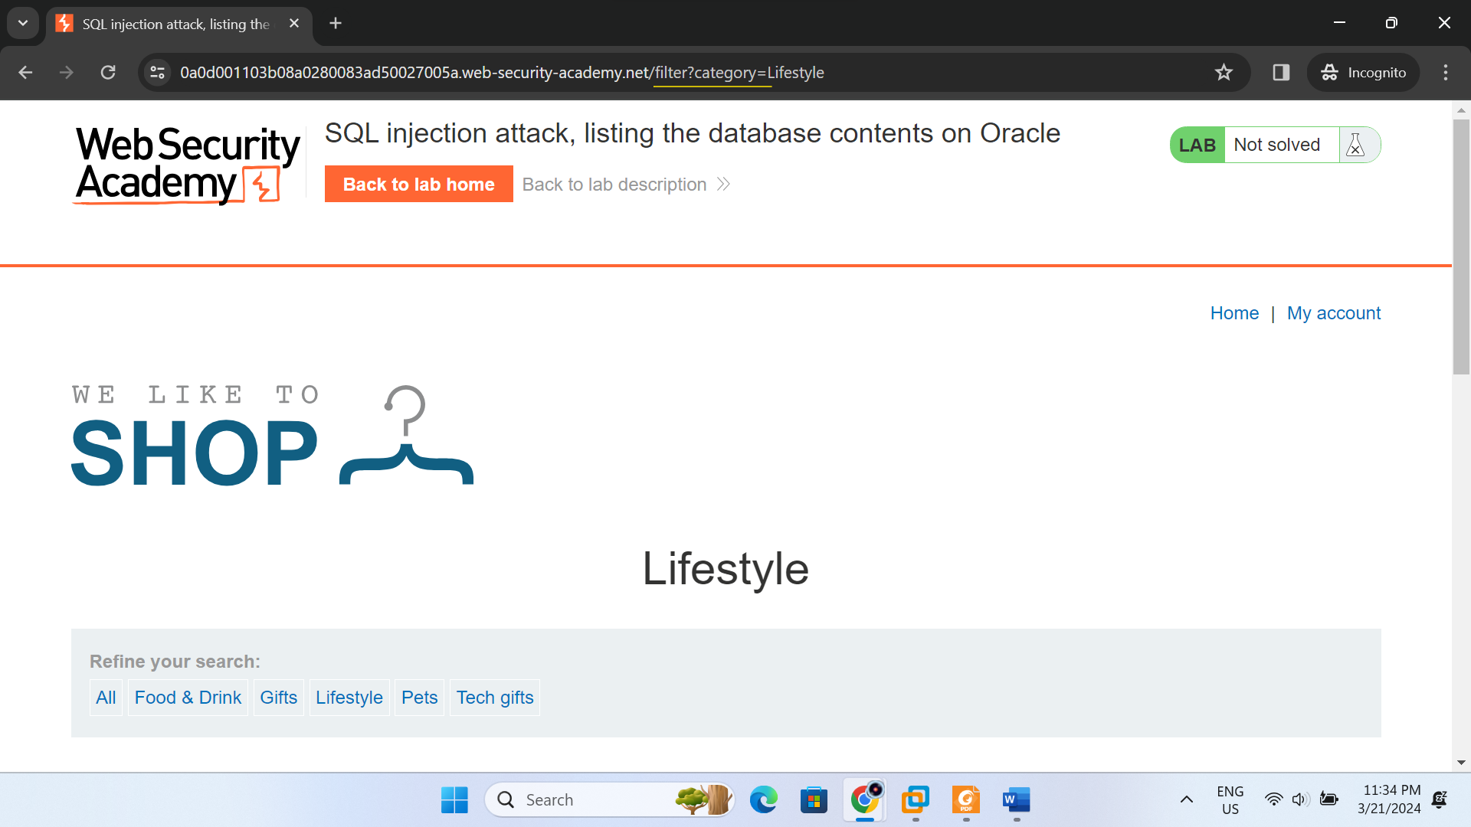

Trang này đang sử dụng **filter?category=** để mà list các trường header của một trang web. Do vậy, ý tưởng là sẽ sử dụng kĩ thuật SQLi.

**+ Bước 2:** Thực hiện chèn:

**'+UNION+SELECT+table_name,NULL+FROM+all_tables--**

Nhận thấy rằng:

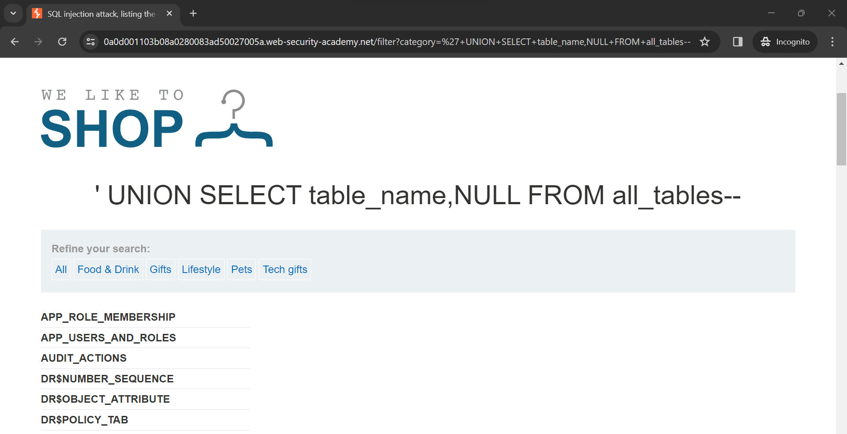

Và dưới cùng có thấy thông tin nhạy cảm là **USERS_VWDZIM** :

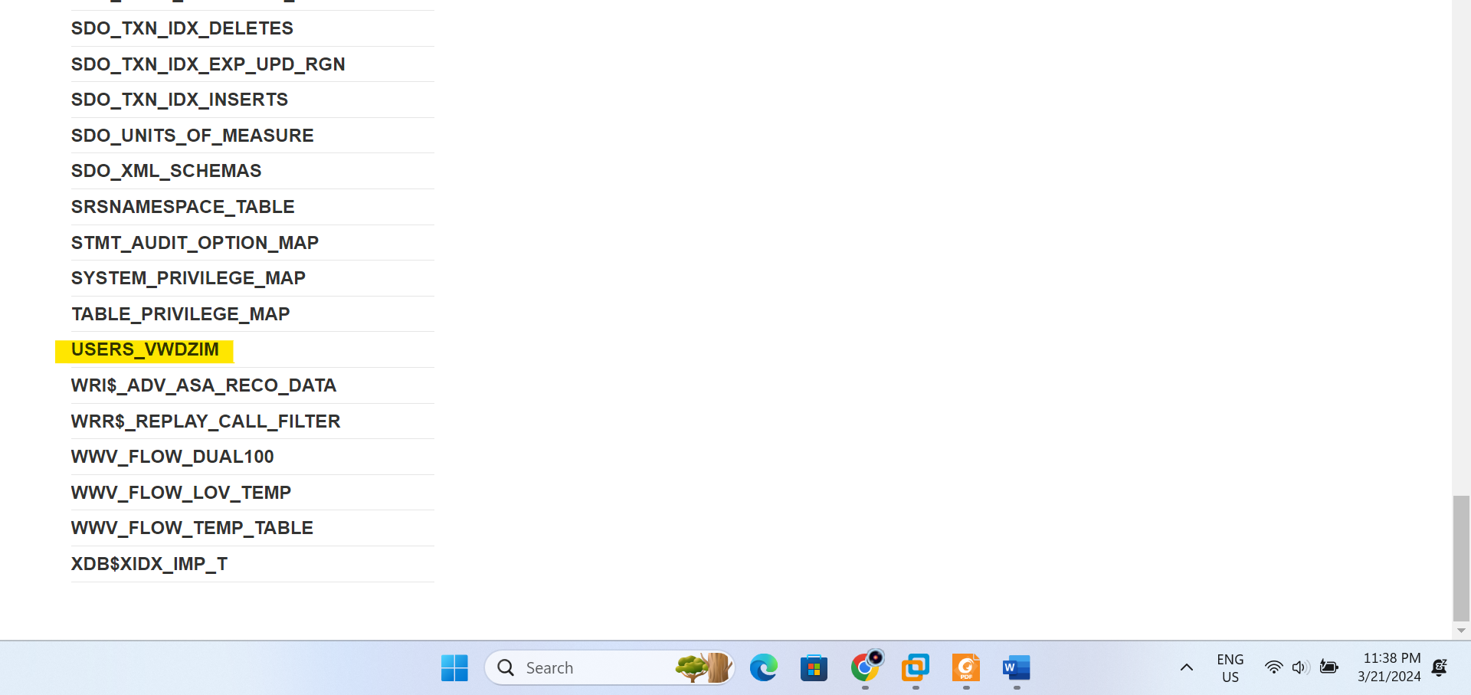

**+ Bước 3:** Tạo thêm điều kiện để chiếm được trường **USERS_VWDZIM** này để trích xuất thông tin mà nghĩ là cần thiết như username và password. Truy vấn đến user này như sau:

**'+UNION+SELECT+column_name,NULL+FROM+all_tab_columns+WHERE+table_name='USERS_VWDZIM'--**

Kết quả trả về như sau:

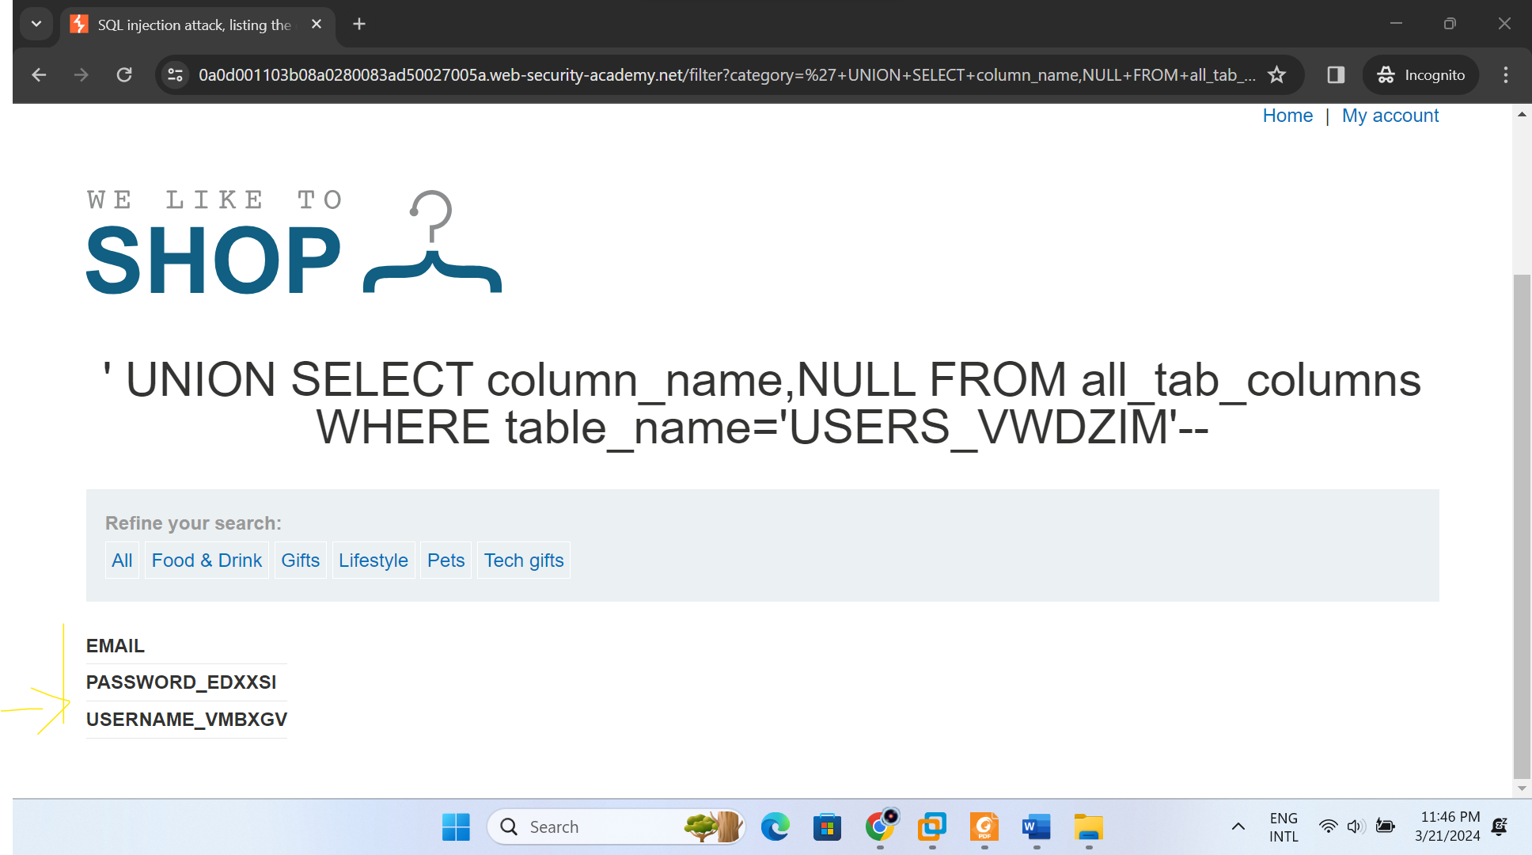

**+ Bước 4:** Tiếp tục truy vấn đến 3 trường thông tin này để lấy thông tin như sau:

**'+UNION+SELECT+USERNAME_VMBXGV,+PASSWORD_EDXXSI+FROM+USERS_VWDZIM--**

Kết quả như sau:

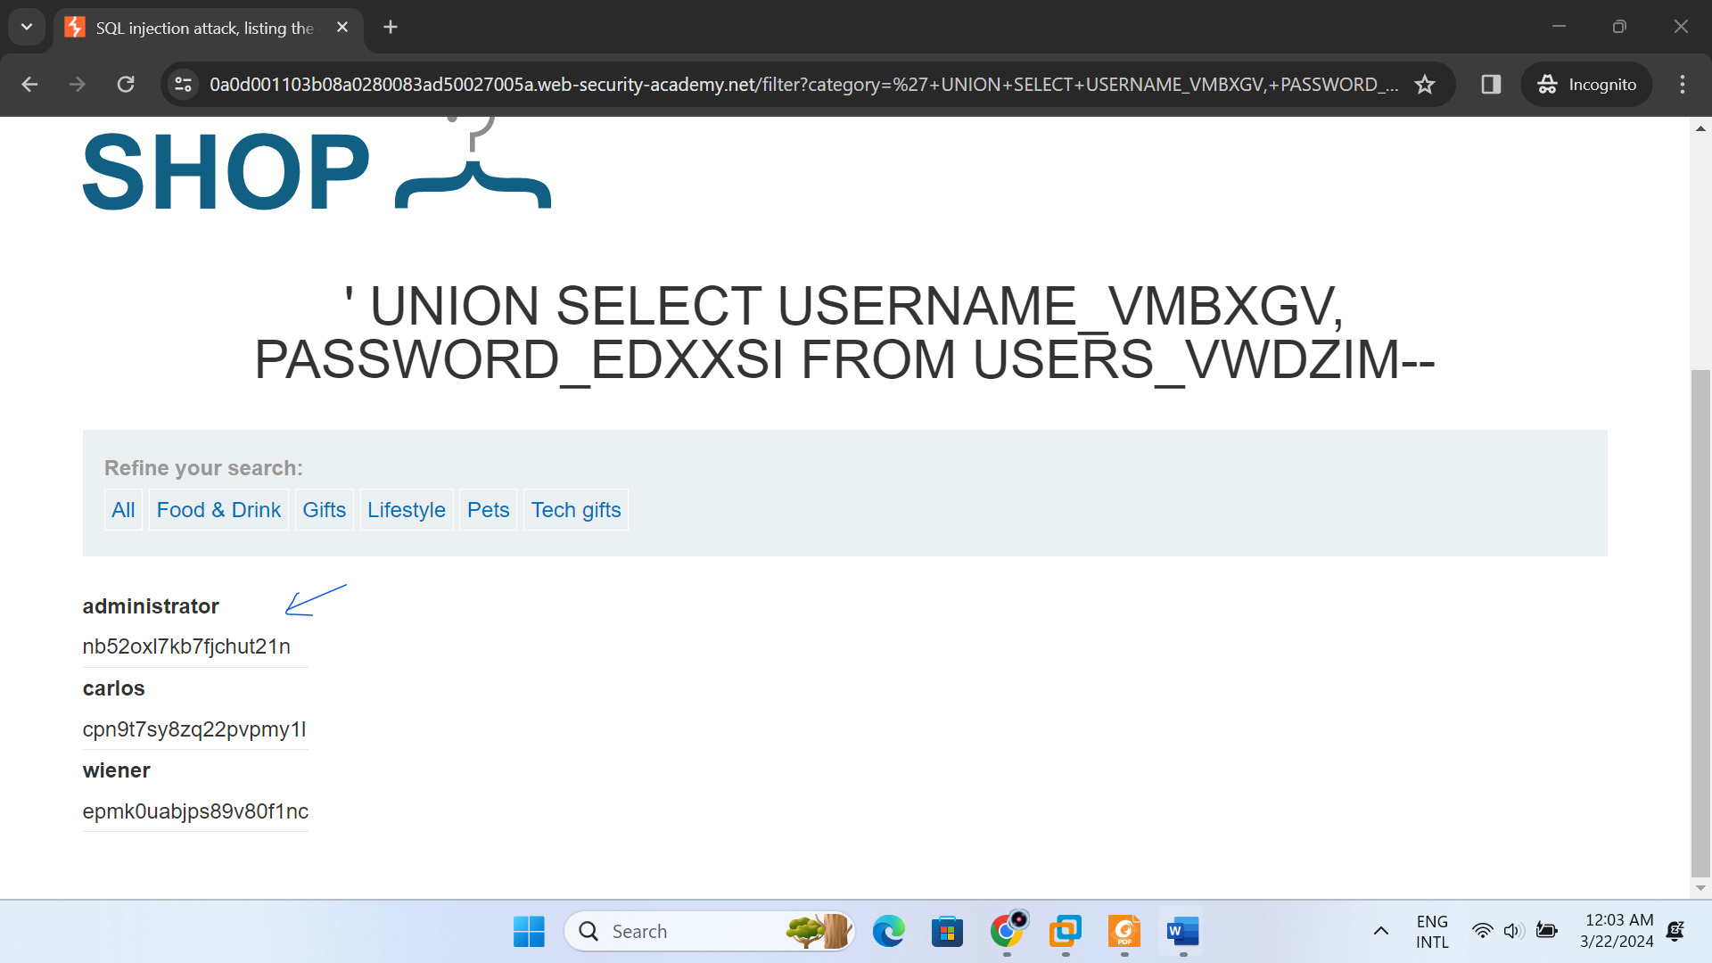

Lúc này đã có được tài khoản đăng nhập với quyền admin, với **username** : *administrator* và **password** : *nb52oxl7kb7fjchut21n*

Đăng nhập lại và thành công:

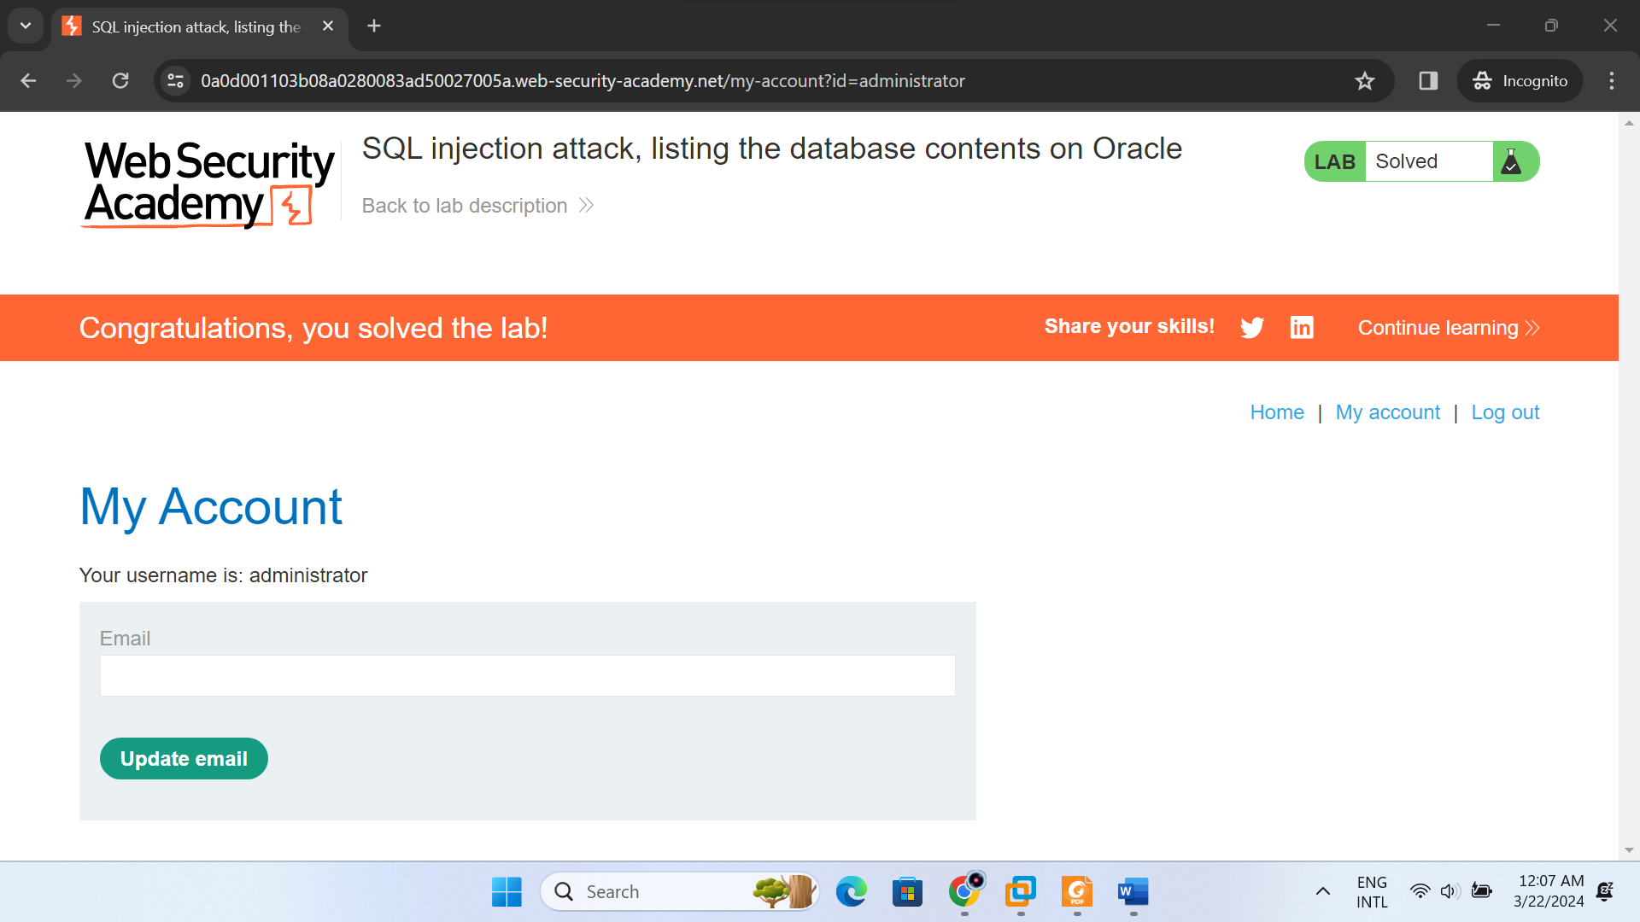

**Mức độ ảnh hưởng của lỗ hổng:** High (cao) vì lỗ hổng này cho phép kẻ tấn công truy cập và trích xuất thông tin nhạy cảm từ cơ sở dữ liệu, bao gồm tài khoản người dùng và mật khẩu với quyền admin. Điều này có thể dẫn đến việc kẻ tấn công chiếm quyền điều khiển hệ thống, gây rò rỉ dữ liệu, và làm tổn hại đến toàn bộ bảo mật của ứng dụng.

**Khuyến cáo khắc phục:** Sử dụng filter đầu vào và cơ chế blacklist hoặc whitelist để ngăn chặn các cuộc tấn công SQL injection, đặc biệt là việc liệt kê nội dung cơ sở dữ liệu trên Oracle.

# C02: File path traversal, traversal sequences blocked with absolute path bypass

<https://portswigger.net/web-security/file-path-traversal/lab-absolute-path-bypass>

**Mô tả lỗ hổng:** Lỗi thiết kế URL, có thể sửa đổi URL để khai thác thông tin nhạy cảm.

**Các bước thực hiện khai thác và bằng chứng:**

**+ Bước 1:** Chọn một hình bất kỳ trên web và quan sát trên phần mềm Burp Suite.

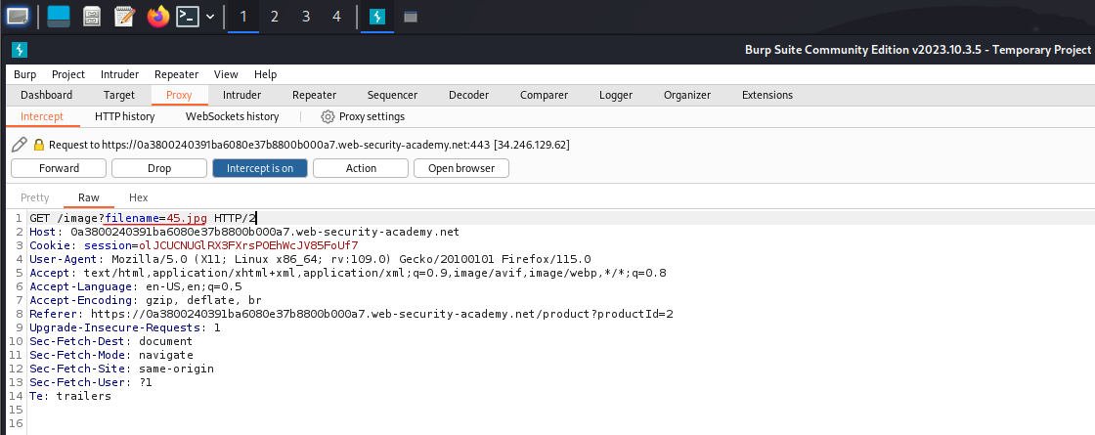

**+ Bước 2:** Từ bước 1, nhận thấy rằng trường thông tin **image?filename=45.jpg** đang được truy vấn xuống trực tiếp bên dưới. Ý tưởng tiếp theo là thực hiện thay đổi trường thông tin này thành **image?filename=/etc/passwd** để có thể xem nơi lưu password.

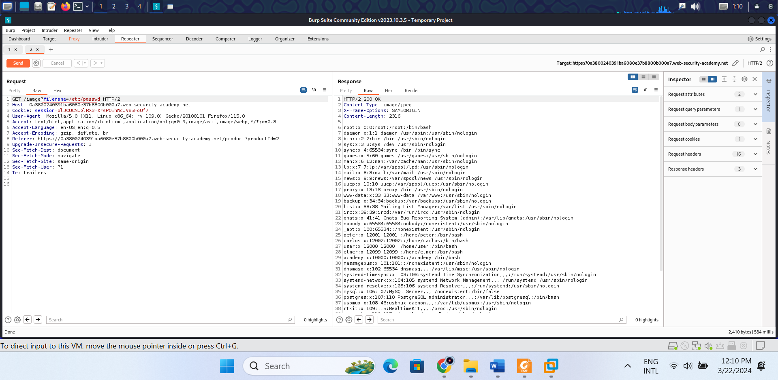

**+ Bước 3:** Sau khi thực hiện gởi thì khi quay lại, thấy kết quả thành công và hoàn thành bài lab.

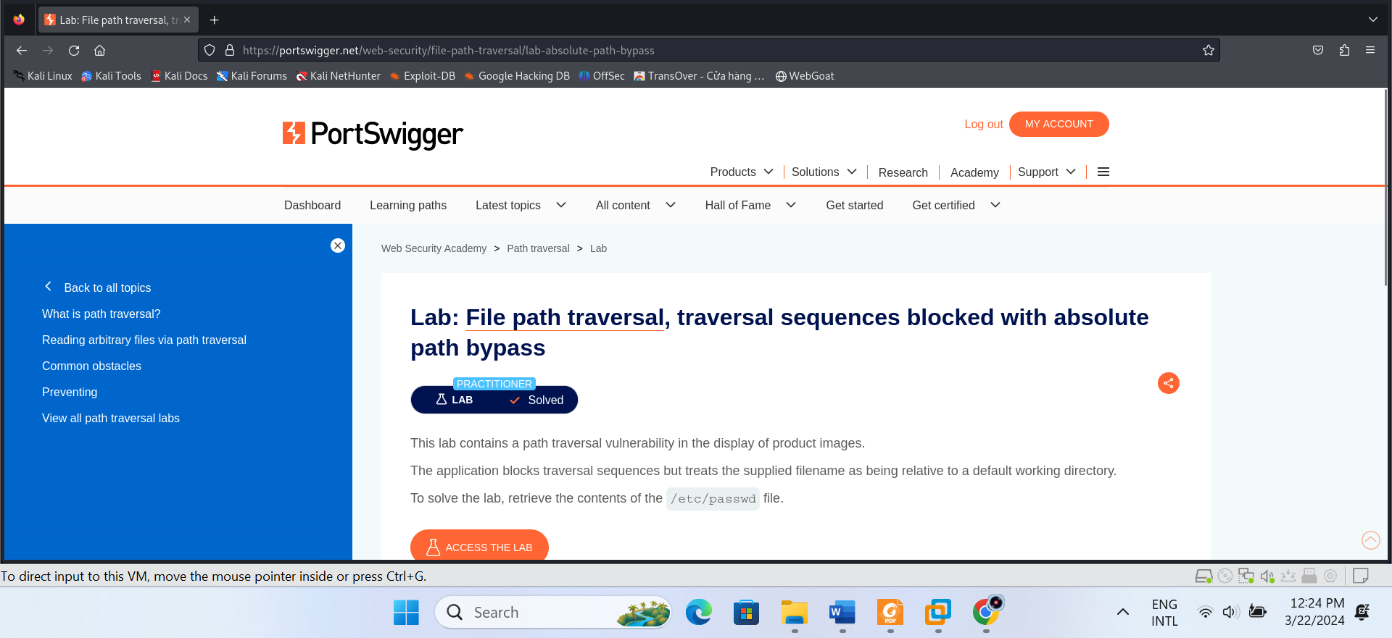

**Mức độ ảnh hưởng của lỗ hổng:** High (cao) vì lỗ hổng này cho phép kẻ tấn công có thể dễ dàng truy cập và đọc các tệp hệ thống nhạy cảm, như tệp /etc/passwd, từ đó có thể thu thập thông tin nhạy cảm hoặc khai thác hệ thống. Điều này có thể dẫn đến việc rò rỉ dữ liệu quan trọng và tăng nguy cơ tấn công sâu vào hệ thống.

**Khuyến cáo khắc phục:** Chặn các filter đầu vào của URL và kiểm tra cẩn thận trước khi xử lý để ngăn chặn lỗ hổng File Path Traversal, đặc biệt là việc bypass các chuỗi traversal với đường dẫn tuyệt đối.

# C03: Multi-step process with no access control on one step

<https://portswigger.net/web-security/access-control/lab-multi-step-process-with-no-access-control-on-one-step>

**Mô tả lỗ hổng:** Thực hiện chỉnh sửa gói tin trên cookie để leo thang đặc quyền.

**Các bước thực hiện khai thác và bằng chứng:**

**+ Bước 1:** Tiến hành thực hiện bắt gói tin khi thực hiện đăng nhập với admin và nâng quyền cho **carlos** sau đó.

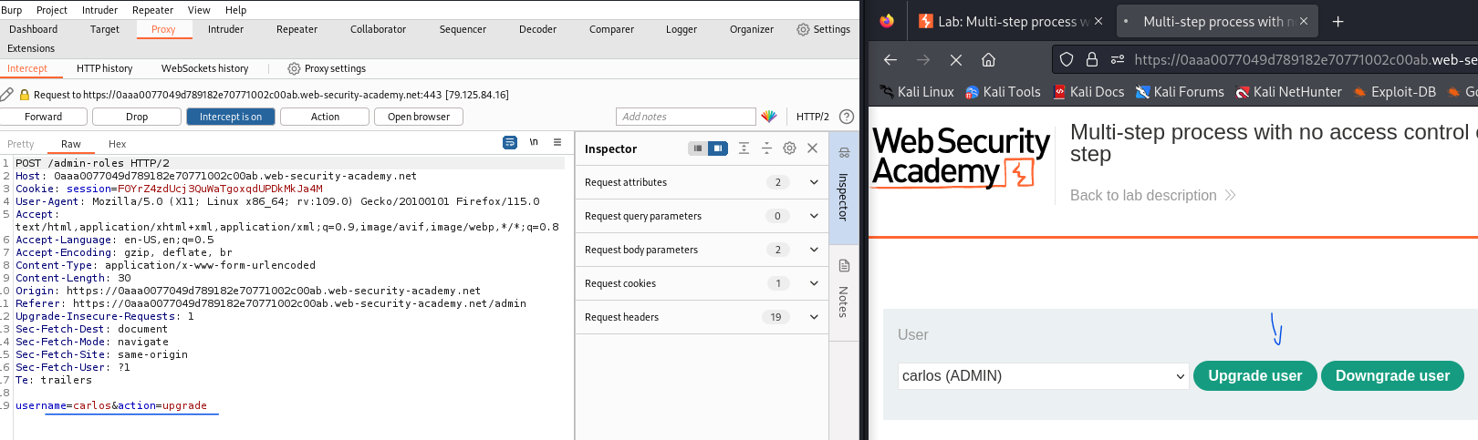

🡪 Gởi tới Repeater.

**+ Bước 2:** Tiếp tục thực hiện Forward.

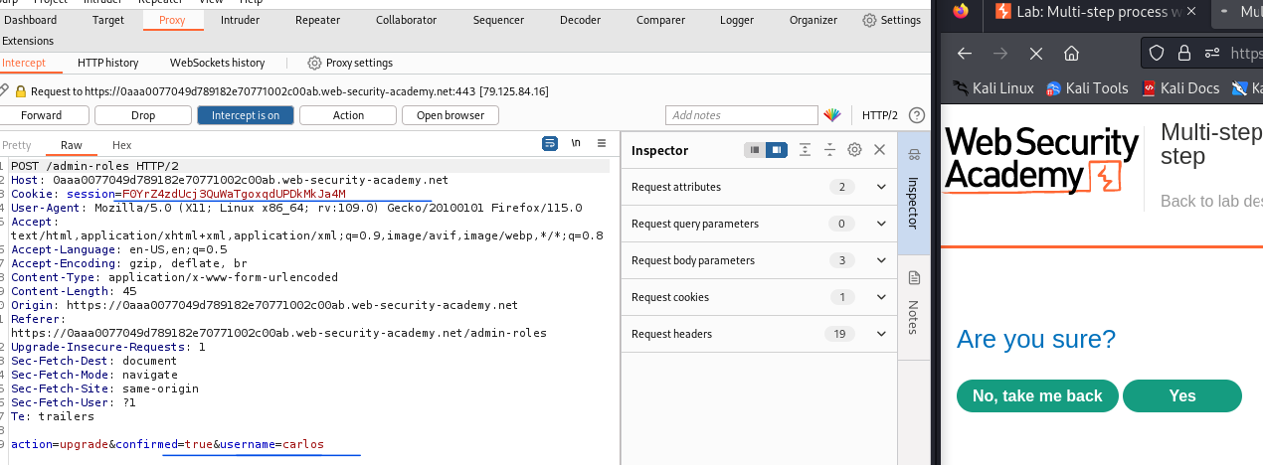

🡪 Gởi tới Repeater.

**+ Bước 3:** Đăng nhập với wiener vs **wiener :** *peter* để lấy cookie.

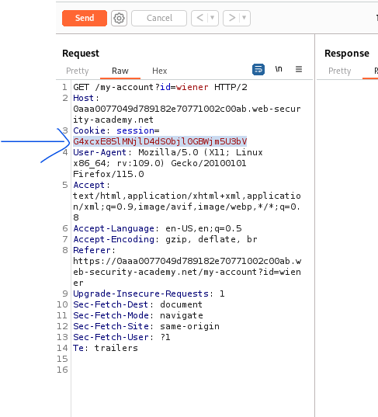

Cookie: **G4xcxE85lMNjlD4dSObjl0GBWjm5U3bV**

**+ Bước 4:** Thực hiện thay đổi cookie thành **cookie** của **weiner** và username thành **wiener** của admin lúc ban đầu như sau:

- Ban đầu:

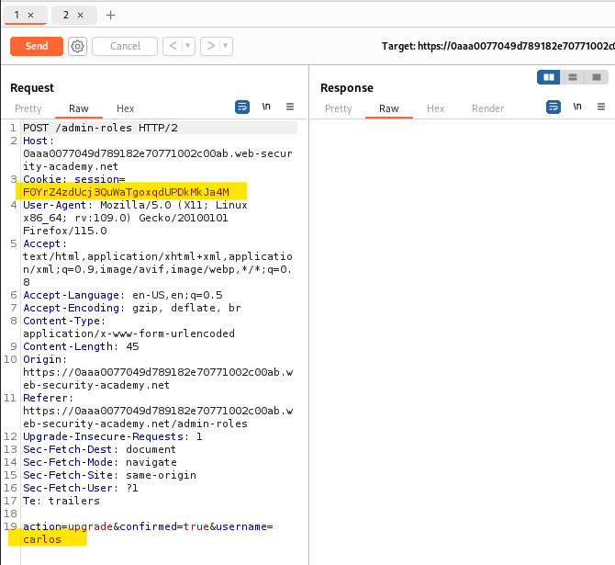

- Sau khi thay đổi và nhấn Send thì kết quả thành công:

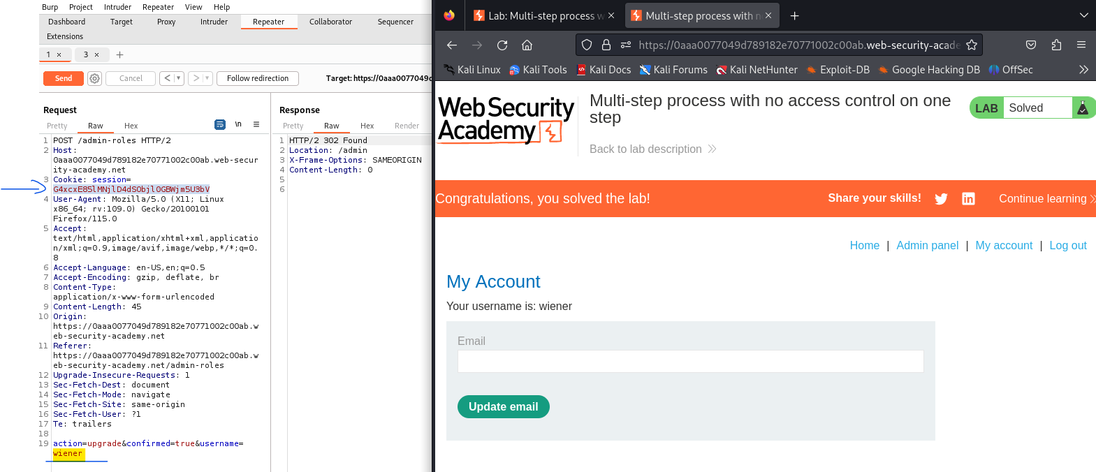

**Mức độ ảnh hưởng của lỗ hổng:** High (cao) vì lỗ hổng này cho phép kẻ tấn công có thể leo thang đặc quyền thông qua việc chỉnh sửa gói tin trên cookie, cho phép truy cập vào tài khoản của người dùng khác (như admin), từ đó chiếm quyền kiểm soát hệ thống. Điều này làm tăng nguy cơ tấn công và xâm nhập vào các phần nhạy cảm của ứng dụng.

**Khuyến cáo khắc phục:** Đề xuất thiết lập các cơ chế an toàn để kiểm soát truy cập gói tin, bao gồm việc sử dụng bộ lọc cookie để ngăn chặn lỗ hổng Multi-step process và kiểm soát quyền truy cập. Đảm bảo không có khả năng leo thang đặc quyền thông qua chỉnh sửa gói tin trên cookie.

# C04: Source code disclosure via backup files

<https://portswigger.net/web-security/information-disclosure/exploiting/lab-infoleak-via-backup-files>

**Mô tả lỗ hổng:** Tận dụng lỗ hổng tiết lộ thông tin thông qua các tệp sao lưu để truy xuất thông tin nhạy cảm.

**Các bước thực hiện khai thác và bằng chứng:**

**+ Bước 1:** Truy cập vào task:

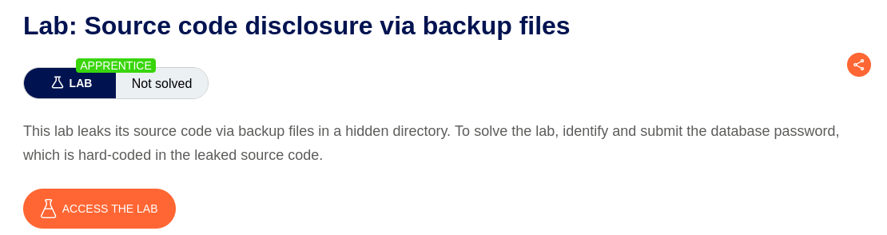

Sau khi acccess thì nhận thấy rằng không có thông tin gì nhiều để khai thác:

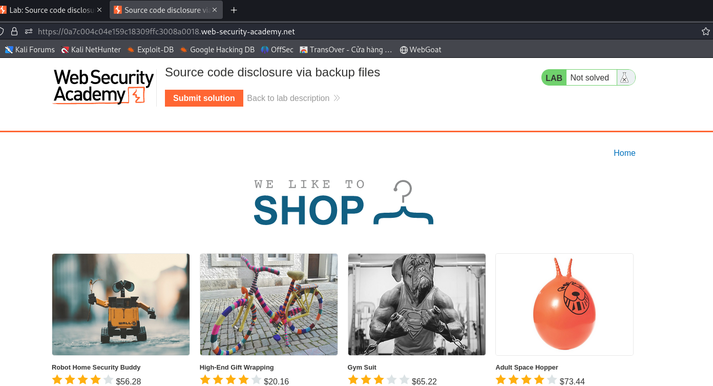

**+ Bước 2:** Kiểm tra các tệp sao lưu có sẵn để khai thác.

Bằng cách vào route **/robots.txt** để xem thì ta thấy được route /backup.

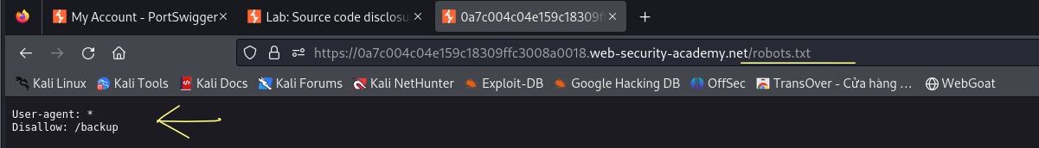

Truy cập đến **/backup**:

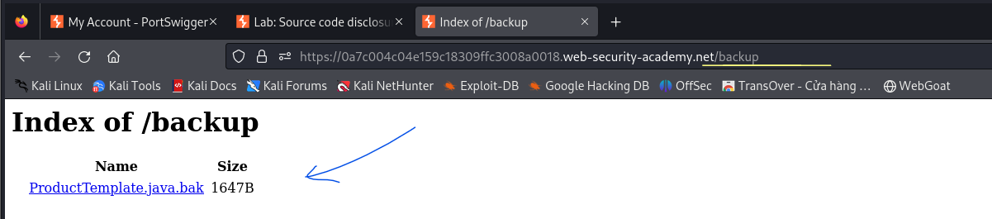

Nhấn vào **ProductTemplate.java.bak**, tìm thấy password tại đây:

**cju7rsr1sa28ad6kiursdkxmz5ju40mq**

Đây chính là thông tin nhạy cảm (password). Sử dụng thông tin nhạy cảm này để tận dụng hoặc thực hiện các cuộc tấn công khác.

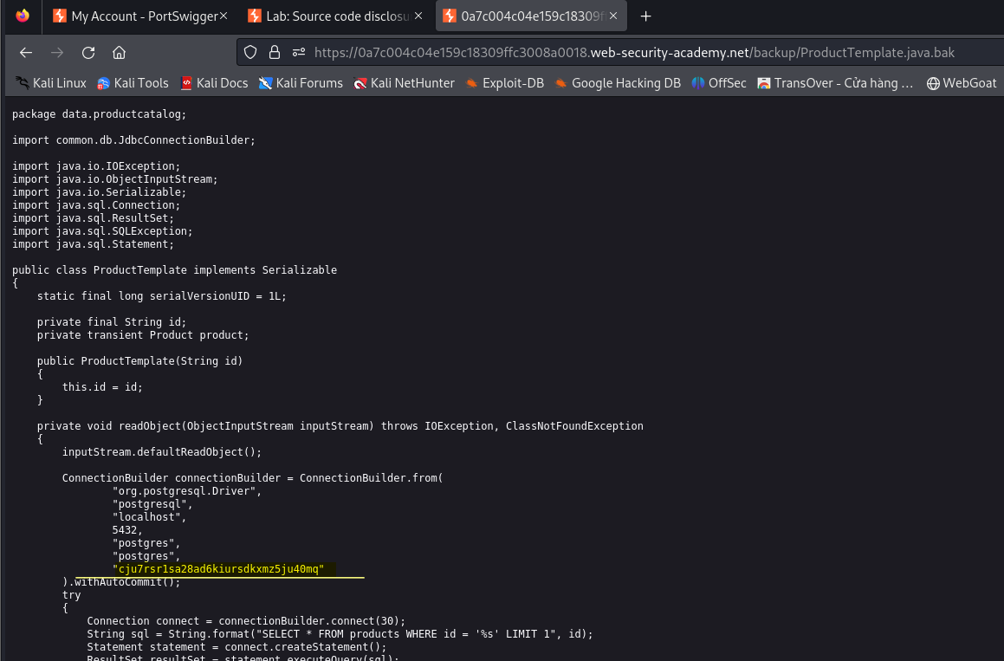

**+ Bước 3:** Tiến hành nhập password trên:

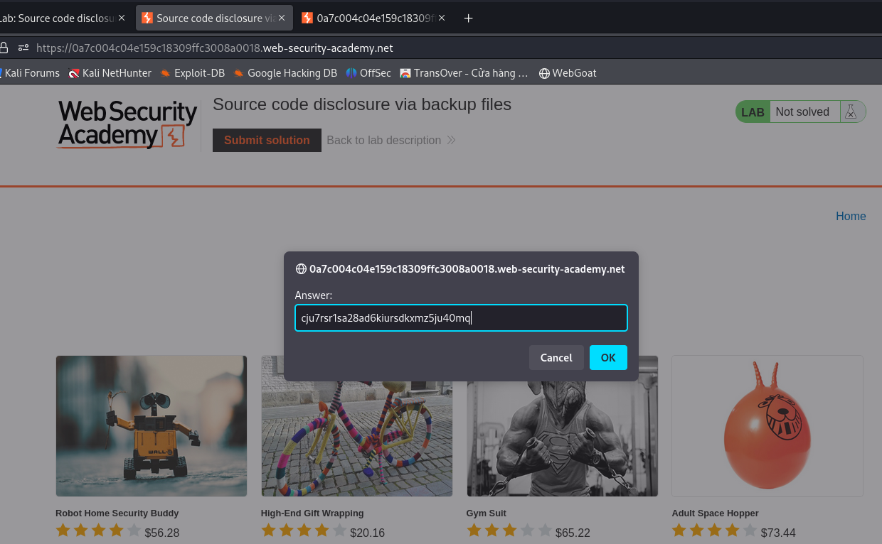

Kết quả là thực hiện thành công thử thách của lab này:

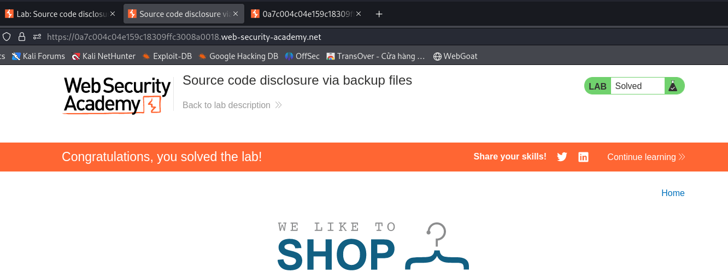

**Mức độ ảnh hưởng của lỗ hổng:** High (cao) vì lỗ hổng này tiết lộ thông tin nhạy cảm, cụ thể là password từ các tệp sao lưu (backup), có thể dẫn đến việc rò rỉ thông tin quan trọng hoặc bí mật của hệ thống.

**Khuyến cáo khắc phục:** Cần thiết lập các biện pháp bảo mật cho các tệp sao lưu để ngăn chặn việc truy cập trái phép và tiết lộ thông tin nhạy cảm. Đồng thời, cần xác định và loại bỏ các tệp sao lưu không cần thiết và thiết lập quy trình sao lưu an toàn hơn để giảm thiểu rủi ro tiết lộ thông tin.

# C05: Client-side prototype pollution via browser APIs

<https://portswigger.net/web-security/prototype-pollution/client-side/browser-apis/lab-prototype-pollution-client-side-prototype-pollution-via-browser-apis>

**Mô tả lỗ hổng:** Lỗi ở URL và file JS, có thể thực hiện chèn code vào chúng để có thể truy cập thông qua API.

**Các bước thực hiện khai thác và bằng chứng:**

**+ Bước 1:** Truy cập vào task và thử chèn một thuộc tính tùy ý thông qua chuỗi truy vấn, đoạn URL và bất kỳ dữ liệu đầu vào JSON nào. Ví dụ: **?__proto__[foo]=bar**

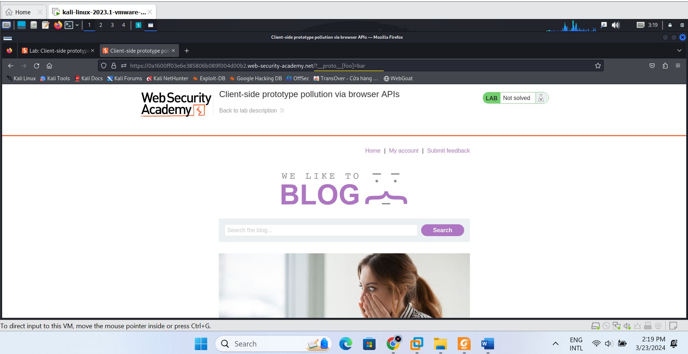

**+ Bước 2:** Thực hiện Inspect trang web và tìm file **earchLoggerConfigurable.js** và nhận thấy rằng:

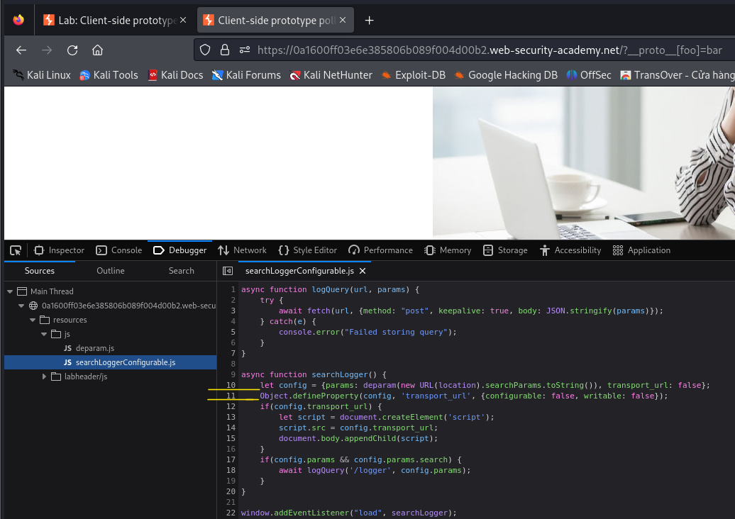

* **Line 10:** đối tượng config có thuộc tính **transport_url** và thuộc tính này được sử dụng để tự động thêm tập lệnh vào DOM.
* **Line 11:** Phương thức tĩnh **Object.defineProperty()** xác định một thuộc tính mới trực tiếp trên một đối tượng hoặc sửa đổi một thuộc tính hiện có trên một đối tượng và trả về đối tượng nhưng hiện tại thuộc tính transport_url chưa định giá trị.

🡪 Do vậy, ý tưởng tiếp theo là sẽ thực hiện chèn giá trị vào thuộc tính transport_url.

**+ Bước 3:** Chèn được script có source là “**foo**” vào DOM: **?__proto__[value]=foo**

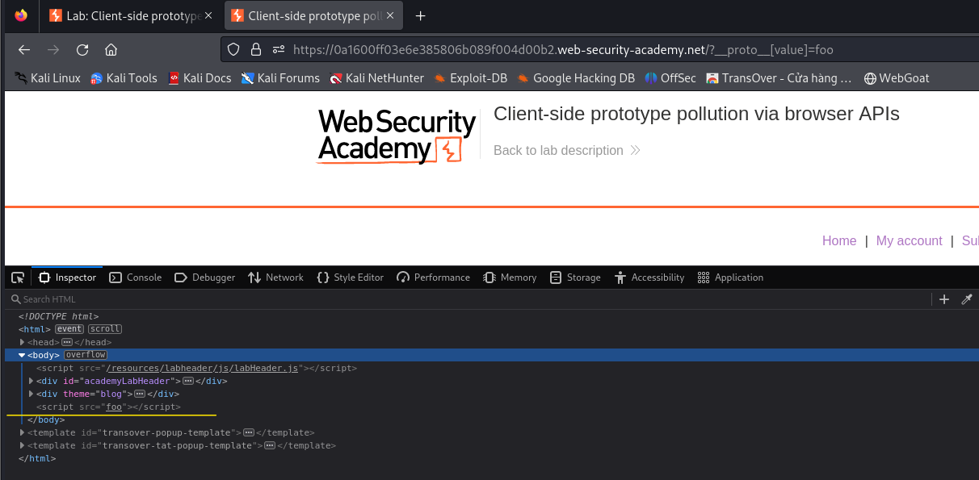

**+ Bước 4:** Tiêm vào **data:, alert(1)** để gọi url alert(1) để mở hộp thoại cảnh báo và hoàn thành thử thách này:

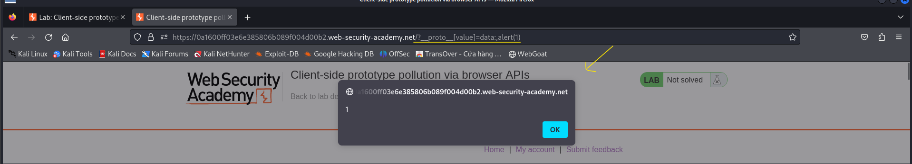

Kết quả thành công:

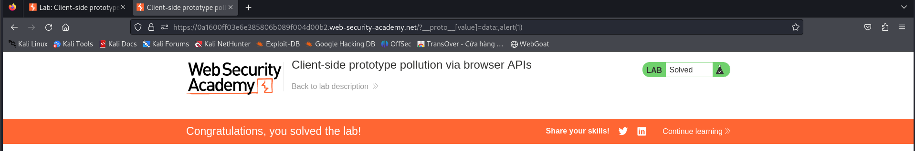

**Mức độ ảnh hưởng của lỗ hổng:** High (cao) vì lỗ hổng này cho phép kẻ tấn công có thể tiêm mã độc vào ứng dụng thông qua việc chèn thuộc tính tùy ý vào đối tượng prototype, dẫn đến việc thực thi mã độc trong trình duyệt người dùng. Điều này có thể dẫn đến việc khai thác API, truy cập dữ liệu nhạy cảm, hoặc thực hiện các hành động không mong muốn trên ứng dụng.

**Khuyến cáo khắc phục:**

* **Xử lý đầu vào cẩn thận:** Kiểm tra và xử lý đầu vào từ URL và file JavaScript một cách cẩn thận để ngăn chặn việc chèn mã độc hại.
* **Cập nhật và kiểm tra mã JS:** Đảm bảo rằng mã JavaScript được cập nhật và kiểm tra kỹ lưỡng để ngăn chặn việc chèn mã độc hại và bảo vệ các API.

# C06: Password brute-force via password change

<https://portswigger.net/web-security/authentication/other-mechanisms/lab-password-brute-force-via-password-change>

**Mô tả lỗ hổng:** Tồn tại lỗ hổng liên quan đến việc thực hiện tấn công vét cạn mật khẩu thông qua việc phản hồi khác nhau từ server khi thực hiện thay đổi mật khẩu.

**Các bước thực hiện khai thác và bằng chứng:**

**+ Bước 1:** Truy cập vào task và nhận thấy rằng:

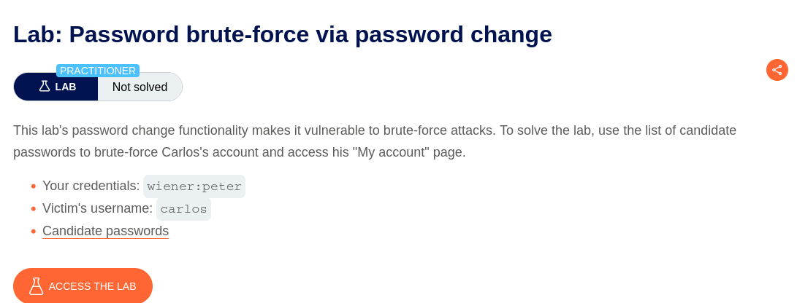

Truy cập vào trang web và xác định thông tin đăng nhập. Sau đó, đăng nhập với tài khoản **wiener** : *peter* như sau:

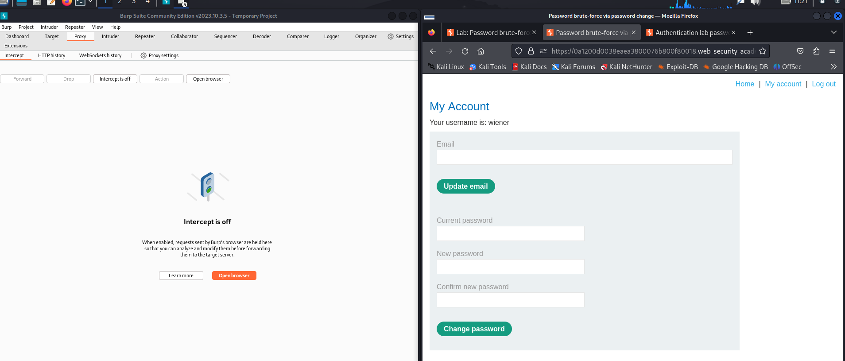

Tiếp theo, thực hiện thay đổi mật khẩu **với việc nhập sai mật khẩu mới** và bắt gói tin chứa thông tin yêu cầu đổi mật khẩu:

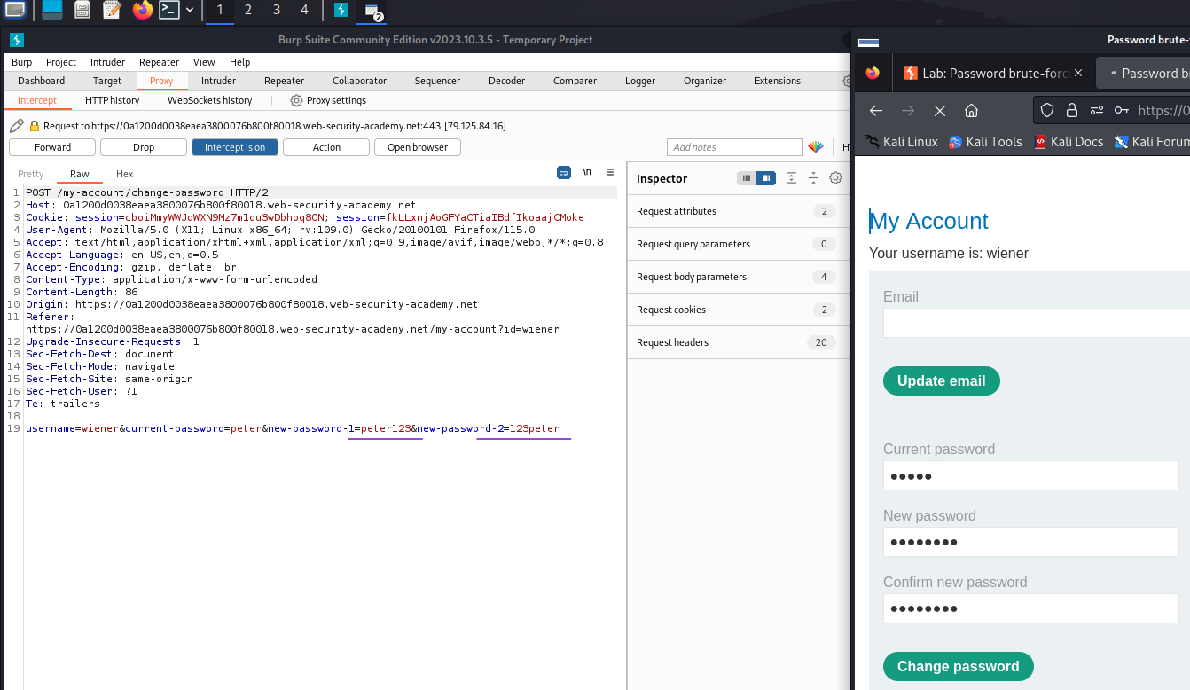

Và thực hiện forward:

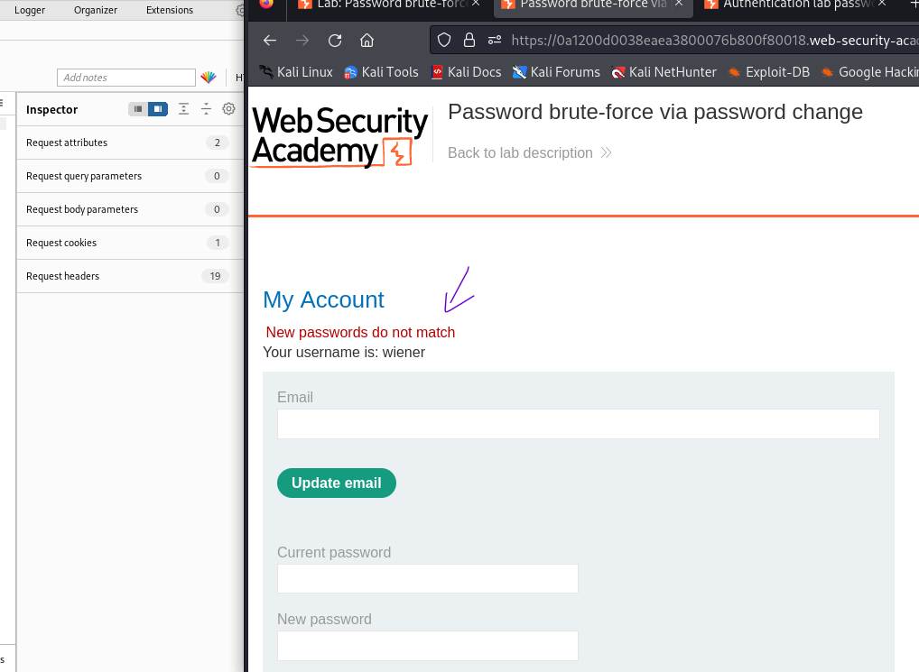

Kết quả trả về là một thông báo với **New passwords do not match**.

**+ Bước 2:** Thực hiện tấn công bằng cách gửi gói tin mà đã bắt được và được gửi vào intruder:

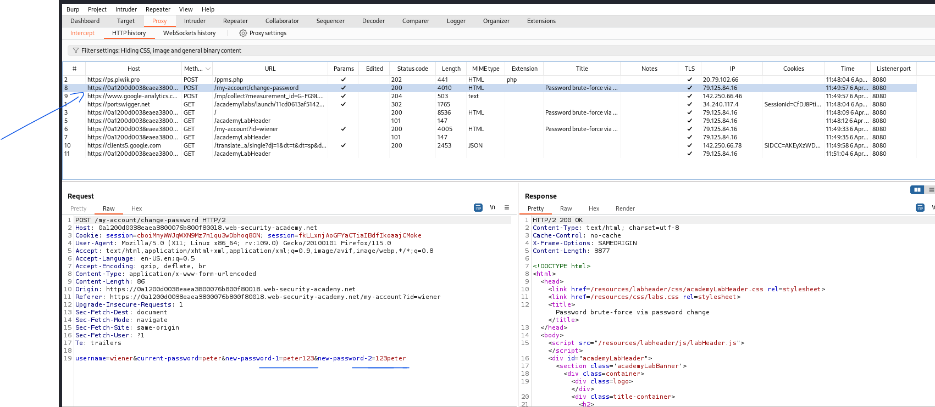

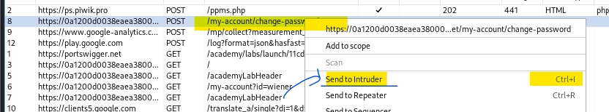

Tiếp theo vào phần Intruder để thực hiện tấn công:

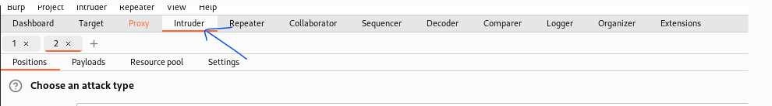

Tiếp theo tại phần Positions, chọn $peter$ để tấn công với pass1 và pass2 khác nhau của user **carlos**

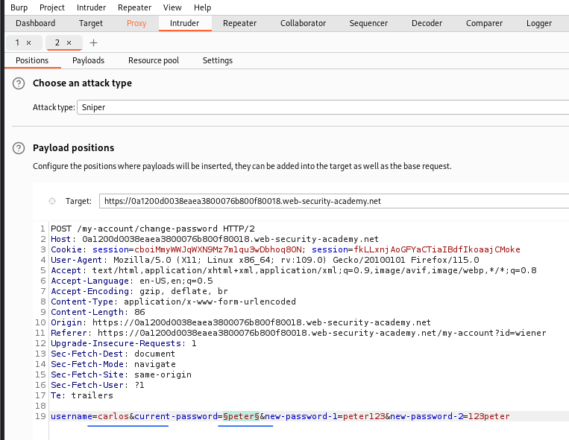

Tiếp theo tại phần Payloads, truyền các payload được chương trình cấp như sau:

+ Payloads được cấp:

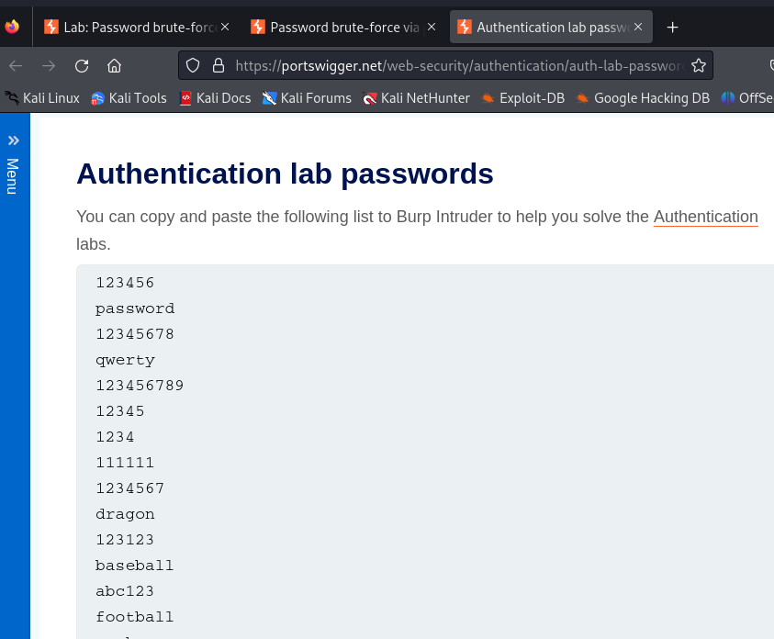

+ Sau khi truyền payloads:

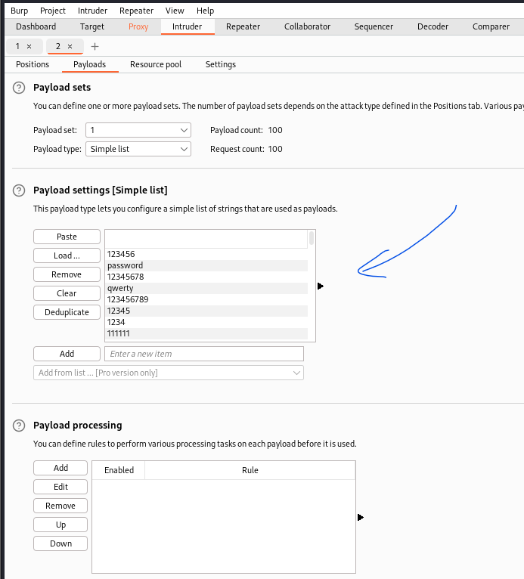

Tiếp theo tại phần Settings, tại Grep-Match, thêm thông tin: **New passwords do not match**, như sau:

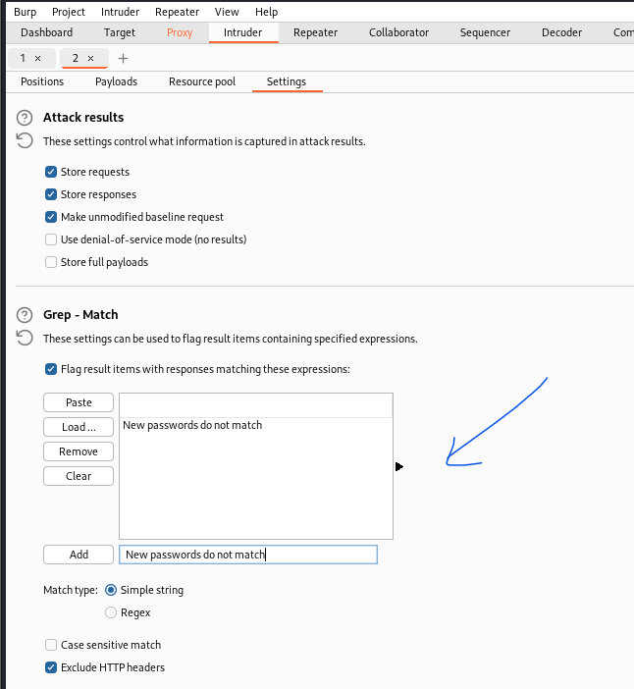

Đến đây bắt đầu thực hiện tấn công:



Kết quả như sau:

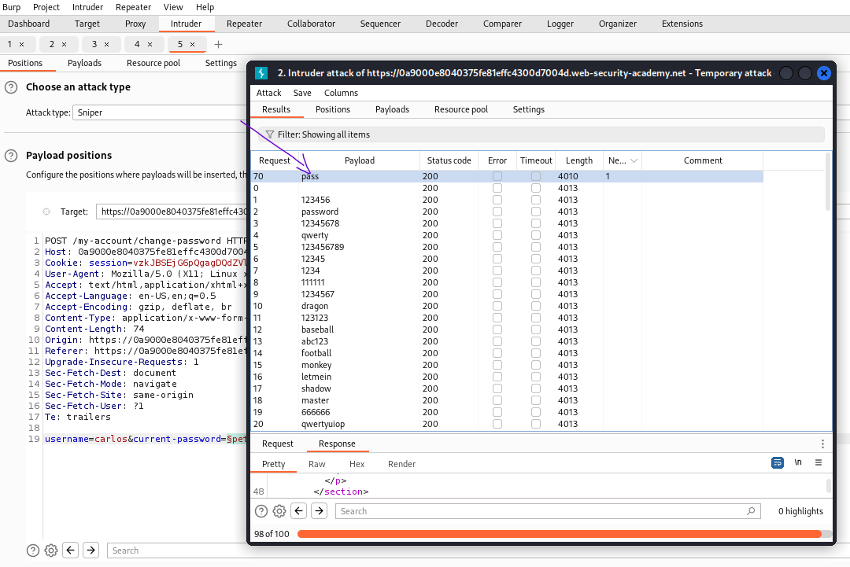

Thực hiện nhập username là **carlos** và password là **pass**. Kết quả thành công và đã hoàn thành bài lab:

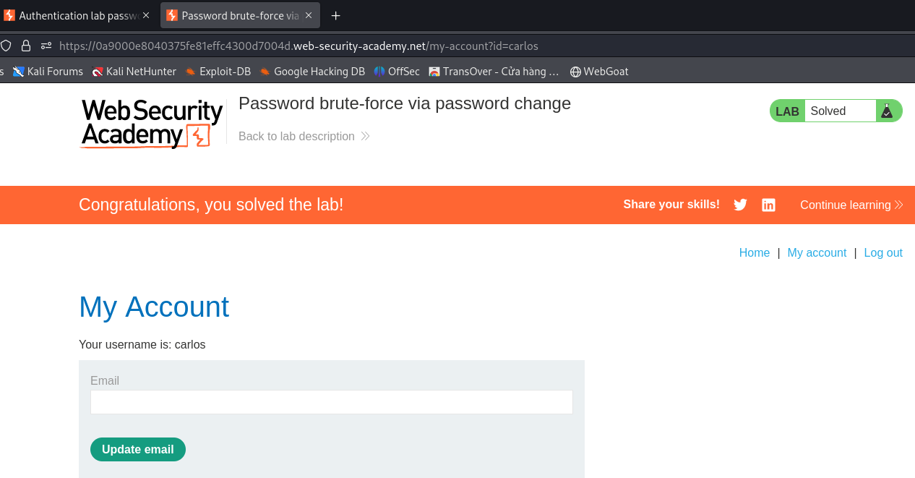

**Mức độ ảnh hưởng của lỗ hổng:** High (cao) vì lỗ hổng này cho phép tấn công vét cạn mật khẩu, tăng nguy cơ bị tấn công và xâm nhập trái phép vào hệ thống.

**Khuyến cáo khắc phục:** Cần thực hiện chặn các request liên tục đến server để ngăn chặn tấn công vét cạn mật khẩu. Đồng thời, cần cập nhật và cải thiện cơ chế xác thực để giảm thiểu nguy cơ từ các phương pháp tấn công như vét cạn mật khẩu.

# C07: Username enumeration via different responses

<https://portswigger.net/web-security/authentication/password-based/lab-username-enumeration-via-different-responses>

**Mô tả lỗ hổng:** Lỗ hổng liên quan đến việc tìm kiếm username và password thông qua thời gian phản hồi khác nhau từ server khi thực hiện đăng nhập.

**Các bước thực hiện khai thác và bằng chứng:**

**+ Bước 1:** Truy cập vào task:

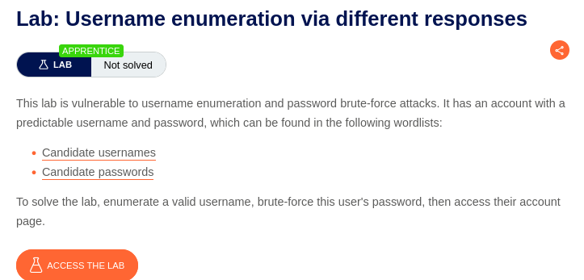

Tiếp theo thực hiện bắt gói tin khi nhập sai username:

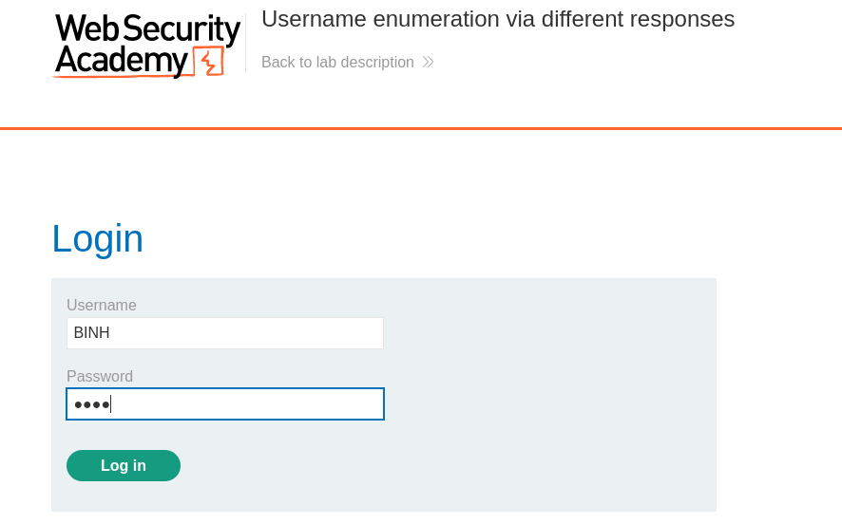

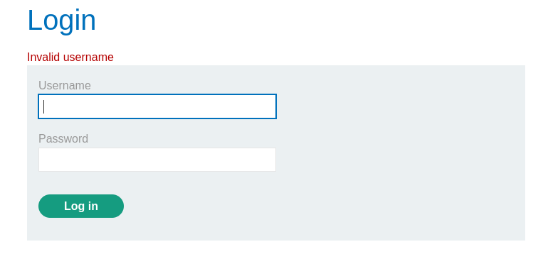

Tại Burp:

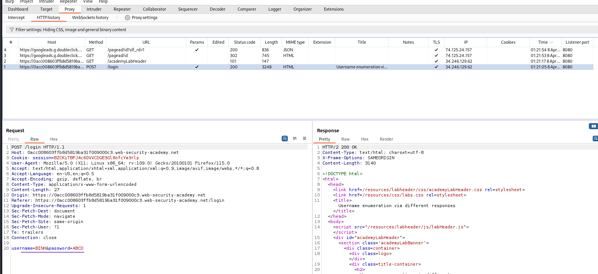

Gửi gói tin này đến Intruder.

**+ Bước 2:** Thực hiện tấn công để lấy Username bằng cách sử dụng kĩ thuật Brute-force:

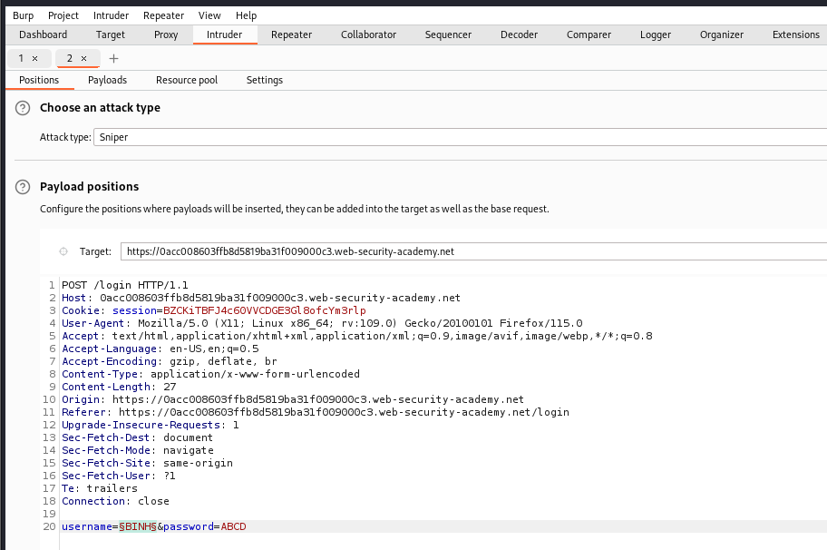

Và payload (được cung cấp sẵn của yêu cầu bài lab):

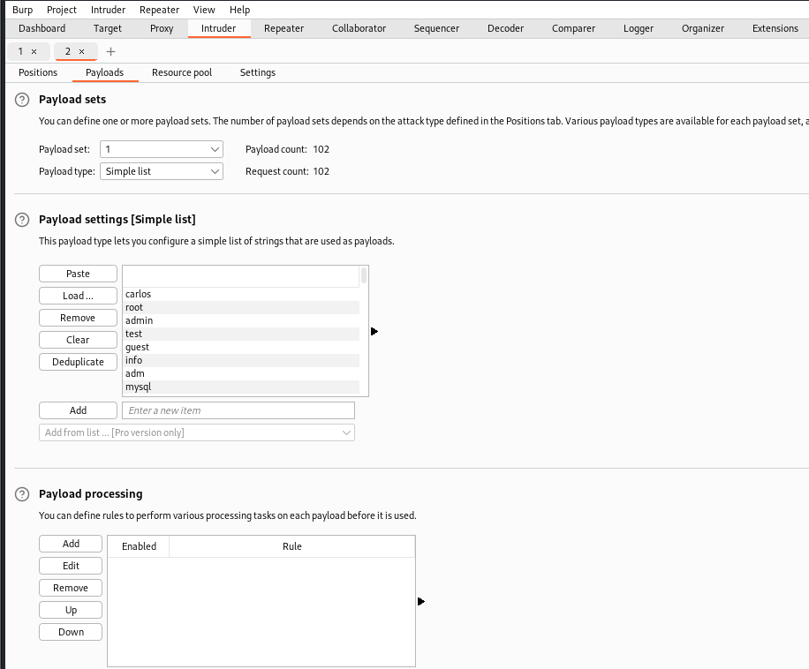

Kết quả:

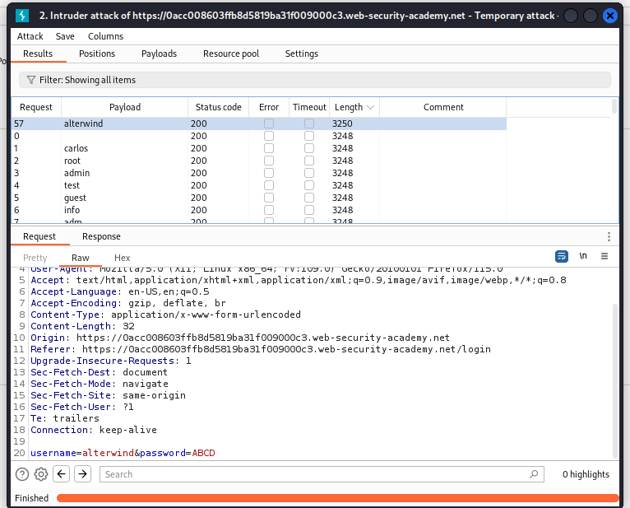

Bây giờ đã có kết quả với username là **alterwind** .Tiếp tục thực hiện Brute-force password với username vừa tìm được là **alterwind.**

Chi tiết như sau:

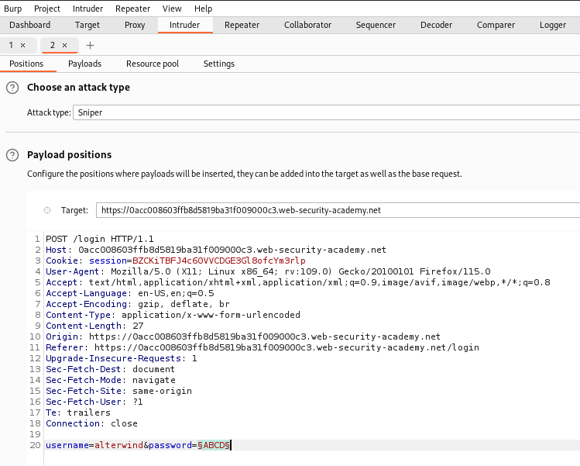

Và payload (được cung cấp sẵn của yêu cầu bài lab):

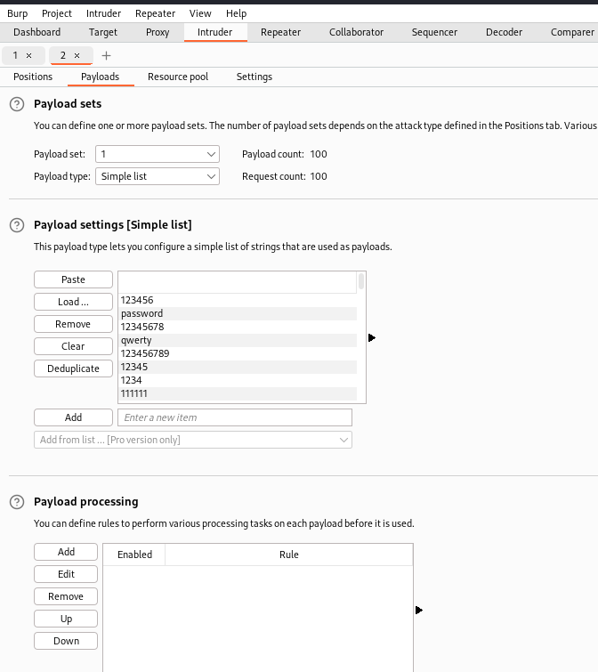

Kết quả:

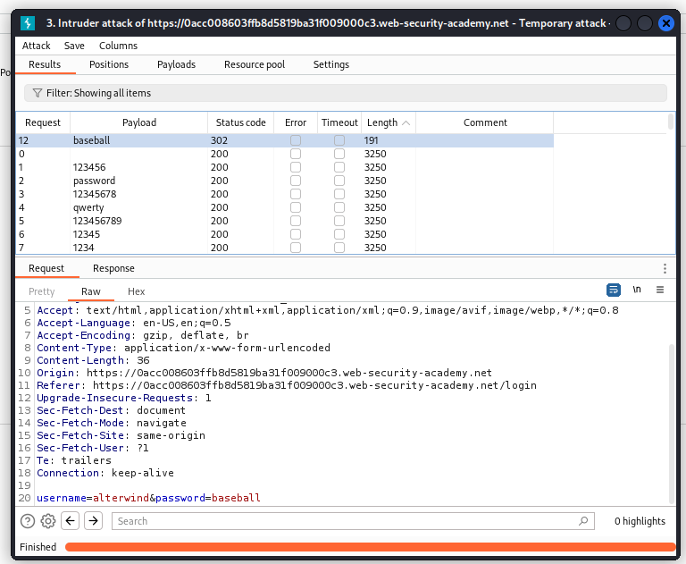

Ta có password là: **baseball**

**+ Bước 3:** Thực hiện đăng nhập lại với **username** là *alterwind* và **password** là *baseball*

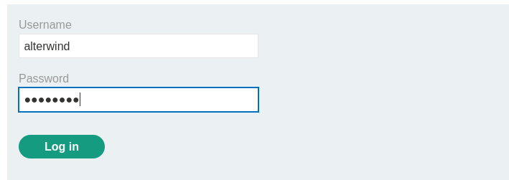

Kết quả là đã đăng nhập thành công và hoàn thành thử thách của bài lab này.

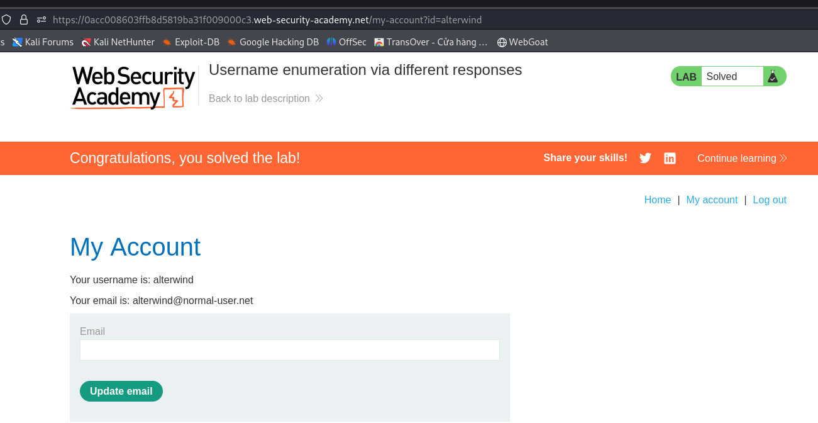

**Mức độ ảnh hưởng của lỗ hổng:** High (cao) vì lỗ hổng này cho phép tấn công vét cạn username và password thông qua việc phân biệt thời gian phản hồi từ server.

**Khuyến cáo khắc phục:** Cần chặn các request liên tục từ client lên server để ngăn chặn tấn công vét cạn username và password. Đồng thời, cần cải thiện cơ chế xác thực để giảm thiểu sự khác biệt trong thời gian phản hồi từ server khi sử dụng username và password sai hoặc đúng.

# C08: Lab: Username enumeration via response timing

<https://portswigger.net/web-security/authentication/password-based/lab-username-enumeration-via-response-timing>

**Mô tả lỗ hổng:** Lỗ hổng liên quan đến việc tìm kiếm username và password thông qua thời gian phản hồi từ server sau khi thực hiện yêu cầu đăng nhập.

**Các bước thực hiện khai thác và bằng chứng:**

**+ Bước 1:** Truy cập vào task và đăng nhập với tài khoản **sai**, ví dụ là: **binh :** *peter* . Cùng lúc đó thực hiện bắt gói tin này lại:

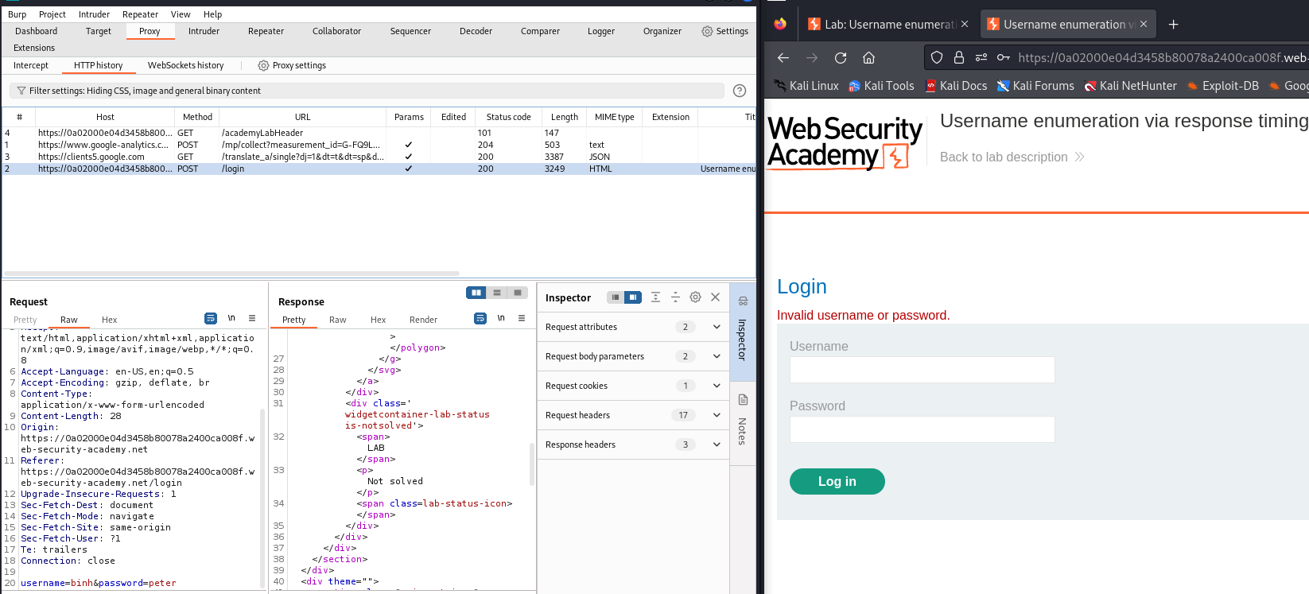

**+ Bước 2:** Chuẩn bị và thực hiện tấn công:

Thực hiện gởi gói tin đến Repeater. Nếu như thực hiện đăng nhập với tài khoản không hợp lệ nhiều lần sẽ bị chặn IP. Vì vậy, để giải quyết vấn đề này, cần gởi thêm trường **X-Forwarded-For** và thử một vài giá trị của trường X-Forwarded-For:500 (501, 502, 503, 504).

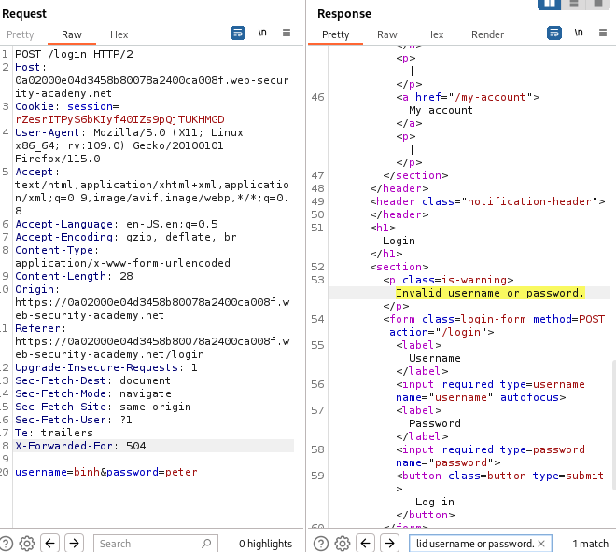

Tiếp theo, chỉnh sửa lại gói tin cho **đúng với tài khoản** (với password dài) và **X-Forwarded-For:0** để thực hiện tấn công brute-force với username như sau:

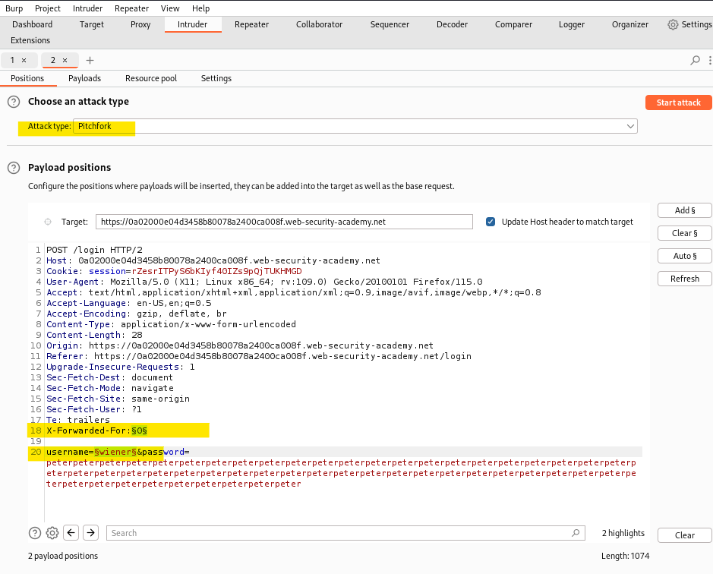

Ở phần positions này, chọn loại tấn công là Pitch Fork. Tiếp theo đến với phần Payloads, thiết lập như sau:

+ Tại **payload set: 1**

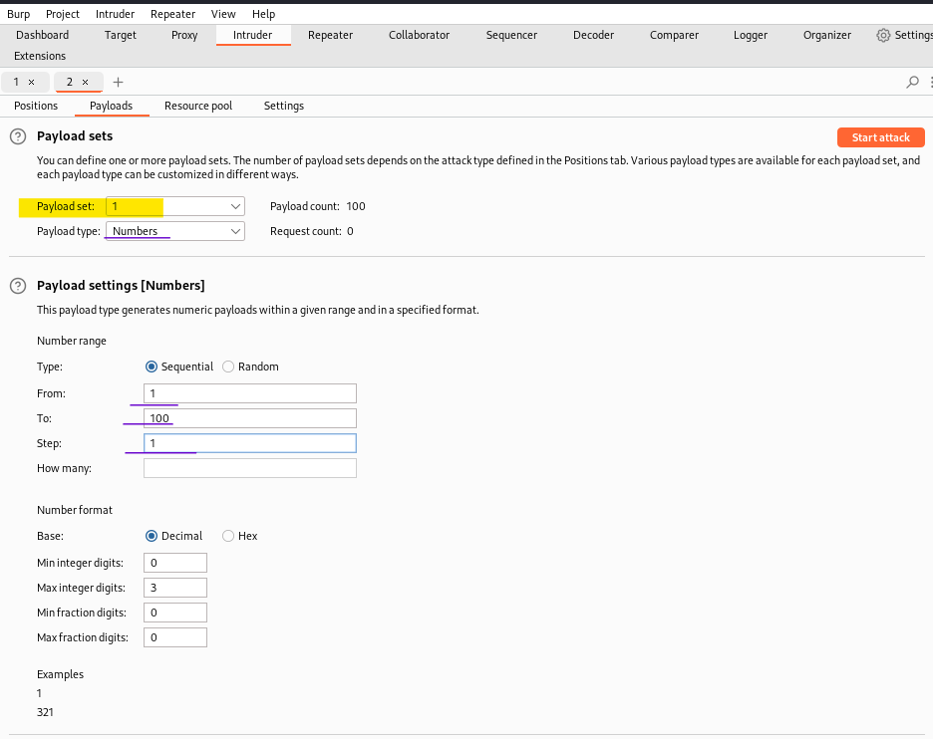

+ Tại **payload set: 2**

Thực hiện truyền payload được cung cấp từ hướng dẫn:

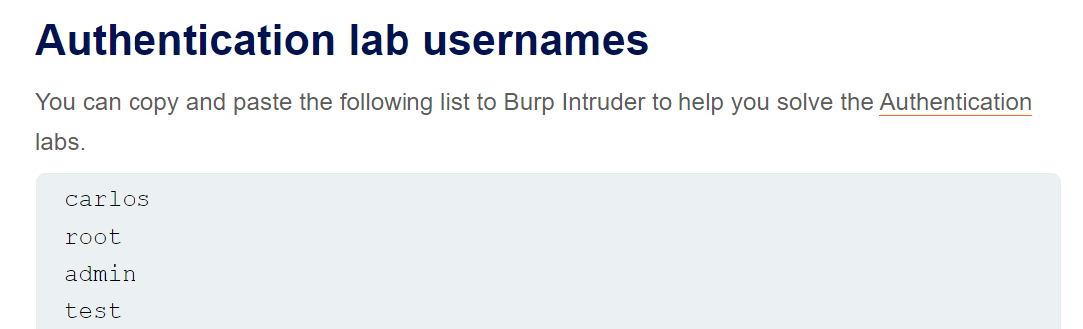

Chi tiết như sau:

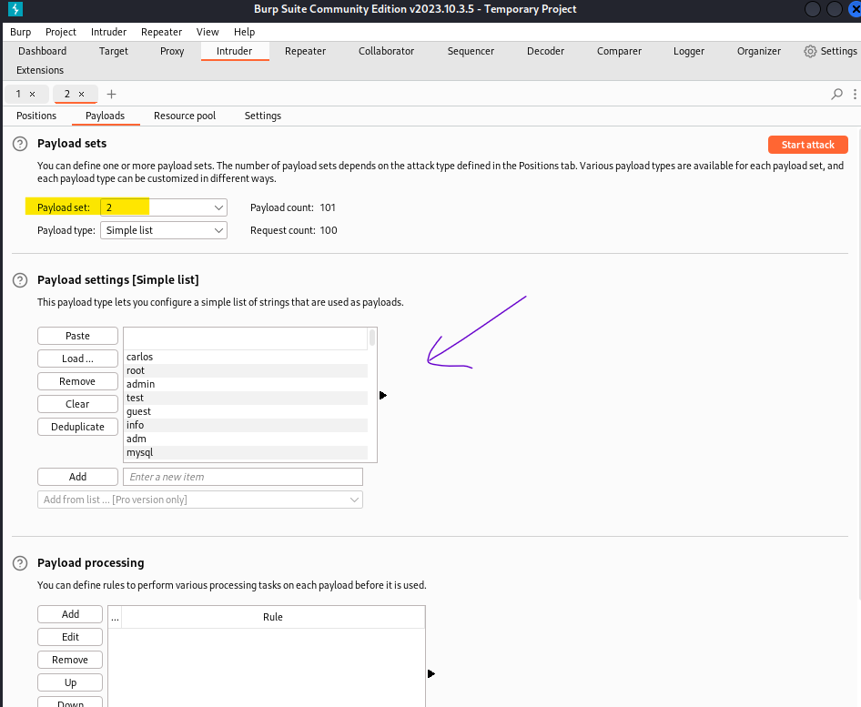

Sau đó bắt đầu tấn công, kết quả trả về như sau:

*Ghi chú:* Khi quá trình tấn công kết thúc:

Chọn 2 cột **Response received** và **Response completed** để chuẩn bị xem kết quả:

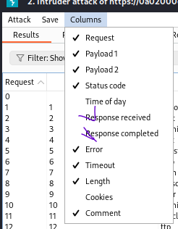

Kết quả trả về như sau:

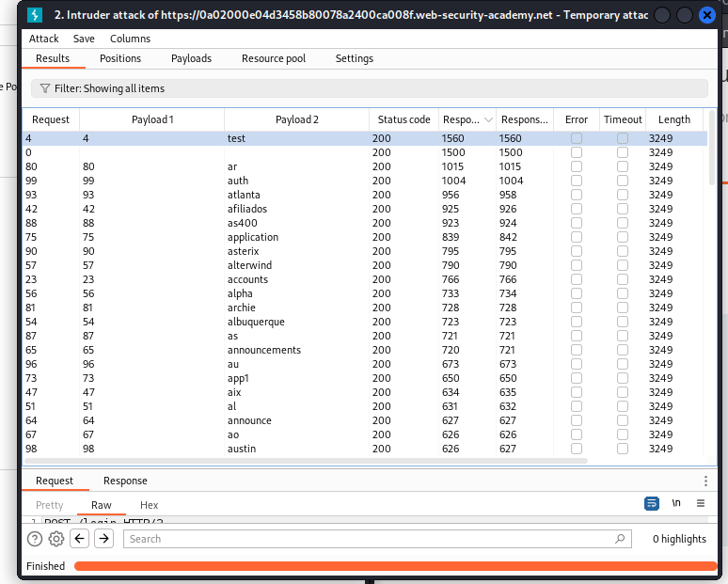

Lúc này có được username là **test** (vì đây là **cột có thời gian phản hồi nhiều hơn** nên username này là hợp lệ).

Tiếp theo, tương tự thực hiện tấn công để tìm password như sau:



Và payload cũng tương tự (truyền payload đã được cho bởi yêu cầu đề bài):

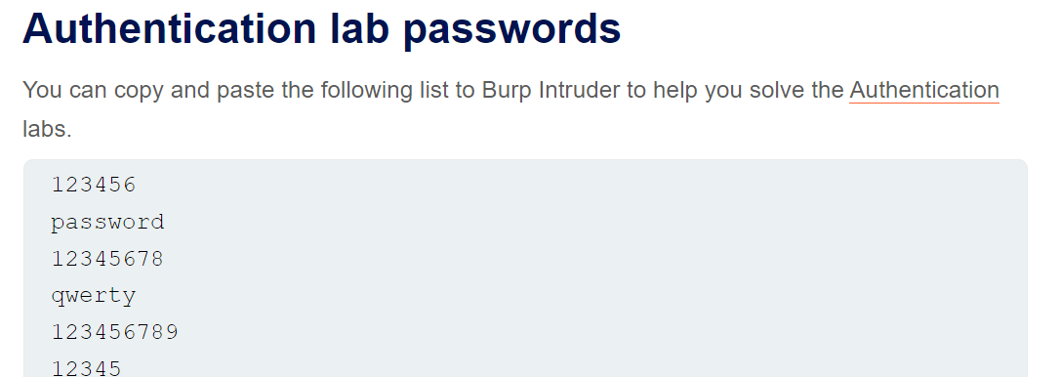

Chi tiết như sau (thay đổi tại Payload set 2, Payload set 1 vẫn giữ nguyên):

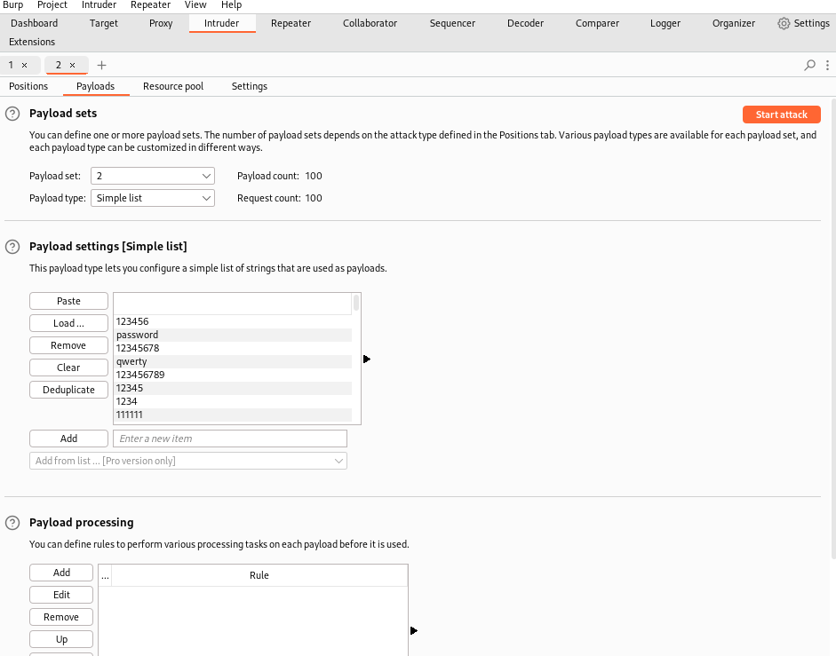

Thực hiện tấn công và kết quả trả về như sau:

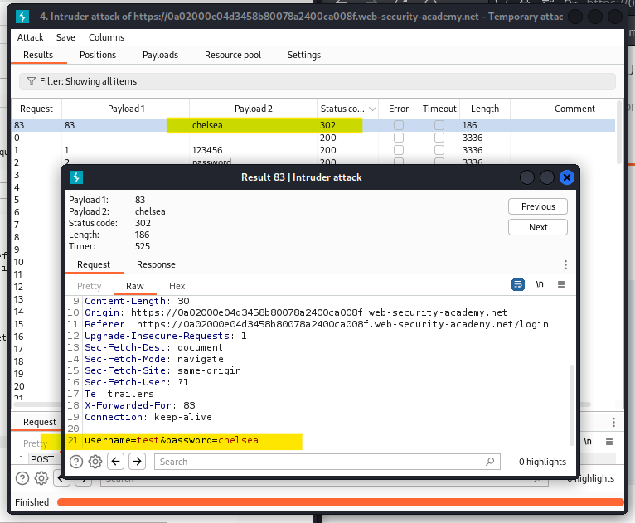

Lúc này có được password là: **chelsea** (vì status trả về là 302 nên password này là hợp lệ).

**+ Bước 3:** Thực hiện đăng nhập với **username** là *test* và **password** **là** *chelsea* là kiểm tra kết quả thì thấy thành công và hoàn thành thử thách của bài lab này.

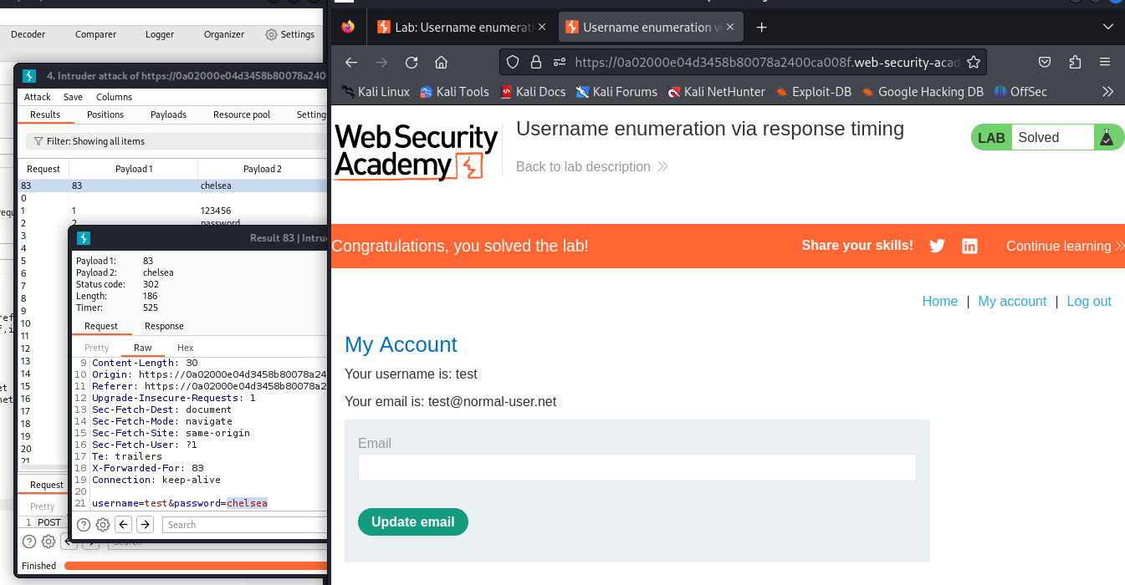

**Mức độ ảnh hưởng của lỗ hổng:** High (cao) vì lỗ hổng này cho phép tấn công vét cạn username và password thông qua việc phân biệt thời gian phản hồi từ server sau khi thực hiện đăng nhập.

**Khuyến cáo khắc phục:** Cần thực hiện chặn các request liên tục từ client lên server để ngăn chặn tấn công vét cạn username và password.

# C09: 2FA simple bypass

<https://portswigger.net/web-security/authentication/multi-factor/lab-2fa-simple-bypass>

**Mô tả lỗ hổng:** Vượt qua cơ chế xác thực hai yếu tố bằng cách truy cập trực tiếp vào một phần của trang web.

**Các bước thực hiện khai thác và bằng chứng:**

**+ Bước 1:** Truy cập vào task:

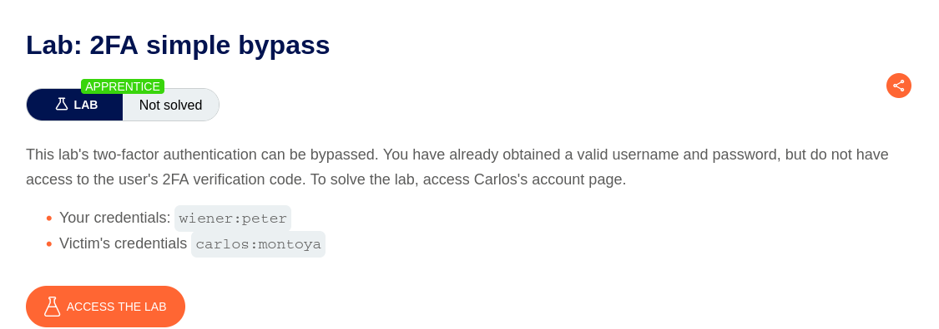

**+ Bước 2:** Đăng nhập vào tài khoản trong trang web với tài khoản: **wiener** : *peter*.  
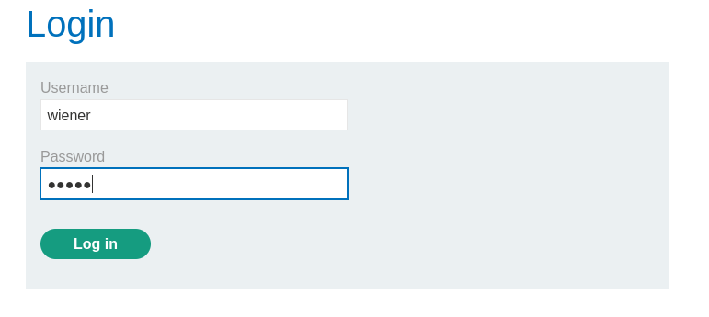

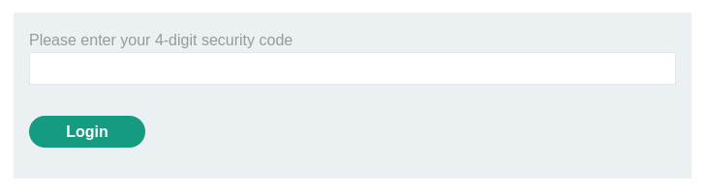

Sau đó truy cập và trang email để lấy mã code, chính là: **0235**.

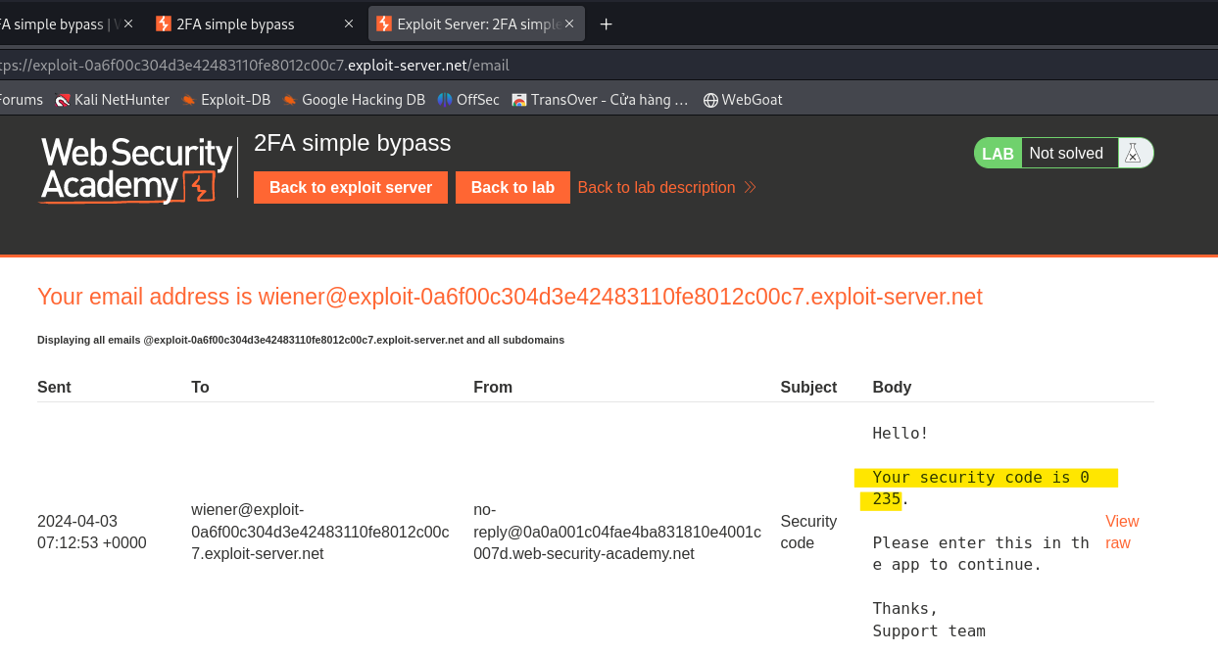

Nhập mã code này vào và chọn Login:

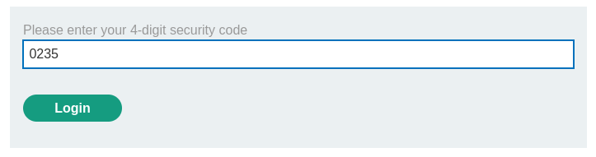

Kết quả:

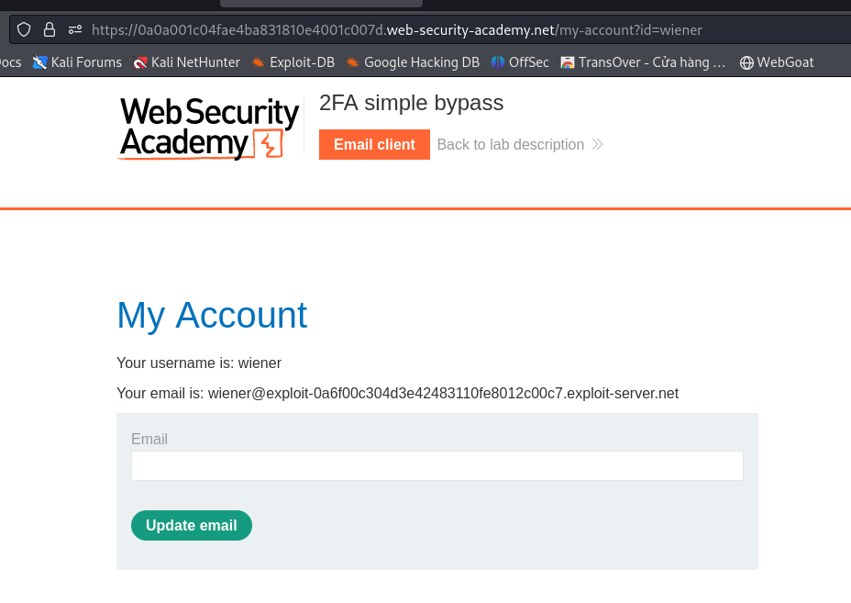

Đến đây, thấy url đang là: /**my-account**?id=wiener



Tiếp theo thực hiện đăng xuất khỏi tài khoản hiện tại và thử đăng nhập vào tài khoản khác, ví dụ như tài khoản “carlos”.

**+ Bước 3:** Thử đăng nhập với tài khoản: **carlos** : *montoya*

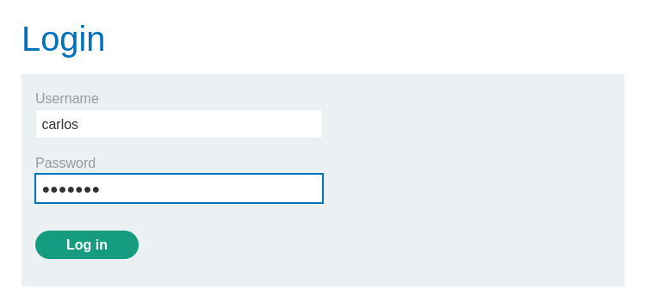

Sau khi đăng nhập, trang web yêu cầu xác thực hai yếu tố:

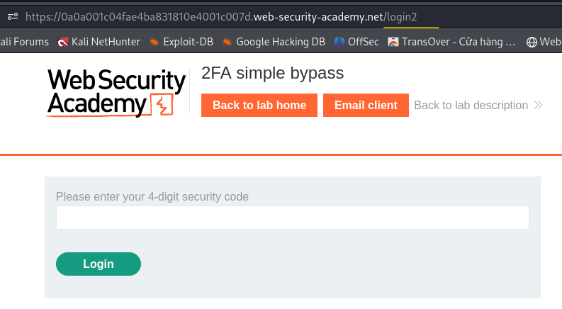

Đến đây, việc tiếp theo là sẽ thực hiện thay đổi URL bằng cách thay “**/login2**” bằng “**/my-account**” và tải lại trang. Kết quả là đã vượt qua được xác thực 2 yếu tố và hoàn thành thử thách của bài lab.

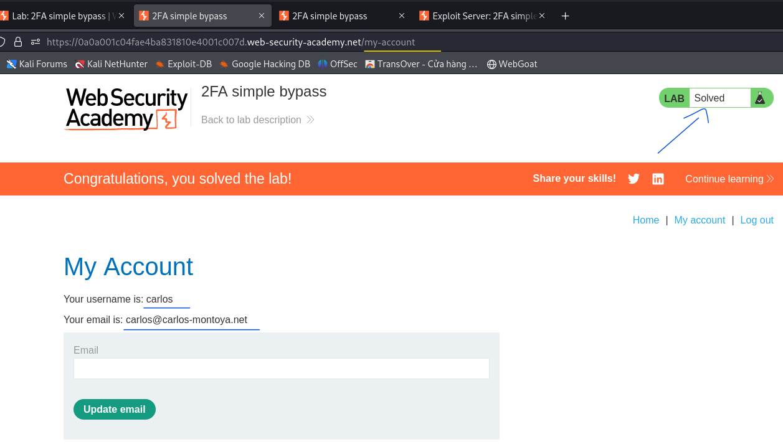

**Mức độ ảnh hưởng của lỗ hổng:** High (Cao) vì vượt qua cơ chế xác thực hai yếu tố có thể cho phép kẻ tấn công truy cập vào tài khoản của người dùng mà không cần sự xác nhận hoặc quyền truy cập hợp lệ.

**Khuyến cáo khắc phục:** Cần thực hiện việc chặn truy cập vào các phần của trang web nếu người dùng chưa hoàn thành quá trình xác thực hai yếu tố. Đồng thời, cần kiểm tra và cập nhật các thiết lập bảo mật để đảm bảo rằng chỉ những người dùng đã xác thực hai yếu tố mới có thể truy cập vào các phần của trang web có yêu cầu xác thực này.

# C10: Exploiting clickjacking vulnerability to trigger DOM-based XSS

<https://portswigger.net/web-security/clickjacking/lab-exploiting-to-trigger-dom-based-xss>

**Mô tả lỗ hổng:** Tận dụng lỗ hổng XSS dựa trên DOM để tạo các truy cập vào các đường dẫn độc hại.

**Các bước thực hiện khai thác và bằng chứng:**

**+ Bước 1:** Truy cập vào bài lab:

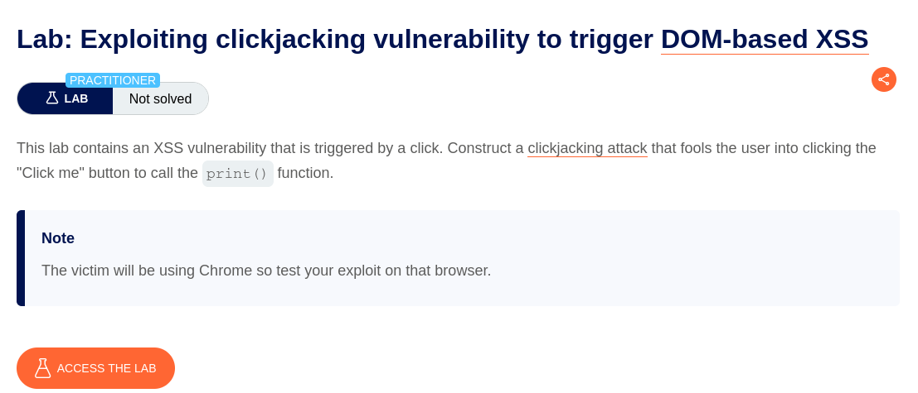

Sau khi truy cập:

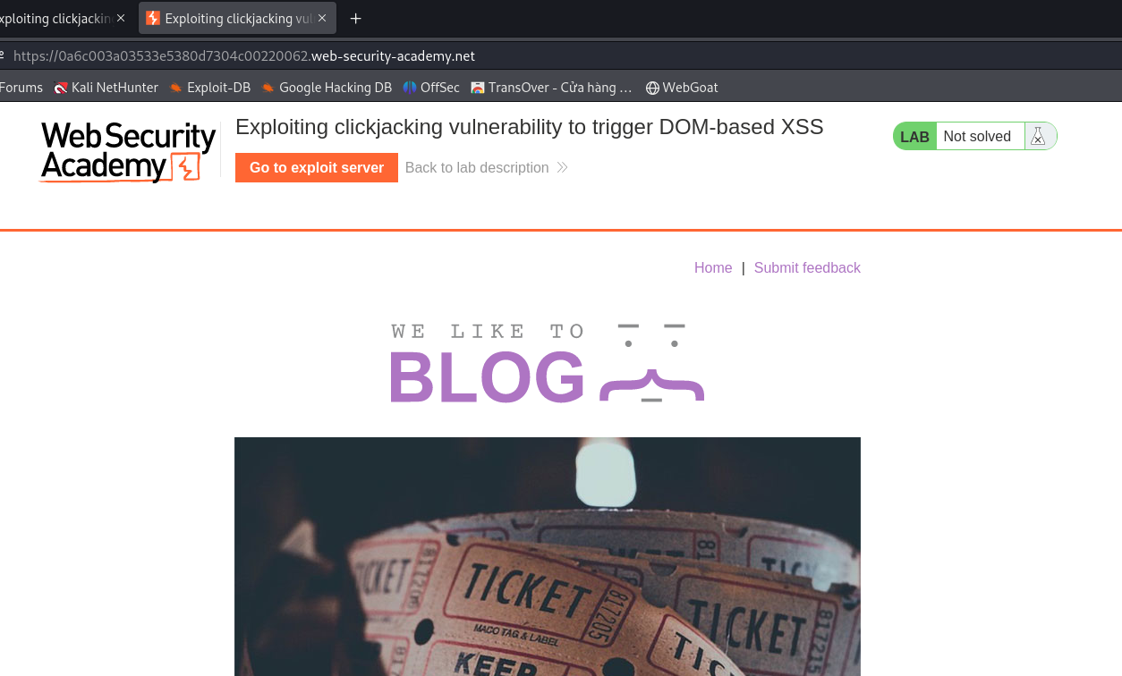

**+ Bước 2:** Thăm dò trang web và tìm thấy được chổ điền form:

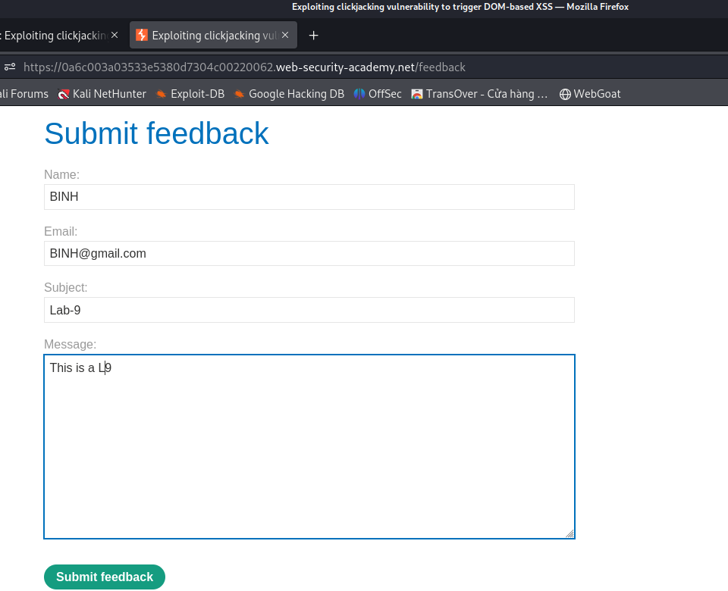

Thực hiện điền thông tin vào form như yêu cầu và submit feedback.

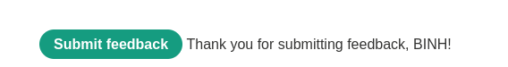

**+ Bước 3:** Kiểm tra phần dưới form, thấy rằng các giá trị đầu vào không được lọc.

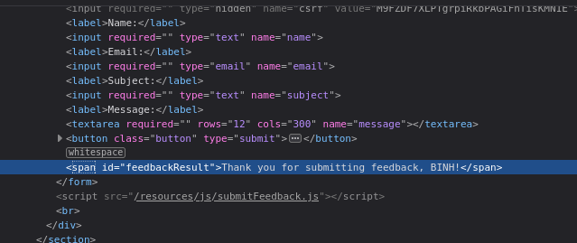

**+ Bước 4:** Tiếp theo việc cần làm là sẽ chèn một đoạn payload vào đó và kiểm tra kết quả.

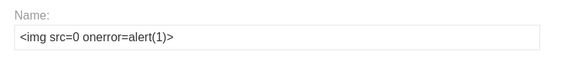

Trong đó, đoạn mã **<img src=0 onerror=alert(1)>** là một lỗ hổng XSS. Nó tạo ra một thẻ hình ảnh với đường dẫn không hợp lệ và sử dụng sự kiện **onerror** để chạy một đoạn mã JavaScript (alert(1)), khiến cửa sổ cảnh báo xuất hiện trong trình duyệt. Kết quả là thấy được bảng alert hiện lên:

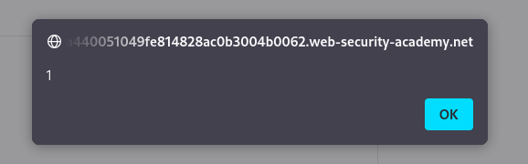

Có nghĩa là khi payload được thực thi, thì thấy một thông báo bật lên, chứng tỏ lỗ hổng đã được khai thác thành công.

**+ Bước 5:** Vào phần exploit ngay bây giờ:

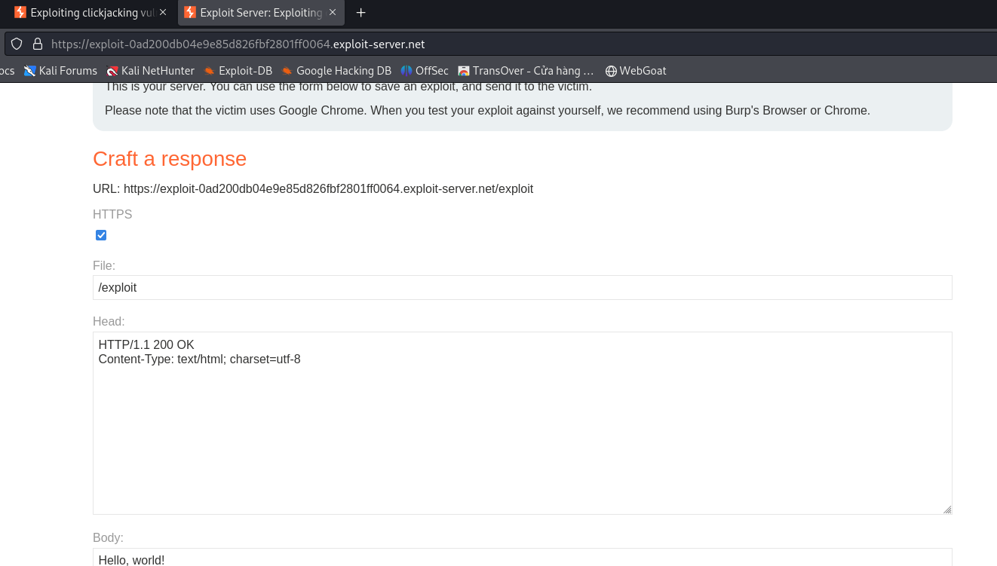

Thử thực hiện viết code để khai thác như sau:

**<iframe src="https://0a440051049fe814828ac0b3004b0062.web-security-academy.net/feedback"></iframe>**

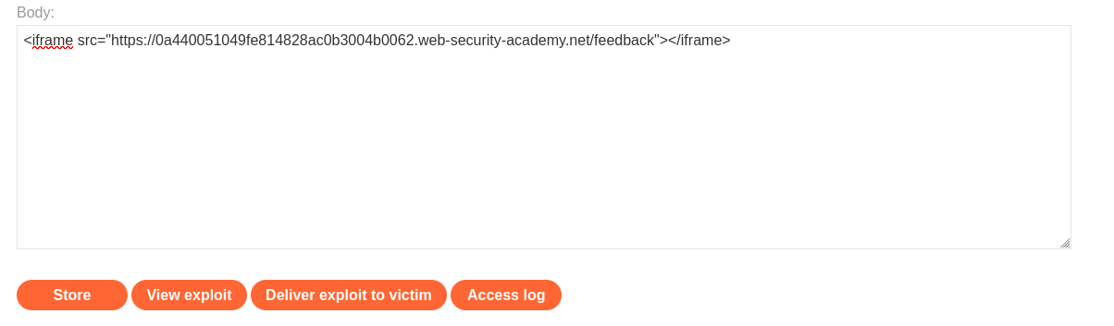

Trong đoạn mã trên đã cung cấp một thẻ **<iframe>**, nơi có một đường dẫn URL trong thuộc tính src. Đoạn mã này sẽ nhúng nội dung từ trang web tại URL được cung cấp vào trang web hiện tại.

Tức là, trang web tại đường dẫn <https://0a440051049fe814828ac0b3004b0062.web-security-academy.net/feedback> sẽ được nhúng vào trang web mà chứa đoạn mã này thông qua thẻ <iframe>.

Vấn đề xảy ra ở đây là lỗ hổng **clickjacking**. Clickjacking là một kỹ thuật tấn công mà kẻ tấn công sẽ ẩn đi các phần của trang web trong một iframe và đưa ra các phím chọn hoặc nút bấm để làm cho người dùng nhấp vào đó mà không nhận ra họ đang thực hiện hành động trên một trang web khác. Điều này có thể dẫn đến các hậu quả bảo mật như lừa đảo người dùng để thực hiện các hành động không mong muốn hoặc phá vỡ quyền riêng tư.

Trong bài lab này, lỗ hổng clickjacking được sử dụng để kích hoạt một lỗ hổng khác gọi là DOM-based XSS (Cross-Site Scripting). Kỹ thuật này sẽ chèn mã JavaScript độc hại vào tài liệu (document) hoặc DOM của trang web mục tiêu và nó sẽ được thực thi khi người dùng truy cập trang web đó (bằng cách nhấn vào liên kết độc hại). Điều này có thể dẫn đến việc chiếm quyền kiểm soát của trang web, đánh cắp dữ liệu, hoặc thực hiện các hành động độc hại khác.

Và kết quả của đoạn code khai thác trên như sau:

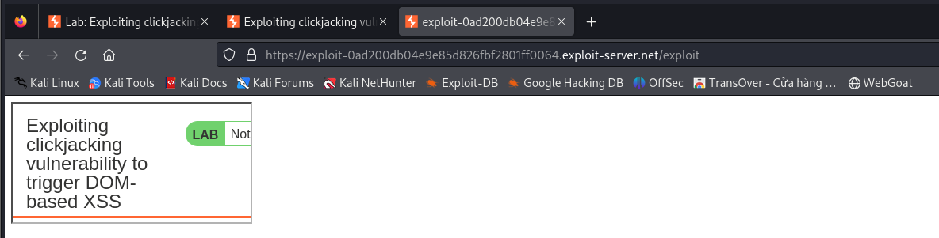

Đến đây thì đã đã nắm được ý tưởng cũng như kĩ thuật khai thác, tiếp theo sẽ thực hiện khai thác chính thức, sử dụng đoạn code:

<style>

    iframe {

        position:relative;

        width:500px;

        height: 500px;

        opacity: 0.01;

        z-index: 2;

    }

    div {

        position:absolute;

        top:420px;

        left:60px;

        z-index: 1;

    }

</style>

<div>Click me</div>

<iframe src="https://0a440051049fe814828ac0b3004b0062.web-security-academy.net/feedback?name=<img src=1 onerror=print()>&email=hacker@attacker-website.com&subject=test&message=test#feedbackResult"></iframe>

Đoạn code này sử dụng kỹ thuật clickjacking để lừa người dùng nhấp vào một phần của trang web mà họ không mong muốn. Khi người dùng nhấp vào phần “Click me”, họ thực tế đang nhấp vào một iframe được ẩn bằng opacity, với nội dung từ một URL cụ thể. Trong URL, có một thẻ <img> với đường dẫn không hợp lệ (1), sử dụng lỗ hổng XSS để chạy hàm print(). Điều này có thể dẫn đến việc thực hiện các hành động độc hại trên trang web mục tiêu khi người dùng nhấp vào “Click me”.

Chọn:  và 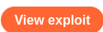 và xem kết quả:

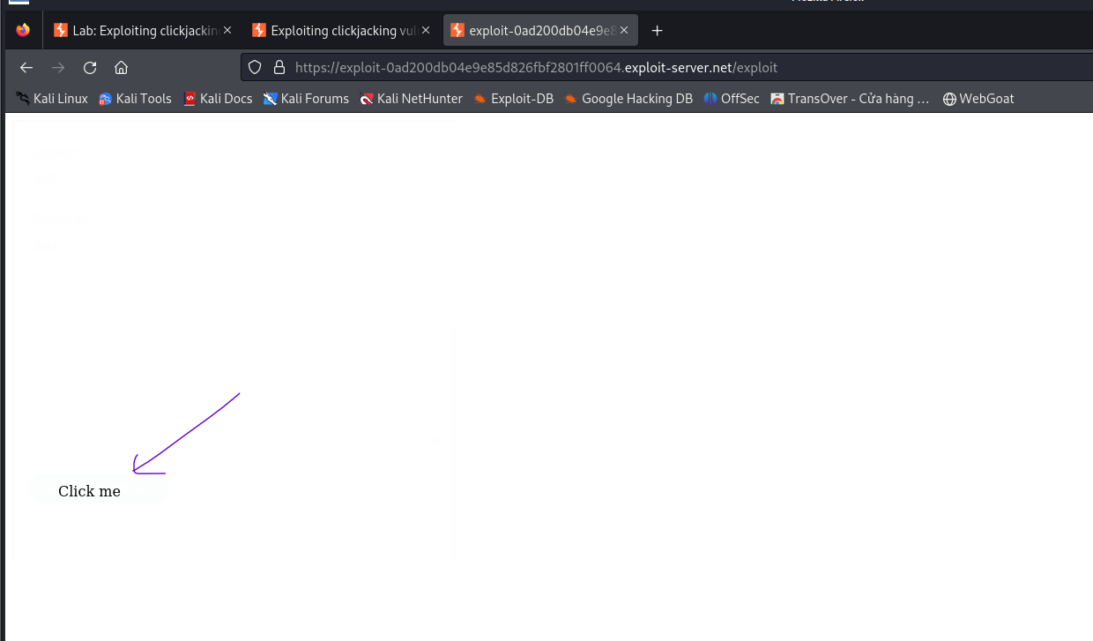

Sau khi nhấn vào **Click me**, nhận thấy rằng:

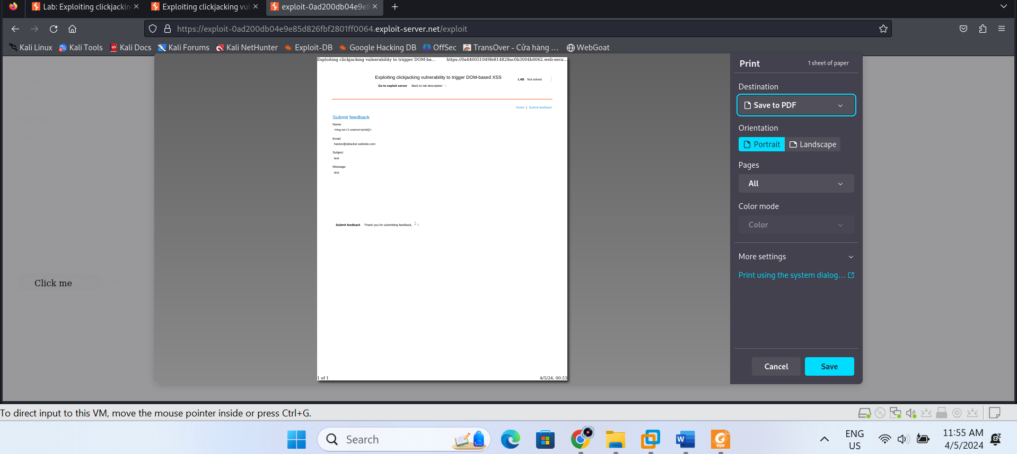

Đến đây, chọn 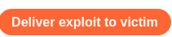 để gởi đoạn code khai thác đó tới nạn nhân và hoàn thành thử thách của bài lab này.

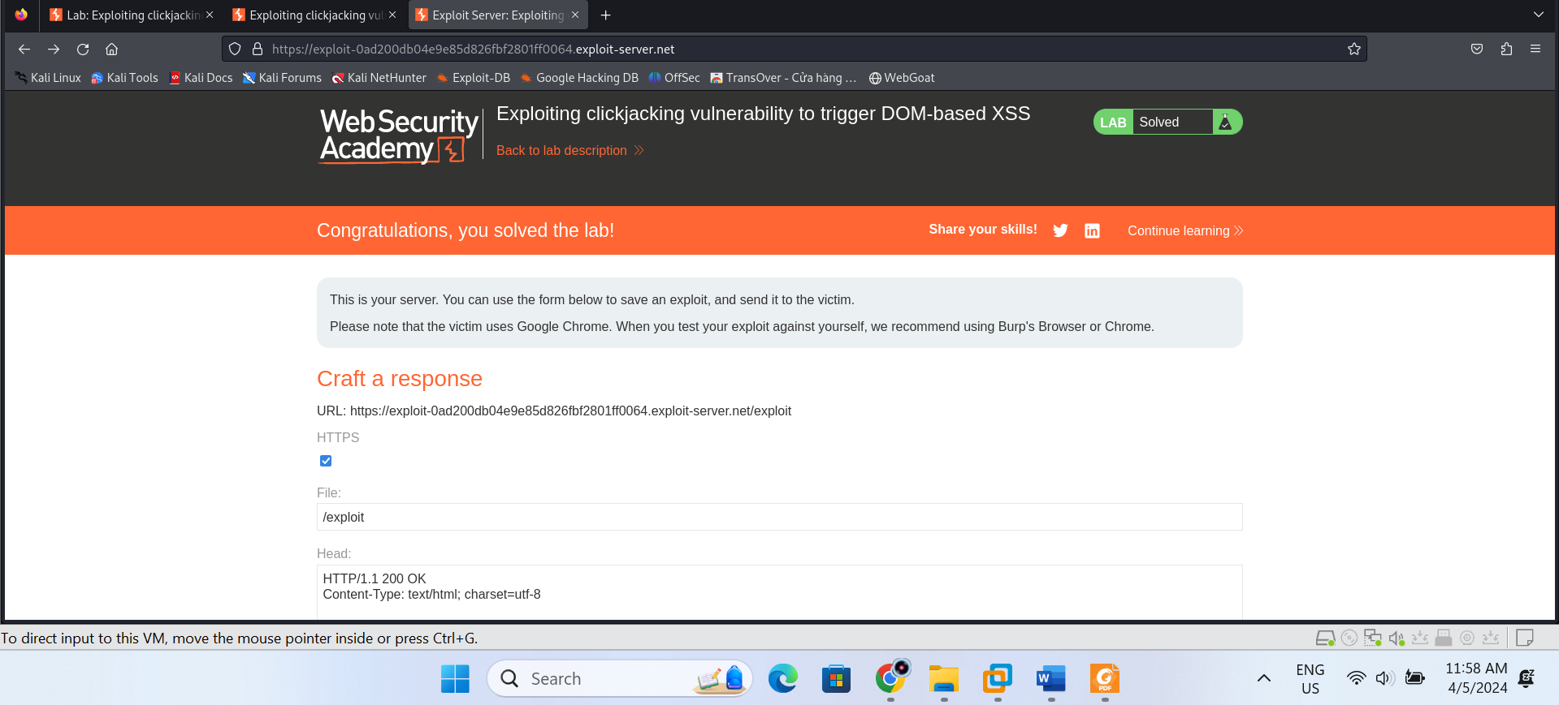

**Mức độ ảnh hưởng của lỗ hổng:** High (Cao) vì lỗ hổng này cho phép kẻ tấn công thực hiện các cuộc tấn công XSS dựa trên DOM, tiềm ẩn nguy cơ lớn đối với tính toàn vẹn và bảo mật của hệ thống.

**Khuyến cáo khắc phục:** Cần chặn các truy cập và thao tác có thể chèn vào trang web bằng cách thực hiện kiểm tra và lọc đầu vào một cách chặt chẽ. Đồng thời, cần giáo dục người dùng về nguy cơ của XSS dựa trên DOM và khuyến khích họ sử dụng các biện pháp bảo vệ như sử dụng tiện ích chặn pop-up và kích hoạt chế độ cảnh báo trong trình duyệt.

# C11: Modifying serialized objects

<https://portswigger.net/web-security/deserialization/exploiting/lab-deserialization-modifying-serialized-objects>

**Mô tả lỗ hổng:** Tồn tại lỗ hổng này liên quan đến việc chỉnh sửa cookie để thực hiện việc leo quyền truy cập và thực hiện các hành động có quyền hạn của người dùng khác.

**Các bước thực hiện khai thác và bằng chứng:**

**+ Bước 1:** Truy cập vào task và nhận thấy rằng:

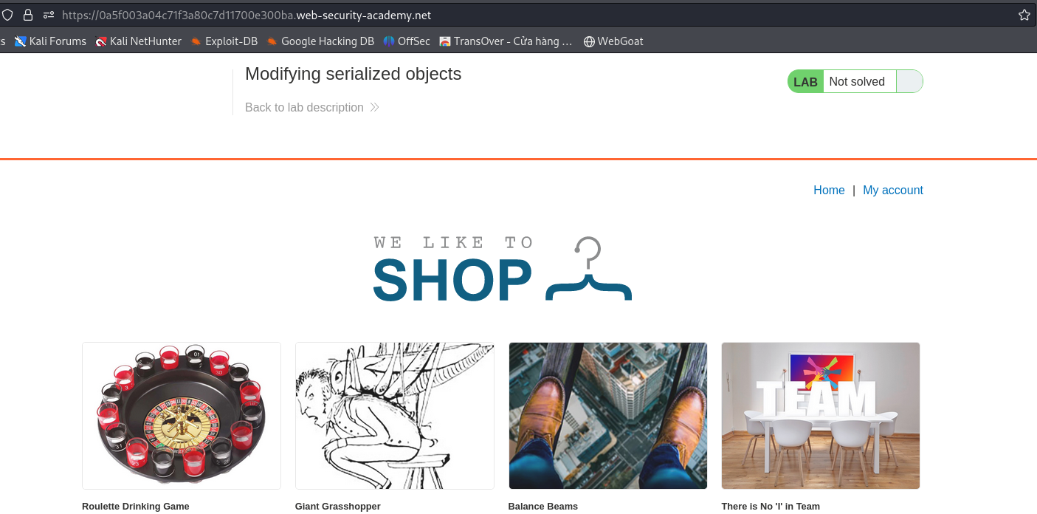

Thực hiện đăng nhập với tài khoản là **wiener** : *peter*. Sau đó kiểm tra trang web thì thấy có được thông tin của cookie như sau:

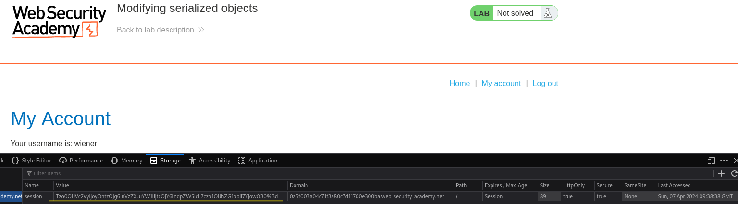

**Tzo0OiJVc2VyIjoyOntzOjg6InVzZXJuYW1lIjtzOjY6IndpZW5lciI7czo1OiJhZG1pbiI7YjowO30%3d**

Thực hiện giải mã chuỗi trên, đầu tiên với url-decode, kết quả thành:

**Tzo0OiJVc2VyIjoyOntzOjg6InVzZXJuYW1lIjtzOjY6IndpZW5lciI7czo1OiJhZG1pbiI7YjowO30=**

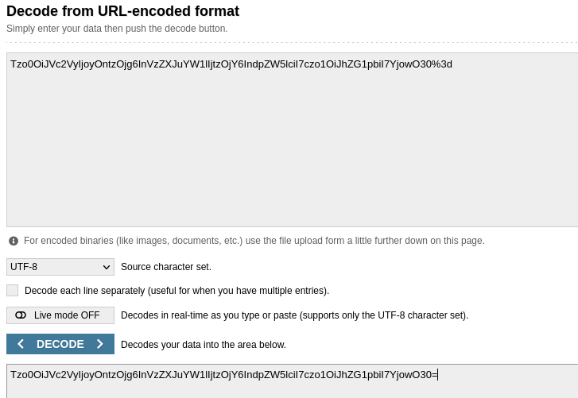

Sau đó dùng chuỗi này để decode với base64 như sau:

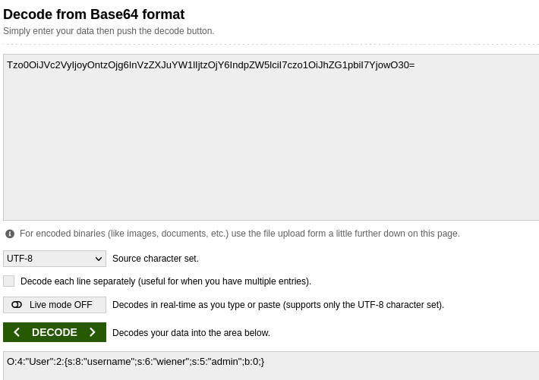

Kết quả là:

**O:4:"User":2:{s:8:"username";s:6:"wiener";s:5:"admin";b:0;}**

**+ Bước 2:** Thực hiện leo quyền như sau:

Tham khảo solution của yêu cầu bài lab:

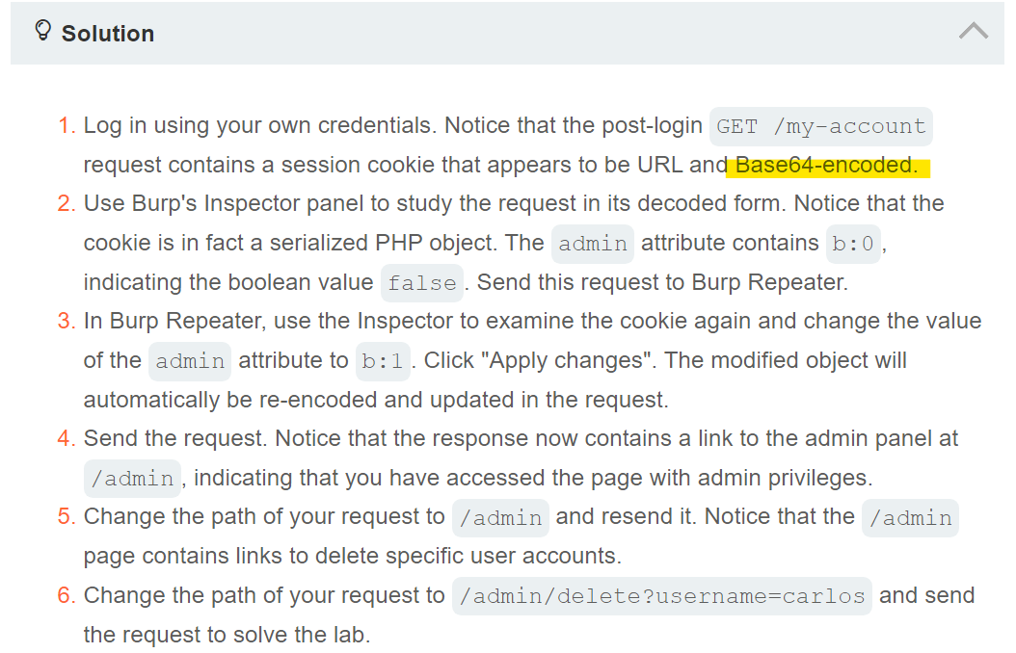

Lúc này đã có kết quả của chuỗi cookie sau khi decode là:

**O:4:"User":2:{s:8:"username";s:6:"wiener";s:5:"admin";b:0;}**

Đến đây sẽ thực hiện chỉnh thông tin b:0 thành b:1, kết quả là:

**O:4:"User":2:{s:8:"username";s:6:"wiener";s:5:"admin";b:1;}**

**+ Bước 3:** Thực hiện encode với base64 với chuỗi trên:

**O:4:"User":2:{s:8:"username";s:6:"wiener";s:5:"admin";b:1;}**

Kết quả là:

**Tzo0OiJVc2VyIjoyOntzOjg6InVzZXJuYW1lIjtzOjY6IndpZW5lciI7czo1OiJhZG1pbiI7YjoxO30=**

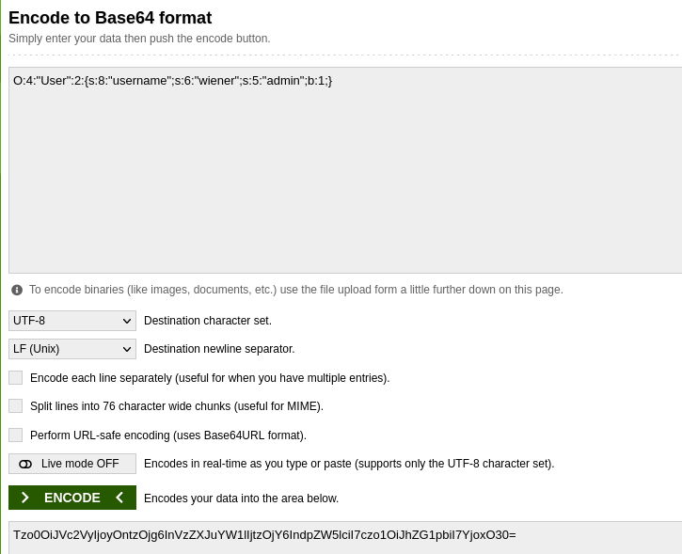

Tiếp tục, chuyển chuỗi sau khi encode vừa xong thành dạng url-encoded:

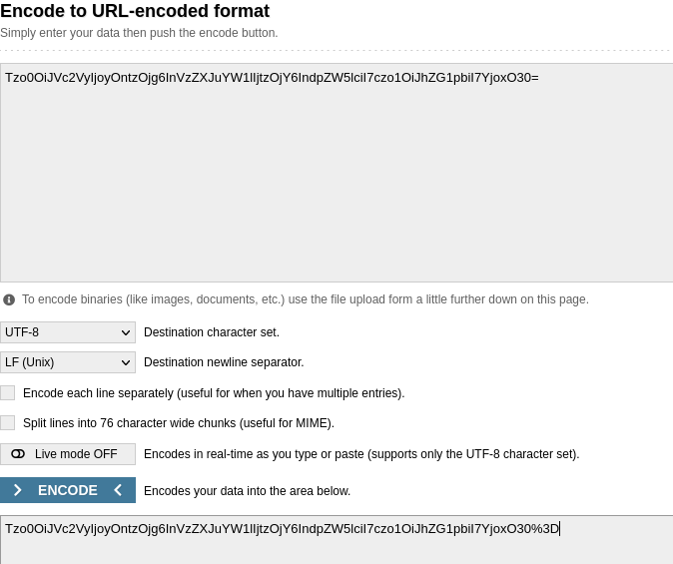

Kết quả là chuỗi:

**Tzo0OiJVc2VyIjoyOntzOjg6InVzZXJuYW1lIjtzOjY6IndpZW5lciI7czo1OiJhZG1pbiI7YjoxO30%3D**

Thay chuỗi này vào giá trị của phần session và load lại trang web thì kết quả như sau:

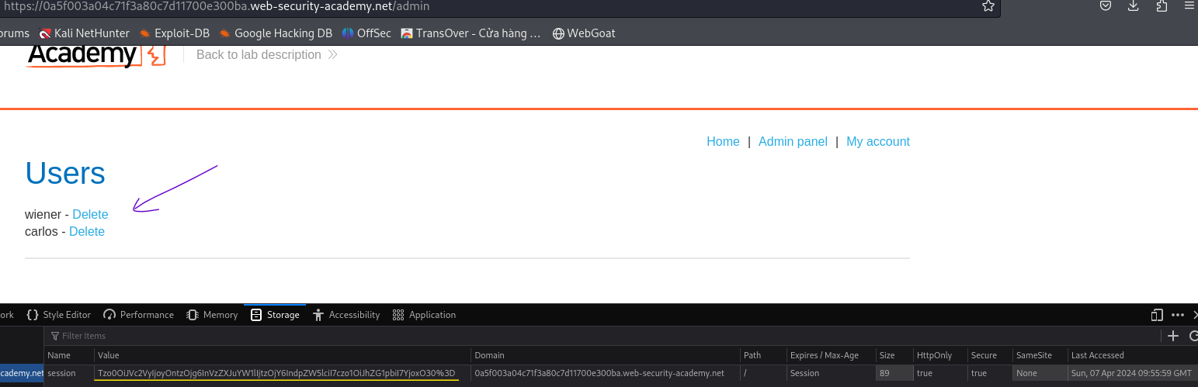

Đến đây đã xóa được **carlos** như yêu cầu đề bài và hoàn thành thử thách của bài lab:

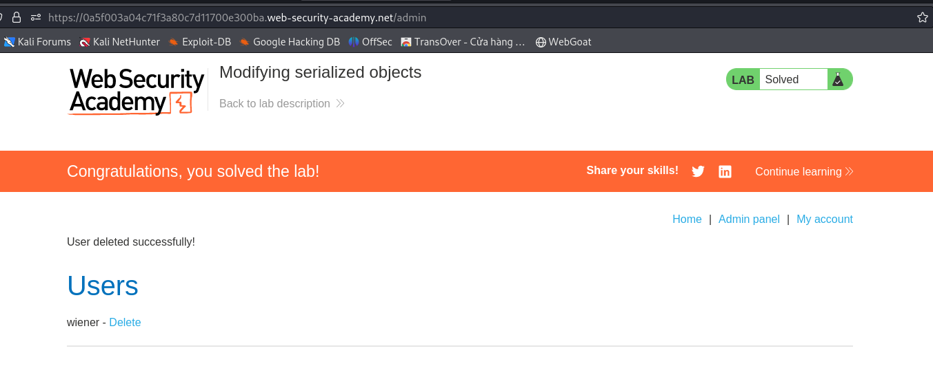

**Mức độ ảnh hưởng của lỗ hổng:** High (cao) vì nó cho phép kẻ tấn công thực hiện leo quyền truy cập và thực hiện các hành động có quyền hạn của người dùng khác một cách không ủy quyền.

**Khuyến cáo khắc phục:**

* **Lọc các cookie đầu vào:** Thực hiện kiểm tra và lọc các giá trị của cookie từ người dùng để loại bỏ các dấu hiệu của chỉnh sửa không ủy quyền trước khi xử lý.
* **Sử dụng session identifiers an toàn:** Sử dụng các session identifiers an toàn và không thể dự đoán để ngăn chặn việc chỉnh sửa cookie.
* **Kiểm tra tính hợp lệ của quyền truy cập:** Đảm bảo rằng các hành động yêu cầu quyền truy cập được kiểm tra tính hợp lệ và không thể được thực hiện mà không cần xác thực.

# C12: Basic server-side template injection

<https://portswigger.net/web-security/server-side-template-injection/exploiting/lab-server-side-template-injection-basic>

**Mô tả lỗ hổng:** Tồn tại lỗ hổng Server-Side Template Injection (SSTI) cho phép kẻ tấn công thực hiện thực thi mã trên máy chủ bằng cách chèn các câu lệnh template vào các biến mẫu trên trang web.

**Các bước thực hiện khai thác và bằng chứng:**

**+ Bước 1:** Truy cập vào task:

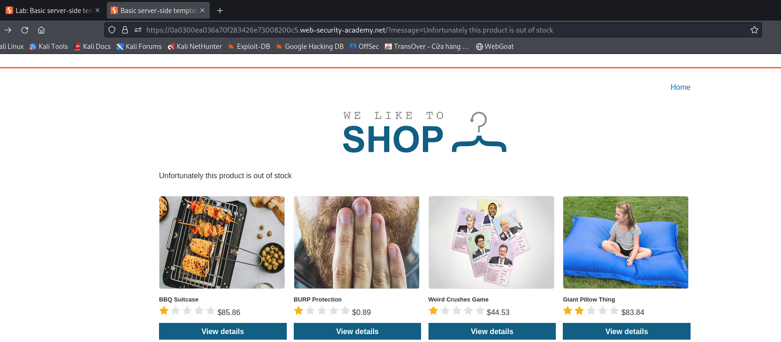

Sau đó kiểm tra trang web và phát hiện rằng URL không được lọc, điều này có thể dẫn đến lỗ hổng SSTI.

**+ Bước 2:** Thực hiện tấn công như sau:

Tham khảo solution của yêu cầu:

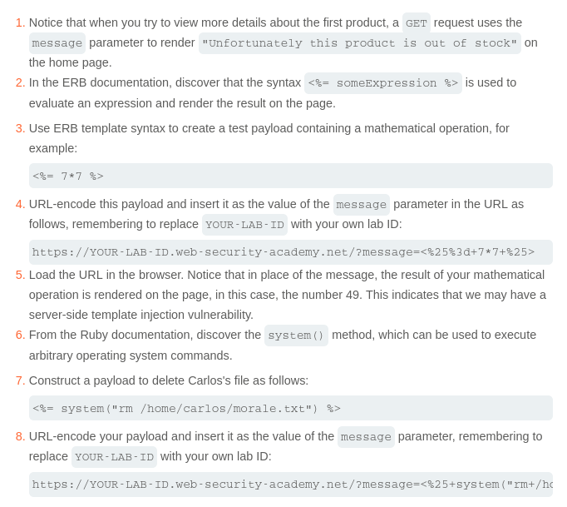

Thử nhập lệnh:

**https://0a0300ea036a70f283426e73008200c5.web-security-academy.net/?message =<%25%3d+7*7+%25>**

🡪 Sử dụng <%25%3d+7*7+%25> để tính toán 7 * 7 và hiển thị kết quả là 49.

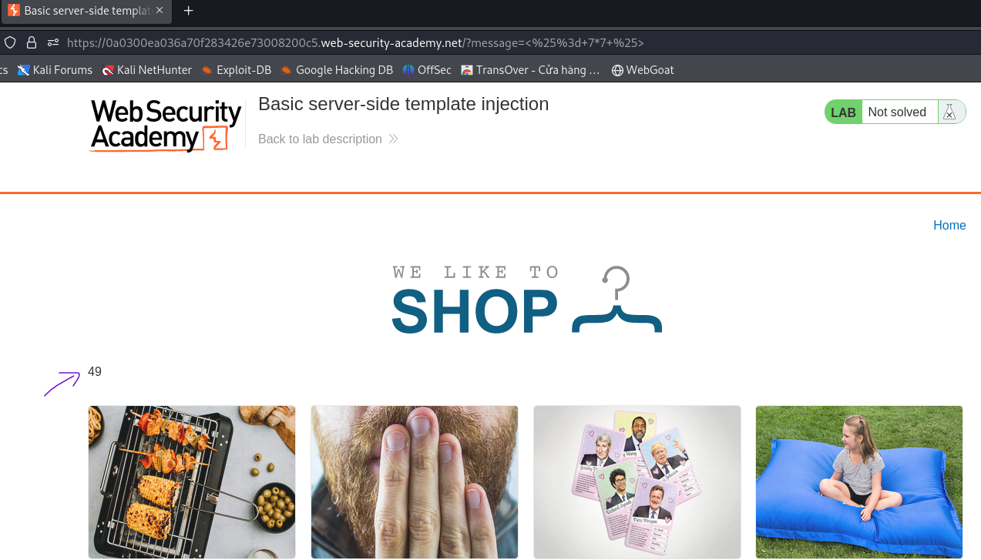

Tiếp theo thử với lệnh:

**https://0a0300ea036a70f283426e73008200c5.web-security-academy.net/?message=<%= system("ls -a") %>**

🡪 Sử dụng **<%= system("ls -a") %>** để thực thi lệnh *ls -a* và hiển thị các file và thư mục ẩn. Kết quả trả về là: *. .. .bash_history .bash_logout .bashrc .profile morale.txt true*

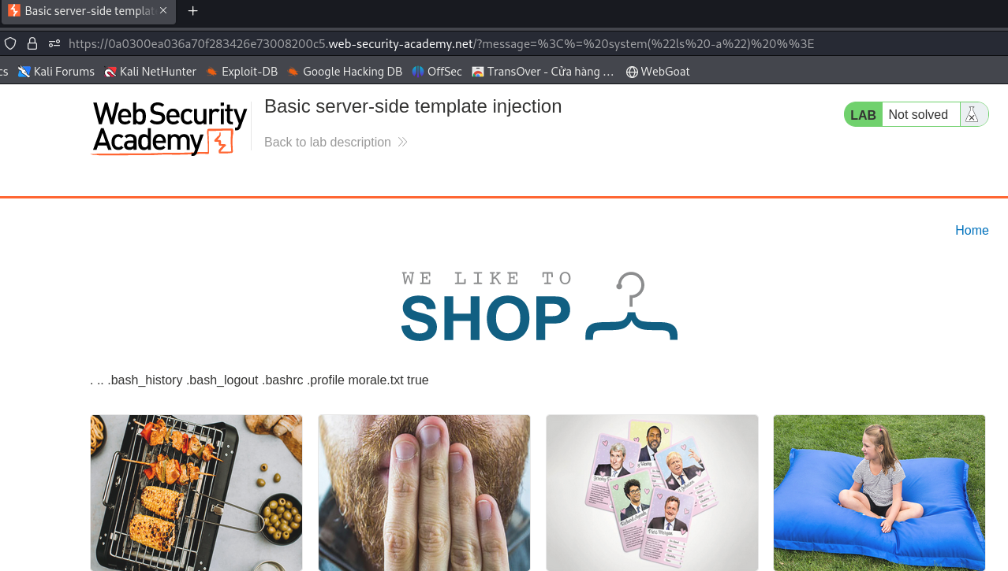

Tiếp theo thực hiện lệnh:

**https://0a0300ea036a70f283426e73008200c5.web-security-academy.net/?message=<%= system("rm /home/carlos/morale.txt") %>**

🡪 Sử dụng **<%= system("rm /home/carlos/morale.txt") %>** để xóa file *morale.txt* trong thư mục */home/carlos*.

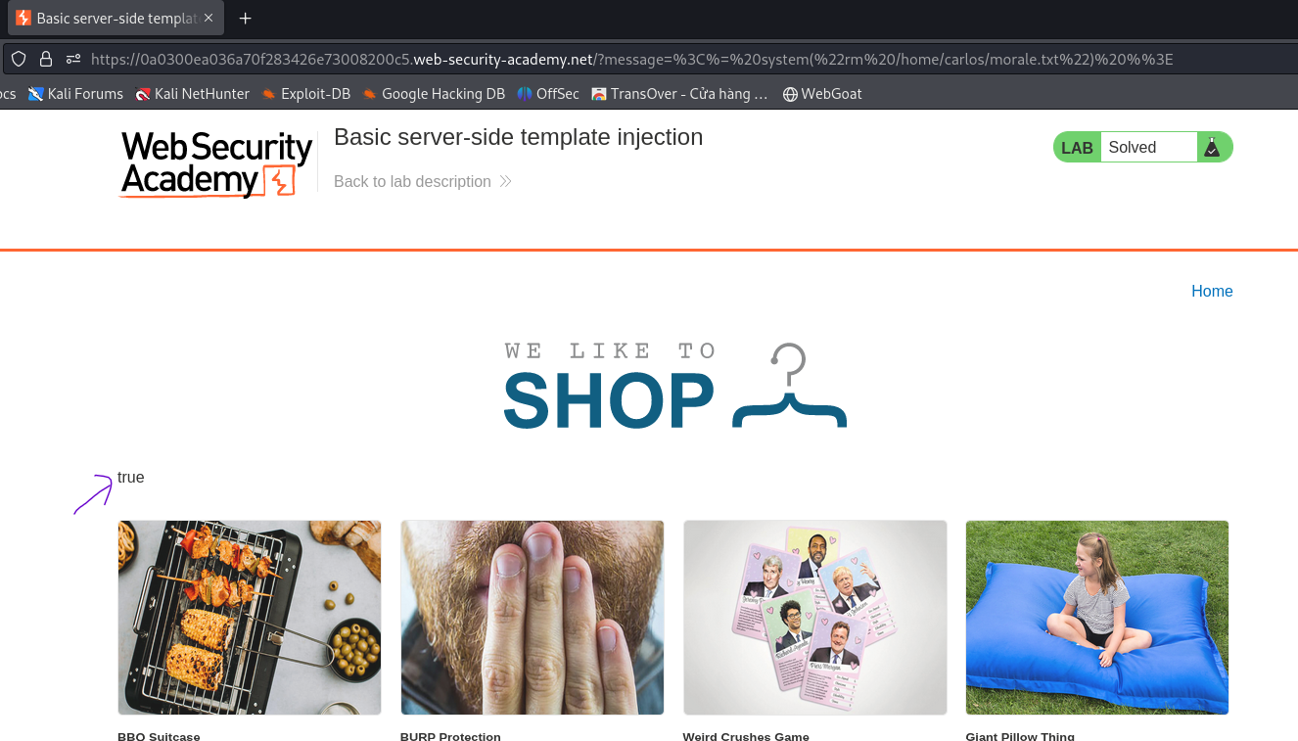

Kết quả trả về là **true** và hoàn thành thử thách của lab.

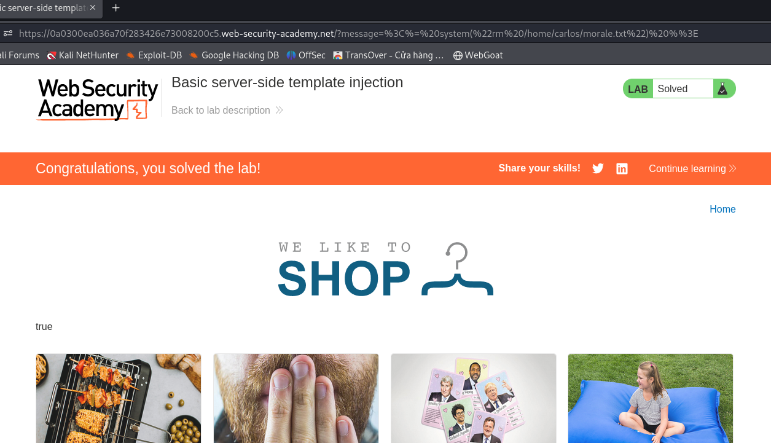

**Mức độ ảnh hưởng của lỗ hổng:** High (cao) vì nó cho phép kẻ tấn công thực thi mã trên máy chủ, có thể dẫn đến việc lộ thông tin nhạy cảm hoặc tấn công tiếp theo.

**Khuyến cáo khắc phục:**

* **Lọc đầu vào:** Thực hiện kiểm tra và lọc các đầu vào từ người dùng để loại bỏ các dấu hiệu của SSTI trước khi xử lý.
* **Sử dụng template engine an toàn:** Sử dụng một template engine an toàn và cấu hình nó để không thực thi mã từ người dùng.
* **Cập nhật và kiểm tra bảo mật định kỳ:** Đảm bảo rằng tất cả các thành phần phần mềm được cập nhật đều đặn và kiểm tra để loại bỏ hoặc sửa chữa các lỗ hổng bảo mật đã biết.

# TỔNG KẾT

Đồ án đã giúp tôi phát triển không chỉ về kiến thức mà còn về kỹ năng thực hành như cách sử dụng công cụ Burp Suite, Kali Linux Tools,… trong lĩnh vực bảo mật ứng dụng web. Phân tích các lỗ hổng phổ biến từ danh sách OWASP Top 10 năm 2021 đã mang lại cái nhìn sâu sắc về các rủi ro bảo mật và tầm quan trọng của việc xây dựng hệ thống bảo vệ web hiệu quả. Các kịch bản tấn công mô phỏng đã giúp tôi nắm bắt cách thức kẻ tấn công lợi dụng các điểm yếu để xâm nhập vào hệ thống, đồng thời các biện pháp ngăn chặn đã cung cấp các giải pháp để giảm thiểu các nguy cơ bảo mật này.

Qua đồ án này, tôi mong muốn không chỉ thể hiện tiềm năng cá nhân mà còn khẳng định khả năng đóng góp vào công tác bảo mật cho các tổ chức. Đây là bước khởi đầu quan trọng để tôi có thể phát triển sâu hơn trong lĩnh vực an ninh mạng và sẵn sàng cho các thử thách và cơ hội trong tương lai.

# TÀI LIỆU THAM KHẢO

*owasp.org*. (n.d.). Retrieved from https://owasp.org/www-project-top-ten/

*owasp.org*. (n.d.). Retrieved from https://owasp.org/Top10/

*sucuri.net*. (n.d.). Retrieved from https://sucuri.net/guides/owasp_top_10_2021_edition/